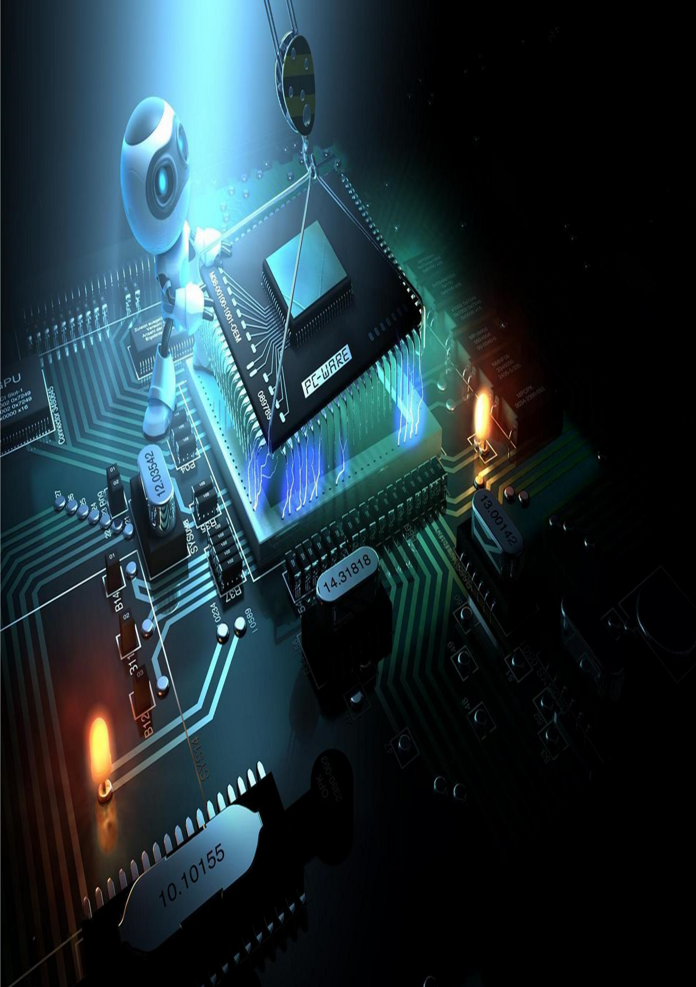

B A K I A L İ N E F T M

Ə K T Ə B İ

A
l
l
a
h
v
e
r
d
i
y
e
v
a

N
a
i
l
ə

N
a
m
a
z
o
v

M
a
n
a
f
ə
d
d
i
n

K
O
M
P
Y
U
T
E
R

V
Ə

İ
N
F
O
R
M
A
S
İ
Y
A
-
K
O
M
M
U
N
İ
K
A
S
İ
Y
A

T
E
X
N
O
L
O
G
İ
Y
A
L
A
R
I

Mühazir
ə
l
ə
r konspekti

I hiss
ə

B A K I A L İ N E F T M Ə K T Ə B İ

Allahverdiyeva Nailə, Namazov Mənəfəddin

KOMPYUTER VƏ İNFORMASİYA-KOMMUNİKASİYA TEXNOLOGİYALARI

Mühazirələr konspekti
(I hissə)

Bakı -2012
2

MÜNDƏRİCAT

- İNFORMATİKAYA GİRİŞ .......................................................................................................................... 7
  - İnformatika anlayışı .............................................................................................................................. 7
  - İnformasiya anlayışı ............................................................................................................................. 8
  - İnformasiya hansı şəkildə mövcud olur? ......................................................................................... 9
  - İnformasiyanın ötürülməsi .................................................................................................................. 9
  - İnformasiya miqdarının ölçülməsi ................................................................................................... 10
  - İnformasiya ilə nə etmək olar? ........................................................................................................ 12
  - İnformasiyanın xüsusiyyətləri .......................................................................................................... 12
  - İnformasiyanın emalı ........................................................................................................................ 13
  - İnformasiya ehtiyatları və informasiya texnologiyaları ................................................................. 13
  - Cəmiyyətin informasiyalaşması .................................................................................................... 14
- KOMPYUTERLƏRİN İNKİŞAF TARİXİ VƏ TƏSNİFATI .................................................................... 15
  - Kompyuterlərin təsnifat əlamətləri ................................................................................................... 15
  - Nəsillərə görə kompyuterlərin təsnifatı ........................................................................................... 15
  - Hesablama qurğularının yaranmasının tarixi ................................................................................. 15
  - Birinci nəsil kompyuterləri ................................................................................................................. 21
  - İkinci nəsil kompyuterləri ................................................................................................................... 22
  - Üçüncü nəsil kompyuterləri............................................................................................................... 23
  - Dördüncü nəsil kompyuterləri ........................................................................................................... 24
  - Beşinci nəsil kompyuterləri ............................................................................................................... 24
  - Kompyuterlərin növləri ....................................................................................................................... 25
- KOMPYUTERLƏRİN TƏŞKİLİ VƏ İŞ PRİNSİPLƏRİ ........................................................................ 31
  - Kompyuter nədir? .............................................................................................................................. 31
Kompyuterin quruluşu .......................................................................................................................... 31
Kompyuterin qurulma prinsipi ............................................................................................................. 33
Əmr anlayışı ........................................................................................................................................... 34
Əmrlərin yerinə yetirilməsi ................................................................................................................... 35
Kompyuterin arxitekturası və strukturu .............................................................................................. 35
  - Sistem bloku (System Block) ............................................................................................................ 37
  - Qida mənbəyi (Power Supply) ......................................................................................................... 39
  - Ana karti (Motherboard) .................................................................................................................... 41
  - Prosessor (CPU) ................................................................................................................................ 45

Mikroprosessorların tarixi inkişafı ....................................................................................................... 45
Prosessorun daxili quruluşu və xarakteristikaları ............................................................................. 47
İstehsalçı firma ...................................................................................................................................... 48
Takt tezliyi .............................................................................................................................................. 48
Şinin tezliyi ............................................................................................................................................. 49
Prosessorun dərəcəsi .......................................................................................................................... 49
Prosessorların nəsilləri ......................................................................................................................... 50
Modifikasiyalar ....................................................................................................................................... 50
Nüvənin tipi və nüvələrin sayı ............................................................................................................. 51
Form-faktor ............................................................................................................................................ 51
Kuler (cooler) ......................................................................................................................................... 52
3.6 Əməli yaddaş (RAM) ......................................................................................................................... 52
3.7 Daimi yaddaş (ROM) ......................................................................................................................... 56
3.8 Kontrollerlər (Controller) və şinlər (Bus) ......................................................................................... 57
ISA şini.................................................................................................................................................... 59
PCI şinləri ............................................................................................................................................... 59
AGP şini.................................................................................................................................................. 60
PCI Express şinləri ............................................................................................................................... 61
3.9 Portlar ................................................................................................................................................... 61
3.10 Bluetooth texnologiyasi ................................................................................................................... 66
3.11 Wi-Fi texnologiyası .......................................................................................................................... 67
3.12 GPRS (3G, 3.5G) texnologiyası..................................................................................................... 69
3.13 Klaviatura .......................................................................................................................................... 71
3.14 Manipulyatorlar ................................................................................................................................. 72
3.15 Modemlər .......................................................................................................................................... 75
3.16 Optik disklər ...................................................................................................................................... 76
3.17 Sərt disk (HDD) ................................................................................................................................ 78
"Vinçester" adının yaranması .............................................................................................................. 79
Sərt disklərin inkişafındakı naliyyətlər ................................................................................................ 80
Sərt diskin iş prinsipi ............................................................................................................................. 80
Sərt disklərin əsas komponentləri ...................................................................................................... 81
Sərt disk lövhələri .................................................................................................................................. 82
Oxuma/yazma başlıqları ...................................................................................................................... 83
Başlıqların mövqeyini dəyişən mexanizm ......................................................................................... 84
Şpindel mühərriki .................................................................................................................................. 85 Elektron lövhə ........................................................................................................................................ 85
Kabel və konnektorlar .......................................................................................................................... 86
Sərt diskin formatlanması .................................................................................................................... 87
Sərt diskin parametrləri ........................................................................................................................ 88
SMART texnologiyası ........................................................................................................................... 89
İstehsalçılar ............................................................................................................................................ 90
Bir neçə sərt diskin kompyuterə qoşulması (RAID) ......................................................................... 90
3.18 Fləş yaddaş (flash memory) ........................................................................................................... 91
3.19 Maqnit lentlər .................................................................................................................................... 92
3.20 BIOS ................................................................................................................................................... 92
3.21 Monitor ............................................................................................................................................... 93
CRT monitor .............................................................................................................................................. 93
LCD monitor ........................................................................................................................................... 95
PDP monitor .......................................................................................................................................... 96
Monitorların parametrləri ...................................................................................................................... 97
3.22 Çap qurğusu (printer) ...................................................................................................................... 99
3.23 Skanerlər (scanner) ....................................................................................................................... 101
3.24 Ploterlər (plotter) ............................................................................................................................ 104
3.25 Fasiləsiz qida mənbəyi (UPS) ...................................................................................................... 105
3.26 Videoadapter (videocard) ............................................................................................................. 106
- VERİLƏNLƏRİN SAXLANILMASI ....................................................................................................... 108
  - Bitlər və onların saxlanılması ......................................................................................................... 108
  - Ventillər və triqqerlər ........................................................................................................................ 108
  - Onaltılıq say sistemi ......................................................................................................................... 110 Suallar və tapşırıqlar .............................................................................................................................. 111
  - Əməli yaddaşın strukturu ................................................................................................................ 112
  - Faylların saxlanılması və axtarışı .................................................................................................. 113
  - İkilik kodda informasiyanın təsviri .................................................................................................. 114
Mətnin təsviri ........................................................................................................................................ 114
Şəkillərin təsviri ................................................................................................................................... 115
Səsin təsviri .......................................................................................................................................... 116
  - Ədədlərin təsviri ............................................................................................................................... 117
  - Bir say sistemindən digərinə keçmə qaydaları ............................................................................ 119
  - Tam ədədlərin saxlanılması ............................................................................................................ 120
Verilənlərin ikilik tamamlayıcı kodda təsviri .................................................................................... 120
İkilik tamamlayıcı kodda toplama əməliyyatı .................................................................................. 122
Verilənlərin aşıb-daşması problemi .................................................................................................. 122 Suallar və tapşırıqlar .............................................................................................................................. 123
  - Kəsrlərin saxlanılması .................................................................................................................. 124 Sürüşən nöqtəli təsvir ......................................................................................................................... 124
Yuvarlaqlaşdırma xətası .................................................................................................................... 125
Suallar və tapşırıqlar .............................................................................................................................. 126 Fəslin sualları və tapşırıqları ..................................................................................................................... 127
- ƏMƏLİYYAT SİSTEMLƏRİ .................................................................................................................. 131
  - Əməliyyat sistemlərinin tədrici inkişafı .......................................................................................... 131
Birprosessorlu sistemlər..................................................................................................................... 131
Çoxprosessorlu sistemlər .................................................................................................................. 133 Suallar və tapşırıqlar .............................................................................................................................. 134
  - Əməliyyat sisteminin arxitekturası ................................................................................................. 134
Proqram təminatı ................................................................................................................................ 134
Əməliyyat sisteminin komponentləri ................................................................................................ 135
  - Əməliyyat sisteminin yüklənməsi ................................................................................................... 137
  - Kompyuterin idarə olunması ........................................................................................................... 138
Proses anlayışı .................................................................................................................................... 138
Proseslərin idarə olunması ................................................................................................................ 138
  - «Klient-server» modeli ..................................................................................................................... 139
- INTERNET TEXNOLOGİYALARI ........................................................................................................ 141
  - Şəbəkələrin təsnifatı və topologiyası............................................................................................. 141
  - İNTERNETİN inkişaf tarixi .............................................................................................................. 143
  - INTERNETİN topologiyası .............................................................................................................. 144
  - INTERNETin ünvanlaşdırma sistemi ............................................................................................. 145
  - Elektron poçt ..................................................................................................................................... 146
  - WWW - Beynəlxalq hörümçək toru ............................................................................................... 147
  - Şəbəkə protokolları .......................................................................................................................... 149
  - İnternet proqram təminatının səviyyələri ...................................................................................... 151
  - TCP/IP protokolları ........................................................................................................................... 154

1. İNFORMATİKAYA GİRİŞ

1.1 İnformatika anlayışı

“İnformatika” termini (frans. Informatique) information (informasiya) və automatique
(avtomatika) fransız sözlərindən törəyir və əsl mənada “informasiya avtomatikası” deməkdir.
Bu terminin hərfi mənası “kompyuter elmi” demək olan ingilis dilli “Сomputer science” variantı da geniş yayılmışdır.
İnformatika – kompyuter texnikasından istifadə edilməsinə əsaslanan, informasiyanın strukturunu və ümumi xassələrini, həmçinin insan fəaliyyətinin müxtəlif sahələrində onun yaranmasının, saxlanmasının, axtarışının, çevrilməsinin, ötürülməsinin və təbiqinin qanunauyğunluqlarını və üsullarını öyrənən fəndir.
1978-ci ildə beynəlxalq elmi konqress “informatika” anlayışı altında insan həyatının bütün sahələrinə kompyuter texnikasının kütləvi tətbiq olunduğu sahələri – kompyuterlər və onların proqram təminatı, həmçinin kompyuterləşdirmənin təşkilati, kommersiya, inzibati və sosial-siyasi cəhətləri daxil olmaqla informasiya emalı sistemlərinin işlənilməsi, yaradılması, istifadə edilməsi və maddi-texniki xidməti ilə əlaqədar olan sahələri rəsmi təstiq etmişdir.
Beləliklə, informatika kompyuter texnikasına əsaslanır və onsuz təsəvvüredilməzdir.
İnformatika — ən geniş tətbiq diapazonuna malik kompleks elmi fənndir. Onun əsas istiqamətləri aşağıdakılardır:
- hesablama sistemlərinin və proqpam təminatının işlənməsi;
- informasiyanın ötürülməsi, qəbulu, çevrilməsi və saxlanması ilə əlaqədar olan prosesləri öyrənən informasiya nəzəriyyəsi;
- riyazi modelləşdirmə, hesablama və tətbiqi riyaziyyatın üsulları və onların müxtəlif elm sahələrində fundamental tətbiqi tədqiqatlara tətbiq edilməsi;
- süni intellekt metodları, insanın intellektual fəaliyyətində (məntiqi nəticə, öyrənmə, nitqin başa düşülməsi, vizual qavrama, oyunlar və s.) məntiqi və analitik təfəkkürün modelləşdirici metodları;
- müxtəlif xarakterli mürəkkəb problemlər üzrə qərarların hazırlanması və əsaslandırılması üçün istifadə olunan metodoloji vasitələri öyrənən sistem analizi;

• bioloji sistemlərdə informasiya proseslərini öyrənən bioinformatika;
- cəmiyyətin informasiyalaşması proseslərini öyrənən sosial informatika;
- maşın qrafikası, animasiya metodları, multimedia vasitələri;
- telekommunikasiya sistemləri və şəbəkələri, o cümlədən bütün bəşəriyyəti vahid informasiya cəmiyyətində birləşdirən qlobal kompyuter şəbəkələri;
- istehsalat, elm, təhsil, tibb, ticarət, kənd təsərrüfatı və təsərrüfat və ictimai fəaliyyətin bütün digər növlərini əhatə edən müxtəlif proqramlar.
Rusiya akademiki A.A. Dorodnitsin informatikada qırılmaz surətdə və əhəmiyyətli dərəcədə əlaqəli üç hissəni qeyd edir – texniki, proqram və alqoritmik vasitələr.
Texniki vasitələr və ya kompyuterlərin aparat hissəsi ingilis dilində Hardware sözü ilə işarə edilir ki, o da hərfi mənada «bərk məmulat» kimi tərcümə olunur.
Kompyuterlərin istifadə etdiyi bütün proqramların məcmusunu və onların yaradılması və tətbiqi üzrə fəaliyyət sahəsi kimi başa düşülən proqram vasitələrini işarə etmək üçün Software (hərfi mənada – «yumşaq məmulat») sözündən istifadə olunur. Bu söz maşının özünün və proqram təminatının eyni əhəmiyyətə malik olduğunu, həmçinin proqram təminatının modifikasiya olunmaq, uyğunlaşmaq və inkişaf etmək qabiliyyətini qeyd edir.
Məsələnin proqramlaşdırılmasından əvvəl həmişə onun ilkin verilənlərdən axtarılan nəticəyə aparan əməliyyatlar ardıcıllığı şəklində olan həll üsulunun işlənilməsi, başqa sözlə məsələnin həll alqoritminin işlənilməsi gəlir. İnformatikanın alqoritmlərin işlənilməsi və onların qurulmasının metod və yollarının öyrənilməsi ilə əlaqədar olan hissəsinin işarə olunması üçün Brainware (ingiliscə brain — intellekt) terminindən istifadə olunur.
Kompyuter texnikasının imkanlarının tədricən artması, informasiya şəbəkələrinin inkişafı, yeni informasiya texnologiyalarının yaranması cəmiyyətin bütün sahələrində:
istehsalda, elmdə, təhsildə, tibdə və s. Mühüm dəyişikliklərə gətirir.

1.2 İnformasiya anlayışı

«İnformasiya» termini məlumat, izah, şərh mənasını verən «informatio» latın sözündən törəyir. Bu terminin geniş yayılmasına baxmayaraq, informasiya anlayışı elmdə ən mübahisəli anlayışlardan biridir. İndiki zamanda elm geniş informasiya anlayışına xas olan ümumi xüsusiyyətləri və qanunauyğunluqları tapmağa cəhd edir, lakin hələlik bu anlayış əsasən intuitiv olaraq qalır və insan fəaliyyətinin müxtəlif sahələrində müxtəlif məna tutumları kəsb edir:
- adi həyatda kimisə maraqlandıran hər hansı verilənləri və ya məlumatları informasiya adlandırırlar. Məsələn, hər hansı hadisə, kiminsə fəaliyyəti barədə məlumatı və s. Bu mənada «informasiya vermək» «öncə məlum olmayan nəyisə xəbər vermək» deməkdir;
- texnikada informasiya dedikdə işarə və ya siqnallar formasında ötürülən xəbərlər başa düşülür;
- kibernetikada informasiya dedikdə istiqamətlənmə, aktiv fəaliyyət, idarəetmə üçün, yəni sistemin yadda saxlanması, təkmilləşdirilməsi, inkişafı məqsədilə istifadə olunan biliklər sahəsi başa düşülür (N. Viner).
İnformasiyanın ötürülməsi, qəbulu, çevrilməsi və yadda saxlanması ilə əlaqədar olan prosesləri öyrənən elmin – informasiya nəzəriyyəsinin əsaslarını qoymuş amerika alimi Klod Şennon informasiyaya nəyinsə barəsində bizim biliklərimizin aradan qaldırılmış qeyri-müəyyənliyi kimi baxır.
Daha bir neçə tərifi göstərək:
- İnformasiya – ətraf mühitin obyektləri və hadisələri, onların parametrləri, xüsusiyyətləri və vəziyyəti haqqında onlara dair əldə olan qeyri-müəyyənlik dərəcəsini, biliklərin natamamlığını azaldan məlumatlardır (N.V. Makarova);
- İnformasiya – entropiyanın inkar edilməsidir (Leon Brillüen);
- İnformasiya – strukturların mürəkkəblik ölçüsüdür (Mol);
- İnformasiya – inikas olunmuş müxtəliflikdir (Ursul); • İnformasiya – inikas posesinin məzmunudur (Tuzov);
- İnformasiya – seçim ehtimalıdır (Yaqlom).
İnformasiya barədə müasir elmi təsəvvürü kibernetikanın «atası» Norbert Viner çox dəqiq ifadə etmişdir:
İnformasiya – bizim xarici aləmə uyğunlaşmağımız prosesində xarici aləmdən alınan məzmunun və bizim hislərimizin ona uyğunlaşmasının işarə edilməsidir.
İnsanlar xəbər formasında informasiya mübadiləsi edirlər. Xəbər informasiyanın nitq, mətn, əl-qol hərəkəti, baxış, təsvir, rəqəmli verilənlər, qrafiklər, cədvəllər və s. Şəklində təqdim olunma formasıdır.
Eyni bir informasiya xəbəri (qəzetdə məqalə, elan, məktub, teleqram, arayış, hekayə, çertyoj, radio verilişi və s.) müxtəlif insanlar üçün onların əvvəlki biliklərindən, bu xəbərin başa düşülmə səviyyəsindən və ona maraqdan asılı olaraq müxtəlif miqdarda informasiyaya malik ola bilər.
Belə ki, yapon dilində tərtib olunmuş xəbər bu dili bilməyən insan üçün heç bir yeni informasiya daşımır, lakin yaponca bilən insan üçün yüksək informativ ola bilər. Əgər xəbərin məzmunu başa düşülmürsə və ya artıq məlumdursa, məlum dildə ifadə olunmuş xəbər də heç bir yeni informasiyaya malik deyil.
İnformasiya xəbərin xarakteristikası deyil, xəbərlə onun istehlakçısı arasında münasibətdir. Heç olmasa, potensial istehlakçı olmasa, informasiya haqqında danışmaq mənasızdır.
Hər hansı texniki qurğular vasitəsilə informasiya ilə avtomatlaşdırılmış iş haqqında danışarkən, adətən ilk növbədə xəbərin məzmunu ilə deyil, bu xəbərdə nə qədər simvol olması ilə maraqlanırlar.
Verilənlərin kompyuterlə emalına gəlincə, informasiya dedikdə simvolik işarələrin (hərflər, rəqəmlər, kodlaşmış qrafik təsvirlər və səslər və s.) məna yükü daşıyan və kompyuterin anladığı şəkildə təqdim olunan hər hansı ardıcıllığı başa düşülür. Belə simvol ardıcıllığında hər yeni simvol xəbərin informasiya həcmini artırır.

1.3 İnformasiya hansı şəkildə mövcud olur?

İnformasiya aşağıdakı şəkillərdə mövcud ola bilər:
- mətn, şəkil, çertyoj, fotoqrafiya;
- işıq və ya səs siqnalları;
- radiodalğalar;
- elektrik və əsəb impulsları;
- maqnit yazıları;
- jest və mimika;
- iy və dad duyğuları;
- orqanizmlərin əlamət və xüsusiyyətlərini irsi olaraq ötürən xromosomlar və s.
İnformasiya xüsusiyyətləri nöqteyi-nəzərindən baxılan predmetlər, proseslər, maddi və ya qeyri-maddi xüsusiyyətli hadisələr informasiya obyektləri adlanır.

1.4 İnformasiyanın ötürülməsi

İnformasiya hər hansı informasiya mənbəyindən informasiya qəbuledicisinə onlar arasındakı rabitə kanalı vasitəsilə xəbər formasında ötürülür. Mənbə ötürülən xəbəri göndərir, hansı ki, ötürülən siqnala kodlanır. Bu siqnal rabitə kanalı vasitəsilə göndərilir.
Nəticədə qəbuledicidə qəbul edilən siqnal peyda olur, hansı ki, deşifrə olunur və qəbul edilən xəbərə çevrilir.

rabitə kanalı

MƏNBƏ QƏBULEDİCİ

Misallar:
- Hava proqnozu barədə informasiyaya malik olan xəbər qəbulediciyə (televiziya tamaşaçısı) mənbədən – mütəxəssis-meteoroloqdan rabitə kanalı – televiziya ötürücü aparatları və televizor vasitəsilə ötürülür.
- Canlı varlıq özünün hiss orqanları (göz, qulaq, dəri, dil və s.) ilə xarici aləmdən informasiyanı qavrayır, onu əsəb impulslarının müəyyən ardıcıllığına yenidən emal edir, impulsları əsəb telləri ilə ötürür, beynin neyron strukturlarının vəziyyəti şəklində yadda saxlayır, səs siqnalları, hərəkətlər və s. şəklində yenidən hasil edir, özünün həyat fəaliyyəti prosesində istifadə edir.

Rabitə kanalları ilə informasiyanın ötürülməsi tez-tez informasiyanın təhrifinə və itkisinə səbəb olan əngəllərin təsiri ilə müşayiət olunur.

1.5 İnformasiya miqdarının ölçülməsi

Məsələn, «Hərb və sülh» romanının mətnində, Rafaelin freskalarında və ya insanın genetik kodunda nə qədər informasiya var? Elm bu suallara cavab vermir və ehtimal ki, tezliklə verməyəcək. Bəs obyektiv olaraq informasiya miqdarını ölçmək mümkündürmü? İnformasiya nəzəriyyəsinin ən vacib nəticəsi aşağıdakıdır:
Müəyyən, çox geniş şəraitdə informasiyanın keyfiyyət xüsusiyyətlərini nəzərə almamaq, onun miqdarını ədədlə ifadə etmək, həmçinin verilənlərin müxtəlif qruplarında olan informasiya miqdarını müqayisə etmək olar.
İndiki zamanda «informasiya miqdarı» anlayışının təyin olunmasına elə yanaşmalar geniş yayılmışdır ki, onlar xəbərdəki informasiyanı onun yeniliyi və ya başqa sözlə, bizim obyekt haqqındakı biliklərimizin qeyri-müəyyənliyinin azalması mənasında qeyri-sərt izah etməyə əsaslanırlar. Bu yanaşmalar ehtimal və loqarifm riyazi anlayışlarından istifadə edirlər.
Amerika mühəndisi R. Xartli 1928-ci ildə informasiyanın alınması prosesinə N sayda bərabər ehtimallı xəbərdən ibarət əvvəlcədən verilmiş sonlu çoxluqdan bir xəbərin seçilməsi kimi baxmış, seçilmiş xəbərdə olan I informasiya miqdarını isə N-in ikili loqarifmi kimi təyin etmişdir.
Xartli düsturu:
I log₂ N
Tutaq ki, birdən yüzə qədər ədədlər yığımından bir ədəd tapmaq lazımdır. Xartli düsturuna görə bunun üçün tələb olunan informasiya miqdarını hesablamaq olar: I=log₂100=6,644. Beləliklə, düzgün tapılmış ədəd haqqında xəbər təxminən 6,644-ə informasiya vahidinə bərabər informasiya miqdarına malikdir.
Bərabər ehtimallı xəbərlərə digər misallar göstərək:
- metal pulu atdıqda «bir üzü düşdü», «digər üzü düşdü»;
- kitabın səhifəsində «hərflərin sayı cütdür», «hərflərin sayı təkdir».
İndi müəyyən edək ki, «binanın qapısından birinci qadın çıxacaq» və «binanın qapısından birinci kişi çıxacaq» xəbərləri bərabər ehtimallıdırmı. Bu suala birmənalı cavab vermək olmaz. Hər şey ondan asılıdır ki, hansı binadan söhbət gedir. Əgər bu, məsələn, metro stansiyasıdırsa, onda qapıdan birinci çıxmaq ehtimalı kişi və qadın üçün eynidir, amma əgər bu, hərbi kazarmadırsa, onda kişi üçün bu ehtimal qadına nisbətən çox yüksəkdir.
Bu növ məsələlər üçün amerika alimi Klod Şennon 1984-cü ildə informasiya miqdarının təyin olmasının yığımdakı xəbərlərin mümkün eyni olmayan ehtimalını nəzərə alan digər düsturunu təklif etmişdir.
Şennon düsturu:
I (p₁log₂ p₁ p₂ log₂ p₂ ... p_{N} log₂ p_{N}),
burada p_{i} - N sayda xəbərdən ibarət yığımda məhz i-ci xəbərin seçilməsinin ehtimalıdır.
Asanlıqla görünür ki, əgər p₁,..., p_{N} ehtimalları bərabərdirsə, onda onların hər biri
1/N-ə bərabərdir və Şennon düsturu Xartli düsturuna çevrilir.
İnformasiya miqdarının müəyyən olunmasına baxılan iki yanaşmadan əlavə digər yanaşmalar da var. Yadda saxlamaq lazımdır ki, ixtiyari nəzəri nəticələr yalnız başlanğıc yol verilmələrlə qeyd olunan müəyyən hadisələr dairəsinə tətbiq oluna bilər.
İnformasiya vahidi kimi Klod Şennon bir bit (ingiliscə bit – binary digit – ikili rəqəm) qəbul etməyi təklif etmişdir.
İnformasiya nəzəriyyəsində bit – iki bərabər ehtimallı xəbərin (pulun «bir üzü» – «digər üzü», «cüt» – «tək» və s. növ) fərqləndirilməsi üçün zəruri olan informasiya miqdarıdır. Hesablama texnikasında kompyuterin yaddaşının verilənlərin və əmrlərin maşın daxilində təqdim olunması üçün istifadə olunan iki «0» və «1» işarələrindən birinin yadda saxlanması üçün zəruri olan ən kiçik «payını» bit adlandırırlar
Bit həddən artıq kiçik informasiya vahididir. Praktikada çox zaman daha iri vahiddən – səkkiz bitə bərabər olan baytdan istifadə edirlər. Kompyuterin klaviaturasındakı əlifbanın 256 simvolundan hər hansını kodlaşdırmaq üçün məhz 8 bit tələb olunur (256=2⁸). Həmçinin daha iri olan törəmə informasiya vahidlərindən də geniş istifadə olunur:

• 1 Kilobayt (Kbayt)=1024 bayt=2¹⁰ bayt, • 1 Meqabayt (Mbayt)=1024 Kbayt=2²⁰ bayt, • 1 Qiqabayt (Qbayt)=1024Mbayt=2³⁰ bayt.
Son zamanlar emal olunan informasiyanın həcminin artması ilə əlaqədar olaraq aşağıdakı kimi törəmə vahidlərdən istifadə edilır:

• 1 Terabayt (Tbayt)=1024 Qbayt=2⁴⁰ bayt • 1 Petabayt (Pbayt)=1024 Tbayt=2⁵⁰ bayt • 1 Ekzabayt (Ebayt)=1024 Pbayt=2⁶⁰ bayt • 1 Zettabayt (Zbayt)=1024 Ebayt=2⁷⁰ bayt

İnformasiya vahidi kimi məsələn, on bərabər ehtimallı xəbərin fərqləndirilməsi üçün zəruri olan informasiya miqdarı seçmək olardı. Bu ikili (bit) deyil, onluq (dit) informasiya vahidi olacaq.

1.6 İnformasiya ilə nə etmək olar?

İnformasiya ilə aşağıdakıları etmək olar:

yaratmaq; ötürmək; qavramaq; istifadə etmək; yadda saxlamaq; qəbul etmək; üzünü çıxarmaq; | formalaşdırmaq; yaymaq; çevirmək; kombinasiya etmək; emal etmək; hissələrə bölmək; sadələşdirmək; | yığmaq; axtarmaq; ölçmək; dağıtmaq; və s.

İnformasiya üzərində müəyyən əməliyyatlarla əlaqədar olan bütün bu proseslər informasiya prosesləri adlanırlar.

1.7 İnformasiyanın xüsusiyyətləri

İnformasiyanın xüsusiyyətləri:
- doğruluq; • anlaşılanlıq;
- tamlıq; • əlçatılan olma;
- dəyər; • müxtəsərlik;
- öz vaxtında olma; • və s.

Əgər informasiya həqiqi vəziyyəti əks etdirirsə, informasiya doğrudur. Doğru olmayan informasiya səhv anlama və ya səhv qərarların qəbul edilməsinə gətirə bilər.
Doğru informasiya zaman keçdikcə doğru olmayan ola bilər, belə ki, o, köhnəlmək xüsusiyyətinə malikdir, yəni həqiqi vəziyyəti əks etdirməkdən əl çəkir.
Əgər anlamaq və qərar qəbul etmək üçün informasiya kifayət qədərdirsə, informasiya tamdır. Həm natamam, həm də izafi informasiya qərar qəbul etmənin qabağını alır və ya səhvlərə səbəb ola bilər.
İnformasiyanın dəqiqliyi onun obyektin, prosesin, hadisənin və s. real vəziyyətinə yaxınlıq dərəcəsi ilə təyin olunur.
İnformasiyanın dəyəri ondan asılıdır ki, məsələnin həll edilməsi üçün o, nə qədər vacibdir və həmçinin gələcəkdə insan fəaliyyətinin hər hansı növlərində o, nə qədər tətbiq olunacaq.
Yalnız vaxtında alınmış informasiya gözlənilən faydanı gətirə bilər. Həm informasiyanın vaxtından əvvəl verilməsi (nə vaxt ki, o, hələ mənimsənilə bilməz), həm də onun gecikməsi eyni dərəcədə arzu olunmazdır.
Əgər dəyərli və vaxtında olan informasiya anlaşılmaz tərzdə ifadə olunmuşdursa, o, faydasız ola bilər.
Əgər informasiya onun nəzərdə tutulduğu şəxslərin danışdığı dildə ifadə olunmuşdursa, informasiya anlaşılan olur.
İnformasiya əlçatılan (qavrama səviyyəsinə görə) formada təqdim olunmalıdır. Ona görə də eyni məsələlər məktəb dərsliklərində və elmi nəşrlərdə müxtəlif cür ifadə olunurlar.
Eyni bir məsələ üzrə informasiyanı müxtəsər (qısa, az əhəmiyyətli detalları çıxmaqla) və ya ətraflı (müfəssəl, çox sözlə) ifadə etmək olar. İnformasiyanı müxtəsərliyi sorğu kitablarında, ensiklopediyalarda, dərsliklərdə, hər növ təlimatlarda zəruridir.

1.8 İnformasiyanın emalı

İnformasiyanın emalı – bəzi alqoritmləri yerinə yetirməklə informasiya obyektlərinin digər informasiya obyektlərindən alınmasıdır.
Emal etmə informasiya üzərində yerinə yetirilən əsas əməliyyatlardan biri və informasiyanın həcm və müxtəlifliyinin artırılmasının əsas vasitəsidir.
İnformasiyanı emal edən vasitələr – bəşəriyyət tərəfindən yaradılan hər növ qurğu və sistemlər və ilk növbədə informasiyanın emalı üçün universal maşın olan kompyuterdir.
Kompyuter müəyyən alqoritmlərin yerinə yetirilməsi vasitəsilə informasiyanı emal edir.
Canlı orqanizmlər və bitkilər informasiyanı öz orqan və sistemləri vasitəsilə emal edirlər.

1.9 İnformasiya ehtiyatları və informasiya texnologiyaları

İnformasiya ehtiyatları – bəşəriyyətin ideyaları və onların reallaşdırılması üzrə təkrar istehsala imkan verən formada toplanmış göstərişlərdir.
Bunlar kitablar, məqalələr, patentlər, dissertasiyalar, elmi-tədqiqat və təcrübəkonstruktor sənədləri, texniki tərcümələr, qabaqcıl istehsal təcrübəsi haqqında verilənlər və s.-dir.
İnformasiya ehtiyatları (bütün digər ehtiyat növlərindən – əmək, enerji, mineral və s.
fərqli olaraq) nə qədər çox sərf edilirsə, o qədər tez artır.
İnformasiya texnologiyası – informasiyanın emal edilməsi üçün insanların istifadə etdiyi metod və qurğuların yığımıdır.
Bəşəriyyət informasiyanın emal edilməsi ilə min illərlə məşğul olmuşdur. İlk informasiya texnologiyaları çötkə və yazının istifadə edilməsinə əsaslanırdılar. Təxminən əlli il bundan əvvəl bu texnologiyaların son dərəcədə sürətli inkişafı başlandı, ki bu da ilk növbədə kompyuterlərin meydana gəlməsi ilə əlaqədardır.
İndiki zamanda «informasiya texnologiyası» termini informasiyanın emal edilməsi üçün kompyuterlərdən istifadə etməklə əlaqədar işlənir. İnformasiya texnologiyaları bütün hesablama texnikasını və rabitə texnikasını və qismən məişət elektronikasını, televiziyanı və radio verilişlərini əhatə edir.
Onlar sənayedə, ticarətdə, idarəetmədə, bank sistemində, təhsildə, səhiyyədə, tibdə və elmdə, nəqliyyatda və rabitədə, kənd təsərrüfatında, sosial təminat sistemində tətbiq edilir, müxtəlif peşəli insanlara və evdar qadınlara kömək olurlar.
İnkişaf etmiş ölkələrin xalqları dərk edirlər ki, informasiya texnologiyalarının təkmilləşdirilməsi bahalı və çətin olsa da, ən vacib məsələdir.
İndiki zamanda iri miqyaslı informasiya-texnoloji sistemlərinin yaradılması iqtisadi cəhətdən mükündür və bu, onların işlənilməsini stimullaşdıran milli tədqiqat və təhsil proqramlarının meydana gəlməsinə səbəb olur.

1.10 Cəmiyyətin informasiyalaşması

Cəmiyyətin informasiyalaşması – informasiya ehtiyatlarının formalaşması və istifadə edilməsi əsasında vətəndaşların, dövlət hakimiyyəti orqanlarının, təşkilatların yerli özünü idarə orqanlarının, ictimai birliklərin informasiya tələbatlarının ödənilməsi və hüquqlarının reallaşması üçün optimal şəraitin yaradılmasının təşkil olunmuş sosial-iqtisadi və elmitexniki prosesidir.
İnformasiyalaşmanın məqsədi – məhsuldarlığın yüksəldilməsi və əmək şəraitinin yüngülləşdirilməsi hesabına insanların həyat keyfiyyətinin yaxşılaşdırılmasıdır.
İnformasiyalaşma – əhalinin həyat tərzində böyük dəyişikliklərlə əlaqədar mürəkkəb sosial prosesdir. O, kompyuter savadsızlığının ləğvi, yeni informasiya texnologiyalarından istifadə etmək mədəniyyətinin formalaşması və s. daxil olmaqla bir çox istiqamətlərdə ciddi səylər tələb edir.

2. KOMPYUTERLƏRİN İNKİŞAF TARİXİ VƏ TƏSNİFATI

2.1 Kompyuterlərin təsnifat əlamətləri

Kompyuter texnikasının müxtəlif əlamətlərə görə təsnifatları mövcuddur:
- inkişaf mərhələlərinə görə (nəsillərə görə);
- arxitekturaya görə;
- məhsuldarlığa görə;
- istismar şəraitinə görə;
- prosessorların sayına görə;
- istehlak xüsusiyyətlərinə görə və s.
Kompyuter sinifləri arasında dəqiq sərhədlər mövcud deyil. İstehsalın strukturu və texnologiyası təkmilləşdikcə yeni kompyuter sinifləri meydana gəlir, mövcud siniflərin sərhədləri əhəmiyyətli dərəcədə dəyişir.

2.2 Nəsillərə görə kompyuterlərin təsnifatı

Kompyuter texnikasının nəsillərə bölünməsi hesablama sistemlərinin aparat və proqram vasitələrinin və həmçinin kompyuterlə ünsiyyət üsullarının inkişaf dərəcəsinə görə olduqca şərti, qeyri-sərt təsnifatıdır.
Maşınları nəsillərə bölmək ideyası onunla əlaqədardır ki, özünün qısa inkişaf tarixi ərzində kompyuter texnikası həm element bazası (lampalar, tranzistorlar, mikrosxemlər və s.) mənasında, həm də onun strukturunun dəyişməsi, yeni imkanların meydana gəlməsi, tətbiq sahələrinin genişlənməsi və istifadə edilmə xarakteri mənasında böyük təkamül yolu keçmişlər.

2.3 Hesablama qurğularının yaranmasının tarixi

Hesab qurğularının tarixi çox əsrlərlə ölçülür. Aşağıda xronoloji qaydada bu tarixin bəzi ən əhəmiyyətli hadisələri, onların tarixləri və iştirakçılarının adları verilir.
Bizim eranın 500-cü ilinə yaxın çötkənin (abaka) – millərə düzülmüş xırda sümüklərin yığımından ibarət qurğunun ixtira olunması.
1614-cü il. Şotlandiyalı Con Neper loqarifmi kəşf etdi. Bundan bir az sonra R. Bissakar loqarifmik xətkeşi yaratdı.

1642-ci il. Fransız alimi Blez Paskal hesab maşınının – dişli çarxları, təkərləri, dərəcələrə bölünmüş dişli taxtaları və s. olan mexaniki qurğunun yaradılmasına başladı. O, ədədləri «yadda saxlamağı» və elementar hesab əməllərini yerinə yetirməyi bacarırdı.
1804 cü il. Fransız mühəndisi Jakkar ən mürəkkəb
naxışları hasil edə bilən avtomatik toxuculuq dəzgahının idarə
Blez Paskal olunması üçün perfokartları ixtira etdi. Dəzgahın işi hər biri qayığın bir gedişini idarə edən perfokartların dəsti ilə proqramlaşdırılırdı.
1834-cü il. İngilis alimi Çarlz Bebbic "analitik" maşının layihəsini tərtib etdi. Bu maşına informasiyanın giriş və çıxış qurğuları, ədədlərin saxlanması üçün yaddaş qurğusu, hesab əməllərini yerinə yetirə bilən qurğu və maşının əməliyyatlar ardıcıllığını idarə edən qurğu daxil edilmişdi. Əmrlər perfokartların köməyilə daxil edilirdi. Layihə reallaşmadı.
1876-cı il. İngilis mühəndisi Aleksander Bell telefonu ixtira etdi.
1890-cı il. Amerika mühəndisi German Xollerit statistik tabulyator yaratdı, harada ki, perfokartlara yazılmış informasiya elektrik cərəyanı ilə deşifrə olunurdu. Tabulyator ABŞda əhalinin siyahıya alınma nəticələrinin emal edilməsi üçün istifadə edilmişdi.
1892-ci il. Amerika mühəndisi U.Barrouz birinci kommersiya cəmləyicisini istehsala buraxdı.
1897-ci il. İngilis fiziki C. Tomson elektron-şüa borusunu icad etdi.
1901-ci il. İtalyan fiziki Qulelmo Markoni Avropa ilə Amerika arasında radiorabitə qurdu.
1904—1906-cı illər. Elektron diod və triod ixtira edildi.
1930-cu il. Massaçuset texnoloji institutunun (MTİ) professoru Vannevar Buş diferensial analizator qurdu ki, onun meydana gəlməsi ilə müasir kompyuter erasının başlanğıcını əlaqələndirirlər. Bu, təyyarə kimi hərəkət edən obyektlərin davranışını və ya qüvvə sahələrinin, məsələn qravitasiya sahəsinin təsirini əvvəlcədən xəbər verməyə imkan verən mürəkkəb diferensial tənlikləri həll edə bilən ilk maşın idi.

1936-cı il. İngilis riyaziyyatçısı Alan Türinq və ondan asılı olmayaraq E. Post abstrakt hesablama maşınının konsepsiyasını irəli sürdülər və işlədilər. Onlar problemin alqoritmləşməsinin mümkünlüyü şəraitində ixtiyari problemin avtomatlar tərəfindən həll edilməsinin prinsipial mümkünlüyünü sübut etdilər.
1938-ci il. Alman mühəndisi Konrad Tsuze ilk xalis mexaniki kompyuteri qurdu.
1938-ci il. Amerika riyaziyyatçısı və mühəndisi Klod
Alan Türinq Şennon rele-kontakt dəyişdirici sxemlərinin sintezi və analizi üçün riyazi məntiq aparatının tətbiq olunmasının
mümkünlüyünü göstərdi.
1939-cu il. Bolqar mənşəli amerikalı fizika professoru Con Atanasoff ikilik lementlərin bazasında hesablama maşınının prototipini yaratdı.
1941-ci il. Konrad Tsuze elektromexaniki elementlərdə ilk universal kompyuteri hazırladı. O, ikilik ədədlərlə işləyirdi və sürüşən nöqtəli ədədlərin təsvir olunmasından istifadə edirdi.
1944-cü il. Amerika riyaziyyatçısı Hovard Aykenin rəhbərliyi altında proqram idarəli «Mark—1» avtomatik hesablama maşını yaradılmışdır. O, elektromexaniki relelər üzərində qurulmuşdu, verilənləri emal edən proqram isə perfolentdən daxil edilirdi.

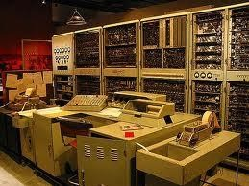

“MARK-1” kompyuteri

1945-ci il. Con fon Neyman «Edvak maşını haqqında ilkin məruzə» hesabatında müasir kompyuterlərin əsas iş prinsiplərini və komponentlərini qısa və dürüst ifadə etdi.
1946-cı il. Amerikalılar C. Ekkert və C. Mouçli ilk elektron rəqəmli «Eniac» (Electronic Numerical Integrator and Computer) kompyuterini hazırladılar. Maşın 20 min elektron lampaya və 1,5 min releyə malik idi. O, bir saniyədə 300 vurma və ya 5000 toplama yerinə yetirərək «Mark—1»-ə nisbətən min dəfə tez işləyirdi.

 | 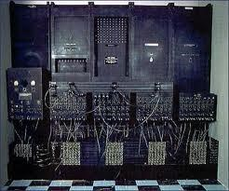 |  | 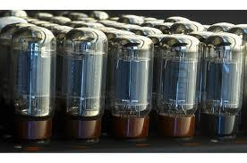
ENİAC kompyuteri |  |  | Kompyuterin elektron lampaları

1948-ci il. Bell Laboratories amerika firmasında fiziklər Uilyam Şokli, Uolter Bratteyn və Con Bardin tranzistor yaratdılar. Bu müvəffəqiyyət üçün onlara Nobel mükafatı verildi.
1948-ci il. Norbert Viner süni intellekt sahəsində bütün sonrakı tədqiqatlara təsir göstərmiş "Kibernetika" kitabını dərc etdirdi.
1949-cu il. İngiltərədə Moris Uilksin rəhbərliyi altında dünyada ilk dəfə proqramları yaddaşda saxlayan EDSAC kompyuteri yaradıldı.
1951-ci il. Kiyevdə kontinental Avropada 600 elektron lampaya malik ilk MESM (kiçik elektron hesablama maşını) kompyuteri yaradıldı. Yaradıcısı S.A. Lebedevdir.
1952-ci il. S.A. Lebedevin rəhbərliyi altında Moskvada BESM-1 (böyük elektron hesablama maşını) kompyuteri – o zaman üçün Avropada ən məhsuldar və dünyada ən yaxşı olan maşınlardan biri yaradıldı.
1953-cü il. Cey Forrester maqnit nüvələrində əməli yaddaşı (core memory) reallaşdırdı, hansı ki, kompyuterləri əhəmiyyətli dərəcədə ucuzlaşdırdı və onların sürətini artırdı. Maqnit nüvələrindəki yaddaş 70-ci illərin əvvəlinə qədər geniş istifadə olunurdu.
Onu yarımkeçirici elementlərdə olan yaddaş əvəz etdi.
1958-ci il. Texas Instruments firmasından Cek Kilbi ilk inteqral sxemi yaratdı.
1957-ci il. Fortran (Con Bekus) dili barədə ilk məlumat.
1957-ci il. NCR amerika firması tərəfindən tranzistorlar üzərində qurulmuş ilk kompyuter yaradıldı.
1959-cu il. Proqramlaşdırma dilləri sahəsində uzun müddət standart olmuş Alqol dili barədə ilk məlumat.
1961-ci il. IBM Deutschland firması modem vasitəsi ilə kompyuterin telefon xəttinə qoşulmasını reallaşdırdı.
1964-cü il. IBM/360 – üçüncü nəsil maşınları ailəsinin istehsala buraxılması başlandı.
1965-ci il. Dortmund kollecində (ABŞ) C. Kemeni və T. Kurts Basic proqramlaşdırma dilini işlədilər.
1965-ci il. Seymur Peypert (Seymour Papert) LOGO dilini – uşaqlar üçün kompyuter dilini işlədi.
1968-ci il. Мikroprosessorlar və kompyuterin digər inteqral sxemlərinin istehsalı sahəsində tanınmış lider olan Intel firmasının əsası qoyuldu.
1970-ci il. İsveçrəli Niklaus Virt Pascal dilini işlədi.
1971-ci il. Edvard Xoff mismar başından böyük olmayan kristalda yerləşmiş 2250 tranzistordan ibarət Intel-4004 mikroprosessoru yaratdı. Bu mikroprosessor ümumiyyətlə süni intellektual sistemlərin və xüsusilə fərdi kompyuterlərin yaradılmasına yol açan həqiqətən inqilabi ixtira oldu.
1971-ci il. Fransız alimi Alan Kolmari Proloq (PROgramming in LOGic) məntiqi proqramlaşdırma dilini işlədi.
1972-ci il. Bell Laboratories-dən olan Dennis Ritçi C dilini işlədi.
1973-cü il. Ken Tompson və Dennis Ritçi UNIX əməliyyat sistemini yaratdılar.
1973-cü il. IBM (International Business Machines Corporation) firması «vinçester» tipli ilk sərt diski hazırladı.
1974-cü il. Intel firması 4500 tranzistorlu ilk universal səkkiz mərtəbəli 8080 mikroprosessoru yaratdı.
1974-cü il. ABŞ-ın HHQ-in gənc zabiti mühəndis-elektronçu Edvard Roberts 8080 prosessoru əsasında çox böyük kommersiya uğuru qazanmış, poçt vasitəsi ilə satılan və evdə işlədilmək üçün geniş istifadə olunan Altair mikrokompyuterini yaratdı.

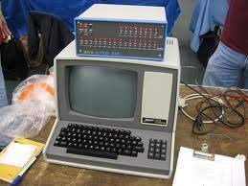 | 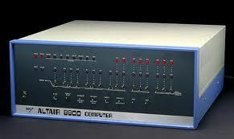
Altair mikrokompyuteri

1975-ci il. Gənc proqramçı Pol Allen və Harvard universitetinin tələbəsi Bill Qeyts Altair üçün Basic dilini reallaşdırdılar. Sonralar onlar hal-hazırda proqram təminatının ən böyük istehsalçısı olan Microsoft firmasının əsasını qoydular.
1975-ci il. IBM firması lazer printerlərinin satışına başladı.
1976-cı il. Tələbələr Stiv Voznyak və Stiv Djobs qarajda emalatxana düzəldərək Apple-1 kompyuterini reallaşdırdılar, bununla da Apple korporasiyasının əsasını qoydular.

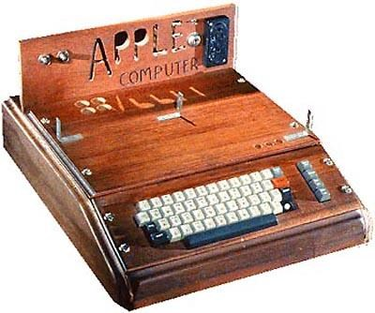
“Apple-1” kompyuteri

1978-ci il. Intel firması 8086 mikroprosessorunu istehsal etdi.
1979-cu il. Intel firması 8088 mikroprosessorunu istehsal etdi.
1980-ci il. Control Data korporasiyası Cyber 205 superkompyuterini istehsal etdi.

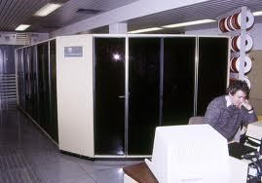
Superkompyuter “Cyber 205”

1980-ci il. Sharp, Sanyo, Panasonic, Casio yapon kompaniyaları və Tandy amerika firması böyük kompyuterlərin bütün əsas xüsusiyyətlərinə malik olan ilk cib kompyuterini bazara çıxartdılar.
1981-ci il. IBM firması 8088 mikroprosessoru əsasında IBM PC ilk fərdi kompyuterini istehsal etdi.
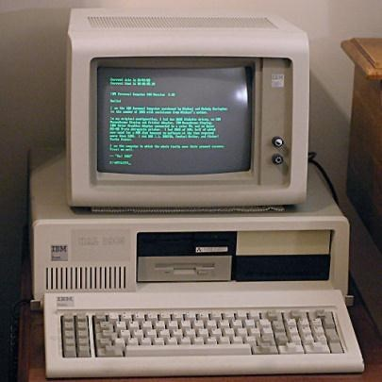 | IBM PC – ilk fərdi kompyuter

1982-ci il. Intel firması tərkibində 134000 tranzistor olan və onun sələfləri üçün yazılmış hər bir proqramı yerinə yetirə bilən 80286 mikroprosessorunu istehsal etdi. O vaxtdan belə proqram uyğunluğu Intel mikroprosessorlar ailəsinin fərqləndirici əlaməti olaraq qalır.
1983-cü il. Apple Computers korporasiyası maus manipulyatoru ilə idarə edilən ilk ofis kompyuterini – Lisa fərdi kompyuterini yaratdı.

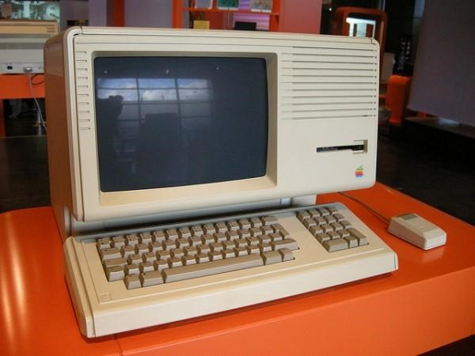
İlk manipulyatorlu Lisa fərdi kompyutoru

1983-cü il. Borland firması tərəfindən Anders Xeylsberqin işlədiyi Turbo Pascal kompilyatoru satışa buraxıldı.
1984-cü il. Sistem blokunun monitor və klaviatura ilə vahid blokda birləşdiyi Laptop tipli ilk kompyuter yaradıldı.
1984-cü il. Apple Computers korporasiyası 32 mərtəbəli Motorola 68000 prosessoru əsasında Macintosh kompyuterini – sonralar məşhur Macintosh ailəsinin ilk modelini istehsal etdi. Bu model o zaman MS-DOS-a malik IBM-lərə uyğun standart fərdi kompyuterlərin malik olduqlarını çox-çox üstələyən istifadəçi üçün rahat əməliyyat sisteminə, inkişaf etmiş qrafik imkanlara malik idi.

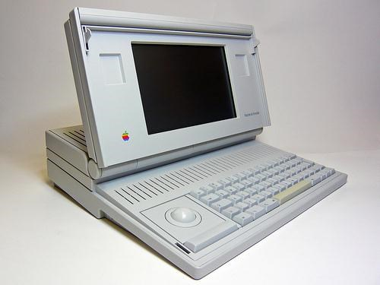
İlk Laptop – “Macintosh” kompyuteri

1985-ci il. Intel firması artıq 275000 tranzistora malik 80386 mikroprosessorunu istehsal etdi. Bu 32 mərtəbəli «çox məsələli» prosessor bir neçə proqramın eyni zamanda yerinə yetirilməsi imkanını təmin edirdi.
1985-ci il. Bell Laboratories-dən Byarn Straustrup özünün yaratdığı obyektyönümlü C++ dilinin təsvirini dərc etdirdi.
1989-cu il. Intel firması Intel 486 DX mikroprosessorunu istehsal etdi. i486 prosessorlar nəsli kompyuterdə əmr sətrində işləməkdən «göstər və çıqqıldat» rejiminə keçidi açdı. Intel 486 daxilində quraşdırılmış riyazi soprosessoru olan ilk mikroprosessor oldu. Soprosessor mərkəzi prosessorun yerinə mürəkkəb riyazi əməliyyatları yerinə yetirərək verilənlərin emalını əhəmiyyətli dərəcədə sürətləndirdi. Tranzistorların sayı — 1,2 milyon idi.
1993-cü il. Intel firması Pentium mikroprosessorunu istehsal etdi, hansı ki, «real həyatın» səs, səsli və yazılı nitq, fotoşəkillər kimi atributları ilə işləməyi kompyuterlərə öyrətdi.
1995-ci il. Intel firması 5,5 milyon tranzistora malik Pentium Pro mikroprosessorunu istehsal etdi. Prosessor serverlər və işçi stansiyalar, avtomatlaşdırılmış layihələndirmə sistemləri, maşınqayırma və elmi işdə istifadə edilən proqram paketləri üçün 32 mərtəbəli proqramların sürətinin artırılmasının güclü vasitəsi kimi işlənilmişdi. Bütün Pentium Pro prosessorları keş-yaddaşın sürətini daha çox artıran ikinci mikrosxemi ilə təchiz olunmuşdular.
1997-ci il. Intel firması 7,5 milyon tranzistora malik Pentium II mikroprosessorunu istehsal etdi. Pentium II prosessoru audio, vizual və qrafiki verilənlərin effektiv emalını təmin edən Intel MMX texnologiyasından istifadə edir. Kristal və yüksək sürətli keşyaddaşın mikrosxemi bir tərəfli kontakta malik korpus daxilində yerləşdirildi. Korpus çoxlu kontaktlara malik əvvəlki prosessorlardan fərqli olaraq bir tərəfli razyomun köməyi ilə sistem platasında quraşdırılır. Prosessor istifadəçiyə rəqəmli fotoşəkilləri kompyuterə daxil etmək və emal etmək, mətnləri, musiqi əsərlərini, ev kinosu üçün səhnələri yaratmaq və redaktə etmək, adi telefon xətləri ilə video təsvirləri ötürmək imkanı verir.
1997-ci il. Sun Microsystems kompaniyası «bir dəfə yazıldı – hər yerdə işləyir» prinsipini reallaşdırmaq üçün yaradılmış obyektyönümlü Java proqramlaşdırma dilinin standartını qəbul etdi. İnternet nöqteyi-nəzərindən Java "appletlərin" yaradılma texnologiyasıdır. "Appletlər" saytın səhifəsi ilə birgə istifadəçinin kompyuterinə yüklənən və bu səhifəni «canlandırmağa» imkan verən kiçik proqramlardır. Appletlər səhifəyə əlavə funksiyaları, məsələn, multiplikasiya şəkillərini reallaşdırmağa təmin edə bilərlər.

2.4 Birinci nəsil kompyuterləri

Birinci nəslə adətən 50-ci illərdə yaradılan maşınları aid edirlər. Onların sxemlərində elektron lampalardan istifadə olunurdu. Bu kompyuterlər çox böyük, narahat və həddən artıq baha maşınlar idi, hansıları ki, yalnız iri korporasiyalar və hökumətlər əldə edə bilərdilər. Lampalar çoxlu miqdarda elektrik enerjisi işlədirdilər və çox istilik ayırırdılar.
Əmrlər yığımı kiçik idi, hesab-məntiq qurğusunun və idarə qurğusunun sxemi kifayət qədər sadə idi, proqram təminatı praktiki olaraq yox idi. Əməli yaddaşın həcminin və sürətin göstəriciləri aşağı idi. Giriş-çıxış üçün perfolentlər, perfokartlar, maqnit lentləri və çap qurğuları istifadə edilirdilər.
Sürət saniyədə 1020 min əməliyyat həddində idi.
Lakin bu hələ texniki tərəfdir. Digər tərəf – kompyuterlərin istifadə edilmə üsulları, proqramlaşdırma üslubu, riyazi təminatın xüsusiyyətləri çox vacibdir.

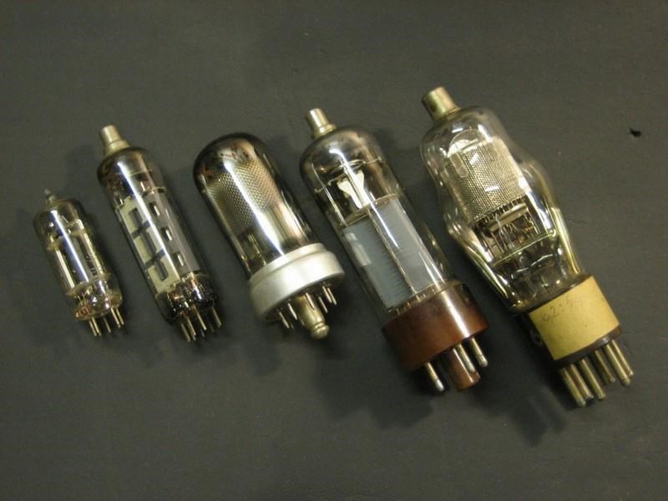

Elektron lampalar

Bu maşınlar üçün proqramlar konkret maşının dilində yazılırdı. Proqramı tərtib edən riyaziyyatçı maşının idarə pultu arxasında otururdu, proqramları daxil edirdi və sazlayırdı və onlara görə hesabatı aparırdı. Sazlama prosesi zamana görə ən uzun müddətli idi.
İmkanların məhdudiyyətinə baxmayaraq, bu maşınlar havanın proqnozlaşdırılması, atom energetikası məsələlərinin həll edilməsi və s. üçün zəruri mürəkkəb hesabatları yerinə yetirməyə imkan verirdilər.
Birinci nəsil maşınlarının istifadə olunmasının təcrübəsi göstərdi ki, proqramların işlənilməsinə sərf olunan müddətlə hesablama müddəti arasında böyük fərq mövcuddur.
Proqramlaşdırmanın avtomatlaşdırılması vasitələri-nin intensiv işlənilməsi, maşında işi sadələşdirən maşının istifadə edilməsinin effektivliyini artıran xidmətçi proqramlar sisteminin yaradılması yolu ilə bu problemləri aradan qaldırmağa başladılar. Bu, öz növbəsində kompyuterlərin strukturunda bu tipli kompyuterlərin istismar təcrübəsindən yaranan tələblərə yaxınlaşdırmağa yönələn mühüm dəyişikliklərin edilməsini tələb etdi.

2.5 İkinci nəsil kompyuterləri

Kompyuter texnikasının ikinci nəsli – təqribən 195565-cı illərdə ixtira edilmiş maşınlardır. Bu maşınlar onlarda həm elektron lampaların, həm də diskret tranzistorlu məntiq elementlərinin istifadə edilməsi ilə xarakterizə olunurlar. Onların əməli yaddaşı maqnit nüvələri üzərində qurulmuşdu. Bu zaman tətbiq olunan giriş-çıxış avadanlığının diapazonu genişlənməyə başladı, maqnit lentləri ilə işləmək üçün yüksək məhsuldar qurğular, maqnit barabanları və ilk maqnit diskləri meydana gəldilər. Sürət – saniyədə yüz minlərlə əməliyyat, yaddaşın tutumu – bir neçə on min söz.
Yüksək səviyyəli dillər meydana gəldilər, hansıların ki, vasitələri hesablama əməllərinin bütün zəruri ardıcıllığının əyani, asan başa düşülən şəkildə təsvirinə yol verir.
Alqoritmik dildə yazılmış proqram yalnız öz əmrlərini başa düşən kompyuter üçün anlaşılmazdır. Ona görə də translyator adlanan xüsusi proqramlar proqramı yüksək səviyyəli dildən maşın dilinə çevirirlər.
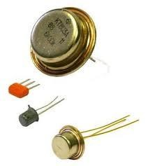
Tranzistorlar

Müxtəlif riyazi məsələlərin həlli üçün kitabxana proqramlarının geniş yığımı meydana gəldi. Proqramların translyasiya rejimini və yerinə yetirilməsini idarə edən sistemlər meydana çıxdı. Belə sistemlərdən gələcəkdə müasir əməliyyat sistemləri əmələ gəldilər.
Əməliyyat sistemi kompyuterin proqram təminatının proqramların emalı prosesinin planlaşdırılmasının avtomatlaşdırılması və təşkili, verilənlərin daxil-xaric və idarə edilməsi, resursların paylanması, proqramların hazırlanması və sazlanması, digər köməkçi xidmət əməliyyatları üçün nəzərdə tutulan vacib hissəsidir.
Beləliklə, əməliyyat sistemi kompyuterin idarə qurğusunun proqram genişlənməsidir.
Bəzi ikinci nəsil maşınları üçün artıq məhdud imkanlı əməliyyat sistemləri yaradılmışdı.
İkinci nəsil maşınlarına proqram uyğunsuzluğu xas idi, bu da iri informasiya sistemlərinin təşkilini çətinləşdirirdi. Ona görə də 60-cı illərin ortasında proqram baxımından uyğun və mikroelektron texnoloji bazasında qurulan kompyuterlərin yaradılmasına başlandı.

2.6 Üçüncü nəsil kompyuterləri

Üçüncü nəsil maşınları təqribən 60-cı illərdən sonra yarandılar. Kompyuter texnikasının yaranması prosesi fasiləsiz getdiyindən və bu prosesdə müxtəlif ölkələrdən müxtəlif problemlərin həlli ilə məşğul olan çoxlu insanlar iştirak etdiyindən «nəslin» nə vaxt başlandığını və qurtardığını müəyyən etməyə cəhd göstərmək çətindir və əbəsdir. İkinci və üçüncü nəsil maşınlarının fərqləndirilməsinin ən vacib meyarı arxitektura anlayışına əsaslanan meyardır.
Üçüncü nəsil kompyuterləri vahid arxitekturalı maşınlar ailəsidir, yəni proqram baxımından uyğundurlar. Element bazası kimi onlarda mikrosxem adlanan inteqral sxemlərdən istifadə olunur.
Üçüncü nəsil maşınlarının inkişaf etmiş əməliyyat sistemi vardır. Onlar multiproqramlaşdırma, yəni eyni zamanda bir neçə proqramı yerinə yetirmək imkanlarına malikdirlər. Yaddaşı, qurğuları və resursları idarə etmənin bir çox məsələlərini əməliyyat sistemi və ya bilavasitə maşın özü öz üzərinə götürməyə başladı.
Üçüncü nəsil maşınlarına nümunə – IBM-360, IBM-370, ES EHM, SM EHM ailələrini və s. göstərmək olar.
Ailə daxilində maşınların sürəti saniyədə bir neçə on mindən milyonlarla əməliyyata qədər dəyişir. Əməli yaddaşın tutumu bir neçə yüz min sözə çatır.

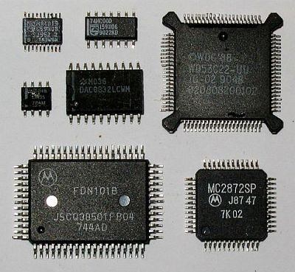 | 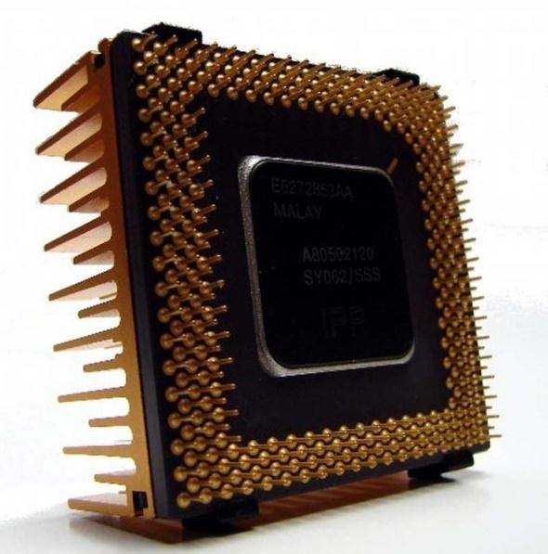
İnteqral sxemlər

2.7 Dördüncü nəsil kompyuterləri

Dördüncü nəsil kompyuterləri 1970-ci ildən sonra işlənilmiş və hazırda istifadə olunan kompyuterlərdir.
Bu kompyuterləri üçüncü nəsil maşınlarından ayırmağı mümkün edən ən vacib meyar ondan ibarətdir ki, dördüncü nəsil maşınları müasir yüksək səviyyəli dillərin effektiv istifadə edilməsinə və son istifadəçi üçün proqramlaşdırma prosesinin sadələşməsinə hesablanaraq layihə edilmişlər.
Aparat yanaşmada onlar üçün element bazası kimi böyük inteqral sxemlərin geniş istifadə edilməsini göstərmək olar. Bundan əlavə, bu kompyuterlər üçün tutumu min meqabaytlarla ölçülən cəld işləyən yaddaş qurğularının olması xarakterikdir.
Struktur nöqteyi-nəzərindən bu nəsil maşınlar ümumi yaddaş və xarici qurğularla işləyən çoxprosessorlu və çoxmaşınlı komplekslərdir. Sürət saniyədə bir neçə yüz milyon əməliyyata qədər təşkil edir, əməli yaddaşın tutumu 12 Qbayt həddindədir. Onlar üçün aşağıdakılar xarakterikdir:
- fərdi kompyuterlərin istifadə edilməsi;
- verilənlərin telekommunikasiyalı emalı;
- kompyuter şəbəkələri;
- verilənlər bazalarını idarə etmə sistemlərinin geniş istifadə edilməsi;
- verilənləri emal etmə sistemlərinin və qurğuların intellektual davranış elementləri.

2.8 Beşinci nəsil kompyuterləri

Sonrakı nəsil kompyuterlərinin işlənilməsi yüksək inteqrasiya dərəcəli böyük inteqral sxemlərin, optoelektron prinsiplərin (lazerlər, qoloqrafiya) əsasında aparılır.
İnkişaf həm də kompyuterlərin «intellektuallaşması», insan və kompyuter arasında səddin aradan qaldırılması yolu ilə gedir. Kompyuterlər əlyazma və ya çap mətnindən, blanklardan, insan səsindən informasiyanı mənimsəməyi, istifadəçini səsinə görə tanımağı, bir dildən digərinə tərcüməni həyata keçirməyi bacaracaqlar.
Beşinci nəsil kompyuterlərində verilənlərin emalından biliklərin emalına keçid baş verəcəkdir.
Gələcək nəsil kompyuterlərinin arxitekturasının daxilində iki əsas blok olacaq. Onlardan biri ənənəvi kompyuterdir. Lakin indi o, istifadəçi ilə əlaqədən məhrumdur. Bu əlaqəni «intellektual interfeys» termini ilə adlanan blok həyata keçirəcək. Onun vəzifəsi təbii dildə yazılmış və məsələnin şərtini özündə saxlayan mətni «anlamaq» və onu kompyuter üçün işləyən proqrama çevirməkdir.
Həmçinin həm bir-birindən uzaq məsafədə yerləşən böyük kompyuter şəbəkələrinin, həm də bir yarımkeçirici kristalda yerləşən miniatür kompyuterlərin köməyilə hesablamaların desentralizasiyası problemi həll ediləcəkdir.

2.9 Kompyuterlərin növləri

İstismar şərtlərinə görə kompyuterlər iki növə bölünürlər: • ofis (universal) kompyuterləri;
• xüsusi kompyuterlər.
Ofis kompyuterləri normal istismar şəraitində məsələlərin geniş sinfinin həlli üçün nəzərdə tutulurlar.
Xüsusi kompyuterlər daha məhdud məsələlər sinfinin və ya hətta təkrar həll tələb edən bir məsələnin həllinə xidmət edirlər və xüsusi istismar şəraitində fəaliyyət göstərirlər. Xüsusi kompyuterlərin maşın resursları çox zaman məhdud olur. Lakin onların məhdud yönümlü olması verilən məsələlər sinfini daha effektiv həll etməyə imkan verir.
Xüsusi kompyuterlər texnoloji qurğuları idarə edir, cərrahiyyə otaqlarında və ya təcili yardım maşınlarında, raketlərdə, təyyarələrdə və helikopterlərdə, yüksək voltlu ötürmə xətlərinin yaxınlığında və ya radarların, radioötürücülərin təsir sahəsində, qızdırılmayan binalarda, sualtı dərinlikdə, toz, palçıq, vibrasiya, partlayış təhlükəli qazlar şəraitində və s. işləyirlər. Belə kompyuterlərin çoxlu modelləri mövcuddur.
Belə kompyuterlərdən biri – Ergotouch kompyuteri xidmət üçün asanlıqla açılan tam hermetik tökülmüş alüminium korpusda hazırlanmışdır.
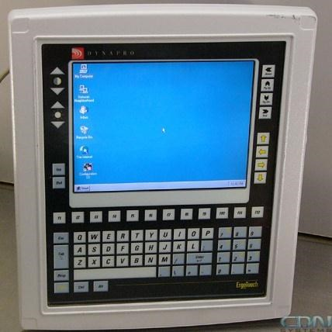

“Ergotouch” kompyuteri
Kompyuterin divarları həm içəridən, həm da bayırdan praktiki olaraq bütün elektromaqnit şüalarını udur. Maşın toxunmalara həssas ekranla təchiz edilmişdir. Kompyuteri şəbəkədən ayırmadan şlanqla yumaq, dezinfeksiya etmək, dezaktivləşdirmək, yağsızlaşdırmaq olar. Çox yüksək etibarlılıq onu real zamanda texnoloji prosesləri idarə etmə və onlara nəzarət vasitəsi kimi istifadə etməyə imkan verir. Kompyuter asanlıqla müəssisənin lokal şəbəkəsinə daxil olur.
Sənaye kompyuterlərinin yaradılmasında vacib istiqamət «operator interfeysinin» – idarə pultları, displeylər, klaviaturalar və göstərici qurğuların bütün mümkün variantlarda işlənilməsidir. Operatorların əməyinin rahatlığı və səmərəliliyi bu qurğulardan birbaşa asılıdır.
Məhsuldarlığına və istifadə edilmə xarakterinə görə kompyuterləri şərti olaraq aşağıdakılara bölmək olar:
- mikrokompyuterlər, o cümlədən — fərdi kompyuterlər;
- minikompyuterlər;
- meynfreymlər (universal kompyuterlər); • superkompyuterlər.
Mikrokompyuterlər mərkəzi prosessoru mikroprosessor şəklində hazırlanmış kompyuterlərdir.
Mikrokompyuterlərin müasir modelləri bir neçə mikroprosessora malikdir. Kompyuterin məhsuldarlığı təkcə istifadə olunan mikroprosessorun xarakteristikaları ilə deyil, həm də əməli yaddaşın tutumu, periferiya qurğularının növləri, konstruktiv həllərin keyfiyyəti və s. ilə müəyyən edilir.
Mikrokompyuterlər müxtəlif mürəkkəb məsələlərin həlli üçün alətdir. Hər il mikroprosessorların gücü, periferiya qurğularının isə effektivliyi artır. Sürət saniyədə 1100 milyon əməliyyatdır.
Mikrokompyuterin başqa bir növü – mikrokontrollerdir. Bu, mikroprosessor əsasında hazırlanan xüsusi qurğudur, hansı ki, idarə qurğusunun və ya texnoloji xəttin daxilində qurulur.
Fərdi kompyuterlər (FK) bir istifadəçi üçün nəzərdə tutulmuş və bir insan tərəfindən idarə olunan universal təyinatlı mikrokompyuterlərdir.
Fərdi kompyuterlər sinfinə kiçik əməli yaddaşa malik ucuz ev və oyun maşınlarından, kasset lentində proqram yaddaşlı və displey kimi adi televizorlu maşınlardan (80-ci illər) güclü prosessoru olan, yüzlərlə Qiqabayt tutuma malik sərt diskli, yüksək ayırdetməli rəngli qrafik qurğulara, multimedia vasitələrinə və digər əlavə qurğulara malik çox mürəkkəb maşınlara qədər müxtəlif maşınlar daxildir.
Fərdi kompyuter aşağıdakı tələblərə cavab verməlidir:
- qiyməti bir neçə yüz dollardan 12 min dollara qədər;
- maqnit disklərində xarici YQ olması;
- əməli yaddaşın həcmi 512 Mbayt-dan az deyil;
- əməliyyat sisteminin mövcudluğu;
- yüksək səviyyəli dillərdə proqramlarla işləmək qabiliyyəti;
- qeyri professional istifadəçiyə yönəlmə (sadə modellərdə).
Konstruktiv olaraq bir korpusda hazırlanmış yəni, təxminən bir kub metr həcm tutan maşınlara minikompyuterlər və superminikompyuterlər deyilir. İndi bu sinif kompyuterlər öz yerini mikrokompyuterlərə verərək aradan çıxırlar.
Meynfreymlər elmi-texniki məsələlərin geniş sinfinin həlli üçün nəzərdə tutulurlar və mürəkkəb və baha maşınlardırlar. Onlardan işçi yerlər 200300-dən az olmayan halda böyük sistemlərdə istifadə etmək məqsədəuyğundur.
Meynfreymdə verilənlərin mərkəzləşmiş emalı klient-server yanaşmasında paylanmış emala nisbətən təxminən 56 dəfə ucuz başa gəlir.
IBM firmasının məşhur S/390 meynfreymi adətən ən azı üç prosessorla təchiz edilir. Yaddaşın maksimal həcmi 500 Terabayta çatır.
Onun prosessorlarının məhsuldarlığı, kanalların buraxma qabiliyyəti, yaddaşın həcmi imkan verir ki, prosessor platalarının, əməli yaddaş modullarının və disk yaddaş qurğularının sadə əlavə edilməsi yolu ilə iş yerlərinin sayı 20-dən 200000-ə qədər diapazonda artırılsın.
Onlarla meynfreym vahid məsələnin yerinə yetirilməsi üzərində bir əməliyyat sisteminin idarəsi altında birgə işləyə bilər.
Superkompyuterlər 478 teraflopdan (1 teraflop bir saniyədə sürüşən nöqtəli ədədlərlə aparılan trillion -10¹² əməliyyata bərabərdir) yuxarı məhsuldarlığı olan çox güclü kompyuterlərdir. Onlar çox yüksək sürətli adlanırlar. Bu maşınlar ümumi yaddaşla və xarici qurğuların ümumi sahəsi ilə işləyən çoxprosessorlu və (ya) çoxmaşınlı komplekslərdir. Superkompyuterlərin arxitekturası paralellik və hesablamaların konveyerləşdirilməsi ideyalarına əsaslanır. Dünyada ən güclü K superkompyuteri (Yaponiya istehsalı) saniyədə 10.51 Petaflop (1 Petaflop=10¹⁴) əməliyyatı yerinə yetirir və 705 min SPARC64 prosessor nüvəsinə malikdir..

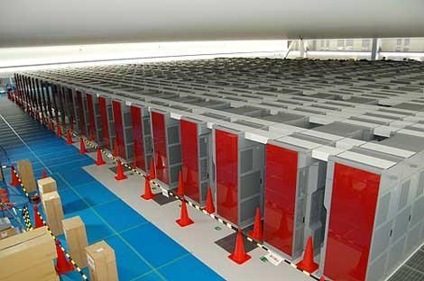
K superkompyuteri (Yaponiya)

Bu maşınlarda paralel olaraq, yəni eyni zamanda çoxlu oxşar əməliyyatlar yerinə yetirilir (bu multiprosessorlu emal adlanır). Beləliklə, çox yüksək sürət bütün məsələlər üçün deyil, yalnız paralelləşdirilə bilən məsələlər üçün təmin edilir.
Konveyer emalı nədir? Konveyerin hər bir işçi yerində istehsal prosesinin bir addımı yerinə yetirilir, eyni zamanda bütün işçi yerlərində isə bütün mümkün mərhələlərdə müxtəlif məmulatlar emal edilir. Superkompyuterin hesab-məntiq qurğusu bu prinsip üzrə qurulmuşdur.
Superkompyuterlərin fərqləndirici xüsusiyyəti çox ölçülü rəqəm obyektləri – vektorlar
və matrislər ilə əməliyyatların paralel yerinə yetirilməsi üçün avadanlıqla təchiz edilmiş vektor prosessorlarıdır. Onların daxilində vektor registrləri və paralel konveyer emal mexanizmi qurulmuşdur. Əgər adi prosessorda proqramçı növbə ilə hər bir vektor komponenti üzərində əməliyyatları yerinə yetirirsə, vektor prosessorunda isə o, bir dəfəyə vektor əmrlərini verir.
Vektor avadanlığı çox bahadır, xüsusilə ona görə ki, vektor registrləri üçün çoxlu miqdarda çox yüksək sürətli yaddaş tələb olunur.
Ən çox yayılmış superkompyuterlər kütləvi-paralel kompyuter sistemləridir. Onlar mürəkkəb, iyerarxik təşkil olunmuş yaddaş sistemi vasitəsilə qarşılıqlı əlaqədə olan on minlərlə prosessora malikdirlər.
Nümunə kimi orta sinifli Intel Pentium Pro 200 çoxməqsədli kütləvi-paralel superkompyuterinin xarakteristikalarına baxaq. Bu kompyuterin tərkibində ümumilikdə (nəzəri olaraq) 1,34 Teraflop (1 Teraflop bir saniyədə sürüşən nöqtəli 10¹² əməliyyata bərabərdir) məhsuldarlığı təmin edən 9200 ədəd 200 MHs-lik Pentium Pro prosessoru, 537 Qbayt yaddaş və 2,25 Terabayt tutumlu disklər vardır. Sistemin cəkisi 44 ton-dur (bircə kondisionerlərin çəkisi tam 300 ton-dur) və o, 850 kVt güc işlədir.
Superkompyuterlər mürəkkəb və böyük elmi məsələlərin (meteoroloqiya, hidrodinamika, kosmik tədqiqatlar və s.) həlli üçün, idarə etmədə, kəşfiyyatda, informasiyanın mərkəzləşdirilmiş saxlanması üçün istifadə edilir. Onların element bazası çox yüksək inteqrasiya dərəcəli mikrosxemlərdir.
Portativ kompyuterlər adətən ofisdən kənar – evdə, təqdim etmə mərasimlərində və ya ezamiyyətlərdə işləməsi gərək olan müəssisə rəhbərlərinə, menecerlərə, alimlərə, jurnalistlərə lazımdır. Bu qurğular bir neçə saat ərzində akkumulyator batareyasının köməyilə işləyə bilir. Bu onların fərqləndirici xüsusiyyətidir.
Portativ kompyuterlərin əsas növləri aşağıdakılardır:
- noutbuk (notebook); • ultrabuk (ultrabook);
- netbuk (netbook);
- planşet (tablet PC);
- çib kompyuteri (pocket PC);
- kommunikatorlar və smartfonlar.
Laptop (lap — diz və top — üst sözlərindən). Ölçülərinə görə adi portfelə yaxındır. Əsas xarakteristikalarına görə (sürət, yaddaş) təxminən stolüstü fərdi kompyuterlərə uyğun gəlir. İndi bu növ kompyuterlər öz yerlərini daha kiçik kompyuterlərə verirlər.
Notebook (bloknot). Ölçülərinə görə o, iri formatlı kitaba yaxındır. 3 kq-a yaxın çəkisi var. Portfel-diplomatın içinə yerləşir. Ofislə əlaqə üçün onu adətən modemlə komplektləşdirirlər. Noutbukları çox vaxt DVD-RW diski idarə edən qurğu ilə təchiz edirlər.
Bir çox müasir noutbukların daxilində standart portlu bir-biri ilə əvəz edilə bilən bloklar vardır. Belə modullar çox müxtəlif funksiyalar üçün nəzərdə tutulurlar. Eyni bir yuvaya ehtiyac olduqca kompakt-disklərin intiqalını, maqnit disklərində olan yaddaş qurğusunu, ehtiyat batareyasını və ya mobil vinçesteri qoşmaq olar. Noutbuk qida enerjisinin sıçrayışla dəyişmələrinə qarşı dayanıqlıdır. Hətta əgər o, enerjini adi elektrik şəbəkəsindən alırsa, sıçrayışla dəyişmə olduqda o, ani olaraq akkumulyatorlardan qidalanmağa keçir.
Planşet kompyuterlər (Tablet PC). Bu kompyuterlərin meydana çıxması Bill Geytsin adı ilə bağlıdır: məhz Microsoft firmasının başçısı 2000-ci ilin yazında "gələcəyin kompyuteri" konsepsiyasını elan etdi.
Siz öz təsəvvürünüzə adi noutbuku gətirin və onu 2 hissəyə bölməklə sındırın: prosessor və digər daxili hissələri maye kristallı ekranın arxasında yerləşdirin, ekranın özünü isə əl barmağı ilə basmaq üçün həssas edin. Bunun sayəsində biz özümüzü bir dəfəlik həm klaviaturadan, həm də mausdan azad etmiş oluruq: biz mətni xüsusi elektron qələmlə daxil edəcəyik, işarələri isə barmağı basmaqla əldə edəcəyik, çünki TablePC-nin ekranı, cib kompyuterində olduğu kimi, əl ilə basmağa həssasdır.
Şübhəsiz ki, belə kompyuterin hesablama gücü adi kompyuterlər və noutbukla müqayisədə bir qədər az olacaqdır. 2001-ci ilin axırlarında nümayiş etdirilən TablePC-nin prototipi 600 meqahers tezlikli prosessora, 128 Mb əməli yaddaşa və 10 Qb sərt diskə malik idi. Əlbbət ki, əksər hallarda bu cür kompyuterin gücü mətni yazmaq, elektron poçtunu qəbul etmək, filmə baxmaq və ya sevimli musiqi qrupunun yeni albomuna qulaq asmaq kimi sadə məişət məsələlərini həll etmək üçün kifayət edir.
Tutduğu yerə gəldikdə isə, TablePC adi kitabın tutduğu yer qədər yer tutur və bu zaman onun imkanları heç də adi kompyuterin imkanlarından geri qalmır. Əgər enerji təbbatı kimi, əsas problem həll olunarsa, o zaman TablePC sadə noutbukların əlbəttə ki, üstələyəcəkdir.
Eyni zamanda, əgər Bill Geytsin sözünə inansaq, TablePC-nin inqilablılığı onun kiçik ölçülərdə olmıası yox, kiçık kompyuter ideologiyasında olmasıdır. Siz TablePC kompyuterini nəinki adi qol saatı və ya mobil telefon kimi özünüzlə gəzdirə, həmçinin digər əşyalar kimi, həmin kompyuterlə çox sadə bir tərzdə davrana bilərsiniz. TablePC kitab va dəftərləri, jurnal və qəzetləri, qeyd kitabçalarını və orqanayzerləri əvəz edəcəkdir. Gələcəkdə isə, mobil telefonla birləşərək, TablePC Vahid Rəqəm Rabitə Mərkəzinə
(VRMM) çevriləcəkdir.
Əlbəttə ki, Bill Geytsin sözlərinə bir qədər şübhə ilə yanaşmaq lazımdır, çünki birinci iki il ərzində Table PC ekzotik bir oyuncaq səklində qalmış və kompyuter bazarında kütləvi şəkildə satılmamışdı. Lakin bunun haqqında biliyə malik olmaq da bizə mane olmur: Milliardlarla pula malik Microsoft firmasına söykənən Bill Geytsin sözləri, əlbəttə ki, gec-tez həqiqətə çevriləcəkdir.

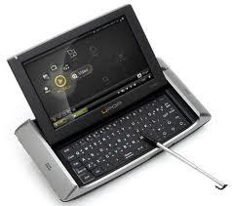 | 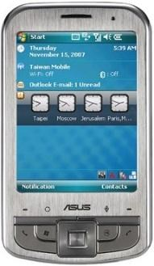 | 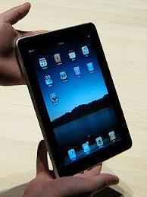
PDA – HP iPAQ112 | Pocket PC - ASUS p550 | Planşet kompyuteri

Bizim həyatımıza "fərdi rəqəmsal köməkçinin" (FRK - ingilis dilindn PDA- Personal Digital Assistant) və ya "cib kompyuterlərinin" daxil olması ilə miniatürləşdirmə üzrə daha bir rekord əldə edilmiş oldu.
Palmtop (ovuc içi) ən kiçik müasir fərdi kompyuterlərdir. Ovucda yerləşirlər. Enerjidən asılı olmayan elektron yaddaş onlarda maqnit disklərini əvəz edir. Disklərdə olan yaddaş qurğuları yoxdur – adi kompyuterlərlə informasiya mübadiləsi rabitə xətləri ilə aparılır. Əgər Palmtopa onun daimi yaddaşına yazılan işçi proqramlar yığımı əlavə olunsa, onda PDA alınır.
Portativ kompyuterlərin imkanları daim genişlənir. Məsələn, ASUS p550 müasir cib kompyuteri (pocket PC) məsələlərin siyahısını tutmaq, audiofayllar daxil olmaqla qeydləri yadda saxlamaq, təqvimlə işləmək, elektron ünvanı oxumaq, PC, mobil telefonla sinxronlaşmaq üçün lazım olan hər şeyə malikdir. Bundan əlavə ASUS video və səs roliklərini oxutmaq, İnternetə daxil olmaq, sənədlərə və elektron cədvəllərinə baxmaq və onları redaktə etmək, faylları yadda saxlamaq, onlarda sözləri axtarmaq, şəkillərə baxmaq, ev mühasibatını aparmaq, oyun oynamaq, Acrobat Reader-in köməyilə elektron kitabları oxumaq, proqram təminatı ilə mükəmməl işləməyə imkan verir.
Komminikatorlar. Bu qurğular da praktiki olaraq, adi PC-dən heç nə ilə fərqlənmirlər. Yalnız fərq ondan ibarətdir ki, burada daxildə quraşdırılmış GSM-modulu və adi mobil telefonla işləməyə oxşar iş görmək üçün əlavə işlənmiş xüsusi proqram təminatı vardır.
Belə ki, "danışıq" funksiyaları kommunikator üçün ikinci yerdə durur. Əsas məsələ, əlavə modullardan istifadə etməməklə, mobil şəbəkə vasitəsilə GRPS protokolu ilə internetdə işləmək qabiliyyətidir. Ən geniş yayılmış Mobile Windows-2003 bazasında və PalmOS platformasında yaradılan kommunikatorlardır.
Smartfonlar. Əgər kommunikatorlar adi PC-dən əmələ gəlmişlərsə, smartfonlar adi mobil telefonlardan yaranmışlar. Vaxt keçdikcə bu iki qurğu arasmdakı sərhəd yəqin ki, silinəcəkdir, lakin indi bunların bir-birindən fərqli olması çox aydın görünür. Kommunikatorlar - PC ilə mobil rabitə modulunun hibridindən ibarətdir. Smartfon isə - yalnz rabitə üçün yaradılan həddindən artıq ağıllı olan mobil qurğudur. Aparat cəhətdən onlar kommunikatorlara uduzurlar - buradakı prosessorun işləmə tezliyi zəifdir (200 MHsdən çox olmur), daxildə quraşdırılmış yaddaşın tutumu da (32-64 Mb) azdır. Bundan başqa, smartfonda, FRK-da mütləq vacib olan “əsas idarə qurğusu - stilus" yoxdur, çünki kiçicik ölçüdə ekran üçün sadəcə olaraq, buna ehtiyac yoxdur. Proqram təminatında da müəyyən fərqli cəhətlər vardır: "Windows"un növbəti təkmilləşdirməsi əsasında əldə edilmiş "Phone Edition" proqram təminatı çox da geniş tətbiq olunmur. Əksinə, "SymbianOS" xüsusi əməliyyat sistemi ilə idarə olunan qurğulara daha tez-tez. rast gəlmək mümkündür.
Lakin bütün bunlara baxmayaraq, smartfonlar PC-ın bütün baza funksiyalarını yerinə yetirə bilirlər: burada brauzer, poçt kliyenti, elektron cədvəli və mətn redaktoru, planlaşdırıcı vardır. Və, əlbəttə ki, oyunlar da mövcuddurlar.

3. KOMPYUTERLƏRİN TƏŞKİLİ VƏ İŞ PRİNSİPLƏRİ

3.1 Kompyuter nədir?

Kompyuter (ingiliscə computer — hesablayıcı) verilənləri emal etmək və hesablamalar aparmaq, həmçinin simvollar üzərində manipulyasiya etməyin digər məsələlərini yerinə yetirmək qabiliyyəti olan proqramlaşdırılan elektron qurğusudur.
Kompyuterlərin iki əsas sinfi mövcuddur:

• İkilik kod şəklindəki verilənləri emal edən rəqəmli kompyuterlər;
• hesablanan kəmiyyətlərin analoqu olan fasiləsiz dəyişən fiziki kəmiyyətləri (elektrik gərginliyi, zaman və s.) emal edən analoq kompyuterlər.
İndiki zamanda kompyuterlərin böyük əksəriyyəti rəqəmli olduğundan, bundan sonra yalnız kompyuterlərin bu sinfini nəzərdən keçirəcəyik və «kompyuter» sözünü «rəqəmli kompyuter» mənasında işlədəcəyik.
Kompyuterlərin əsasını əsasən elektron və elektromexaniki element və qurğulardan istifadə etməklə qurulan aparat hissəsi (HardWare) təşkil edir. Kompyuterlərin iş prinsipi proqramların (SoftWare) — hesab, məntiq və digər əməliyyatların əvvəlcədən verilmiş, dürüst müəyyən olunmuş ardıcıllığının yerinə yetirilməsindən ibarətdir.
İxtiyari kompyuter proqramı ayrı-ayrı əmrlərin ardıcıllığıdır.
Əmr kompyuterin yerinə yetirməli olduğu əməliyyatın təsviridir. Bir qayda olaraq əmrin öz kodu (şərti işarəsi), ilkin verilənləri (operandlar) və nəticəsi olur.
Məsələn, «iki ədədi toplamaq» əmrinin operandları toplananlar, nəticəsi onların cəmidir. «STOP» əmrinin operandı yoxdur, nəticəsi isə proqramın işinin dayandırılmasıdır.
Əmrin nəticəsi verilən əmr üçün kompyuterin konstruksiyasında qoyulan dəqiq müəyyən olunmuş qaydalara görə hasil edilir.
Verilən kompyuterin yerinə yetirdiyi əmrlərin yığımı bu kompyuterin əmrlər sistemi adlanır.
Kompyuterlər saniyədə milyonlarla – yüz milyonlarla əməliyyatdan ibarət olan çox yüksək sürətlə işləyirlər.

Kompyuterin quruluşu

Müasir kompyuterlər çox geniş müxtəlifliyə malikdir. Lakin onların strukturu aşağıdakı əsas qurğuları fərqləndirməyə imkan verən ümumi məntiqi prinsiplərə əsaslanır.

• nömrələnmiş xanalardan ibarət olan yaddaş (yaddaş qurğusu, YQ);
- idarəetmə qurğusu (İQ) və hesab-məntiq qurğusundan (HMQ) ibarət olan prosessor;
- giriş qurğusu;
- çıxış qurğusu.
Bu qurğular informasiyanın ötürüldüyü rabitə kanalları ilə birləşmişlər.
Kompyuterin əsas qurğuları və onlar arasında əlaqələr sxemdə təsvir edilmişdir. Qalın oxlarla informasiyanın hərəkətinin, sadə oxlarla idarəedici siqnalların ötürülməsinin yolları və istiqamətləri göstərilmişdir.
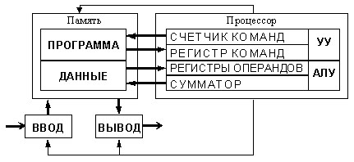

Proqram

Veril
ə
nl
ə
r

Prosessor

Yaddaş

İQ

HMQ

Ə
mrl
ə
r sayğacı

Ə
mrl
ə
r registri

Operandların
registri

C
ə
ml
ə
yici

GİRİŞ

ÇIXIŞ

Kompyuterin ümumi sxemi

Yaddaşın funksiyaları:
- digər qurğulardan informasiyanın qəbul edilməsi;
- informasiyanın yadda saxlanması;
- maşının digər qurğularına sorğu əsasında informasiyanın ötürülməsi.
Prosessorun funksiyaları:
- hesab və məntiq əməllərinin yerinə yetirilməsi yolu ilə verilmiş proqrama görə verilənlərin emal edilməsi;
- kompyuter qurğularının işinin proqramla idarə olunması.
Prosessorun əmrləri yerinə yetirən hissəsi hesab-məntiq qurğusu, qurğuların idarə edilməsi funksiyalarını yerinə yetirən digər hissəsi isə idarəetmə qurğusu adlanır.
Adətən bu iki qurğu şərti olaraq fərqləndirilir, konstruktiv olaraq onlar bölünmürlər.
Prosessorun tərkibində registr adlanan xüsusi əlavə yaddaş xanaları vardır.
Registr ədədin və ya əmrin qısa müddətli yadda saxlanması funksiyasını yerinə yetirir. Xüsusi elektron sxemləri bəzi registrlərin içindəkilərin üzərində bəzi manipulyasiyaları yerinə yetirə bilərlər. Məsələn, sonrakı istifadə üçün əmrin ayrı-ayrı hissələrini «kəsmək» və ya ədədlər üzərində müəyyən hesab əməllərini yerinə yetirmək.
Registrin əsas elementi bir dənə ikilik ədədi (ikilik kodun mərtəbəsini) yadda saxlamaq qabiliyyətinə malik trigger adlanan elektron sxemidir.
Registr ümumi idarəetmə sistemi vasitəsilə bir-biri ilə müəyyən qayda ilə birləşmiş triggerlərin yığımıdır.
Yerinə yetirilən əməliyyatların növünə görə bir-birindən fərqlənən bir neçə registr növü mövcuddur. Bəzi mühüm registrlərin öz adları var, məsələn:
- cəmləyici – HMQ-nın hər əməlin yerinə yetirilməsində iştirak edən registri;
- əmrlər sayğacı – içindəkilər növbəti yerinə yetirilən əmrin ünvanına uyğun gələn İQ registri; ardıcıl yaddaş xanalarından proqramın avtomatik seçilib götürülməsi vəzifəsini yerinə yetirir;
- əmrlər registri – əmrin yerinə yetirilməsi üçün zəruri olan bir müddət ərzində əmrin kodunu yadda saxlayan İQ registri. Onun mərtəbələrinin bir hissəsi əməliyyatın kodunu, digər hissəsi isə operandların ünvanlarının kodlarını yadda saxlamaq üçün istifadə olunur.

Kompyuterin qurulma prinsipi

Kompyuterlərin böyük əksəriyyətinin qurulmasının əsasını 1945-ci ildə amerika alimi Con fon Neymanın ifadə etdiyi aşağıdakı ümumi prinsiplər təşkil edir.

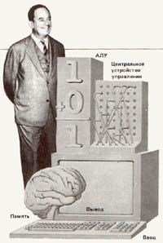
Con fon Neyman, 1945-ci il

- Proqramla idarə edilmə prinsipi. Bundan belə nəticə çıxır ki, proqram prosessorun avtomatik olaraq bir-birinin ardınca müəyyən ardıcıllıqla yerinə yetirdiyi əmrlər yığımından ibarətdir.
Proqramın yaddaşdan seçilib götürülməsi əmrlər sayğacı vasitəsilə həyata keçirilir. Prosessorun bu registri onda saxlanılan növbəti əmrin ünvanını ardıcıl olaraq əmrin uzunluğu qədər artırır.
Proqramın əmrləri yaddaşda bir-birinin ardınca yerləşdiyindən, ardıcıl yerləşən yaddaş xanalarından əmrlər zəncirinin seçilib götürülməsi təşkil edilir.
Əgər əmr yerinə yetiriləndən sonra sonrakıya deyil, hər hansı digər əmrə keçmək lazımdırsa, sonrakı əmrin yerləşdiyi yaddaş xanasının nömrəsini əmrlər sayğacına yazan şərti və ya şərtsiz keçid əmrlərindən istifadə olunur. Yaddaşdan əmrlərin seçilib götürülməsi «STOP» əmri gələndən və yerinə yetiriləndən sonra dayandırılır.
Beləliklə, prosessor proqramı insanın müdaxiləsi olmadan avtomatik yerinə yetirir.
- Yaddaşın bircinsliyi prinsipi. Proqramlar və verilənlər eyni yaddaşda yerləşir. Ona görə də kompyuter yaddaşın verilən xanasında nəyin – ədəd, mətn və ya əmrin saxlanmasını fərqləndirmir. Əmrlər üzərində verilənlər üzərində olan əməliyyatları yerinə yetirmək olar. Bu isə bir sıra imkanlar açır. Məsələn, proqram özünün yerinə yetirilmə prosesində yenidən işlənməyə məruz qala bilər ki, bu da proqramın özündə onun bəzi hissələrini əldə etmək qaydalarını verməyə (bu yolla proqramda dövrlərin və altproqramların yerinə yetirilməsi təşkil olunur) imkan yaradır. Bundan əlavə, eyni bir proqramın əmrləri digər proqramın yerinə yetirilməsi nəticələri kimi əldə oluna bilər. Yüksək səviyyəli proqramlaşdırma dilindən konkret maşın dilinə proqramın mətninin translyasiya – tərcümə metodları bu prinsipə əsaslanır.
- Ünvanlıq prinsipi. Struktur olaraq əsas yaddaş nömrələnmiş xanalardan ibarətdir; prosessor ixtiyari zaman anında istənilən xanaya müraciət edə bilir. Buradan yaddaşın hissələrinə ad vermək imkanı meydana çıxır ki, onlarda yadda saxlanılan qiymətlərə sonradan müraciət etmək və ya onları mənsub edilmiş adlardan istifadə etməklə proqramın yerinə yetirilməsi prosesində dəyişdirmək mümkün olsun.
Bu prinsiplər üzərində qurulan kompyuterlər fon-neyman tipinə aid edilir. Lakin, fonneyman tipindən prinsipial fərqlənən kompyuterlər də mövcuddur. Onlar üçün, məsələn, proqramla idarə edilmə prinsipi yerinə yetirilməyə bilər, yəni onlar cari yerinə yetirilən proqram əmrini göstərən «əmrlər sayğacı» olmadan işləyə bilərlər. Yaddaşda saxlanılan hər hansı dəyişənə müraciət etmək üçün bu kompyuterlərdə dəyişənə ad vermək vacib
deyil. Belə kompyuterlər qeyri-fon-neyman tipli kompyuterlər adlanırlar.

Əmr anlayışı

Əmr kompyuterin yerinə yetirməli olduğu elementar əməlin təsviridir. Ümumi halda, əmr aşağıdakı informasiyaya malikdir: • yerinə yetirilən əməlin kodu;
• operandların (və ya onların ünvanlarının) müəyyən edilməsi | üçün
göstərişlər;
  - alınan nəticənin yerləşdirilməsinə görə göstərişlər.
Operandların sayından asılı olaraq aşağıdakı əmrlər mövcuddur:
  - bir ünvanlı;
  - iki ünvanlı;
  - üç ünvanlı;
  - dəyişən ünvanlı.
Əmrlər yaddaş xanalarında ikilik kodda saxlanılırlar.
Müasir kompyuterlərdə əmrlərin uzunluğu dəyişəndir (adətən iki baytdan dörd bayta qədər), dəyişənlərin ünvanlarının göstərilməsi üsulları isə olduqca müxtəlifdir. Əmrin ünvan hissəsində, məsələn, aşağıdakılar göstərilə bilər:
  - operandın özü (ədəd və ya simvol);
  - operandın ünvanı (operandın yerləşməyə başladığı baytın nömrəsi);
  - operandın ünvanının ünvanı (operandın ünvanının yerləşməyə başladığı baytın nömrəsi) və s.
Toplama əmrinin (ingiliscə add — toplama) bir neçə mümkün variantlarına baxaq, bu zaman rəqəmli kodlar və ünvanlar əvəzinə şərti işarələrdən istifadə edəcəyik:
  - bir ünvanlı add x (x xanasının içindəkini cəmləyicinin içindəki ilə toplamaq, nəticəni isə cəmləyicidə saxlamaq)
add | x

  - iki ünvanlı add x, y əmri (x və y xanalarının içindəkiləri toplamaq, nəticəni isə y xanasına yerləşdirmək)

add | x | y

  - üç ünvanlı add x, y, z əmri (x xanasının içindəkiləri y xanasının içindəkilərlə toplamaq, cəmi z xanasına yerləşdirmək).

add | x | y | z

Əmrlərin yerinə yetirilməsi

Əmrin yerinə yetirilməsi aşağıdakı mərhələlərə bölünür:
- ünvanı əmrlər sayğacında saxlanılan yaddaş xanasından növbəti əmr seçilir; bu zaman əmrlər sayğacının içindəkilər əmrin uzunluğu qədər artır.
- seçilmiş əmr idarə qurğusuna əmrlər registrinə ötürülür;
- İQ əmrin ünvan hissəsinin şifrini açır;
- İQ-nun siqnallarına görə operandlar yaddaşdan oxunur və HMQ-na xüsusi operand registrinə yazılır;
- İQ əməliyyatın kodunun şifrini açır və verilənlər üzərində uyğun əməliyyatı yerinə yetirmək siqnalını HMQ-na verir;
- əməliyyatın nəticəsi ya prosessorda qalır, ya da əgər əmrdə nəticənin ünvanı göstərilibsə, onda yaddaşa göndərilir;
- bütün əvvəlki mərhələlər «STOP» əmrinə çatana qədər təkrar olunur.

Kompyuterin arxitekturası və strukturu

Kompyuter qurğularına baxdıqda onların arxitekturası və strukturu bir-birindən fərqlənir.
Kompyuterin arxitekturası istifadəçinin proqramlaşdırma imkanlarının, əmrlər sisteminin, ünvanlanma sisteminin, yaddaşın təşkilinin və s. təsviri daxil olmaqla onun hər hansı ümumi səviyyədə təsvirinə deyilir. Arxitektura kompyuterin əsas məntiqi hissələrinin – prosessor, əməli YQ, xarici YQ və periferiya qurğularının iş prinsipini, informasiya əlaqələrini və qarşılıqlı birləşməsini müəyyən edir. Müxtəlif kompyuterlərin arxitekturasının ümumiliyi istifadəçi nöqteyi-nəzərindən onların uyğunlaşmasını təmin edir.
Kompyuterin strukturu onun funksional elementlərinin və onlar arasında olan əlaqələrin yığımıdır. Kompyuterin hissələri ən sadə sxemlərdən ən müxtəlif qurğulara qədər ola bilər. Kompyuterin strukturu qrafiki olaraq struktur sxemlər şəklində təsvir edilir. Bu sxemlər vasitəsilə hər hansı detallaşdırma səviyyəsində kompyuterin təsvirini vermək olar.
Ən çox yayılmış aşağıdakı arxitekturalardır:
- Klassik arxitektura (fon Neyman arxitekturası) – verilənlər axınının keçdiyi bir HMQ və əmrlər axınının (proqramın) keçdiyi bir İQ. Bu, birprosessorlu kompyuterdir. Ümumi şinli fərdi kompyuterin arxitekturası da bu tip arxitekturaya aiddir. Burada bütün funksional bloklar öz aralarında sistem magistralı adlanan ümumi şinlə əlaqələndirilirlər.
Fiziki olaraq magistral elektron sxemlərinin qoşulması üçün yuvalara malik olan çox naqilli xətdir. Magistralın naqilləri ayrı-ayrı qruplara bölünür: ünvan şini, verilənlər şini və idarəetmə şini.
Periferiya qurğuları (printer və s.) xüsusi kontrollerlər – periferiya qurğularını idarə edən qurğular vasitəsilə kompyuterə qoşulur.
Kontroller prosessoru periferiya avadanlığının fəaliyyətini bilavasitə idarə etməkdən azad edərək verilən avadanlığı və ya rabitə kanallarını mərkəzi prosessorla əlaqələndirən qurğudur.
- Çoxprosessorlu arxitektura. Kompyuterdə bir neçə prosessorun olması o deməkdir ki, paralel olaraq çoxlu verilənlər axını və çoxlu əmrlər axını təşkil edilə bilər. Beləliklə, paralel olaraq bir məsələnin bir neçə fraqmenti yerinə yetirilə bilər. Ümumi əməli yaddaşa və bir neçə prosessora malik olan belə kompyuterin strukturu aşağıdakı şəkildə təsvir edilmişdir.

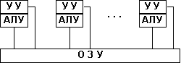
Ə
YQ

İQ

İQ

İQ

HMQ

HMQ

HMQ

Çoxprosessorlu kompyuter arxitekturası

- Çoxmaşınlı hesablama sistemi. Burada hesablama sisteminə daxil olan bir neçə prosessor ümumi əməli yaddaşa malik olmayıb hər birirnin öz (lokal) əməli yaddaşı var. Çoxmaşınlı sistemdə hər kompyuter klassik arxitekturaya malikdir və belə sistem kifayət qədər geniş tətbiq edilir. Lakin belə hesablama sisteminin tətbiqindən alınan effekt yalnız olduqca xüsusi struktura malik məsələləri həll etdikdə əldə oluna bilər. Sistemdə nə qədər kompyuter varsa, məsələ o qədər sayda zəif əlaqəli altməsələlərə bölünməlidir.
Çoxprosessorlu və çoxmaşınlı hesablama sistemlərinin birprosessorlu sistemlər qarşısında sürətə görə üstünlüyü aşkardır.
- Paralel prosessorlu arxitektura. Burada bir neçə HMQ bir İQ-nun idarəsi altında işləyir. Bu o deməkdir ki, verilənlər çoxluğu bir proqram ilə – yəni bir əmrlər axını ilə emal edilə bilər. Belə arxitekturanın yüksək sürətini yalnız o məsələlərdə almaq olar ki, həmin məsələlərdə eyni hesablama əməliyyatları müxtəlif eyni tipli verilənlər yığımında eyni vaxtda yerinə yetirilir. Belə kompyuterlərin strukturu aşağıdakı şəkildə təsvir edilmişdir.

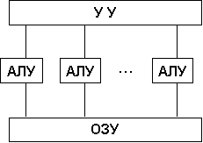
İQ

Ə
YQ

HMQ

HMQ

HMQ

Paralel prosessorlu arxitektura

Müasir kompyuterlərdə arxitektur həllərin müxtəlif tiplərinə tez-tez rast gəlinir. Yuxarıda nəzərdən keçirilənlərdən kəskin fərqlənən həllər də mövcuddur.

3.2 Sistem bloku (System Block)

Fərdi kompyuterin ümumi görünüşü aşağıdakı kimidir:

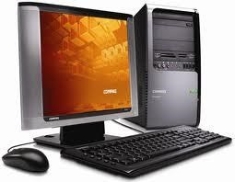
Fərdi kompyuterin ümumi görünüşü

Müasir fərdi kompyuter bir neçə əsas konstruktiv komponentlərdən ibarətdir:
- Sistem bloku; • Monitor;
- Klaviatura.
Kompyuterin məhsuldarlığını və imkanlarını sistem blokun xarakteristikaları müəyyən edir.
Sistem blokunda aşağıdakı qurğular yerləşir:
- Qida mənbəyi – power supply;
- Sistem lövhəsi (ana lövhə) – motherboard;
- Sərt maqnit disk (HDD);
- Genişləndirmə lövhələri; • Optik disk sürücüləri (CD, DVD);
- Digər texniki qurğular.
Sistem blokun əsas elementi sayılan ana lövhəyə praktiki olaraq kompyuterin əsas elementləri qoşulur və ana lövhə vasitəsilə onlar arasında əlaqə yaranır. Ana lövhənin əsas xarakteristikalarını onda yerləşən genişlənmə slotları və slotların növləri müəyyən edir. Genişlənmə slotları dedikdə genişlənmə platası (lövhəsi) adlanan kontroller və ya adapterlər nəzərdə tutulur. Belə slotlara kompyuterin daxilində yerləşən əlavə qurğular qoşulur. Əlavə qurğulara videokartı, audiokartı, modemi və digər qurğuları göstərmək olar.
Məlumdur ki, sistem blokun gövdəsinə çoxlu sayda elementlər dəsti qoşulur və bu elementlər dəsti iş prosesində özlərindən müəyyən temperatura malik istiliyi ətrafa yayırlar. Buna görə də sistem blokunun daxilində normal temperatur yaratmaq üçün istehsal olunan müasir kompyuterlər ventilyatorlar ilə (ing. cooler ) təmin edilirlər. Bəzi fərdi kompyuterlərdə sistem blok daxilinə quraşdırılmış yüksək temperatura malik istilik mənbəyi yaradan videokartları və vinçesterləri soyutmaq üçün korpusda əlavə ventilyatorlardan da istifadə edilir.
Dizayner və konstruksiya baxımından müxtəlif variantlarda istehsal olunan sistem blokları mövcuddur. Kompyuter istifadəçiləri əsasən desktop, slimline, minitower, midi tower, big tower, monoblok sistem bloku növlərindən istifadə edirlər.
Desktop və slimline növlü sistem bloklarında sistem platası vertikal, tower növlü system bloklarında isə üfüqi şəkildə quraşdırılır. Monoblok tipli kompyuterlərin sistem blokları monitorla bir korpusda quraşdırılır.
Tower tipli korpuslardan adətən “tamamlanmış” variantlarda istifadə olunur. Bu prinsiplə hazırlanmış korpuslar masaüstü korpuslara nəzərən az yer tuturlar.

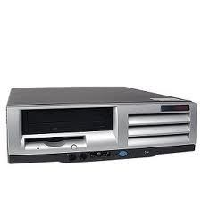 | 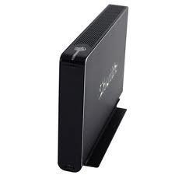 | 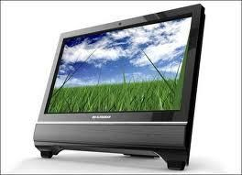
Desktop | Slimline | Monoblock
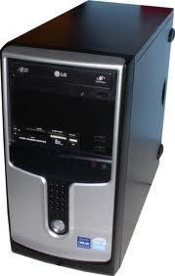 | 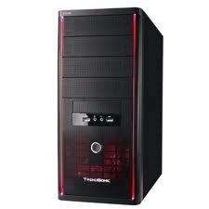 | 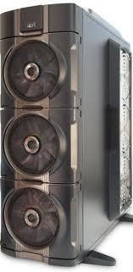
Minitower | Midi tower | Big tower

Korpusların daxilində ana kartdan başqa qida mənbəyi və əlavə qurğuların yerləşdirilməsi üçün yerlər də nəzərdə tutulmuşdur. Korpusun ölçüsü onun daxilində yerləşdiriləcək qurğuların sayından asılıdır. Sistem blokun korpusu metal və plastik materialdan hazırlanır və önündə müxtəlif funksiyaları yerinə yetirən düymələr, korpusun arxa tərəfində isə müxtəlif məqsədlər üçün istifadə edilən portlar (yuvalar) yerləşir. Düymələrin və portların sayı və yerinə yetirdiyi funksiyalar istehsal olunan kompyuterin modelindən çox asılıdır. Korpusun əsas düyməsi Power – kompyuteri gərginliyə qoşmaq üçün, Reset düyməsi isə kompyuterin yenidən yüklənməsində istifadə olunur.
Sistem blokun ön tərəfində yerləşən indikatorlardan biri Power düyməsi sıxılan kimi yanır və blokun gərginliyə qoşulduğunu, yanıb sönən indikator isə kompyuterin sərt diskinin işə düşdüyünü bildirir. Sistem blokun arxa tərəfində yerləşən portlar periferiya qurğularının qoşulması üçün nəzərdə tutulmuşdur. Korpusun daxilində yerləşdirilmiş dinamik səs ucaldanı iş prosesi zamanı yaranmış nasazlıq haqqında səs siqnalı verir.
Verilmiş siqnalın ardıcıllığından və uzunluğundan asılı olaraq istifadəçi kompyuterin hansı hissəsində nasazlığının baş verdiyini müəyyən edə bilər.

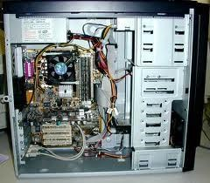 | 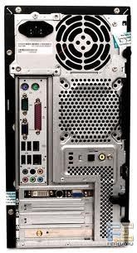
Sistem blokunun daxili görünüşü | Sistem blokunun arxa görünüşü

3.3 Qida mənbəyi (Power Supply)

Kompyuterin qida mənbəyi onun ən vacib və ən çox problemlər yaradan hissələrindən biridir. Həddindən çox qızma, gurultulu səslə işləmə və xoşagəlməz səslər qida mənbəyinin yaxşı vəziyyətdə olmadığını göstərir. Elektrik cərəyanının tez-tez kəsilməsi, çox aşağı və çox yüksək göstəriciləri qida mənbəyində meydana gələn problemlərin başlıca səbəblərindən biridir. Qida mənbəyində bu cür problemlər meydana gəldiyində onun dəyişdirilməsi məqsədəuyğundur.

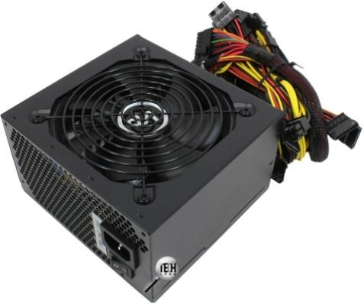 | 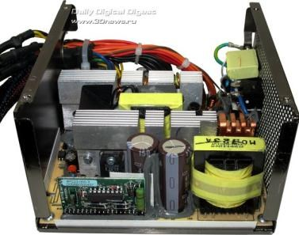
Qida mənbəyinin xarici və daxili görünüşü

Qida mənbəyi müəyyən çıxış gücündə istehsal edilir. Keçmişdə istifadə olunan qida mənbələri 75 W çıxış gücünə malik idi. Hazırda bu göstərici 920 W-a qədər yüksəldilmişdir. Fərdi kompyuterlər üçün istifadə edilən qida mənbələri əsasən 350÷450 W çıxış gücünə malikdirlər.
Qida mənbəyi üzərində güc kabelinin birləşdiyi yerin alt hissəsində kiçik qırmızı rəngdə bir açar olur. Bu açar ilə qida mənbəyinin uyğun gərginlik qiymətlərində işlədilməsi təmin edilir.
APM (Advanced Power Management – Təkmilləşdirilmiş Qida İdarəetməsi) – Microsoft və Intel tərəfindən güc sərfini azaltmaq məqsədilə fərdi kompyuter istifadəçiləri üçün düzəldilmişdir və daima inkişaf etməkdədir. APM anakart, BİOS və əməliyyat sistemi üçün belə qida mənbələri hazırlayırlar.
Qida mənbəyi mövcud 220 V AC (dəyişən cərəyanı) şəbəkə gərginliyini 3.3V, 5.0V və 12.0V DC (sabit cərəyan) gərginliyinə çevirir. Əldə edilən güc sistem qurğularına paylanır. Əsasən, anakart və digər kartlar 3.3V÷5V, disk mühərriki və soyutma pərləri (fan) 12V ilə işləyir. Bundan əlavə sistemin bütün enerji tələbatı qida mənbəyindən təmin edilir.
Qida mənbəyi üzərində olan pərin rolu da çox böyükdür. Qida mənbəyini soyudaraq daxili istiliyin sabit qalmasını qida mənbəyi üzərində yerləşən pər təmin edir, və pər qida mənbəyinin xaricə açıq olan arxa tərəfində yerləşdirilir.
AT sistem bloklarının qida mənbələri açar vasitəsilə işə düşür. ATX sistem bloklarının qida mənbələri əvvəlki qida mənbələrindən iş və quruluş etibarilə çox fərqlənir. Daha da təkmilləşdirilmiş bu qida mənbəyi proqram təminatı ilə güc yoxlanılmasının təmin edilməsinə imkan yaradır. Sistem tamamilə bağlı olsa belə, ATX sistem blokunun qida mənbəyi anakartı fasiləsiz olaraq 5.0V sabit gərginliklə təmin edir. Bunun da sayəsində sistem öz-özünə işə düşə bilir. ATX bazalı qida mənbələri digər standart qida mənbələrindən istifadəni dayandırmışdır.
Qida mənbələrinin sistem bloku daxilində olan qurğularla əlaqəsini təmin edən çıxışların bir neçə növü aşağıdakı şəkildə göstərilmişdir.

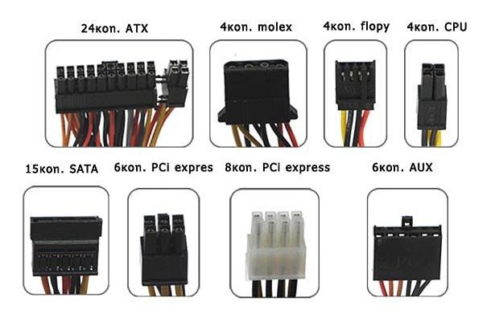
Qida mənbəyinin çıxışları

Qida mənbəyinin çıxışlarındakı gərginlik qiymətləri aşağıdakı cədvəldə verilmişdir:

çıxış | Kabel rəngi | siqnal
1 | Sarı | +12V
2 | Qara | Torpaqlama
3 | Qara | Torpaqlama
4 | Qırmızı | +5V

Kompyuterin sistem blokunun olduğu mühitin mümkün olduqca sərin olması ilə yanaşı tozlu olmamasına səy göstərin, çünki qida mənbəyinin pəri, daxilində olan havanı işlədiyi müddətdə içərisinə çəkir. Buna görə də uzun zaman daxilində yığılan toz müəyyən müddətdən sonra qida mənbəyinə mənfi təsir göstərə bilər.
Elektrik rezonansları və kəsilməmələrinin zərərlərinə qarşı fasiləsiz qida mənbəyindən (UPS) istifadə edin.
Fərdi kompyuterlərin qida mənbələri 350÷450 W gücündə standart olaraq istehsal edilir. Anakart üzərindəki mövcud bütün slotlar (söküklər) işləyərsə, ya da çox sayda sərt disk, optik disk qurğular istifadə edilərsə, bu vəziyyətdə 350 W gücündə bir qida mənbəyi kifayət etməz. Sistem blokunun daxilində olan bütün qurğuların ümumi ehtiyacı olan güc miqdarı 350W-a çox yaxındırsa, 350W çıxış gücünə sahib bir qida mənbəyinin istifadə edilməsi kifayət deyil, çünki qida mənbəyinin normal işləməsi üçün, həcminin hamısı istifadə edilməməlidir. Bu əsasən server kompyuterlərin üzərində görünən cüt qida mənbəyinin istifadəsi, bir qida mənbəyinin çatışmaması və ikincisinin kömək məqsədilə qoyulduğunu bildirir, lakin serverlərdə ikinci qida mənbəyinin əsas məqsədi birinci qida mənbəyini qidalandırmaqdır. Serverlərdə hər hansı bir kəsilmənin olmamasına diqqət edildiyi üçün belə bir ehtiyat qida mənbəyinə ehtiyac hiss edilmişdir. Birinci qida mənbəyində hər hansı bir problem meydana gəldiyi zaman ehtiyatda gözləyən qida mənbəyi avtomatik olaraq dövrəyə qoşulur.
Adi fərdi kompyuterlərdə qurğuların təxmini olaraq nə qədər güc tələb etdiyi aşağıdakı cədvəldə göstərilmişdir:

qurğular | güc
AGP video kartı | 150÷180 W
PCI kartı | 5 W
PCI slotuna yerləşdirilmiş SCSI kartı | 20÷25 W
Şəbəkə kartı | 4 W
CD və ya DVD sürücüləri | 10÷25 W
RAM | 10 W
5200 RPM IDE sərt disk sürücüsü | 5÷11 W
7200 RPM IDE sərt disk sürücüsü | 5÷15 W
SATA tipli sərt disklər | 15÷20 W
Anakart (mikroprosessor və RAM olmadan) | 20÷30 W
Mikroprosessor | 65÷70 W
USB qurğular | 3 W

3.4 Ana karti (Motherboard)

Ana lövhə və ya ana kart (ing. motherboard, MB, bununla bərabər ingiliscə başqa cür də adlandırılır mainboard — əsas lövhə; slenq - ana ) — mürəkkəb çoxqatlı çap lövhəsində fərdi kompyuterin və ya baza tipli serverin əsas komponentləri (mərkəzi prosessor, operativ yaddaşın kontrollerləri, operativ yaddaş - RAM, yükləyici ROM, əsas və ya baza daxiletmə və xaricetmə interfeyslərinin kontrolleri) yerləşdirir. Ana kart onun üzərində yerləşdirilmiş komponentlər arasında informasiya mübadiləsi yaradır və onların işlərini koordinasiya edir. Aşağıdakı şəklidə ana kartın tərkib hissələri göstərilmişdir.

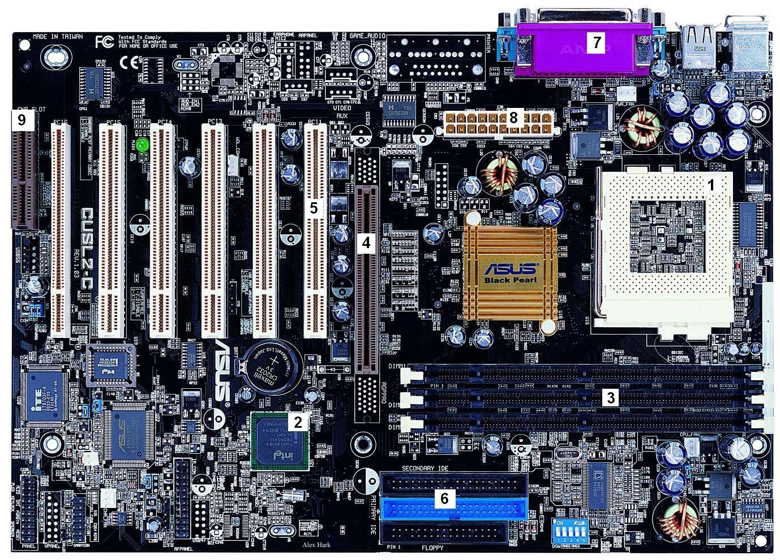
Ana kartı

- Prosessor yuvası;
- Sistem məntiqini realizə edən mikrosxemlər (chipset);
- Operativ yaddaş mikrosxemlərinin yerləşdirilməsi üçün slotlar;
- AGP şin interfeysi ;
- PCI şin interfeysi;
- Sərt, CD və DVD tipli İnformasiya daşıyıcılarının ana kart ilə birləşdirilməsi üçün istifadə olunan interfeyslər;
- Daxiletmə və xaricetmə portlarının yerləşdiyi blok;
- Qida mənbəyinin birləşdirilməsi üçün istifadə olunan konnektor;
- Disk daşıyıcılarının birləşdirilməsi üçün istifadə olunan interfeys.

Müasir ana kart çoxqatlıdır. Ana kartların hazirlanmasında çoxlu sayda qatlardan istifadə edilir. Bu qatlar arasında elektrik siqnallarının ötürülməsi üçün naqillərdən istifadə edilir. Bununla bərabər ana kartda qida mənbə və küylərin təsirini azaltmaq üçün ekranlaşdırıcı xətlərindən istifadə edilir. Ana kart fərdi kompyuterin əsas xarakteristikalarının və onların artırma sərhədlərini təyin edir. Bu imkanlar isə öz növbəsində ana kartda istifadə olunan chipset (baza mikrosxemlərinin toplusu) tərəfindən təyin edilir. İlkin vaxtlarda chipsetlər yalnız mərkəzi prosessor, yaddaş və şinlər arasında informasiya mübadiləsi üçün istifadə edilirdirsə, hal–hazırda müxtəlif tipli qurğular arasında da istifadə edilir.
Ana kartın struktur sxemi. Ana kartında mərkəzi prosessor ilə bərabər iki ədəd körpüdən istifadə olunur. Chipset mikrosxem topluğu (ing. chipset) — bir neçə mikrosxemdən ibarət olub mərkəzi prosessoru operativ yaddaş qurğusu və periferik qurğuların kontrollerləri ilə bağlanmasını təmin edir. Müasir sistem məntiqini təmin edən chipset, əsasən, «şimal» və «cənub» körpülərindən ibarətdir.
  - Şimal körpü (ing. Northbridge), MCH (Memory controller hub), sistem kontrolleri — mərkəzi prosessoru yüksək məhsuldarlığa sahib şinləri istifadə edən qurğulara (RAM, qrafik kontroller) birləşdirmək üçün istifadə edilir. Mərkəzi prosessoru sistem kontrollerinə birləşdirmək üçün FSB (Front Side Bus (FSB) — bu şin x86 dəstəkli mərkəzi prosessor ilə daxili qurğular arasında bağlantını təmin edir), HyperTransport ( əvvəllər Lightning Data Transport
(LDT) kimi tanınılan iki istiqamətli yüksək buraxma qabiliyyətinə və kiçik gecikməyə malik olan ardıcıl/paralel kompyuter şinidir. HyperTransport Technology konsorsiumu tərəfindən hazırlanmışdır) və SCİ (ing. Scalable Coherent Interface (miqyaslaşdırılabilən uzlaşdırılmış qarşılıqlı əlaqə və ya interfeys) — komponentlər arasında böyük həcmdə və qısa mesajların ötürülməsini təmin edir. Bu mesajlar üçün gecikmə zamanı həll edici rol oynayır) şinlərindən istifadə olunur. Adətən, sistem kontrollerinə RAM bağlanır. Belə olan halda o həm də yaddaş kontrollerinə də sahibdir. Tətbiq olunan sistem kontrollerindən operativ yaddaşının maksimal həcmi həm də yaddaş şinin buraxma qabiliyyətindən asılıdır. Son zamanlar daxilə quraşdırılmış RAM– lardan istifadə edilməyə başlanmışdır (misal üçün daxilə quraşdırılmış yaddaş kontrollerin AMD K8 və İntel Core i7 tipli prosessorlarda istifadə edilmişdir). Bu isə öz növbəsində sistem kontrollerinin funksiyasının işini asanlaşdırır və istilik ayrilmalarının miqdarını azaldır. Müasir ana kartlarda qrafiki kontrollerin qoşulması üçün PCI Express slotlarından istifadə olunur. Köhnə ana kartlarda isə ümumi şinlər(İSA, VLB, PCI və AGP) istifadə edilirdi.
  - Cənub körpü (ing. Southbridge), ICH (I/O controller hub), periferik kontroller — periferik qurğuların kontrollerini, o cümlədən ( sərt disk, Ethernet, Audio), PCI və PCI Express şinlərinə qoşulan periferik qurğular üçün şin kontrolleri, yüksək buraxma qabiliyyəti tələb etməyən komponentlər üçün LPC şinin kontrollerini özündə birləşdirir. Bununla bərabər LPC şini yükləyici ROM (BIOS) və multikontrollerin bağlanması üçün də istifadə edilir. Multikontroller mikrosxemlərdən ibarət olub məlumatların ötürülməsi üçün istifadə edilən aşağı məhsuldarlığa sahib olan «köhnəlmiş» interfeyslərdir (ardıcıl və paralel interfeysləri, maus və klaviatura kontrollerləri).
Bir qayda olaraq, şimal və cənub körpüləri ayrı-ayrı IC(inteqral mikrosxemləri) şəklində realizə olunur. Tək chipset şəklində realizə olunan körpülər də vardır. Beləliklə, sistem məntiqini realizə edən chipset ana kartın əsas xarakteristikalarını və hansı qurğuların bağlanmasını təyin edir.

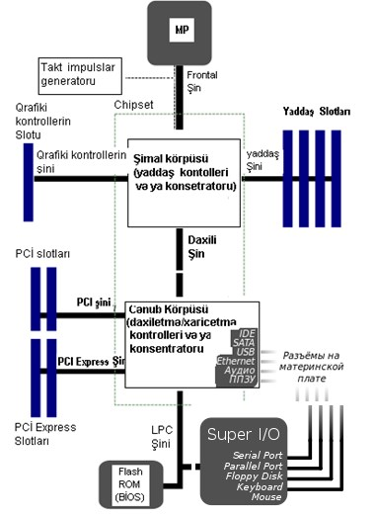
Ana kartın
üz
ə
rind
ə

olan
slotlar

Ana kartın form–faktor göstəricisi – ana kartın ölçülərini, onun korpusa bərkidilmə yerlərini, şin interfeyslərinin yerləşdirilməsini, giriş/çıxış portlarını, mərkəzi prosessorun konnektorunu, operativ yaddaş slotlarını, qida mənbəyin birləşdirilməsi üçün konnektoru təyin edir.
Form-faktor tövsiyə xarakter daşıyır. Form-faktor spesifikasiyası mütləq xarakter daşıyır. Əksər istehsalçılar form-faktor spesifikasiyasına riayət etmək istəyirlər. Bunun nəticəsində isə ana kartın standart avadanlıqlar ilə işləməsində problemlər yaşanmır. 3 tip form-faktor mövcuddur:
Köhnəlmiş form-faktor:
- Baby-AT;
- Mini-ATX;
- tamölçülü AT kartı; ➢ LPX.
Müasir form-faktorlar:
- ATX;
- microATX;
- FlexATX;
- NLX;
- WTX; ➢ CEB.
Tətbiq olunan form-faktorlar:
- Mini-ITX и Nano-ITX;
- Pico-ITX;
- BTX;
- MicroBTX;
- PicoBTX;

Bəzi ana kartlar vardır ki, onlar mövcud olan heç bir form–faktor göstəricilərinə uyğun deyillər. Bu bəzi firmaların dar ixtisaslaşdırılması və ya periferik qurğuları da özlərinin istehsal etmələri ilə bağlıdır.
Speccy v1.14.288 proqram vasitəsilə kompyuter qurğuları haqqında ətraflı statistik məlumat əldə etmək olar. Speccy proqramı prosessor, ana lövhə, əməli yaddaş, sərt disk, videokart, optik disklər, səs qurğuları və digər qurğular haqqında məlumatları əks etdirir. Bundan əlavə, Speccy proqramı vasitəsilə fərdi kompyuter qurğularının temperatur dərəcələri haqqında məlumat əldə etmək olar. Proqramın istifadəsi rahatdır.

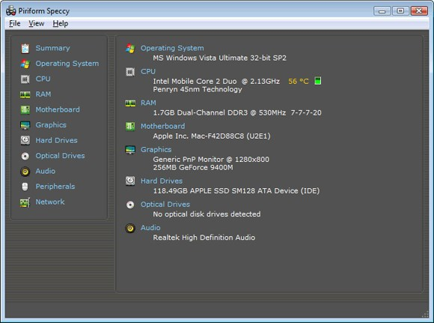
Speccy proqramı

3.5 Prosessor (CPU)

Mərkəzi Prosessor (CPU - Central Processing Unit) - kompyuterin ən əhəmiyyətli parçasıdır. Kompyuter üzərində edilən bütün arifmetik və məntiqi əməliyyatlar bu qurğu tərəfindən reallaşdırılır və nəzarət edilir.

Mikroprosessorların tarixi inkişafı

Mikroprosessorların tarixi inkişafı 1968-ci ildən başlayır. 1968-ci ildə hesablama maşınları istehsal edən Busicom Yapon şirkəti İntel şirkətinə 12 xüsusi inteqral mikrosxemi dizayn etmək üçün sifariş verdi. İntel şirkətinin mühəndisi Ted Hoff 12 xüsusi inteqral mikrosxemi böyük bir inteqral mikrosxem daxilində birləşdirərək, alınmış yeni mikrosxemə mikroprosessor adını verdi. İntel şirkəti 9 ay ərzində layihə üzərində çalışaraq yaratdığı mikroprosessora 4004 adını verdi və onun istehsalına başladı. 1/8x1/6 ölçüsündə olan mikroprosessor birinci nəslə aid 50 ton ağırlığında olan “ENIAC” elektron hesablama maşınının əməliyyat gücündən daha çox gücə malik idi. Burada ilk dəfə olaraq bütün elektrik dövrələri bir mikrosxem altında birləşdirilmişdi və mikroprosessor 4 bit məlumat ötürmə həcminə malik idi. İlk mikroprosessorlardan portativ kompyuterlərin də istehsalında istifadə edilirdi.
1972-ci ildə İntel şirkəti tərəfindən istehsal edilən 8008 adlı mikroprosessor 4004 mikroprosessorundan ikiqat sürətli idi. Mikroprosessorlardan çap qurğularında da istifadə edilirdi.
1974-cü ildə 8008 mikroprosessorunun daha da inkişaf etdirilməsi ilə istehsal edilən 8 bitlik məlumat emal edə bilən 8080 adlı mikroprosessorun ilk proqramlaşdırıla bilən kompyuterlər üçün hazırlandığı məlum oldu. Mikroprosessordan istifadə edərək 1975-ci ilə qədər texniki inkişaf nəticəsində 256 işarəni yadında saxlaya bilən “Altair” adlı elektron hesablama maşını da hazırlandı.
1979-cu ildə İntel-in 8088 mikroprosessoru İBM şirkəti tərəfindən istifadə edilməyə başlandı. 8088 ilə başlayan mikroprosessorların inkişafı 80286, 80386, 80486, Pentium I, Pentium II, Pentium III, Pentium IV ardıcıllığı ilə davam etdi. Qeyd edək ki, müasir dövrdə hazırlanan mikroprosessorların əsası 8088 prosessor əsasında qurulmuşdur.
İntel tərəfindən istehsal edilən mikroprosessorların inkişaf mərhələsi aşağıdakı cədvəldə göstərilmişdir.
Prosessorun  adı | İstehsal tarixi | Takt tezliyi | Keş-yaddaş | Tranzistorların sayı | Dərəcəsi  (bit)
4004 | 1968 | 108 kHz | - | 2300 | 4
8008 | 1972 | 200 kHz | - | 3500 | 8
8080 | 1974 | 2 MHz | - | 6000 | 8
8088 | 1979 | 5,8-10 MHz | - | 29000 | 16
80286 | 1982 | 6-12 MHz | - | 134000 | 16
80386 | 1985 | 16-33 MHz | - | 275000 | 32
80486 | 1989 | 25-50 MHz | 8 Kb (L1) | 1,2 mln | 32
Pentium I | 1993 | 60-200 MHz | 32 Kb (L1) | 3,1-3,3 mln | 32
Pentium II | 1997 | 233-450 MHz | 32 Kb (L1)  512 Kb (L2) | 7,5 mln | 32
Celeron | 1998 | 266 MHz-1,1 GHz | 32 Kb (L1)  512 Kb (L2) | 7,5-44 mln | 32
Pentium III | 1999 | 450MHs-1,2 GHz | 32 Kb (L1)  512 Kb (L2) | 9,5-28 mln | 32
Pentium IV | 2000 | 1.3-3.2 GHz | 8 Kb(L1) 256Mb-1 Gb (L2) | 42 mln | 32
Atom | 2007 | 1.66 GHz | 512 Kb (L2) | 47 mln | 32, 64
Core Duo | 2006 | 2,0 GHz | 2 Mb(L2),  6 Mb (L3) | 151,6 mln | 32
Core 2 Duo | 2008 | 2,33-3,16 GHz | 2-4 Mb(L2) 6 Mb (L3) | 410 mln | 64
Core 2 Quad | 2008 | 2,66-3.0 GHz | 2*4 Mb(L2), 12 Mb (L3) | 580 mln | 64
Core i3 | 2009 | 2,2 GHz | 4 Mb(L2),  12 Mb (L3) | 624 mln | 32
Core i5 | 2010 | 2,66-2,9 GHz | 4-8 Mb(L2), 12 Mb (L3) | 774 mln | 32, 64
Core i7 | 2011 | 1,7-3,0 GHz | 4-12 Mb(L2) 24 Mb (L3) | 1,17 mlrd | 32, 64

Prosessorun daxili quruluşu və xarakteristikaları

Qeyd edək ki, kompyuterdə prosessorların sayı çox olur. Videokart, səs kartı, çoxlu sayda xarici qurğular (məsələn, printer) öz prosessorları ilə təchiz olunurlar. Çox vaxt isə, bu qurğuların prosessorları Mərkəzi Prosessorla məhsuldarlıq nöqteyi-nəzərindən rəqabət də apara bilirlər. Lakin onların hamısı Mərkəzi Prosessordan fərqli olaraq, dar bir çərçivədə xüsusiləşdirilmiş olurlar. Onlardan biri səsin emalı ilə, digəri isə 3-ölçülü təsvirlərin yaradılması ilə məşğul olur. Mərkəzi Prosessorun əsas və fərqləndiriçi xüsusiyyəti – onun universal olmasıdır.
İstənilən prosessor – xüsusi texnologiya ilə hazırlanan silisium kristalından ibarətdir və ona görə də bəzən ona “daş” da deyirlər. Lakin bu “daş”in daxilində bir-biriləri ilə körpülər-kontaktlar vasitəsilə birləşdirilmiş tranzistorlar kimi çoxlu sayda ayrı-ayrı elementlər olur. Məhz bu elementlər kompyuteri “düşünməyə”, daha doğrusu kompyuterə daxil olunan ədədlər üzərində hesablama əməliyyatlarını yerinə yetirməyə kömək edirlər.
Əlbəttə ki, bir tranzistor heç bir hesab əməlini apara bilməz. Bu elektron çevirici ancaq siqnalı ya özündən keçirə bilər, ya da onu saxlaya bilər. Siqnalın olması məntiqi vahidə, olmaması isə məntiqi sıfıra uyğun gəlir.
Lakin prosessor sadə tranzistorlar toplusu yox, bir sıra vacib qurğular toplusudur.
Istənilən prosessor kristalında aşağıdakı qurğular yerləşir:
- Prosessorun nüvəsi və ya əsas hissəsi. Buna əsas hesablama qurğusu deyilir. Məhz burada prosessora daxil olan bütün verilənlər üzərində emal prosesi yerinə yetirilir;
- Soprosessor - ən mürəkkəb riyazi hesablamalar, o cümlədən, sürüşən nöqtəli əməliyyatlar üçün əlavə blokdur. Qrafiki və multimedialı proqramlarla işlədikdə soprosessordan istifadə edilir.
- Keş-yaddaş – bufer yaddaşı olub, verilənlər üçün yığıcı rolunu oynayır. Prosessor tez-tez istifadə olunan verilənləri əldə etmək üçün ləng işləyən əməli yaddaşa və sərt diskə müraciət etmək əvəzinə, daxilində quraşdırılan keş-yaddaşa müraciət edir. Müasir prosessorlarda 3 növ keş-yaddaşdan istifadə olunur: 100 kilobayta qədər tutuma malik olan çox sürətlə işləyən I-ci dərəcəli keş-yaddaş (L1). Hesablamaların aralıq nəticələrinin saxlanılması üçün istifadə olunur. II-ci dərəcəli keş-yaddaşın (L2) sürəti bir qədər az olur, lakin tutumu meqabaytlarla ölçülür. III-cü dərəcəli keş-yaddaş (L3) ən ləng işləyən keşdir, lakin onun həcmi çox böyükdür (24 Mbaytdan çox). L1 və L2-dən sürəti zəif olan L3 yenə də əməli yaddaşdan sürətlidir. Çoxprosessorlu sistemlərdə ümumi istifadədə olur və L2 keşin məlumatlarının sinxronlaşdırılması üçün istifadə edilir. Bəzən IV-cü dərəcəli keş yaddaşdan da istifadə olunur. Bu yaddaş tək bir mikrosxemdə yerləşir və yüksək məhsuldarlığa malik olan serverlərdə və meinfreymlərdə istifadə olunur. Məhz, keşyaddaşın tutumu ilə prosessorların müxtəlif modifikasiyaları bir-birindən fərqlənirlər.
- Verilənlər şini – informasiya magistralı olub, onun sayəsində prosessor kompyuterin digər qurğuları ilə verilənlər mübadiləsini apara bilir.

Müasir prosessorlar mikroprosessor şəklində hazırlanır. Fiziki olaraq mikroprosessor inteqral sxemdir – sahəsi 5-6 kvadrat santimetr olan düzbucaqlı formalı nazik kristallı silisium lövhədir. Bu inteqral sxemdə prosessorun bütün funksiyalarını reallaşdıran sxemlər yerləşmişdir. Kristal-lövhə, adətən, plastmas və ya keramik müstəvi korpus içərisinə yerləşdirilir və qızıl naqillərlə metal çıxışlara birləşdirilir ki, onu kompyuterin ana kartına birləşdirmək mümkün olsun.

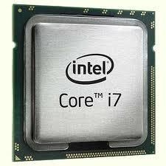 | 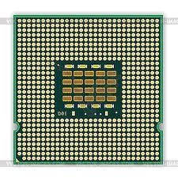 | 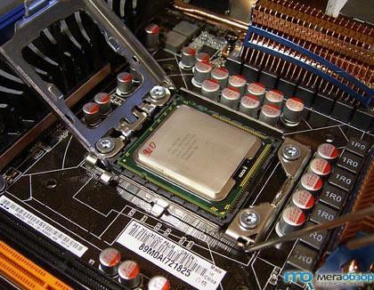
Mikroprosessorun ön və arxa tərəfi |  | Mikroprosessorun ana kartın üzərində yerləşdirilməsi

Prosessoru seçdikdə, ilk növbədə aşağıdakılara fikir verilməlidir:
- İstehsalçı firmaya;
- Hansı tezlikdə işləməsi;
- Hansı nəslə məxsus olması.

İstehsalçı firma
Prosessor bazarında İntel kimi bir firma iştirak etdikdə, əlbəttə ki, istehsalçının seçilməsində heç bir sual ortaya çıxmırdı. Lakin, hal-hazırda prosessor bazarında bir neçə firma mövcuddur. İlk dəfə AMD və Cyrix kimi satellit-kampaniyalar İntel-in məhsuluna oxşar klon-prosessorları istehsal etdilər. Vaxt keçdikdə bu kampaniyalar təcrübə yığdı və 90-ci illərin əvvəlində həmin firmalarla İntel firması arasında kəskin rəqabət mübarizəsi başladı. Bəzi firmalar bu mübarizəyə tab gətirməyib sıradan çıxdılar. Lakin İntel-in rəqiblərindən olan AMD kampaniyası nəinki özünü bərkitdi, həmçinin yaxşı məhsullar istehsal etməyə başladı. Əgər 1999-cu ildə prosessor bazarında AMD kampaniyasının payına 20% məhsullar düşürdüsə, indiki gündə artıq 40%-ə qədər kompyuterlər həmin kampaniyanın prosessorları ilə təchiz olunurlar.
İntel və AMD prosessorlar İBM PC-ilə uyuşan standarta uyğun gəlirlər, hər ikisi eyni proqramları dəstəkləyirlər. Lakin onların daxili quruluşu müxtəlifdir. Ən azı ana kartı və bəzi yaddaş modulları konkret növ prosessoru dəstəkləyirlər.
AMD prosessorları “qiymət-keyfiyyət” xarakteristi-kalarına görə lider mövqe tutmasına baxmayaraq, bir sıra texniki xarakteristikalarına görə İntel məhsullarından qeri qalırlar. Həmçinin sürət məsələsində də müəyyən fərqli xüsusiyyətlər mövcuddur. Əgər kompyuter oyun oynamaq və multimedia üçün nəzərdə tutulursa, bu zaman AMD prosessoruna üstünlük vermək lazımdır. Eyni zamanda, əgər Sizi qiymət yox, ancaq sürət xarakteristikaları maraqlandırırsa, o zaman işinin stabil olması və davamlı işləməsinə görə, əvvəlki kimi, İntel prosessorlarına üstünlük verməlisiniz.

Takt tezliyi
Prosessorun takt tezliyi onun sürətini təyin edir. Takt tezliyi meqaherslə (MHs) və Qiqaherslə (QHs) ölçülür və 1 saniyə ərzində prosessorun yerinə yetirdiyi əməliyyatların sayını göstərir. Hal-hazırda geniş istifadə olunan prosessorların takt tezliyi 3QHs-dən
4QHs-ə qədər dəyişir. Mikroprosessorların ixtiraçılarından biri və İntel kampaniyasının rəhbərinin adının şərəfinə qoyulmuş “Mur qanununa” əsasən hər il yarımdan bir mikroprosessorların tezliyi ən azı 2 dəfə artır.
Prosessorların sürəti şübhəsiz ki, takt tezliyindən asılı olmaqla bərabər, başqa amillərdən də asılıdır. Məsələn, Pentium IV və Athlon prosessorları eyni bir tezlikdə işləmələrinə baxmayaraq, onların işləmə sürətləri müxtəlifdir. Bu sürət şinin tezliyindən asılıdır.

Şinin tezliyi
Şin – özünə məxsus informasiya magistralı olub, ana karta qoşulan prosessoru, əməli yaddaşı, video-kart kimi bütün qurğuları əlaqələndirir. Aydındır ki, prosessorda olduğu kimi bu magistralın buraxma qabiliyyəti onun takt tezliyi ilə məhdudlaşdırılır. Bu göstərici nə qədər böyük olarsa, o qədər yaxşı olar.
Məsələn, 2004-cü ilin əvvəlində İntel prosessorlarının əksəriyyəti 800 MHs tezlikdə işləyirdi. Sonradan İntel bu tezliyi 1600 MHs-ə qədər qaldıra bildi. Hal-hazırkı vaxta qədər hər iki tip prosessorlar və onlar üçün təyin edilmiş ana kartları mövcuddurlar.
Əslində şinin real işləmə sürəti çox aşağı olur: Pentium IV-də bu parametr, uyğun olaraq, 200 və 266 MHs təşkil edir. Bu cür fərqin yaranmasına səbəb odur ki, prosessorlar ana kartdan informasiyanı bir neçə axınlarla aldıqları üçün, bu tezliyi süni sürətdə artıra bilirlər.
Sistem şinin tezliyi bilavasitə prosessorun takt tezliyi ilə «vurma əmsalı» vasitəsilə bağlıdır. Prosessorun takt tezliyi əmsala vurulmuş sistem şinin tezliyinə bərabərdir. «Vurma əmsalı» prosessorun özündən asılıdır. Məsələn,
2.4 GHz =200 MHz*12

Prosessorun Şinin tezliyi «Vurma əmsalı»
takt tezliyi
Çox vaxt təcrübəli istifadəçilər prosessoru sistem şini üçün İntel firması tərəfindən təyin olunan tezlikdən daha böyük tezlikdə işlətməyə çalışırlar. Bu əməliyyat nəticəsində kompyuterin məhsuldarlığı artır. Belə ki, Celeron - 1,6 QHs prosessoru üçün sistem şininin tezliyinin 100-dən 133 MHs-ə qədər qaldırılması, nəinki sistem şini ilə ötürülən verilənlərin sürətini qaldırır, həmçinin prosessorun da sürətini 2,1 QHs-ə qədər qaldırmağa imkan verir.

Prosessorun dərəcəsi
Prosessorun dərəcəsi onun tərkibində olan registrlərin uzunluğu ilə bağlıdır. Əgər prosessorun takt tezliyini çaydan axan suyun sürətinə bənzətmək olarsa, prosessorun dərəcəsini həmin çayın eninə bənzətmək olar. Hal-hazırda istifadə olunan İntel prosessorların əksəriyyəti 32 (32-bitlik), AMD prosessorları isə 64 dərəcəlidir (64-bitlik).
2007-ci ildən başlayaraq İntel firması 64 mərtəbəli prosessorları istehsal etməyə başladı, AMD firması isə artıq 2003-cü ildə 64 mərtəbəli Athlon 64 prosessorunu nümayiş etdirmişdi.
Qeyd etmək lazımdır ki, 64 mərtəbəli prosessorla işləmək üçün əməliyyat sisteminin 64-mərtəbəli versiyası tələb olunur.

Prosessorların nəsilləri
Prosessorun nəsilləri bir-birindən işləmə sürəti, arxitektura, hazırlama texnologiyası və xarici görünüşü ilə bərabər, keyfiyyət cəhətdən də fərqlənirlər.
Belə ki, Pentium-dan Pentium II-ya, sonra isə Pentium III-ə keçdikdə, prosessorun əmrlər sistemi dəyişir.
Eyni takt tezliyinə malik olan prosessorların niyə müxtəlif sürətlə işləməsini başa düşmək üçün bir misala baxaq. İçərisindən su axan 2 boru var. Su eyni sürətlə axır
(prosessorun takt tezliyinə uyğun gəlir), lakin borulardan birinin diametri böyük olduğuna görə (yeni prosessor) axan suyun həcmi də artır.
Əgər başlanğıc hesab nöqtəsi kimi prosessorlar bazarında İntel kampaniyasını götürsək, indiyə kimi bu firmada prosessorların 15-dən çox nəsli dəyişmişdir: 4004, 8008, 8088, 80286, 80386, 80486, Pentium I, Pentium II, Pentium III, Pentium IV, Core Duo, Core 2 Duo, Core 2 Quad, Core i3, Core i5, Core i7 .
Bir nəslin daxilində prosessorun sürəti onun takt tezliyi ilə müəyyən olunur. Əgər prosessorların nəsilləri fərqlidirsə, lakin takt tezliyi onlarda eynidirsə, onda prosessorların daha müasir olanları məsələdən asılı olaraq 10-15% sürətli işləyəcək. Bu onunla bağlıdır ki, yeni nəsilli prosessorlara yeni əmrlər əlavə olunub. Bu əmrlər isə bəzi məlumatları daha tez emal etməyə qadirdilər. Məsələn, Pentium IV prosessorunda multimedia informasiyasının (video, səs, qrafika) emalını kəskin sürətləndirən yeni əmrlər-təlimatlar sisteminin dəstəkləyicisi quraşdırılmışdır. Buna oxşar təlimatlar prosessorların əvvəlki nəsillərində də olmuşdu (məsələn, Pentium-un ilk modelindən başlayaraq, bütün prosessorlar MMX, Pentium III-dən başlayaraq isə, SSE təlimatlar toplusunu dəstəkləyirlər).

Modifikasiyalar
Hər bir nəsildə bir-biri ilə qiymətlə və təyinatla fərqlənən modifikasiyalar mövcuddur.
Məsələn, Pentium IV nəsillində üç modifikasiya var: Xeon (serverlər üçün), Pentium IV, Celeron D (ev şəraitində istifadə olunan kompyuterlər üçün). Modifikasiyalar ildən ilə sürətlə dəyişir.
İntel və AMD kampaniyaları belə bir qərara gəliblər ki, hər bir firma prosessorların 5 modifikasiyasını mütləq istehsal etməlidir:
- Mobil prosessorlar. Ən sərfəli və zəif prosessorlar. Əsasən netbuklarda (netbook) və mobil telefonlarda istifadə olunurlar. Məsələn, İntel firmasının Atom prosessoru.
- Mobil-ofis prosessorları. Bu prosessorlar çox sürətli deyirlər, lakin noutbuklarda (notebook), ofis və ev kompyuterlərdə səmərəli istifadə oluna bilərlər.
- Universal prosessorlar. Bu prosessorlar ev şəraitində istifadə olunurlar. Bura İntel Core i3 və Core i5-i, AMD firmasının Phenom II prosessorunu aid etmək olar.
- Oyun və professional prosessorlar. Kompyuter oyunları, video, 3-ölçülü qrafikanı emal edən güclü prosessorlar. Bura İntel firmasının Core i7 (tezliyi 3 QHsə qədər) və AMD firmasının Phenom II X4 9xx və X6 prosessorlarını aid etmək lar.
- Server və işçi stansiyalar üçün prosessorlar. Güclü kompyuter serverlərində istifadə olunan prosessorlar. Bura İntel Xeon E7 və AMD six-core Opteron prosessorları aid etmək olar.

Nüvənin tipi və nüvələrin sayı
Növbəti modifikasiyaların meydana gəlməsi prosessorların istehsalında yeni texnologiyalara keçidlə əlaqədardır. Texnologiya isə, bildiyimiz kimi, prosessorun elementlərinin qalınlığı ilə təyin olunur – texnologiya nə qədər “nazik” olarsa, o qədər də çox tranzistorlar bir kristalda yerləşə bilər. Bundan əlavə, yeni texnologiyaya keçid enerji tələbatını və prosessorun istilik ayırmasını azaldır ki, bu da onun stabil işi üçün çox vacibdir.
Hal-hazırda, əksər prosessor 0,09 mikron-texnologiya ilə hazırlanır. Bu isə o deməkdir ki, onların ən kiçik elementlərinin ölçüsü insan tükünün qalınlığından 500 dəfə kiçikdir. “Mur qanununun” müəllifi və prosessorların ixtiraçılarından biri belə hesab edirlər ki, texnoloji məhdudiyyət haradasa 0,03 mikron ətrafında yerləşir.
Prosessorun məhsuldarlığını artırmaq üçün iki yanaşma mövcuddur. Birinci - prosessorun takt tezliyinin artırması, ikinci – prosessorun bir takt ərzində yerinə yetirilən proqram kodunun təlimatlarının sayının artırılmasıdır. Takt tezliyinin artımı sonsuz ola bilməz. O, prosessorun hazırlanma texnologiyası ilə təyin edilir. Bu halda məhsuldarlığın artması takt tezliyinin artması ilə düz mütənasib dəyişmir, yəni takt tezliyinin növbəti artımı vəziyyəti yaxşılaşdırmır.
Demək olar ki, çoxnüvəli mikroprosessorların yaradılması ideyası klaster ideyasının inkişafıdır. Fərq ondan ibarətdir ki, çoxnüvəli prosessorlarda prosessorun nüvəsi tamamilə təkrarlanır. Çoxnüvəli yanaşmanın digər alternativi - Intel firmasının HyperThreading texnologiyasıdır. Bu texnologiyada nüvənin bir hissəsi çoxaldılır, və ümumi nüvədən istifadə edən təlimatlar iki axınla emal olunur.
Çoxnüvəli prosessor iki və ya daha çox "icraçı nüvə"yə malikdir. Əməliyyat sistemi icraçı nüvələrdən hər birinə diskret prosessor kimi baxır. Buna görə də çoxnüvəli prosessor arxitekturası uyğun olan proqram təminatının köməyi ilə bir neçə proqram axınının tamamilə paralel icrasını həyata keçirir.
2006-cı ildə bütün aparıcı mikroprosessor istehsalçıları 2 nüvəli prosessorları yaratdılar. Çoxnüvəli prosessorlara keçid hesablama sistemlərinin məhsuldarlığının artımının əsas istiqaməti oldu. Hal-hazırda İntel və AMD kampaniyaları tərəfindən istehsal olunmuş 4 və 6 nüvəli prosessorlardan geniş istifadə olunur.

Form-faktor
Çox vaxt prosessor nüvəsinin tipinin və arxitekturasının yeni modifikasiya ilə əvəz edilməsi onun xarici görünüşünün də - form-faktorun da, yəni prosessorun yerləşdiyi gövdənin tipinin də dəyişilməsinə səbəb olur. Məsələn, İntel Core i5 və Core i7 kimi yeni prosessorlar LGA1366 və LGA 1155 form-faktorda istehsal edildiyi halda, köhnə modellər LGA 1156 Socket kontaktlar sisteminə hesablanmışlar. Bu da o deməkdir ki, yeni prosessoru Siz artıq köhnə ana kartına və əksinə quraşdıra bilməzsiniz.

Kuler (cooler)
Prosessor barəsində söhbət apardıqdadaha bir elementi yada salmaq lazımdır. Bu element isə prosessor kristalının səthi üzərində yerləşdirilən xüsusi soyuducudur. Bu qurğuya kuler deyilir. Keçmişdə kulerin istifadəsi çox da vacib deyildi. Lakin prosessorun gücü artdıqca, onun ifraz etdiyi istilik də artır (prosessor 70-90 dərəcəyə kimi qıza bilər), bu da onun yanmasına səbəb ola bilər. İndiki zamanda prosessoru soyutmaq üçün ən geniş yayılmış üsul metal radiatora malik olan mexaniki ventilyator – kulerin quraşdırılmasıdır. Bunun vasitəsilə kristalın səthindəki istiliyi götürmək olur. Müasir kulerin radiatorunun çəkisi 1 kq-a çatır. Lakin bu cür ölçülərdə kulerin olması yenə də istiliyi prosessordan götürmək üçün kifayət etmir.
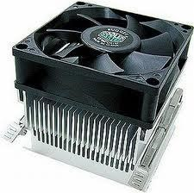 | 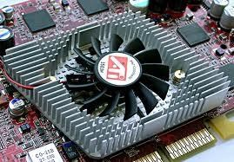
Kuler | Prosessor üzərində yerləşən kuler

3.6 Əməli yaddaş (RAM)

Əməli yaddaş (ƏYQ, ingiliscə RAM, Random Access Memory — ixtiyari müraciətli yaddaş) bilavasitə prosessorla əlaqədar olan və yerinə yetirilən proqramların və bu proqramlarla emal edilən verilənlərin yazılması, oxunması və saxlanması üçün nəzərdə tutulan çox da böyük həcmli olmayan sürətli yaddaş qurğusudur.
Əməli yaddaş yalnız verilənlərin və proqramların müvəqqəti saxlanması üçün istifadə olunur, belə ki, kompyuter şəbəkədən açılanda ƏYQ-da yerləşənlərin hamısı silinir. Əməli yaddaşın elementlərinə müraciət birbaşadır – bu, o deməkdir ki, yaddaşın hər baytı öz fərdi ünvanına malikdir.
ƏYQ-ın həcmi adətən 512 Mbaytdan 2 Qbayta qədər təşkil edir. Sadə inzibati məsələlər üçün 512 Mbayt ƏYQ da kifayət edir, lakin kompyuter dizaynının mürəkkəb məsələləri 1 Qbaytdan 2 Qbayta qədər ƏYQ tələb edə bilər.
Adətən ƏYQ yaddaşın SDRAM (sinxron dinamik ƏYQ) inteqral mikrosxemləri üzərində yerinə yetirilir. SDRAM-da hər informasiya biti yarımkeçirici kristalın strukturunda yaradılmış kiçicik kondensatorun elektrik yükü şəklində yadda saxlanılır. Sızma cərəyanları səbəbindən belə kondensatorlar tez boşalır, və xüsusi qurğular onları periodik olaraq
(təxminən hər 2 millisaniyədən bir) doldururlar. Bu proses yaddaşın regenerasiyası (Refresh Memory) adlanır. SDRAM mikrosxemləri 512 — 2048 Mbit və daha çox yaddaşa malikdir. Onlar korpusa quraşdırılır və yaddaş modullarına yığılır.
Müasir kompyuterlərin əksəriyyəti DIMM (Dual-In-line Memory Module — mikrosxemləri iki cərgəli yerləşən yaddaş modulu) tipli modullardan yığılır. Kompyuter sistemlərində ən müasir prosessorlarda yüksək sürətli Rambus DRAM (RIMM), DDR, DDRII və DDR-III DRAM modullarından istifadə olunur.

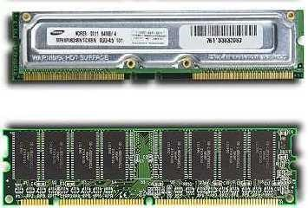

RIMM (yuxarıda) və DIMM (aşağıda) yaddaş mikrosxemləri

Yaddaş modulların həcmi (256 Mb, 512Mb, 1Qb və ya 2 Qb), mikrosxemlərin sayı, pasport tezliyi (>133 MHs), verilənlərə müraciət müddəti (nanosaniyələrlə ölçülür) və kontaktlar sayı kimi parametrlərlə xarakterizə olunur.
Əməli yaddaş – bu, kompyuter prosessorunun işçi sahəsidir. Əməli yaddaşda prosessorun əməliyyat apardığı proqram və məlumatlar saxlanılır. Əməli yaddaş sanki müvəqqəti anbardır, çünki ondakı məlumat və proqramlar yalnız kompyuter işlədikdə saxlanılır.
Əməli yaddaşı bəzən ixtiyari müraciətli yaddaş (Random Access Memory -
RAM) da adlandırırlar. Bu o deməkdir ki, əməli yaddaşda saxlanılan məlumatlara müraciət onların (məlumatların) əməli yaddaşda yerləşmə sırasından asılı deyil. Lakin bu termin bəzi qarışıqlıq salır və yanlış fikirlərə səbəb olur. Məsələ ondadır ki, yalnız oxunan yaddaş(Read-Only Memory - ROM), həmçinin ixtiyari müraciətə malikdir, lakin "RAM"-dan onunla fərqlənir ki, onda yerləşən məlumatlar kompyuter söndürüldükdən sonra itmir və ona heç nə yazmaq olmaz. Sərt disklərin, həmçinin ixtiyari müraciətli virtual yaddaş kimi istifadə oluna bilməsinə baxmayaraq, onları RAM kateqoriyasına aid etmirlər.
Müasir fərdi kompyuterlərdə 2 əməli yaddaş tipi istifadə olunur:
- DRAM — Dynamic random access memory (Dinamik İxtiyari Müraciətli Yaddaş);
- SRAM — Static RAM (Statik əməli yaddaş).

SIMM (Single In-line Memory Module) - pinlərin (kontakt) bircərgə üzrə yerləşdiyi yaddaş moduludur.

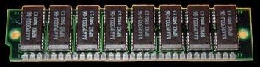

SIMM - 30 pin (kontakt) yaddaş modulu

1990-cı ilin kompyuter sistemlərində geniş istifadə olunmuşdur. Bu yaddaş modulunun aşağıdakı modifikasiyaları olmuşdur:
- 30 pin (kontakt) yaddaş modulu. Bu yaddaş modulunun tutumu 64 KB-dan 16 MB-ta kimi (64 KB, 256 KB, 1 MB, 4 MB, 16 MB) olmuşdur. Bu yaddaş modulu 8086, 286, 386 prosessorlarını dəstəkləyən ana lövhələrdə (motherboard) tətbiq olunmuşdur.

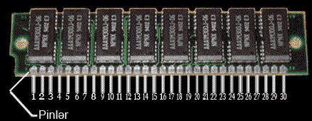
SIMM - 30 pin (kontakt) yaddaş modulu.

- 72 pin (kontakt) yaddaş modulu. Bu yaddaş modulunun tutumu 1 MBdan 128 MB-ta kimi (1 MB, 2 MB, 4 MB, 8MB, 16 MB, 32 MB, 64 MB və 128 MB) olmuşdur. 72 pin yaddaş modulu ilk əvvəl 486 prosessoru olan brend ana lövhələrdə (Compaq, HP, Acer) tətbiq edilmişdir.

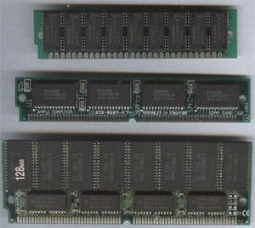
Yuxarıdan aşağı:

30 kontakt (4 MB, 9 x HYB514100AJ-70),
68 kontakt ("Macintosh LC II"-də 512 KB 4 x TC524258BJ-10 VRAM ),
78 kontakt (128 MB 16 x KM44C16100AS-6 + 8 x HM5116100S6)

DDR SDRAM (Double Data Rate Synchronous Dynamic Random Access
Memory) informasiyanın ötürülmə sürəti 2 dəfə artırılmış sinxron (eyni zamanda, eyni vaxtda) dinamik ixtiyari seçimli yaddaş moduludur. SDRAM yaddaş tipini (növünü) əvəz etmişdir.
"SDRAM"-dan fərqli olaraq DDR SDRAM yaddaş tipində informasiyanın ötürülmə sürəti 2 dəfə artıqdır; belə ki DDR SDRAM yaddaş tipində informasiyanın oxunması yalnız front deyil, həmçinin takt siqnalının düşməsi hesabına mümkün olur. Bunun nəticəsində yaddaş şininin takt siqnal tezliyi artırılmadan belə informasiyanın ötürülmə sürəti 2 dəfə artır. Nəticədə 100 MHz tezlikli DDR ilə işlədikdə bu 200 MHz effektiv tezliyə bərabərdir (SDR SDRAM ilə müqayisədə).

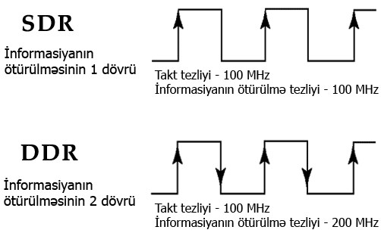

SDRAM ilə DDR SDRAM yaddaş modulunun takt siqnalının və informasiyanın ötürülmə dövrünün müqayisəsi

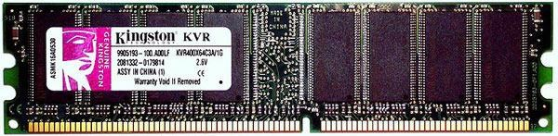

DDR SDRAM yaddaş modulu, 184 pin

DDR SDRAM yaddaş modulu xarici görünüşcə "SDRAM"-dan pinlərin və açarların sayına görə fərqlənir:
DDR SDRAM - 184 pin (kontakt); SDRAM - 168 pin (kontakt).
DDR SDRAM - 1 açar; SDRAM - 2 açar.
DDR SDRAM yaddaş mikrosxemləri TSOP və BGA korpusunda istehsal edilir.
DDR mikrosxemlərinin təchizat gərginliyi: 2.6V+/-0.1V
Enerji sərfiyyatı: 527 mVT
Giriş-çıxış interfeysi: SSTL_2

DDR SDRAM yaddaş modulunun texniki xüsusiyyətləri

DDR3 SDRAM (ing. Double Data Rate three Synchronous Dynamic Random
Access Memory) informasiyanın ötürülmə sürəti 2 dəfə artırılmış sinxron (eyni zamanda, eyni vaxtda) dinamik ixtiyari seçimli yaddaş modulunun 3-cü nəslidir. DDR2 SDRAM yaddaş tipini (növünü) əvəz etmişdir.

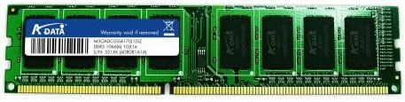

DDR2 SDRAM yaddaş modulu ilə müqayisədə DDR3 SDRAM yaddaş modulunda enerjidən istifadə 30% azaldılıb.
DDR3 SDRAM yaddaş mikrosxemləri yalnız BGA korpusunda istehsal edilir.
DDR3 SDRAM mikrosxeminin təchizat gərginliyi 1,5V-dur. Təchizat gərginliyinin azalması mikrosxemlərin istehsalında 90 nanometr (ilk əvvəl,
sonradan 65, 50, 40 nanometr) texnooloji prosesindən isifadə edilməsi və Dualgate (ikiqat qıfıl) tranzistorunun tətbiq edilməsi ilə əlaqədardır.
DDR3 SDRAM 240 pindən (kontaktdan) ibarətdir. Bildiyimiz kimi, DDR2
SDRAM da 240pindən (kontaktdan) ibarətdir. Buna baxmayaraq, DDR3 SDRAM yaddaş modulu DDR2 SDRAM slotuna quraşdırıla bilməz, çünki açar yerləri uyğun deyil. Açarların yerlərinə görə fərq aşağıdakı şəkildə göstərilib:
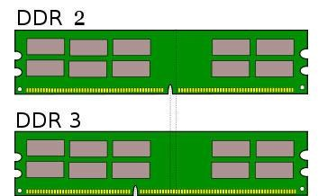
DDR3 SDRAM yaddaş modulunun texniki xüsusiyyətləri

3.7 Daimi yaddaş (ROM)

Daimi yaddaş qurğusu (ing. Read Only Memory – ROM) – yalnız oxumaq üçün istifadə olunan yaddaşdır. Burada kompyuterin əsas sistem proqram təminatı olan BIOS saxlanılır. Əməli yaddaşa nisbətən tutumu xeyli az olan daimi yaddaş informasiyanın saxlanması və ötürülməsi üçün istifadə olunmur, yəni istifadəçilər tərəfindən oraya informasiya yazılması mümkün deyil. İnformasiya oraya kompyuterin hazırlanması zamanı yazılır və adi hallarda dəyişdirilə bilməz. Orada tez-tez istifadə olunan proqramlar və verilənlər saxlanılır (məsələn, əməliyyat sisteminin bəzi proqamları, kompyuterin düzgün işləməsini yoxlayan proqramlar və s.). Daimi yaddaş enerjidən asılı olmur, yəni kompyuter şəbəkədən çıxarıldıqda oradakı informasiya saxlanır.
ROM çipləri xüsusi əmrlər saxlayır, bu əmrlər birlikdə yerinə yetirilir. ROM ana plata üzərində yerləşən kiçik batareyadan qidalanır.

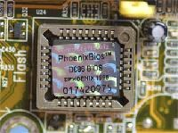
Daimi yaddaş

ROMun daxilində olan əmrlər bunlardır:
- POST (ing. Power On Self Test) - kompyuter qoşulduqda qurğuların elektrik enerşisinə qoşulmasını yoxlayır;
- CMOS (ing. complementary metal-oxide semiconductor) - kompyuterə yeni qurğu qoşulduqda məlumatları yeniləyir;
- BIOS (ing. Basic Input/Output System) - avadanlıqlarla müxtəlif əməliyyatlar aparmaq üçün tətbiq olunur; • BOOT (yüklənmə) - əməliyyat sistemi ilə bağlı olan əmrlər.

3.8 Kontrollerlər (Controller) və şinlər (Bus)

İnterfeyslərin uyğunlaşması üçün periferiya qurğuları şinə birbaşa deyil, öz kontrollerləri (adapterlər) və portlar vasitəsilə təxminən belə sxem üzrə qoşulur:

Qurğu

Kontroller v
ə

ya adapter

Port

Şin

Kontrollerlər və adapterlər elektron dövrələrin yığımlarıdır. Kompyuterin qurğuları öz interfeyslərinin uyğunlaşması məqsədilə kontrollerlərlə təchiz olunurlar. Bundan əlavə, kontrollerlər mikroprosessorun sorğularına görə periferiya qurğularının bilavasitə idarə olunmasını həyata keçirirlər.
Kontrollerlərə aşağıdakilar daxildir:
- USB kontrolleri. USB-2.0 kontrolleri vasitəsi ilə verilənlər 480 Mbit/san, USB-3.0 kontrolleri vasitəsilə 5 Qbit/san sürətlə ötürülür. Bütün müasir ana kartlarında ən azı 10 USB portu var. Onlardan dördü ana kartın üzərində, qalanları isə – xüsusi paneldə yerləşir.
- IEEE 1394 (FireWire) kontrolleri. Bu kontroller USB kimi xarici qurğuların qoşulması və verilənləri yüksək sərətlə ötürülməsi üçün nəzərdə tutulub. Adətən, onu rəqəmsal videokameraların qoşulması üçün istifadə edirlər. 2003-cü ildən sonra istehsal olunan bütün ana kartlarında bu kontroller mövcuddur.
- RAID kontrolleri – daxili kontrollerdir. Yalnız sərt disklərin qoşulması üçün istifadə olunur. Bir neçə sərt diski bir vahid «massivə» birləşdirməyə qadirdir. Ana kartları üçün bu kontroller standart deyil. Yalnız server tipli kompyuterlərdə ona rast gəlmək olar.
- SerialATA kontrolleri – sərt disklərin qoşulması üçün istifadə olunur. Bu interfeysdə «Master/Slave» sxemi işləmir. SerialATA kontrolleri vasitəsi ilə kompyuterə birləşdirilmiş bütün sərt disklər müstəqil işləyə bilirlər. Hər bir yuvaya yalnız bir sərt disk qoşula bilər. SerialATA interfeysi verilənlərin ötürülməsində yüksək sürətə malikdir - 150 Mbayt/san. Lakin, kompyuterlərin əksəriyyətində sərt disklər ana kartına köhnəlmiş İDE interfeysi vasitəsi ilə birləşirlər.

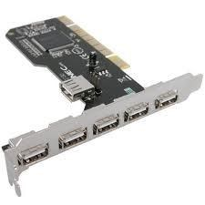 | 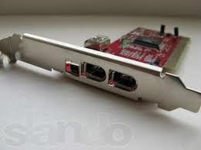
USB kontrolleri | IEEE kontrolleri
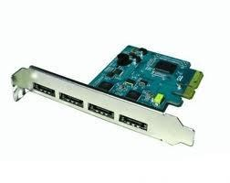 | 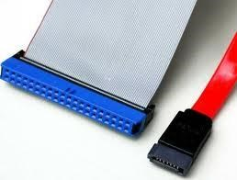
RAİD kontrolleri | İDE və SerialATA interfeysləri

Kompyuterin bütün kontrollerləri verilənləri ötürən sistem magistralı vasitəsilə prosessorla və əməli yaddaşla əlaqə yaradırlar. Bu sistem magistral sistem şin adlanır.
Sistem şindən əlavə müasir ana kartlarında müxtəlif şinlər və qurğuların qoşulmasını təmin edən yuvalar (socket) mövcuddur:

1. Yaddaş şini - əməli yaddaşı və mərkəzi prosessoru əlaqələndirən şin;
- AGP şini – videokartın qoşulması üçün istifadə edilən şin;
- Keş-yaddaş şini - mərkəzi prosessoru və keş-yaddaşı əlaqələndirən şin;
- Giriş-çıxış şinləri (interfeys şinləri) – müxtəlif qurğuların qoşulmasını təmin edən şinlər.

Şinlərin 3 əsas göstəriciləri var: takt tezliyi, şinin mərtəbələrin sayı, şinin ötürmə sürəti və ya buraxma qabiliyyəti.
Elektrik siqnalların ötürülməsi üçün şinlər çoxlu sayda kanallardan istifadə edirlər. Əgər 32 kanal istifadə olunursa, onda şin 32 mərtəbəli, əgər 64 kanal istifadə olunursa, onda şin 64 mərtəbəlidir. Əslində, müxtəlif mərtəbəli şinlərin istifadə etdikləri kanalların sayı daha çoxdur. Əlavə kanallar spesifik məlumatların ötürülməsi üçün istifadə olunur. Naqillərdən fərqli olaraq kompyuterin hər bir şini 3 hissədən ibarətdir:
  - Verilənlər şini;
  - Ünvan şini; ➢ İdarəetmə şini.
Verilənlər şini vasitəsilə mərkəzi prosessor və əməli yaddaş arasında verilənlərin mübadiləsi yerinə yetirilir.
Hər hansı bir qurğuya müraciət etmək üçün ünvan şini vasitəsilə qurğunun unikal ünvanı ötürülür.
Xidməti siqnalların ötürülməsi üçün idarəetmə şindən istifadə olunur. Xidməti siqnallara aşağıdakı siqnallar aiddir:
  - yazma/oxuma siqnalları;
  - verilənlərin qəbulu və ötürülməsinə hazırlığı siqnalı; ➢ verilənlərin qəbulu zamanı onların təsdiqlənməsi siqnalı; ➢ aparat kəsilmələri; ➢ idarəetmə siqnallar.
Şinin ötürmə sürəti onun takt tezliyi ilə, yəni saniyədə ötürülən məlumatların mümkün olan maksimal həcmi ilə müəyyən olunur. Şinin sürəti Mbayt/san və Qbayt/san ilə ölçülür. Şinin sürəti bilavasitə kompyuterin sürətinə təsir göstərir. Şinin buraxma qabiliyyətini təyin etmək üçün şinin takt tezliyini onun mərtəbələrinin sayına vurmaq lazımdır.
Kompyuterin standart şinləri aşağıdakılardır:
  - ISA ➢ PCI ➢ AGP ➢ PCI Express

ISA şini
ISA (Industry Standart Architecture) şini iki modifikasiya malikdir, hansılar ki, halhazırda artıq istifadə olunmur. Birinci növ orijinal 8-mərtəbəli genişlənmə şinidir, ikinci növ - birinci dəfə IBM PC/AT kompyuterlərində istifadə edilən 16-mərtəbəli şindir. Uzun müddət ISA şini ən müxtəlif periferiya qurğuların qoşulması üçün və böyük sürət tələb etməyən əsas sənaye standartı idi. 1998-ci ildən başlayaraq istehsalçılara ISA şinini daha müasir növlərlə əvəz etməyə tövsiyə edilir.

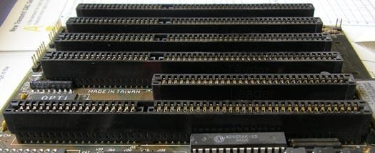
8 və 16 mərtəbəli İSA şinləri

PCI şinləri
1992-ci ildə Pentium prosessorlu kompyuterlər üçün Intel kampaniyası PCI (Peripheral Component Interconnect) genişlənmə şini hazırlamışdı, hansı ki, o zaman tamamilə yeni şin idi və ISA şininin müasirləşdirilməsi deyildir. İSA şinlərinə məxsus universallıq və kompyuterin aparat hissəsindən müstəqilliyi onu nəinki İntelx86 tipli prosessorlarda, hətta yeni nəsil prosessorlarda da istifadə etməyə imkan yaratdı.
PCI şininin təşkilatı prinsipi əsasında kompyuterdə müxtəlif şinlər arasında körpülərin (Bridge) tətbiqinin ideyası dayanır. Məsələn, o ISA və PCI şinlər arasında protokolların uyğunlaşdırılması üçün istifadə edilir. PCI şini başqa şinlərdən asılı deyil və istənilən qurğular arasında əlaqəni yaratmağa imkan verir.
PCI şininin ən maraqlı xüsusiyyəti Bus Mastering prinsipidir. Bu prinsipə əsasən, mərkəzi prosessorun köməyi olmadan xarici qurğu məlumatların ötürülməsi zamanı əsas qurğu olaraq şini idarə edə bilir. Yəni kompyuterdə eyni zamanda iki məsələ yerinə yetirilə bilər. Məsələn, prosessor bir məsələ ilə məşğul olur, və eyni zamanda sərt diskin kontrolleri PCI şini vasitəsilə yaddaşa məlumatları yükləyir.
PCI şininin əhəmiyyətli xüsusiyyətlərindən biri Plug and Play rejiminin dəstəkləməsidir, yəni şəbəkəyə qoşulmuş vəziyyətində kompyuterin konfiqurasiyasını tanımaq imkanları. Bu rejim istifadəçi üçün kompyuterə yeni qurğuların qoşulmasını sadələşdirir. Yeni konfiqurasiyanın təhlili PCI şini və əməliyyat sistemi üzərinə düşür.

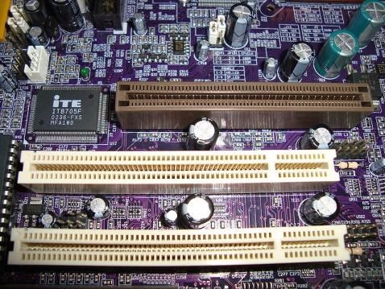 | 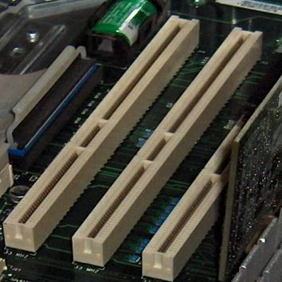
PCI şini (32 mərtəbəli) | PCI şini (64 mərtəbəli)

AGP şini
1980-ci illərin kompyuterlərində videokart (videoadapter) ISA şininə, 1990-cı illərdə isə daha sürətli PCI şininə qoşulurdu. Lakin üçölçülü qrafikləri emal edən videoadapterlərin sürətli inkişafı ona gətirib çıxardı ki, PCI şininin sürət resursları tez tükəndi. Bununla əlaqədar olaraq 1996-cı ildə Intel şirkəti videoadapterin qoşulması üçün xüsusi olaraq nəzərdə tutulmuş AGP şinini təqdim etdi.
AGP şini PCI şininin sürətli variantıdır. Bu şin üçölçülü qrafiki sürətləndiricilər üçün xüsusi olaraq yaradılmışdır. Şinin birinci versiyası 66 MHs tezliyi və 266 Mbayt/s (AGP 1x rejimi) və ya 533 Mbayt/s (AGP 2x rejimi) buraxma qabiliyyəti ilə işləyirdi. Daha sonra AGP 4x rejimi, onun ardınca isə AGP 8x çıxdı, hansında ki, verilənlər mübadiləsinin sürəti artıq 2 Qbayt/s təşkil edirdi.
Müasir kompyuterlərdə AGP şini yoxdur, və videoadapter PCI Express slotuna quraşdırılır.

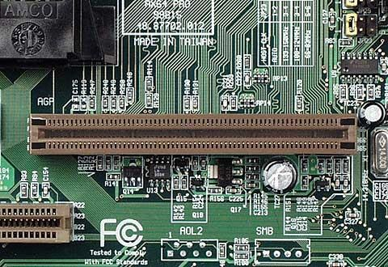
AGP şini

PCI Express şinləri
Intel və onun partnyorları tərəfindən hazırlanmış PCI Express ardıcıl şini PCI və AGP şinləri əvəz etdi.
Oxşar adlara baxmayaraq, PCI və PCI Express şinləri bir birindən fərqlidir. PCI şində istifadə edilən verilənlərin paralel ötürülməsi protokolu buraxma zolağının eninə və şinin iş tezliyinə məhdudiyyətlər qoyur; PCI Express-də tətbiq edilmiş verilənlərin ardıcıl ötürülməsi iş tezliyinin artırılmasına imkan yaradır. PCI Express şini müxtəlif spesifikasiyalarda reallaşdırılır: 1x, 2x, 4x, 8x, 16x və 32x.
PCI Express şini 2.5 QHs tezliyində işləyir. Onun bir istiqamət üçün ötürmə sürəti 250 Mb/s-dır. Bir neçə xətt olduğu halda ötürmə sürətinin hesablanması üçün 250Mb/s vurulmalıdır xətlərin sayına və 2-yə, çünki PCI Express şini iki istiqamətli şindir.
Adətən, stolüstü kompyuterlərdə AGP slotu əvəz edən və videokartın quraşdırılması üçün nəzərdə tutulmuş 1 ədəd PCI Express 16x və 4 ədəd PCI Express 1x olur. İşçi stansiyaların və serverlərin ana kartlarında PCI Express 4x və 8x slotlarına rast gəlmək olar. 2007-ci ildə PCI Express şininin yeni spesifikasiyası PCI Express-2.0 qəbul edilmişdi. Bu spesifikasiyanın əsas fərqi ondan ibarətdir ki, hər istiqamətdə ötürmə sürəti 2 dəfə daha çoxdur.
2010-cu ildə daha sürətlə işləyən yeni spesifikasiya, yəni PCI Express-3.0 qəbul edilmişdir. Bu şinin buraxma qabiliyyəti 32 Qb/s-dir.

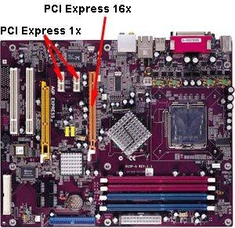 | 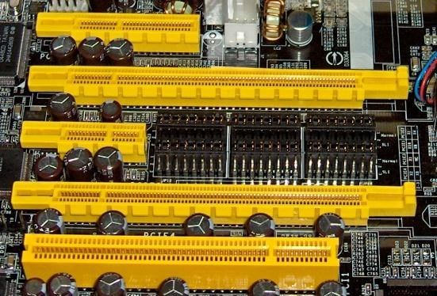
PCI Express şinləri

3.9 Portlar

Tərkibində bir və ya bir neçə giriş-çıxış registrləri olan və kompyuterin periferiya qurğularını mikroprosessorun xarici şinlərinə qoşmağa imkan yaradan hər hansı elektron sxem port adlanır.
Standart interfeys qurğularını: ardıcıl, paralel və oyun portlarını (və ya interfeysləri) də port adlandırırlar.
Ardıcıl port prosessorla verilənləri bayt-bayt, xarici qurğularla isə bit-bit mübadilə edir. Paralel port verilənləri bayt-bayt alır və ötürür.
Sistem blokunun arxa və ön panelində müxtəlif sayda portlar yerləşir. Portlar vasitəsi ilə kompyuterə müxtəlif periferiya qurğularını birləşdirmək olar.
- RJ-45 (LAN, Ethernet) portu. Bu port vasitəsilə kompyuter lokal şəbəkəyə qoşulur (sürət - 1 Qbit/s-ə qədərdir).

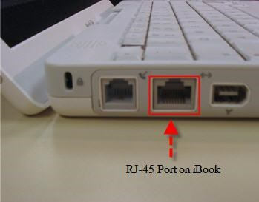 | 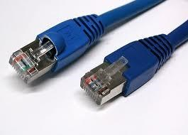
RJ-45 portu (solda) və onun kabeli

- AUDİO giriş-çıxış portları. Кənar audio-sistemlərin qoşulması üçün nəzərdə tutulub. Bu portlar vasitəsi ilə mikrofonu, səs ucaldanları (kolonkaları), qulaqlıqları və başqa audio texnikanı kompyuterə qoşmaq olar.

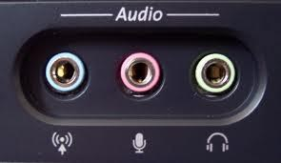 | 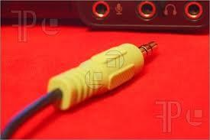
Audio portlar və kabel

- COM portları. Bu ardıcıl portlara (COM1, COM2) modem, plotter, maus və coystik (25 və 9 iynəli) qoşulur.

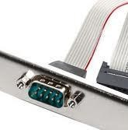 | 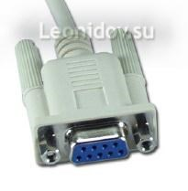
COM portu (solda) və onun kabeli

- LPT1 paralel portu çap qurğuların və skanerin qoşulması üçün istifadə olunur (25 iynəli).

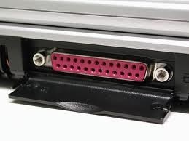 | 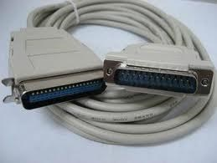
LPT portu (solda) və onun kabeli

- PS/2 portları. Maus və klaviaturanı qoşmaq üçün köhnəlmiş portlar. Indiyənə kimi bu portlardan bəzi ana kartlarında istifadə olunur, lakin USB portu meydana gələndən sonra PS/2 portu öz aktuallığını itirdi.

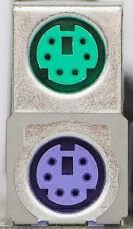 | 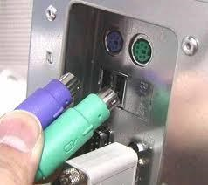 | 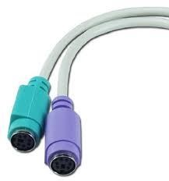
PS/2 portları və kabellər (sağda)

- USB (Universal Sequence Bus) portları. Bu universal ardıcıl portdur. Yeni standartlara uyğun olan bütün xarici qurğular (maus, klaviatura, printer, skaner, fləş-yaddaş, xarici sərt disk və s.) bu port vasitəsi ilə kompyuterə qoşula bilər. Bir USB portuna xab (paylayıcı) qurğusu vasitəsi ilə bir neçə qurğunu qoşmaq olar. USB portunun üstünlüyü ondan ibarətdir ki, kompyuteri sondürmədən qurğuları həm qoşmaq, həm də kompyuterdən açmaq olar. USB portu digər portlardan qatqat sürətli işləyir. Hal-hazırda qurğuların əksəriyyəti USB-2.0 modifikasiya ilə işləyir, lakin elə qurğular və adapterlər var ki, onlar USB-3.0 interfeysini dəstəkləyir. USB-
3.0 interfeysin ötürmə sürəti USB-2.0-dan 10 dəfə çoxdur və 5 Qbit/s təşkil edir (müqayisə üçün, USB-2.0-ın sürəti 480 Mbit/s-dir).
Standart USB portundan əlavə mobil qurğularda və kompyuterlərdə miniUSB (noutbuklar, netbuklar) və microUSB (smartfonlar, komunikatorlar) portlarına rast gəlmək olar.

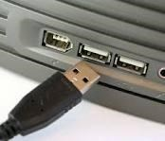 | 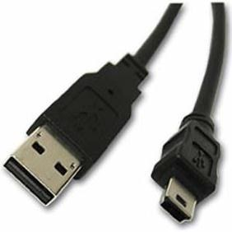 | 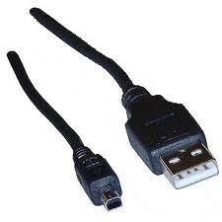
USB port (ortada – miniUSB, sağda – mikroUSB kabellər)

- IEEE 1394 (FireWire, i-Link) portu. Bu porta istənilən periferiya qurğularını qoşmaq olar. Ən çox bu port rəqəmsal videokamera və xarici sərt disklərin qoşulması üçün istifadə olunur. USB portlardan fərqli olaraq, bu porta qoşulan naqillərin uzunluğu 72 metrdən çox ola bilər. Müqayisə üçün, USB portuna qoşulan naqillərin uzunluğu 5 metrdən çox ola bilməz. Bir birindən verilənlərin ötürmə sürətilə fərqlənən FireWire interfeysinin 2 modifikasiyası mövcuddur: FireWire/400 və FireWire/800.

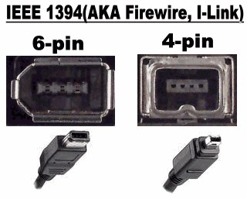 | 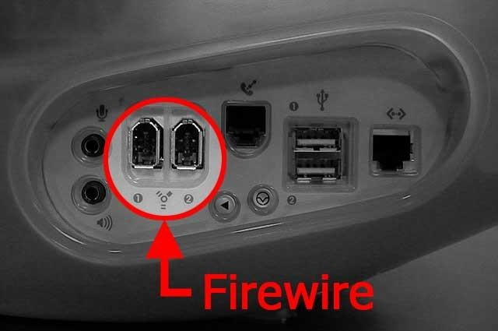
IEEE 1394 portları və konnektorları

- D-SUB (VGA) portu. Videokartın analoq portudur. Monitorun qoşulması üçün istifadə olunur (3 cərgəli).

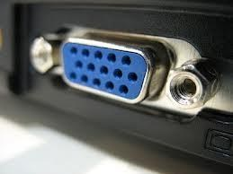 | 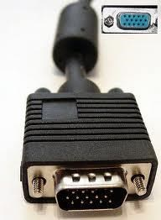
VGA portu və onun konnektoru

- DVI portu. Videokartın rəqəmsal portu. LCD monitorların qoşulması üçün istifadə olunur.

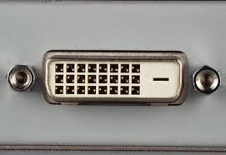 | 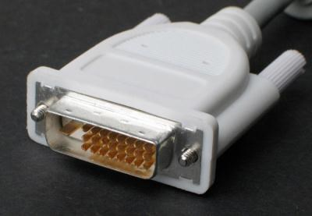
DVI portu və onun konnektoru

- S-Video portu. Kompyuterdən analoq videosiqnalı adi televizora
ötürmək məqsədilə istifadə olunur. Bu cürə portlara televizorlarda, videomaqnitofonlarda və DVD-pleyerlərdə rast gəlmək olar.

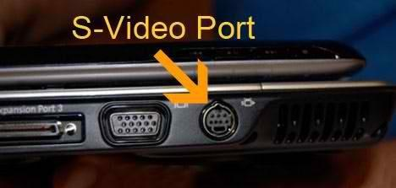 | 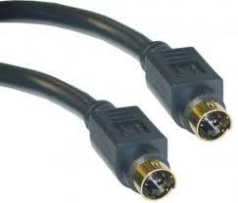
S-video portu və konnektorlar

- HDMI (High-Definition Multimedia Interface) portu. Kompyuterdən rəqəmli videosiqnalı müasir monitorlara və ya televizorlara ötürmək üçün istifadə olunur. Bu porta noutbuklarda rast gəlmək olar.

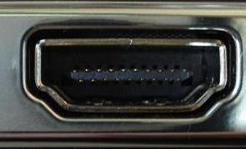 | 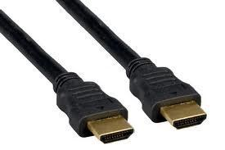
HDMI portu və onun konnektoru

- eSATA portu. Xarici sərt disklərin qoşulması üçün nəzərdə tutulmuş yeni sürətli port. eSATa-nı dəstəkləyən ana kartları 2007-ci ildən istehsal olunur.

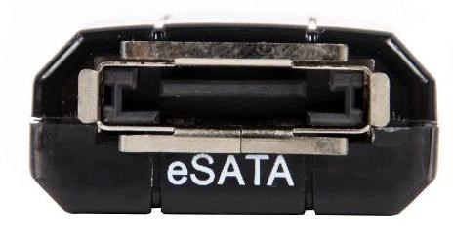 | 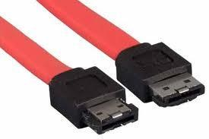
eSATA portu və onun konnektoru

- Card reader portları. Mobil telefon və rəqəmsal kameranın yaddaş kartlarını oxumaq üçün istifadə olunur.

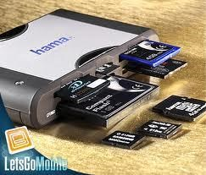 | 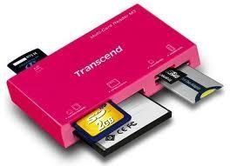
Card reader portları və müxtəlif kartlar

- PCMCIA (PC card) portu. Noutbuklarda istifadə olunan genişlənmə portudur. Bu portdan müxtəlif periferiya qurğularının (şəbəkə kartları, modemlər, sərt disklər) qoşulması üçün istifadə edilir.

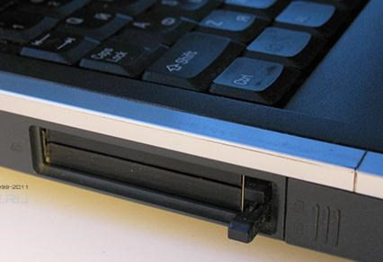 | 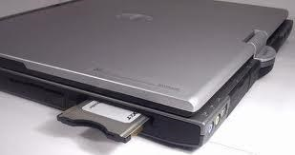
PCI card portu

- Qida portu. Sistem blokuna gərginliyin ötürülməsi üçün nəzərdə tutulmuş port.

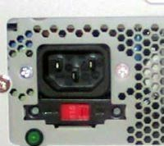 | 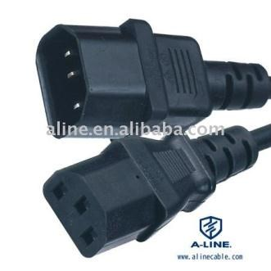
Qida portu və konnektorlar

3.10 Bluetooth texnologiyasi

Bluetooth texnologiya standartı Danimarka torpaqlarını birləşdirməklə məşhurlaşmış və «Mavi diş» ləqəbi almış Danimarka kralı II Heroldun şərəfinə belə adlandılırmışdır.
Bluetooth — simsiz fərdi şəbəkələrin (ing. Wireless personal area network, WPAN) istehsal spesifikasiyasıdır. Bluetooth fərdi kompyuterlər (stolüstü, cib kompyuterlər, noutbuklar), mobil telefonlar, printerlər, rəqəmli fotoaparatlar, siçanlar, klaviaturalar, coystiklər, qulaqlıqlar, qarniturlar kimi belə qurğuların arasında hər yerdə əlçatan radiotezliklər əsasında etibarlı informasiya mübadiləsini təmin edir. Ümumilikdə isə, bu növ texnologiyanı Bluetooth mikrosxeminin yerləşdiyi hər bir qurğuda istifadə etmək olar.
Əgər bu qurğular bir-birindən 200 metrə qədər məsafədə yerləşirsə, onda Bluetooth vasitəsilə onları əlaqələndirmək olar (bu məsafə otaqda və ya çöldə olan maneələrdən asılıdır)
Bluetooth qurğuların iş prinsipi radio dalğaların istifadəsinə əsaslanır. Bluetooth radio rabitəsi müxtəlif məişət cihazlar və simsiz şəbəkələr üçün nəzərdə tutulmuş ISM- diapazonunda (ing. Industry, Science and Medicine) həyata keçirilir. Bu diapason 2,4÷2,4835 QHs tezlikləri əhatə edir. Bluetooth-da spektrin genişlənilməsi metodu tətbiq edilir. Bu metodun reallaşdırılması sadədir, genişzolaqlı maneələrə dayanıqlıdır və istifadə olunan avadanlıq ucuzdur.
Bluetooth texnologiyanın məqsədi qurğuları simsiz əlaqələndirməkdir. Bu funksiyanı o qısa diapazonlu dalğaları və xüsusi piconet adlanan şəbəkəsi vasitəsi ilə həyata keçirir. Piconet-də hər bir qurğu maksimal 7 qurğu ilə şəbəkə yarada bilər. Həmçinin, hər bir qurğu eyni zamanda bir neçə şəbəkəyə qoşula bilər. Bu şəbəkələr dinamik və avtomatik qurulur, çünki Bluetooth qurğusu müəyyən məsafədə olan (10 metrəyə qədər) qurğularla əlaqəyə girir və əlaqəni tərk edə bilir.
İlk öncə bu texnologiyadan yalnız radio əlaqələrin qurulması zamanı istifadə olunurdu, lakin indi isə bu texnologiyadan istifadə edərək lokal şəbəkə də yaratmaq mümkündür. Bu texnologiya vasitəsilə İnternet şəbəkəsinə daxil olmaq və ondan istifadə etmək olar.
Bluetooth-dan müntəzəm istifadə edilməsi qurğuların elektrik enerjisi ilə yüklənməsi lazım gəlir (bu qurğunun zəif cəhətlərindən biri hesab olunur).

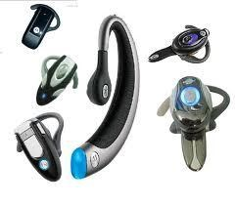 | 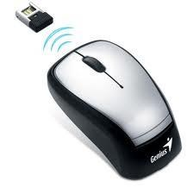
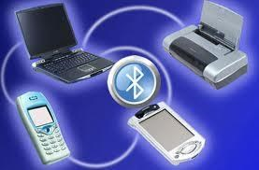 | 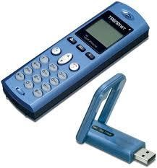
Bluetooth texnologiya ilə işləyən qurğular

3.11 Wi-Fi texnologiyası

Wi-Fi (ing. Wireless Fidelity — "simsiz dəqiqlik") — Wi-Fi Alliance-ın ticarət markasıdır. IEEE 802.11 standartları əsasında simsiz şəbəkələrin (WLAN – Wireless Local Area Network) yaradılmasında istifadə olunan texnologiyadır. Wi-Fi - Kompyuterlərin şəbəkəyə birləşdirilməsi və yaxud İnternetə qoşulması üçün müasir simsiz texnologiyadır. Eyni vaxtda onlarla istifadəçinin bir şəbəkədə işləməsi üçün şərait yaradır. Məhz bu texnologiya vasitəsilə İnternet mobil olaraq istifadəçiyə istər bir otaq hüdudlarında, istərsə də bütün dünyada sərbəst hərəkət imkanı təqdim edir. Texnologiya eyni vaxtda onlarla istifadəçinin bir şəbəkədə işləməsi üçün şərait yaradır. Bu zaman sonuncu abonent üçün məlumatların ötürülmə sürəti 108 Mbit/san təşkil edir. "IEEE 802.11" standartını dəstəkləyən xüsusi modulla təmin edilmiş noutbuk, netbuk, cib kompyuteri, smartfonlar, kommunikatorlar, veb-kamera sahibləri "Wi-Fi" birləşmədən istifadə edə bilərlər.

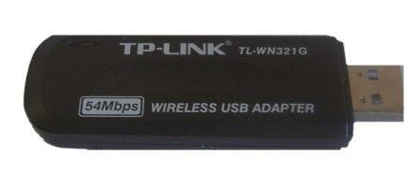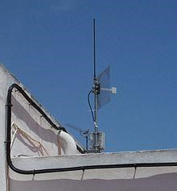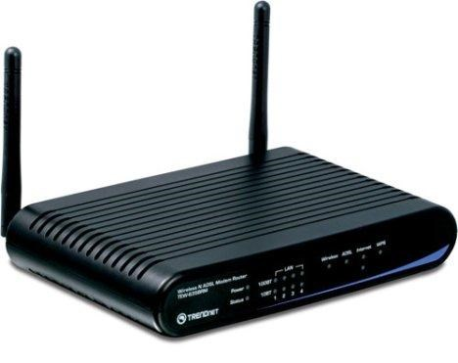

Wi
-
Fi

birləşmənin loqosu

Wi
-
Fi birləşməni təşkil edən
USB adapter

Dama bərkidilmiş Wi
-
Fi
antenası

Wi
-
Fi modem

Simsiz rabitədən istifadə etmək üçün siqnallar ya infraqırmızı şüa və ya radiokanal vasitəsilə ötürülməlidir. Birinci üsul informasiya ötürücüsü ilə qəbuledicinin birbaşa görüntüsü şəraitində "işlədiyi" üçün əlverişli deyil. Bunun üçün 1990-cı illərin ortalarında yeni texnologiya hazırlanaraq, əsasən, ABŞ-ın Silikon vadisində yerləşən iri korporasiya və şirkətlərin lokal şəbəkələrində tətbiq edilməyə başladı.
Mobil abonentlə (adətən bu, simsiz şəbəkə adapterli noutbukla təchiz edilmiş şirkət işçisi olurdu) əlaqə şirkətin naqil infrastrukturuna qoşulmuş "qoşulma nöqtələri" vasitəsilə təşkil edilirdi. Bu zaman hər belə "nöqtə"nin təsir radiusunda (on metrlərlə) şəbəkənin resurslarından eyni zamanda istifadə edən 20-ə qədər abonent qoşulurdu.
İlk əvvəl "Wi-Fi" termini rabitəni yalnız 2,4 QHs diapazonunda təmin edən və IEEE 802.11b standartı ilə işləyən (verilənlərin ötürmə sürəti – 11 Mbit/san) texnologiyanın işarələnməsi üçün istifadə olunurdu. Hal-hazırda bu termin digər simsiz lokal şəbəkə texnologiyalarına da şamil olunur. Bu texnologiyaların arasında ən əhəmiyyətliləri IEEE 802.11a və 802.11g standartları ilə müəyyənləşdirilmişdir (ötürülmə sürəti 54 Mbit/san-dək, tezlik diapazonları, müvafiq olaraq – 5 QHs və 2,4 QHs).
IEEE 802.16 (WiMAX) standartı məlumatların 70 Mbit/s-dən artıq sürətlə ötürülməsini təmin edir.
Sürətin artırılmasına paralel olaraq, simsiz əlaqə avadanlıqlarının qiyməti də ucuzlaşdırdı. Nəticədə avadanlığın fərdi şəxslər tərəfindən də əldə olunmasına imkan yarandı və 1990-cı illərin sonlarında ABŞ, və Avropanın iri şəhərləri əhatə dairəsi zonaları ilə təmin olunmağa başladı. Belə zonalar "hot spot" ("qaynar nöqtə") adlandırılırdı.
"Hot spot"ların kommersiya cəhətdən cəlb ediciliyi tez bir zamanda əksini tapdı və onları aeroportlarda, mehmanxanalarda, restoranlarda və s. yerlərdə təşkil etməyə başladılar. Eyni zamanda "hot spot"un "yad" istifadəçilərin müdaxiləsindən qorunması məqsədilə simsiz şəbəkələrdə trafikin şifrələnməsi texnologiyaları və avtorizə sistemləri meydana çıxdı. Nəticədə simsiz ofis müasir insanların "məkan dəyişmə" tələbatını təmin etməklə mobil oldu və bu da iş adamlarının səfər zamanı Internet-in xidmətlərindən istifadə edərək mehmanxanada şəxsi ofisindəki kimi işləməsi üçün geniş imkanlar yaratdı.
Hal-hazırda, noutbukların və mobil telefonların bütün yeni modelləri artıq quraşdırılmış Wi-fi antenaları ilə komplektləşdirilmiş şəkildə hazırlanır.
Wi-Fi-ın digər texnologiyalarla müqayisədə müəyyən üstünlükləri var:
- Simsiz rabitə — telefon və ya digər simli əlaqə vasitələrindən istifadə edilməsinin tələb olunmadığı şəbəkə simsiz WiFi texnologiyası üzərində qurulmuşdur. Məlumatların ötürülməsi hava ilə, insanlara təsir etməyən və elektron avadanlıqları üçün maneə yaratmayan çox alçaq tezlikdə yerinə yetirilir.
- Bir sıra mobil imkanlar — Siz simli rabitə vasitələrindən asılı olmadan və əhatə dairəsində əlaqənin pozulmasından narahat olmayaraq sərbəst şəkildə kompyuterinizin yerini dəyişmək imkanına maliksiniz.
- İnternetə yüksəksürətli qoşulma — Abonentlər üçün internetə yüksəksürətli qoşulma imkanı yaranır. Bu zaman zəngə, əlaqənin yaradılmasıma və s. ehtiyac duyulmur. Siz həmişə on-line rejimdə olursunuz və Sizə Internet-ə giriş üçün sadəcə olaraq brauzeri açmaq kifayət edir.
- Bütün növ şəbəkədaxili məlumat mübadiləsi — abonentin şəbəkədaxili ünsiyyəti heç nə ilə məhdudlaşdırılmır. İstənilən faylları ötürmək, çatlarda ünsiyyətdə olmaq, şəbəkə oyunları oynamaq və s. imkanlar mövcuddur.

3.12 GPRS (3G, 3.5G) texnologiyası

Wi-Fi texnologiyasının üstünlüklərinə baxmayaraq, onun populyarlığı get gedə azalır. Əsas səbəb – kiçik təsir dairəsidir. Onun əvəzinə mobil rabitənin “telefon” protokollarından istifadə edən GPRS (onun sürətli modifikasiyası – EDGE, 3G, 3.5G) texnologiyası meydana gəldi.
GPRS (ing. General Packet Radio Services) - mobil rabitə şəbəkələrində məlumatların simsiz paket şəklində ötürülməsi texnologiyasıdır. GPRS sistemindən istifadə zamanı məlumat paketlərə bölünərək efirə ötürülür, paketlər bu zaman istifadə olunmayan səsli kanallara keçir, bir neçə kanalın eyni zamanda istifadəsi isə məlumatların ötürülməsinin yüksək sürətlərini təmin edir.
Əslində, GPRS üçüncü nəsil şəbəkələrinin işlədiyi prinsiplərə əsaslanır, bu, elə indi alına biləcək və artıq satışda olan bir çox telefonların və müasir noutbukların dəstəklədiyi yeni imkanlardır.
GPRS-in köməyilə çox sərfəli tarif sistemi ilə (xətdə olma müddəti yox, qəbul olunmuş/ötürülmüş məlumatın həcmi ödənilir) istehlakçını təmin edəcək sürətlə İnternetə çıxış imkanı yaranır (hətta simli xətlərin iş rejimindən daha tez və abonentin yerləşdiyi yerdən və şəbəkənin yüklənməsindən asılı olaraq adi GSM şəbəkələrində məlumatların ötürülməsindən tez). Yəni GPRS sisteminin köməyilə İnternetdə WEB-səhifənin baxılması zamanı səhifədə olanları lazım olan qədər öyrənmək imkanı yaranır, çünki İnternet şəbəkəsində keçirilən vaxt yox, yalnız qəbul olunan informasiya ödənilir.
GPRS İnternet-provayderə zəng etmədən dərhal xidmətlərə çıxışı təmin edir. GPRS texnologiyası daha böyük həcmli məlumatların, videotəsvirlərin, rəqəmli fotoşəkillərin, elektron poçtun, mp3 standartlı musiqi faylların və digər multimediya məlumatların daha tez qəbul edilməsinə və ötürülməsinə imkan verir.
WAP-brouzerli telefonların abonentləri üçün GPRS texnologiyasının tətbiqi - WAPsəhifələrin telefonun ekranında, demək olar ki, ani yüklənməsi və daha rahat tarif sistemi deməkdir.
Bununla yanaşı, GPRS sistemi işçilərin müəssisələrin korporativ şəbəkələrinə, informasiya serverlərinə, uzaqlaşdırılmış məlumat bazalarına təhlükəsiz və sürətli çıxışının təmin olunması üçün əla vasitəyədir.
GPRS texnologiyası telemetriya sistemlərində də istifadə oluna bilər: cihaz ayrıca kanalı məşğul etmədən daim qoşulu qala bilər. Rabitənin fasiləsiz olması — GPRS texnologiyasının ən əsas xüsusiyyətlərindəndir. GPRS-i dəstəkləyən və müvafiq mobil şəbəkənin əhatə dairəsində olan hər bir telefon daim on-line rejimində qalır (ayrılmış xətdə olduğu kimi). Belə xidmətə təhlükəsizlik xidmətlərində, bankomatlara qoşulmaq üçün banklarda və s., o cümlədən sənaye sahələrində tələbat var.
GPRS standartının sürəti 100 Kbit/s-dir. Onun davamçıları olan 3G və 3.5G şəbəkələr daha yüksək sürətlə işləyə bilirlər. Nəzəri olaraq, 3G şəbəkələrində trafik 80 Mbit/s sürətlə hərəkət edə bilər. Lakin, real sürət 2÷4 Mbit/s diapazonda dəyişir.
Muasir noutbuklar və kommunikatorlar universal adapterlə təchiz olunurlar. Bu adapter GPRS/EDGE/HSPA standartlarını dəstəkləyir. Əgər kompyuterdə bu cür adapter yoxdursa, onda onu 3G USB və ya ExpressCard slotu üçün nəzərdə tutulan PCI modem şəkilində satılan adapterlərlə əvəz etmək olar.
3G-ni dəstəkləyən GPRS adapterli noutbuklar 2007-ci, netbuklar isə 2008-ci ildən istehsal olunur.

 | 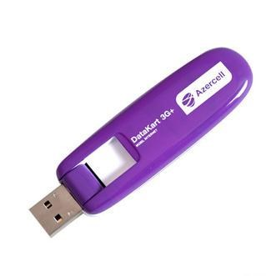
 | 3G mode | mləri
 | 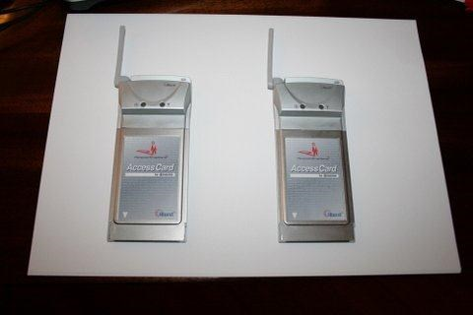 | 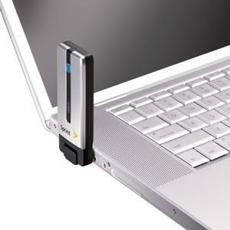
 | ExpressCard slotlu PCI modemləri | 3G modeminin kompyuterə qoşulması
GPRS və ya 3G modem əvəzinə mobil telefondan da istifadə etmək olar. Bunun üçün telefonu Bluetooth və ya kabel vasitəsilə kompyuterlə əlaqələndirmək lazımdır.
Azərbaycanın 3 mobil rabitə operatorları GPRS (3G) sistemini artıq tətbiq etməyə başlayıblar.

3.13 Klaviatura

Kompyuterin klaviaturası kompyuterə informasiyanı daxil etmək və idarə edici siqnalları vermək üçün qurğudur. Çap maşınının standart düymələr yığımına və bəzi əlavə düymələrə – idarə edici və funksional düymələrə, kursoru idarə edən düymələrə və kiçik rəqəmli klaviaturaya malikdir. Klaviaturada yığılan bütün simvollar dərhal monitorda kursorun mövqeyində əks olunurlar.
Bu gün düymələri klaviaturanın əlifba-rəqəm hissəsinin yuxarı sol cərgəsində yerləşən düymələrə görə QWERTY («kverti» oxunur) adlanan düzülüşə malik klaviatura ən çox yayılmışdır.

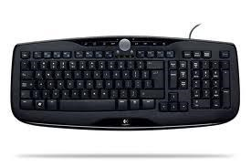 | 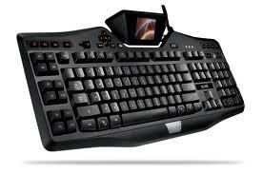
Klaviaturalar

Belə klaviatura yuxarı kənar boyunca yerləşən 12 funksional düyməyə malikdir. Funksional düymənin basılması kompyuterə bir simvolun deyil, simvolların bütöv məcmusunun göndərilməsinə gətirir. Funksional düymələr istifadəçi tərəfindən proqramlaşdırıla bilir. Məsələn, bir çox proqramlarda kömək almaq üçün F1 düyməsi, proqramdan çıxmaq üçün isə F10 düyməsi nəzərdə tutulmuşdur.
İdarə edici düymələr aşağıdakı təyinatlara malikdir:
- Enter — daxil etmə düyməsi;
- Esc (Escape – çıxış) hər hansı əməlliyatların ləğv edilməsi, proqramdan, menüdən və s. çıxmaq üçün düymə;
- Ctrl və Alt — bu düymələr müstəqil məna daşımır, lakin digər idarə edici düymələrlə birgə basıldıqda onların funksiyalarını dəyişir;
- Shift (registr) — düymələrin registrinin (yuxarıdan aşağıya və əksinə) dəyişməsini təmin edir;
- Insert (içinə daxil etmək) – içinə daxil etmə (yeni simvollar artıq yığılmış simvolları ayıraraq onların arasına daxil edilir) və əvəz etmə (köhnə simvollar yeniləri ilə əvəz edilir) rejimlərini dəyişdirir;
- Delete (pozmaq) – kursorun mövqeyindən simvolu pozur;
- Back Space və ya  kursorun qarşısındakı simvolu pozur;
- Home və End — kursorun uyğun olaraq sətrin birinci və sonuncu mövqeyinə yerdəyişməsini təmin edir;
- Page Up və Page Down — mətn üzrə uyğun olaraq bir səhifə (bir ekran) geri və irəli yerdəyişməsini təmin edir;
- Tab — tabulyasiya düyməsi, kursorun növbəti tabulyasiya mövqeyinə qədər bir dəfəyə bir neçə mövqe sağa yerdəyişməsini təmin edir;
- Caps Lock — yuxarı registri təsbit edir, sətir hərfləri əvəzinə baş hərflərin daxil edilməsini təmin edir;
- Print Screen — cari anda ekranda görünən informasiyanın çap edilməsini
təmin edir;
- Aşağıda yerləşən uzun düymə – aralıqların daxil edilməsi üçün nəzərdə tutulmuşdur;
- ,,, üymələri kursorun yuxarı, aşağı, sola və sağa bir mövqe və ya sətir yerdəyişməsinə xidmət edir.
Kiçik rəqəmli klaviatura iki rejimdə - ədədlərin daxil edilməsi və kursorun idarə edilməsi rejimlərində istifadə edilir. Bu rejimlərin dəyişdirilməsi Num Lock düyməsi ilə həyata keçirilir.
Klaviaturanın tərkibində daxili mikrokontroller (idarə qurğusu) vardır, hansı ki, aşağıdakı funksiyaları yerinə yetirir:
- daxil edilən siqnalı oxuyaraq və düymənin ikilik skan-kodunu hasil edərək ardıcıl olaraq düymələrə sorğu göndərir;
- klaviaturanın işıq indikatorlarını idarə edir;
- nasazlıqların daxili diaqnostikasını həyata keçirir;
- klaviaturanın giriş-çıxış portu vasitəsilə mərkəzi prosessorla qarşılıqlı əlaqəni həyata keçirir.
Klaviatura daxili buferə – daxil edilən simvolların yerləşdiyi kiçik ölçülü aralıq yaddaşa malikdir. Buferin həddən artıq dolması halında düymənin basılması səs siqnalı ilə müşayiət olunacaq – bu o deməkdir ki, simvol qəbul edilməyib. Klaviaturanın işinə BIOS-a «tikilmiş» xüsusi proqramlar, həmçinin azərbaycan və rus hərflərinin daxil edilməsinin mümkünlüyünü, klaviaturanın iş sürətinin idarə edilməsini və s. təmin edən klaviatura drayveri yardım edir.

3.14 Manipulyatorlar

Manipulyatorlar (maus, trekbol, coystik və s.) — kursoru idarə etmək üçün istifadə olunan xüsusi qurğulardır.
Maus və Trekbol menyudan kompyuteri idarə etmək və ya digər informasiyaları daxil etmək üçündür. Mausun imkanları klaviaturanı tam əvəz edə bilmir. İlk dəfə mausu 1963 - cü ildə Stenford tədqiqat mərkəzində (ABŞ) Diqlas Encelbart təklif etmişdir. Son illərdə mausun xarici və daxili quruluşu bir sıra dəyişikliyə məruz qalsa da, onun siçana bənzərliyi dəyişməmişdir.
Mausun belə geniş yayılmasının səbəbi tətbiqi qrafiki proqramlar sisteminin, həmçinin qrafiki interfeysin geniş yayılması olmuşdur. Bu isə Windows əməliyyat sisteminin geniş yayılmasına səbəb olmuşdur. Maus qurğusuna pəncərə, menyu, düymələr, piktoqramlar və s. qrafiki obyektlərlə işlədikdə daha çox ehtiyac duyulur.

Mausun iş prinsipi. Ilk vaxtlarda maus qurğusu 2 mütəhərrik çarx üzərində hərəkət edirdi: çarxlar dəyişən rezistorların hərəkət edən hissəsi ilə əlaqəli olurdu.

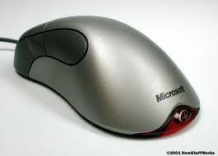 | 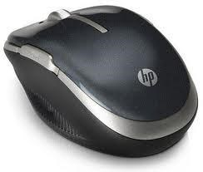 | 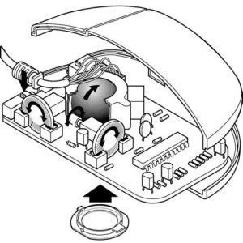
Optik maus | Wireless maus | Mausun daxili quruluşu

Mausun yerini dəyişdirdikdə rezin kürənin hərəkətinin nəticəsi kimi dəyişən müqavimətli rezistorların müqavimətlərində uyğun olaraq dəyişir. Bu dəyişməyə uyğun olaraq mausun göstəricisi monitorda yerini dəyişir. Sonradan çarxlar mausun daxilinə keçirilmiş, səthlə isə rezin polimer yasdıq (kürəcik) əlaqəsi yaradılmışdır. Çarxların fırlanma oxları bir-birinə perpendikulyar yerləşdirilmişdir. Kürəciyin səthinə sıxılmış çarxlar vericinin oxu üzərində yerləşdirilir. Kürəciyin hərəkəti ilə çarxlar hərəkətə gəlir, hərəkət nəticəsində verici oxların birləşdiyi rezistorların müqaviməti dəyişir. Bunun vasitəsi ilə mausun göstəricisinin yerdəyişməsinin istiqaməti və sürəti dəyişir. Verici kimi bir sıra hallarda cərəyan keçirməyən disklərdən istifadə edilir. Bu diskin üzərində montaj üsulu ilə kontaktlar yerləşdirilir. Bu cür maus qurğusu tam " mexaniki” maus adlanır.
Lakin son zamanlar maus qurğusunda yerdəyişməni kodlaşdırmaq üçün optik mexaniki üsuldan istifadə edilir. Mexaniki şifratorları işıq diodu, fotodiod cütlüyü və ya fotorezistorlar, bəzi hallarda fototranzistorlar əvəz edirlər. Fotohəssas elementlərin işıqlanma dərəcəsi mausun yerdəyişmə istiqamətini, bu elementlərdən çıxan impulsların tezliyi isə göstəricinin kursorun sürətini göstərir.
Tam optik mauslara da rast gəlinir. Mexaniki və optik-mexaniki konstruksiyalardan fərqli olaraq, optik mauslar yalnız xüsusi planşet üzərində hərəkət edə bilərlər. Belə planşetin səthi perpendikulyar səthlər üzərində xırda torlardan təşkil edilir. Bir istiqamətdə xətlər – qara, digər istiqamətdəki xətlər isə göy rəngdə olurlar. Maus planşetin səthində hərəkət etdikdə, onun altında yerləşən iki ədəd xüsusi işıq diodları vasitəsilə planşetin səthi işıqlandırılır. Bu diodlardan biri qırmızı işıq şüalandırır və şüalandırılan işıq planşetin göy rəngdə xətləri ilə udulur, ikinci işıqlanan diod isə infraqırmızı intervalda işlədiyi üçün qara xətlər onu udur. Planşetdən əks olunan işıq fotodetektora düşür. Maus hərəkət edən zaman fotodetektorlara ardıcıl müvafiq işıq impulsları düşür. Ümumi halda belə maus qurğularının çox baha başa gəlməsinə baxmayaraq, bir sıra üstün cəhətlərə malikdir: hərəkət edən hissə olmadığı üçün belə konstruksiya uzun müddət işləyə bilir və belə maus ilə göstəricini ekranda idarə etmək daha asandır. Mənfi cəhəti isə planşet üçün xüsusi boş yerin tələb olunmasıdır.
Maus interfeysinin proqram təminatının ən geniş yayılmış standartları bunlardır:
- Microsoft firmasının mausu ( Microsoft Mouse) - 2 idarə düyməsinə malikdir. - "Maus” sistemli ( Mouse System Mouse) – 3 idarə düyməsinə malikdir ( 3-cü düymə adətən 1-ci düymənin funksiyalarını təkrar edir).
Mausun seyrəklik xüsusiyyəti 200, 400, 600, 900 dpi olur.
Mausu kompyuterə qoşmaq üçün 3 üsul mövcuddur: Stolüstü İBM –lə uyğunlaşan bütün kompyuterlər üçün ən geniş yayılmış üsul kompyuterin ardıcıl portu vasitəsi ilə mausun kompyuterə qoşulmasıdır. II üsul şin interfeysli mausların (bus-mouse) qoşulması üçün xüsusi lövhə tələb edir. III üsul isə PS/2 üslubunda olan mauslardır.
Mausun quyruğunda DB-9 tipli kontaktlar sistemi olur. Hər bir maus üçün quraşdırma və test aparmaq üçün proqram təminatını təşkil edən xüsusi "drayverlər” olur. Bəzi "ağıllı” mauslar "Paint Brust” tipli sadə şəkil çəkmək üçün proqramlara malik olurlar.
Ardıcıl interfeysə malik olan "Microsoft” firmasının istehsal etdiyi mausların prosessora öz hərəkətləri haqqında məlumat vermək üçün 3 bayt formatından istifadə edirlər. "Mouse System” tipli mauslar isə bu məqsəd üçün 5 baytlıq formatdan istifadə edirlər. Ona görə də belə mauslar bir-birini əvəz edə bilmirlər.
Trekbol. Maus ideyası özünün bir sıra müsbət xüsusiyyətlərinə baxmayaraq, müəyyən çətinliklər də törədir. Onun kompyuterlə birləşən kabeli çox vaxt nəyə isə ilişir, bəzi hallarda stol üzərində boş yer tapmaq da mümkün olmur. Ona görə də mausun kürəciyini başqa üsulla diyirlətmək, "kəllə-mayallaq” çevirərək fırlatmaq fikri meydana gəlmişdir. Bu halda maus özü hərəkət etmir, yalnız baş barmaq vasitəsi ilə onun kürəciyi hərəkət etdirilir. Bütün konstruksiya stasionar şəkildə qoyulur, buna görə də az yer tələb olunur. Trekbolda da düymələr mövcuddur və bütün proqram təminatı eyni ilə mausda olduğu kimidir.

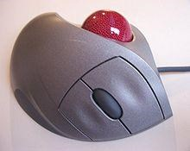 | 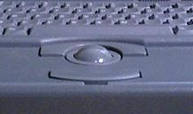 | 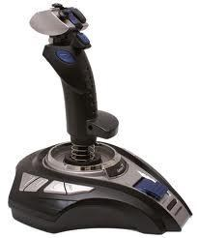
Trekbol |  | Coystik

Trekbollar əsasən "laptop” kompyuterlərində daha çox istifadə olunur. Nisbətən baha olur. Əsasən, qrafik işlərdə, avtomatlaşdırılmış layihə sistemlərində geniş tətbiq olunur.
Coystik adətən qol–dəstəkdir, hansının ki, şaquli vəziyyətdən meyletməsi kursorun monitorun ekranında uyğun istiqamətdə yerdəyişməsinə gətirir. Tez-tez kompyuter oyunlarında istifadə olunur. Bəzi modellərdə coystiklərdə təzyiq vericisi montaj edilir. Bu halda istifadəçi dəstəyi nə qədər qüvvətli sıxırsa, kursor displeyin ekranında o qədər cəld hərəkət edir.
Dicitayzer hazır təsvirlərin (çertyoj, xəritə) rəqəm formasına çevrilməsi üçün qurğudur. Masa üzərində yerləşən müstəvi panel –planşetdən və planşetdə mövqeyin göstərilməsinə kömək edən xüsusi alət – qələmdən ibarətdir. Qələmin planşet üzrə yer dəyişməsi zamanı onun koordinatları yaxın yerləşən nöqtələrdə qeyd olunur, hansılar ki, sonra kompyuterdə tələb edilən ölçü vahidlərinə çevrilirlər.

3.15 Modemlər

Modem — telefon rabitə xətləri ilə kompyuter verilənlərinin böyük məsafələrə ötürülməsi üçün qurğudur.
Kompyuterin hasil etdiyi rəqəm siqnallarını telefon şəbəkəsi ilə birbaşa ötürmək olmaz, çünki o, insan nitqinin – səs tezlikli fasiləsiz siqnalların ötürülməsi üçün nəzərdə tutulmuşdur.
Modem kompyuterin rəqəm siqnallarının səs diapazonu tezliyində dəyişən cərəyana çevrilməsini təmin edir. Bu proses modulyasiya adlanır. Modem həm də demodulyasiya adlanan əks çevrilməni həyata keçirir. Qurğunun adı buradandır: modem — modulyator/demodulyator.
Rabitənin həyata keçirilməsi üçün bir modem telefon nömrəsi ilə digərini çağırır, o isə çağırışa cavab verir. Sonra modemlər münasib rabitə rejimini razılaşdıraraq bir-birinə siqnallar göndərirlər. Bundan sonra ötürücü modem razılaşdırılmış sürət (bir saniyədəki bitlər sayı) və formatla modulyasiya olunmuş verilənləri göndərməyə başlayır. Digər ucdakı modem alınmış informasiyanı rəqəm şəklinə çevirir və onu öz kompyuterinə ötürür. Rabitə seansı bitdikdən sonra modem xətdən açılır.

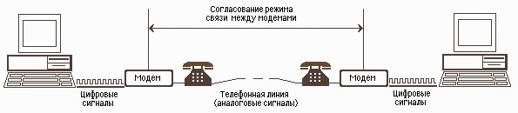
R
ə
q
ə
mli
siqnal

R
ə
q
ə
mli
siqnal

Telefon x
ə
tti

Modem

Modem

Modeml
ə
r arası rabit
ə

rejiminin uzlaşdırılması

Modem rabitənin realizasiya sxemi

Modemin idarə olunması xüsusi kommutasiya proqram təminatının köməyilə həyata keçirilir.
Modemlər ayrıca qurğu şəklində yerinə yetirilmiş xarici və kompyuterin daxilində quraşdırılan elektron plata şəklində daxili olurlar. Demək olar ki, bütün modemlər faksların funksiyalarına da malikdirlər.
Modemlər 3 yerə bölünür:
1. Dial-up modemlər; 2. ADSL modemlər;
3. 3G modemlər.

 | 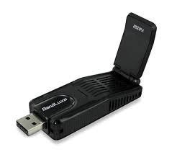 | 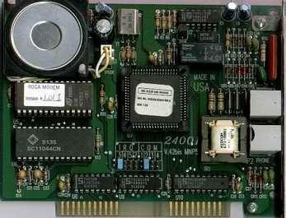
Xarici m | odemlər | Daxili modem

Faks — telefon şəbəkəsi ilə təsvirin faksimil ötürülməsi qurğusudur. "Faks" adı çap vasitələri ilə qrafiki orijinalın (imza, sənəd və s.) dəqiq surətini çıxarma mənasını verən "faksimile" (latınca fac simile — oxşarını düzəlt) sözündən törəmişdir. Verilənləri faks kimi ötürə və ala bilən modem faks-modem adlanır.

3.16 Optik disklər

Burada informasiya daşıyıcısı CD (Compact Disk) və ya DVD-dir (Digital Versatile Disk). CD-ROM diametri 12 sm və qalınlığı 1,2 mm olan bir tərəfinə şəffaf lak qatı ilə zədələnmələrdən mühafizə edilən, işığı əks etdirən alüminium qatı tozlandırılmış şəffaf polimer diskdir. Tozlanmanın qalınlığı bir millimetrin bir neçə on mində bir hissəsini təşkil edir.
Diskdəki informasiya diskin oxu yaxınlığındakı sahədən çıxan spiral trekdə yerləşən çuxurların (diskdəki dərinliklərin) və çıxıntıların (onların səviyyəsi diskin səthinə uyğun gəlir) ardıcıllığı şəklində təsvir edilir. Diskin radiusu üzrə hər bir düymdə (2,54 sm) spiral trekin 16 min sarğısı yerləşir. Müqayisə üçün – sərt diskin səthində radius üzrə bir düymdə yalnız bir neçə yüz trek yerləşir. CD-nin tutumu 700 Mbayta çatır. İnformasiya diskə onun hazırlanması zamanı yazılır və dəyişdirilə bilməz.
CD-ROM yüksək xüsusi informasiya tutumuna malikdir ki. İnformasiya tutumuna görə bir CD təxminən 500 disketə bərabərdir. CD-ROM-dan informasiyanın oxunması kifayət qədər yüksək ancaq sərt diskdə olan yaddaş qurğularının iş sürətindən hiss olunacaq dərəcədə az sürətlə baş verir. CD-ROM-lar sadə və işdə rahatdırlar, verilənlərin saxlanmasının aşağı xüsusi xərcinə malikdirlər, praktiki olaraq aşınmırlar, viruslarla zədələnə bilməzlər, onlardan təsadüfən informasiyanı pozmaq mümkün deyil.
Maqnit disklərindən fərqli olaraq, kompakt-disk çoxlu dairəvi treklərə deyil, bir spiral trekə malikdir. Bununla əlaqədar olaraq, diskin bucaq fırlanma sürəti sabit deyil. Oxuyan lazer başlığın diskin kənarına irəliləməsi prosesində bucaq fırlanma sürəti xətti azalır.

 | 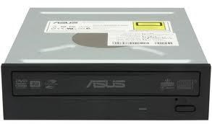 | 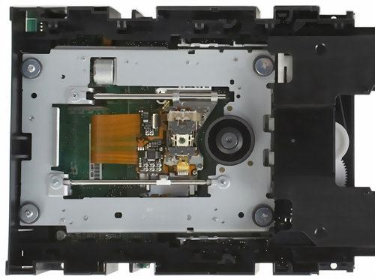
Optik disk | DVD daşıyıcısı | DVD daşıyıcısının daxili quruluşu

CD-ROM-la işləmək üçün kompyuterə CD-ROM-un səthindəki dərinliklərin və çıxıntıların ardıcıllığını ikilik siqnallar ardıcıllığına çevirən CD-ROM yaddaş qurğusunu (şək. 2.9) qoşmaq lazımdır. Bunun üçün mikrolazerli və işıq diodlu oxuyan başlıqdan istifadə edilir. Diskin səthində çuxurların dərinliyi lazer işıq dalğasının uzunluğunun dörddə birinə bərabərdir. Əgər informasiyanın oxunmasının iki ardığıl taktında lazer başlığının işıq şüası çıxıntıdan çuxurun dibinə və ya əksinə keçirsə, bu taktlarda işıq yollarının uzunluqları fərqi yarımdalğa qədər dəyişir ki, bu da işıq dioduna birgə düşən düz və diskdən əks olunan işığın güclənməsi və ya zəifləməsinə səbəb olur.

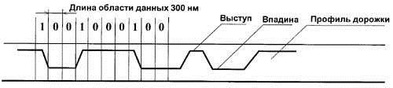
Трекин
Чухур

Чыхынт
Veril
ə
nl
ə
r sah
ə
sini uzunluğu
–
300

CD-ROM cığırının profili

Əgər ardıcıl oxuma taktlarında işıq yolunun uzunluğu dəyişmirsə, onda işıq diodunun vəziyyəti də dəyişmir. Nəticədə işıq diodundan axan cərəyan trekdəki çuxurların və çıxıntıların kombinasiyasına uyğun olan ikilik elektrik siqnallarının ardıcıllığını əmələ gətirir.
İnformasiyanın iki ardıcıl oxuma taktında işıq şüasının optik yolunun müxtəlif uzunluğu ikilik vahidlərə uyğun gəlir. Eyni uzunluq ikilik sıfırlara uyğun gəlir.
Bu gün demək olar ki, bütün fərdi kompyuterlər CD-ROM yaddaş qurğusuna malikdir. Lakin bir çox multimedia interaktiv proqramları bir CD-yə yerləşmək üçün həddən artıq böyükdür. Bu halda DVD disklər tətbiq edilir. Bu disklər adi CD-lər kimi ölçüyə malikdirlər, lakin 4,717 Qbayta qədər verilənləri saxlayırlar, yəni həcminə görə 20 standart CD-ROM diskini əvəz edirlər. Belə disklərdə multimedia oyunlarını və videofilmləri saxlamaq mümkündür.
Yazan CD-R yaddaş qurğusu (Compact Disk Recordable) adi kompakt-diskləri oxumaqla yanaşı 700 Mbayt tutumlu optik disklərə informasiyanı yaza bilir. CD-R disklərində əks etdirici qat qızıl təbəqədən hazırlanmışdır. Bu qatla polikarbonat əsas arasında qızdırıldıqda qaralan üzvi materialdan olan qeyd edici qat yerləşir. Yazılma zamanı lazer şüası qatın seçilmiş nöqtələrini qızdırır. Bu nöqtələr qaralır və çuxurlara analoji olan sahələri əmələ gətirərək əks etdirici qata işıq buraxmağı dayandırır.
CD-RW maqnito-optik kompakt disklərində olan yaddaş qurğuları (şək. 2.10). CDRW disklərindən dəfələrlə yazma üçün istifadə etmək olar. Tutumu 128 Mbaytdan 2,6 Qbayta qədərdir.
DVD-RW yazan yaddaş qurğusu CD və DVD disklərini oxumaqla yanaşı onlara informasiyanı yaza da bilir. DVD-RW disklərindən dəfələrlə onlara informasiya yazmaq üçün istifadə etmək olar. Onların tutumu 4,7 Qbaytdan 17 Qbayta qədər dəyişir.

3.17 Sərt disk (HDD)

Perfokartlar uzun müddət kompyuter dünyasında verilənlərin saxlanılması üçün əsas qurğu olub. Perfokart latın sözüdür (perforo - dəlirəm, charta - papirus vərəqi, kağız deməkdir). Nazik kartondan hazırlanan perfokart informasiyanı kartın müəyyən mövqelərində dəliklərin olub-olmaması ilə təqdim edir.
1949-cu ildə IBM şirkətinin mühəndis və tədqiqatçılardan ibarət qrupu verilənlərin saxlanılması üçün yeni qurğu hazırlamağa başlayıblar. 1952-ci il may ayının 21-də IBM şirkəti IBM-701 hesablama maşını üçün IBM 726 lent daşıyıcı modulunu təqdim edib.

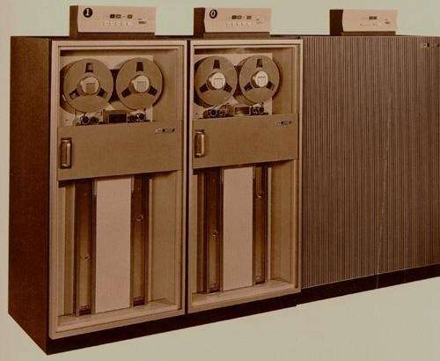

IBM 726
-
ın lent daşıyıcı modulu

Nəhayət, 4 il sonra, IBM şirkəti 1956-ci il sentyabr ayının 13-də ilk sərt diski (IBM 305) təqdim edib. 1 tona (971 kq) yaxın çəkisi olan sərt disk ölçüsünə görə iri şkafı xatırladırdı. Perfokart və maqnit lentlərinin istifadə olunduğu bir dövrdə 5 milyon simvolu (5 MB) yaddaşda saxlayan sərt diskin yaradılması çox böyük nailiyyət idi. Sərt disk RAMAC (ing. Random Access Method of Accounting and Control) adlanırdı və IBMin San-Xose şəhərindəki laboratoriyasında hazırlanmışdı. Qiyməti 50 min dollar idi. 1 Mbaytın qiyməti 10 min dollara bərabər idi. Sərt disk 35 min dollara (o dövrdə bu qiymət 17 minik avtomobilinin qiymətinə bərabər idi!) icarəyə verilirdi.

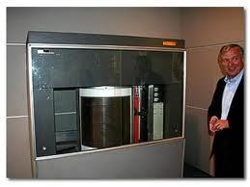

1
ton çəkili ilk RAMAC
sərt diski

Sərt disk daxilində 50 ədəd 24 düym (təxminən 61 sm) diametrə malik plastin yerləşirdi, oxuyan başlıq 1 ədəd olduğundan diskin işləmə surəti çox ləng idi. Yenə də Ronald Conson tərəfindən hazırlanmış digər modeldə isə (IBM 1301) hər 1 plastində ayrıca oxuyan başlıq var idi, bu da sərt diskin sürətini artırırdı. Sərt disklər ölçüsünə görə (böyük yer tuturdu) bir çox illər daha çox elmi mərkəzlərin, iri şirkətlərin kompyuter laboratoriyalarında istifadə olunub.
1980-cı ildə Seagate Technology ST- 506 5 MB yaddaşa malik ilk 5 düymlü sərt diski təqdim edib. Bundan sonra isə sərt disklər fərdi kompyuterlərdə işlədilən əsas qurğulardan birinə çevrilib.

"Vinçester" adının yaranması

Sərt diski versiyalardan birinə görə IBM firmasında çalışan, layihə rəhbəri Kennet Hoton (ing. Kenneth E. Haughton) "Vinçester" (ing. Winchester) adlandırıb. 1973-cü ildə ilk dəfə olaraq bütöv korpusda disk lövhələrini və maqnit başlıqlarını birləşdirən modeli 3340 olan sərt disk istehsal olunub. Diskin hazırlanması zamanı mühəndislər "3030" ifadəsindən istifadə ediblər. Bu da hər biri 30 MB olan 2 modul (maksimal tərtibat üzrə) demək idi. "30-30" isə səslənməyə görə "30 WCF" tüfəng patronu istifadə edən məşhur ov tüfəngi - "Winchester Model 1894"-ün adı ilə həmahəng səslənirdi.

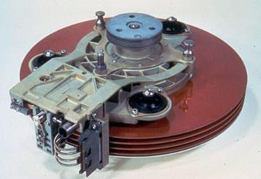
Sərt disk IBM 3340

Sərt disklərin inkişafındakı naliyyətlər

1983-cü ildə IBM XT kompyuterində işlədilən sərt diskdə verilənlərin ötürülmə sürəti 100 Kbayt/s olub. Bu gün isə sərt disklərin əksəriyyəti Serial ATA interfeysi ilə işləyir. Bu interfeysdə verilənlərin ötürülmə sürəti xeyli artıb. Sərt maqnit disklərdə onların tutumu kimi, interfeysin sürəti də, həmçinin daim artır, hər şey isə MFM və RLL interfeyslərindən başlanıb. Onlar 1980-cı illərdə geniş yayılmışdılar. Hal-hazırda Parallel ATA (133 Mbayt/s-a qədər), Serial ATA (150 və ya 300 Mbayt/s), SAS (600 Mbayt/s-a qədər) və SCSI (320 Mbayt/s-a qədər) interfeysləri geniş yayılıb. İnterfeyslərin hamısı onları dəstəkləyən daşıyıcılardan daha sürətlidirlər. Bu, o deməkdir ki, verilənlərin ötürülmə sürəti interfeys tərəfindən deyil, həmişə daşıyıcı tərəfindən məhdudlaşdırılır.
2012-cı ildə sərt disk 60 illik yubileyini qeyd edib. İlk sərt disklər bazara çıxarıldıqda, onların tutumu 5 MB olub. Sərt disklərin yarandığı andan indiyə kimi keçdiyi yol haqqında təsəvvürə malik olmaq üçün aşağıdakılara diqqət yetirmək lazımdır:
- Sərt disklərin maksimal tutumu 5 Mbaytdan (1981) 10 Tbayta (2012) (3.5 formfaktor) qədər artıb;
- Verilənlərin ötürülmə sürəti artıb;
- Orta müraciət vaxtı (yəni, maqnit başlığının lazımi cığıra yerləşdirlməsi müddəti) IBM РС XT kompyuterlərində istifadə edilən 10 MB-lıq sərt disklərdə 85 ms-dən ən sürətli sistemlərdə 3,3 ms-yə qədər azalıb;
- 1982-ci ildə 10 MB tutuma malik daşıyıcı və kontrollerin qiyməti 2000 dollardan yuxarı idi (1 MB üçün 200 dollar). Sözsüz ki, hal-hazırda sərt disklərin qiyməti həmin dövr ilə müqayisədə xeyli aşağıdır.

Qeyd
2003-cü il yanvar ayının 6-da IBM korporasiyası öz Hard Disk Drive əməliyyat bölməsiniHitachi şirkətinə satıb, bu hadisə hamı üçün gözlənilməz oldu. Nəticədə Hitachi və IBM-in istehsal təcrübəsini ümumiləşdirmiş Hitachi Global Storage Technologies şirkəti yarandı.

Sərt diskin iş prinsipi

Sərt disklərdə verilənlər oxuma/yazma başlıqları vasitəsilə oxunur və yazılır. Verilənlər lövhələrdə konsentrik çevrələr şəklində yazılır ki, bu da cığır adlanır. Hər bir cığır isə öz növbəsində sektordan ibarət olur.

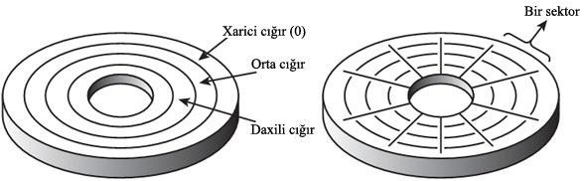
Diskdə cığır və sektorlar
Sərt diskdə adətən bir neçə lövhə (ing. platters) olur və verilənlər onların hər 2 tərəfinə yazılır. Bir çox daşıyıcılarda 2 və ya 3 lövhə var, lakin 12 lövhəyə malik PC daşıyıcıları (Seagate Barracuda 180) da olur.
Sərt disklər elastik disklərdən fərqli olaraq, daha sürətli fırlanırlar. Onların fırlanma tezliyi, hətta ilk modellərin bir çoxunda 3600 dövr/dəq (elastik disk sürücüsündən 10 dəfə sürətli) təşkil edib. Hal-hazırda disklərin fırlanma sürəti artıb; sərt disklər aşağıdakı standart fırlanma sürəti ilə istehsal edilirlər: 4200, 5400 və 7200 (noutbuklar), 5400, 7200 və 10000 (fərdi kompüterlər), 10000 və 15000 dövr/dəq (server və yüksək məhsuldarlığa malik işçi stansiyalar). Kiçik form-faktora malik bəzi disklərin fırlanma tezliyi elektrik enerjisinə qənaət məqsədilə 4200 dövr/dəq təşkil edir.
Sərt diskdə normal iş zamanı maqnit başlıqları lövhəyə toxunmurlar
(toxunmamalıdırlar!). Lakin elektrik enerjisi olmadıqda diskin iş rejimi dayandığına görə maqnit başlıqları lövhə səthində saxlanılırlar. Qurğu işləyən zaman maqnit başlığı və fırlanan lövhə səthi arasında kiçik hava axını (hava yastığı) yaranır. Əgər bu boşluğa toz düşsə və ya titrəmə olsa, maqnit başlığı çox sürətlə fırlanan lövhə ilə toqquşacaq. Toqquşma zamanı zərbə kifayət qədər güclü olsa, maqnit başlığı zədələnə bilər. Nəticə isə müxtəlif (məlumatların itməsi, daşıyıcının sıradan çıxması) ola bilər. Ona görə də bir çox daşıyıcıların lövhə səthlərini xüsusi yağlarla örtürlər, bu isə qurğuya maqnit başlıqlarının gündəlik "uçuş" və "eniş"lərinə tab gətirməyə imkan yaradır.

Sərt disklərin əsas komponentləri

Tipik sərt disklərin əsas komponentləri aşağıdakılardır:
- Disk lövhələri;
- Oxuma/yazma başlıqları;
- Başlıqların mövqeyini dəyişən mexanizm;
- Şpindel mühərriki;
- Elektron lövhə;
- Kabel və konnektorlar;
- Konfiqurasiya elementləri (məsələn, çeviricilər - jumpers).

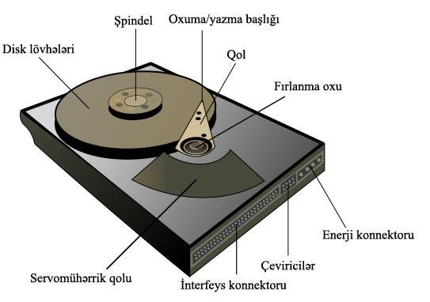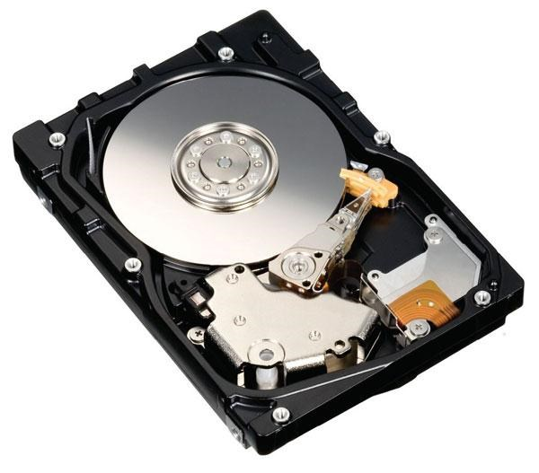

S
ə
rt diskin quruluşu

Disk lövhələri, şpindel mühərriki, oxuma/yazma başlıqları və başlıqların mövqeyini dəyişən mexanizm adətən HDA (ing. Head Disk Assembly - disk və başlıq bloku) adlanan hermetik korpusda yerləşirlər. Bu bloka adətən vahid komponent kimi baxılır; onu nadir hallarda açırlar. HDA blokuna daxil olmayan digər hissələr (elektron lövhə, konfiqurasiya elementləri, montaj avadanlığı və s.) qurğudan asanlıqla çıxarıla bilər.

Sərt disk lövhələri

Sərt disk daşıyıcıları bir və ya bir neçə lövhədən (diskdən) ibarət ola bilərlər. Bir çox illər ərzində fərdi kompyuterlər üçün sərt disklər bir neçə form-faktorda istehsal edilib. Bir qayda olaraq, sərt disklərin fiziki ölçüləri istifadə olunan lövhələrin (platters) ölçüsü ilə müəyyən edilir. Fərdi kompyuter sərt disklərində istifadə edilən lövhələrin ölçüləri aşağıdakı cədvəldə verilib:

Sərt disklərin form-faktorları və lövhələrin fiziki ölçüləri
Sərt disklərin form-faktoru, düym | Lövhənin faktiki diametri, mm | Lövhənin faktiki diametri, düym | Təqdim olunma ili
5.25 | 130 | 5.12 | 1980
3.5 | 95 | 3.74 | 1983
2.5 | 65 | 2.56 | 1988
1.8 | 48 | 1.89 | 1991
1 | 34 | 1.33 | 1999
0.85 | 21.5 | 0.85 | 2004

8, 14 və daha yuxarı düymlü lövhələrlə olan sərt disklər mövcuddur, lakin bu daşıyıcılar fərdi kompyuterlərdə istifadə olunmurlar.
Bir çox sərt disklərdə 2 və daha çox lövhə olur, lakin portativ qurğularda yerə qənaət məqsədilə yalnız bir lövhə də ola bilər. Lövhələrin sayı daşıyıcının fiziki ölçüləri, daha doğrusu korpusun hündürlüyü ilə məhdudlaşır.
Əvvəllər demək olar ki, bütün lövhələr kifayət qədər möhkəm olan alüminium/maqnezium ərintisindən hazırlanırdı. Lakin müəyyən zaman keçdikdən sonra ölçülərin kiçilməsinə, tutumun isə artmasına ehtiyac yarandı. Buna görə disklər üçün əsas material kimi şüşədən, daha dəqiq isə şüşə və keramika əsasında olan materialdan istifadə olunmağa başladı. Belə materiallardan biri MemCor adlanır və Dow
Corning şirkəti tərəfindən istehsal edilir. Şüşə disklər möhkəmliyi və sərtliyi ilə fərqlənirlər, buna görə də onları daha nazik hazırlamaq olar. Bundan əlavə, şüşə disklər temperatur dəyişmələrinə daha az həssasdırlar, belə ki qızma və soyuma zamanı onların ölçüləri olduqca cüzi dəyişir. Bu gün praktik olaraq bütün sərt disklər şüşə və ya şüşə-keramika lövhələr ilə istehsal olunurlar.
Lövhənin əsası kimi hansı materialdan istifadə olunmasından asılı olmayaraq, o, xarici maqnit sahəsinin təsirindən sonra qalıq maqnitləşməni saxlaya bilən maddənin nazik qatı ilə örtülür. Bu qat işçi və ya maqnit adlanır, yazılmış informasiya məhz onda saxlanılır. Maqnit qatının ən geniş yayılmış tipləri aşağıdakılardır:
- oksid;
- nazik plyonkalı;
- ikiqat antiferromaqnit (AFC).

Sərt disk daşıyıcılarının hazırlanma texnologiyasında son nailiyyət ikiqat antiferromaqnit qatlardan (AFC) istifadə sayılır. Bu texnologiya maqnit qatın sıxlığını əhəmiyyətli dərəcədə artırmağa imkan yaradır. Materialın sıxlığının artımı diskin maqnit qatının qalınlığını azaltmağa imkan verir.

Oxuma/yazma başlıqları

Sərt diskdə adətən hər lövhə səthi üçün 1 ədəd oxuma-yazma başlığı olur. Bütün maqnit başlıqları vahid blokda birləşir və eyni anda hərəkət edirlər.
Oxuma/yazma başlığının mexaniki cəhətdən izahı sadədir. Hər maqnit başlığı yay mexanizminə bərkidilmiş qolun sonunda qurulub. Yay mexanizmi vasitəsilə maqnit başlıqları lövhənin səthinə doğru sıxılırlar.

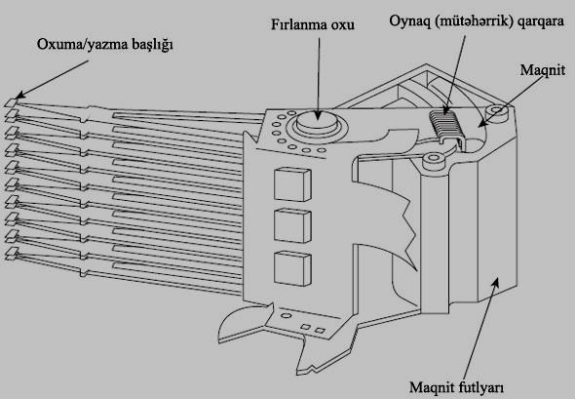

Oxuma/yazma başlıqları

Elektrik enerjisi olmadıqda maqnit başlıqları ya lövhənin işlək olmayan səthində (informasiya yazılmayan periferiya sahəsində), ya da ki bunun üçün xüsusi ayrılmış yerdə saxlanılırlar. Elektrik enerjisi verildikdə əvvəlcə elektronika test edilir, sonra şpindel mühərriki işə düşür və lövhələr fırlanmağa başlayır. Bundan sonra maqnit başlıqları altındakı aerodinamik təziq artır və onlar işçi səthdən aralanırlar ("uçurlar"). Disk tam sürətlə fırlandıqda, onunla maqnit başlıqları arasındakı məsafə 0.5÷5 və daha çox mikrodüym ola bilər.
1960-cı illərin əvvəllərində lövhə və başlıqlar arasındakı məsafə 200÷300 mikrodüym təşkil edib; müasir daşıyıcılarda həmin məsafənin ölçüsü 10 nm və ya 0.4 mikrodüym təşkil edir.

Qeyd
Lövhə və maqnit başlıqları arasındakı məsafə kiçik olduğuna görə HDA blokunu yalnız tamamilə təmiz yerdə açmaq olar: Həmin məsafəyə (araya) düşən toz verilənlərin oxunması zamanı səhvlərə və hətta başlıqların çox sürətlə fırlanan lövhə ilə toqquşmasına səbəb ola bilər. Sonuncu halda, həm maqnit başlığı, həm lövhə zədələnə bilər.

Başlıqların mövqeyini dəyişən mexanizm

Daşıyıcıda əsas detallardan biri maqnit başlıqlarını lazımi mövqeyə təyin edən mexanizmdir. Bu, başlıqların mövqeyini dəyişən mexanizm adlanır. Məhz bu
mexanizm vasitəsilə maqnit başlıqları lövhənin mərkəzindən kənarlara yerini dəyişir. Bir çox konstruksiyaları var, lakin onları 2 əsas tipə ayırmaq olar:
- addım mühərriki ilə;
- oynaq (mütəhərrik) qarqara ilə.

Addım mühərriki ilə olan qurğular adətən tutumu 100 MB-a qədər və daha az olan sərt disklərdə istifadə olunub. Daha çox tutuma malik olan bütün daşıyıcılarda adətən oynaq (mütəhərrik) qarqara ilə olan qurğular istifadə olunur.
Addım mühərriki - bu, valı yalnız pillə-pillə, yəni müəyyən bucaq altında çevrilə (hərəkət edə) bilən elektrik mühərrikidir.
Addım mühərriki mexanizmi ilə bağlı ən ciddi problemlərindən biri temperaturun qeyri-sabitliyidir. Qızma və soyuma zamanı lövhələr genişlənir və sıxılır, buna görə də cığırlar öz əvvəlki mövqeləri ilə nisbətdə yerini dəyişirlər. Bir halda ki başlıqların mövqeyini dəyişən mexanizm onları bir addımdan az (digər cığıra keçid) məsafəyə yerini dəyişməyə imkan vermir, temperatur xətalarını kompensasiya etmək mümkün deyil.
Oynaq (mütəhərrik) qarqara ilə olan qurğular praktik olaraq, bütün müasir daşıyıcılarda istifadə olunur. Addım mühərriki ilə olan sistemlərdən fərqli olaraq, oynaq (mütəhərrik) qarqara ilə olan qurğular maqnit başlıqlarının cığırlara nisbətdə mövqeyini dəqiq müəyyən etmək və ehtiyac olduqda onları nizamlamaq üçün əks əlaqə siqnalından (ing. feedback signal) istifadə edir. Belə sistem daha yüksək sürət, dəqiqlik və etibarlılıq təmin edir.
Addım mühərriki ilə olan qurğulardan fərqli olaraq, oynaq (mütəhərrik) qarqara ilə olan qurğularda əvvəlcədən müəyyən edilmiş mövqe yoxdur. Onlarda bunun əvəzinə xüsusi mövqe dəyişən sistem istifadə edilir. Bu sistem maqnit başlıqlarını lazımi silindrə gətirir. Bu, servomühərrik adlanır.
Temperatur dəyişmələri oynaq (mütəhərrik) qarqara və əks əlaqə ilə olan qurğunun işinin dəqiqliyinə təsir etmir. Lövhələrin sıxılması və genişlənilməsi zamanı onların ölçülərinin bütün dəyişiklikləri servomühərrik tərəfindən izlənilir və maqnit başlıqlarının mövqeyi müvafiq şəkildə nizamlanır.

Şpindel mühərriki

Lövhələri fırladan mühərriki adətən şpindel (hərlənən dəzgahların əsas valı) adlandırırlar. O, lövhələrin fırlanma oxu ilə bilavasitə əlaqəlidir, heç bir qurğu və ya lent istifadə olunmur. Mühərrik səssiz olmalıdır: istənilən titrəmə lövhələrə ötürülür və oxuma/yazma zamanı səhvlərə səbəb ola bilər.
Mühərrikin fırlanma tezliyi adətən 3600-15000 dövr/dəq (1 saniyədə 60-250 dövr) arasında dəyişilir. Tezliyin sabit olması üçün isə lazımi dəqiqliyə nail olmağa imkan yaradan əks əlaqəli idarə sxemindən istifadə edilir. Bu halda, mühərrikin fırlanma tezliyinə nəzarət avtomatik həyata keçirilir.
Şpindel mühərriki 12 Voltlu qida mənbəyindən kifayət qədər güc sərf edir. Ona görə əgər kompyuterə bir neçə disk quraşdırılıbsa, qida mənbəyi (power supply) seçərkən bu amilə diqqət yetirin.

Elektron lövhə

Hər bir sərt diskdə heç olmasa 1 ədəd elektron lövhə var. Elektron lövhədə şpindel mühərrikini və başlıqların mövqeyini dəyişən mexanizmi idarə etmək, həmçinin verilənlərin kontroller ilə mübadiləsi üçün elektron sxemlər quraşdırılır. ATA interfeysli daşıyıcılarda kontroller bilavasitə daşıyıcıda quraşdırılır, SCSI interfeysli daşıyıcılara isə xüsusi genişləndirmə lövhəsi lazımdır.
Çox vaxt nazaslıq daşıyıcının mexanikasında deyil, elektron lövhədə yaranır. Bu fikir qəribə səslənsədə, lakin həqiqətdir. Ona görə də bir çox nasaz daşıyıcıları yalnız elektron lövhəni dəyişərək təmir etmək olar. Təəssüf ki, heç bir daşıyıcı istehsalçısı elektron lövhəni ayrılıqda satmır. Ona görə də elektron lövhəni eyni işlək daşıyıcıdan çıxarılmış lövhə ilə əvəz etmək lazımdır. Əlbəttə ki, əgər zədələnmiş diskdə sizin üçün zəruri məlumatlar yerləşirsə, təmir üçün yeni sərt disk almaq lazımdır. Bu metod məlumatların bərpa edilməsi ilə məşğul olan şirkətlər arasında geniş yayılıb.
Elektron lövhəni əvəz etmək üçün bəzi hallarda vintaçan kifayətdir. Yalnız bir neçə vinti açmaq və müvafiq kabeli ayırmaq kifayətdir. Bundan sonra yeni lövhəni quraşdırmaq və sadalanmış hərəkətləri əks ardıcıllıqda yerinə yetirmək lazımdır.

Kabel və konnektorlar

Bir çox daşıyıcılar ən azı 3 konnektor tipinə malikdirlər:
➢ İnterfeys konnektorları; ➢ Enerji konnektoru; ➢ Torpağa birləşdirmə üçün konnektor.

Yuxarıda sadalananlardan, ən əhəmiyyətlisi interfeys konnektorlarıdır, çünki onlar vasitəsilə verilənlər və əmrlər daşıyıcıya və əksinə göndərilir. Bir çox interfeys standartları bir neçə sərt diskin 1 kabelə qoşulmasını dəstəkləyir. Məsələn, ATA standartı 1 şleyfə 2 qurğu qoşulmasına imkan yaradır.

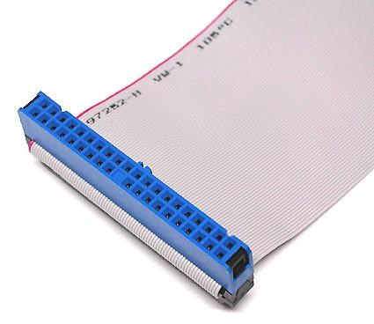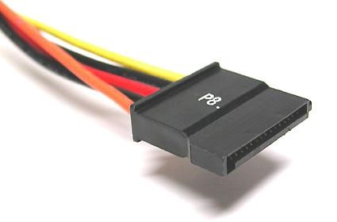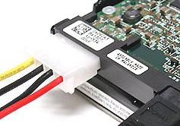

ATA (
I
DE) konnektoru

Serial ATA
konnektoru

Enerji konnektoru

Bir çox sərt disklər 5 və 12 Volt enerji konnektorundan istifadə edirlər, lakin portativ kompyuterlər üçün hazırlanmış kiçik qurğular yalnız 5 Volt enerji konnektorundan istifadə edirlər. Bir qayda olaraq, 12 Volt enerji konnektorundan şpindel mühərriki və başlıqların mövqeyini dəyişən mexanizm, 5 Volt enerji konnektorundan isə digər sxemlər
"qida"lanırlar.
Torpağa birləşdirmə üçün konnektor sərt disk ilə sistem korpusu arasında etibarlı əlaqə təmin etmək üçündür. Bir çox kompyuterlərdə sərt disklər korpusa bilavasitə metal vintlər vasitəsi ilə bərkidilirlər, bu halda torpağa birləşdirmə üçün xüsusi məftil lazım deyil.
Daşıyıcını kompyuterə quraşdıran zaman adətən çeviriciləri (ing. jumpers) təyin etmək lazımdır. Bu konfiqurasiya elementləri interfeysdən interfeysə və daşıyıcıdan daşıyıcıya dəyişir.

Sərt diskin formatlanması

Diskin formatlanmasının 2 növü mövcuddur:
- fiziki və ya aşağı səviyyəli formatlama;
- məntiqi və ya yuxarı səviyyəli formatlama.
Sərt disk üçün yuxarıda qeyd olunmuş 2 formatlama əməliyyatları arasında yerinə yetirilən üçüncü mərhələ — bölmələrin yaradılması (Partitioning) əməliyyatı da mövcuddur. Əgər bir kompyuterdə bir neçə əməliyyat və ya fayl sistemi istifadə etmək nəzərdə tutulubsa, bölmələri yaratmaq tamamilə mütləqdir. Bu halda diskdə bir neçə məntiqi bölmə yaradılır, həm də əməliyyat sistemi onların hər birinə ayrıca hərf və ya ad verir.
Fiziki formatlama sektorun baytlarla ölçüsünü, cığırdakı sektorların və üzlərin sayını təyin edir. Bu fiziki və aşağı səviyyəli formatlama (ing. physical formatting, low-level formatting) adlanır. Bu prosedur sərt diskin hazırlanmasında yerinə yetirilir. Fiziki formatlama zamanı kontroller diskin sektorlarını təyin edərək onları nömrələyir.
Verilənlər diskin maqnit örtüyündə konsentrik çevrələr şəklində yazılır ki, bu da cığır adlanır. Hər bir cığır öz növbəsində bir neçə sektordan ibarət olur. Sektor disk kontrolleri vasitəsi ilə oxunan və ya yazıla bilən minimal həcmli veriləndir.
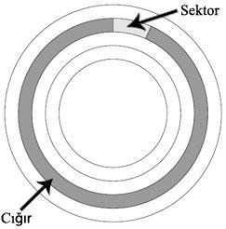

Sərt diskdə yaradılan bölmələr ona müxtəlif fayl sistemlərini dəstəkləməyə imkan yaradır. Sərt diskdə 1-dən 4-ə qədər bölmə yaradıla bilər və həmin bölmələrin hər biri hər-hansı fayl sistemini dəstəkləyə bilər. Hal-hazırda PC tipli əməliyyat sistemləri 3 tip fayl sistemlərindən istifadə edirlər.
- FAT (ing. File Allocation Table - Faylların yerləşmə cədvəli). DOS və Windows 9x/Me əməliyyat sistemləri tərəfindən dəstəklənən standart fayl sistemidir. DOS altında işləyən FAT bölmələrində fayl adlarının uzunluğu 11 simvol (8 simvol ad və 3 simvol genişlənmə üçün); Windows 9x və yuxarı versiyalarda fayl adlarının uzunluğu 255 simvoldur. Standart fayl sistemi FAT klasterlərin eyniləşdirilməsi üçün 12 və 16 mərtəbəli ədədlərdən istifadə edir və buna görə də məntiqi bölmənin maksimal tutumu 2 QB-dır.
- FAT32 (ing. File Allocation Table, 32-bit). Bu fayl sistemi Windows 95 OSR2 və daha aşağı versiyalar tərəfindən dəstəklənir. FAT32 fayl sistemində klasterlərin eyniləşdirilməsi üçün 32 mərtəbəli ədədlərdən istifadə olunur, buna görə də məntiqi bölmənin maksimal tutumu 2 Terabayta (2048 Qiqabayt) qədər ola bilər.
- NTFS (ing. NT File System —NT fayl sistemi). Windows NT və sonrakı əməliyyat sistemlərində istifadə edilən fayl sistemidir. Fayl adlarının uzunluğu 256 simvol, bölmənin tutumu isə nəzəri cəhətdən 16 Ekzabayt (16×10¹⁸ bayt) ola bilər. NTFS fayl sistemi digər fayl sistemlərində mövcud olmayan, məsələn təhlükəsizlik xüsusiyyətləri kimi əlavə imkanlar təklif edir.

Bölmələrin yaradılmasından sonra əməliyyat sisteminin vasitələri ilə yüksək səviyyəli formatlamanı yerinə yetirmək lazımdır
Yüksək səviyyəli formatlama zamanı əməliyyat sistemi diskdəki fayl və verilənləri idarə etmək üçün struktur yaradır. Bu verilənlər strukturu əməliyyat sisteminə diskdəki boş yeri idarə etməyə, faylların yerləşməsinə nəzarət etməyə, hətta problemlər olmasın deyə diskdəki zədəli sahələri idarə etməyə imkan yaradır.
Yüksək səviyyəli formatlama - bu, əslində formatlama deyil, disk tərkibinin və faylların yerləşmə cədvəlinin yaradılmasıdır. Əsl formatlama - bu, aşağı səviyyəli formatlamadır. Bu formatlama zamanı disk cığır və sektorlara bölünür. Sərt diskdə aşağı səviyyəli formatlamanı istehsalçı yerinə yetirir və texniki olaraq son istifadəçi tərəfindən yerinə yetirilə bilməz.

Sərt diskin parametrləri

Tutum (ing. Capacity) - daşıyıcıda saxlanıla bilən məlumatların həcmidir. İlk sərt disklərin yaradılması anından məlumatların yazılma texnologiyasının fasiləsiz olaraq təkmilləşdirilməsi nəticəsində disklərin maksimal tutumu daima artır.
İstifadə edilən sərt diskin tutumunun maksimal ölçüsü bir çox faktordan, həmçinin interfeys, sürücü (driver), əməliyyat və fayl sistemlərindən asılıdır.
Sürət (ing. Performance) - əsas parametrlərdən biridir. Daşıyıcının sürətini 2 parametr üzrə qiymətləndirmək olar: ➢ Verilənlərin ötürülmə sürəti; ➢ Orta müraciət müddəti.

Verilənlərin ötürülmə sürəti - ehtimal ki, daşıyıcının ümumi məhsuldarlığının qiymətləndirilməsində ən vacib xüsusiyyətlərdən biri sayılır, digər tərəfdən o, başa düşülən deyil. Belə ki daha vacib göstərici sərt diskin özünün verilənləri ötürməsinin orta sürətidir.
Sərt diskin ümumi məhsuldarlığına şpindelin fırlanma tezliyi də təsir göstərir (aydındır ki, 10000 dövr/dəq sürətlə fırlanan disk lövhəsi 7200 dövr/dəq fırlanma sürətinə malik olan disk lövhəsindən fərqli olaraq, informasiyanı daha sürətli yazmağa və oxumağa malikdir).
Sürətin qiymətləndirilməsi zamanı interfeysin deyil, məhz daşıyıcının məhsuldarlığına diqqət yetirin.
Məsələn, Hitachi Deskstar T7K500 diskinin əsas parametrləri belədir: fırlanma sürəti - 7200 dövr/dəq və SATA-300 (kontroller və sistem lövhə arasında interfeysin ötürmə sürəti — 300 Mbayt/s) interfeysinin dəstəklənməsi. Lakin qeyd edim ki, verilənlərin ötürülməsinin faktiki sürəti xeyli aşağıdır. Belə ki qurğunun real sürəti 88.47 və 44.24
Mbayt/s həddində dəyişir. Orta sürət isə 66.36 Mbayt/san təşkil edir. Bu sürət isə interfeysin 1/4-ni təşkil edir.
Nümunədən aydın olduğu kimi, interfeysin ötürmə sürəti heç bir əhəmiyyətə malik deyil.
Verilənlərin ötürülmə sürətinə bilavasitə təsir edən 2 əsas amil var: diskin fırlanma sürəti və cığırdakı sektorların sayı.
Konkret daşıyıcının ötürmə sürəti haqqında məlumat əldə etmək üçün daşıyıcı üçün təklif edilən spesifikasiya və ya sənəd/dərsliyə müraciət edin. Adətən lazımi sənədi istehsalçının saytından yükləmək olar.
Orta axtarış müddəti - bu vaxt adətən millisaniyə (ms) ilə ölçülür; maqnit başlığının 1 silindrdən digərinə təsadüfi yerini dəyişməsi üçün lazım olan vaxtdır. Bu xüsusiyyəti müəyyən etməyə imkan verən üsullardan biri təsadüfi cığırda axtarış əməliyyatlarının dəfələrlə icra edilməsi və sonra sərf edilmiş vaxtı yerinə yetirilmiş əməliyyatların sayına bölməkdən ibarətdir.
Orta axtarış müddəti bilavasitə sərt diskin konstruksiyasından asılıdır; interfeys və ya kontrollerin tipi bu parametrə praktik olaraq təsir etmir.
Gözləmə müddəti - maqnit başlığının müəyyən cığıra çatdıqdan sonra göstərilmiş sektora yerini dəyişməsi üçün lazım olan orta vaxtdır. Millisaniyə (ms) ilə ölçülür. Orta hesabla bu, sərt diskin bir dövrəsi üçün tələb olunan vaxtın yarısına bərabərdir. Diskin fırlanma tezliyinin 2 dəfə artırılması zamanı gözləmə müddəti yarım dəfə azalacaq.
Gözləmə müddəti daşıyıcının oxuma və yazma sürətini müəyyən edən amillərdən biridir. Gözləmə müddətinin azaldılması (yalnız fırlanma tezliyinin artırılması zamanı nail olmaq olar) fayl və ya məlumatlara müraciət müddətini azaldır.
Hal-hazırda bir çox daşıyıcıların fırlanma sürəti 7200 dövr/dəq təşkil edir və bu daşıyıcılar üçün gözləmə müddəti 4.17 ms-ə bərabərdir. Fırlanma tezliyi 10000, hətta 15000 dövr/dəq olduqda gözləmə müddəti ağla sığmayan ölçülərə - 3 və 2 ms-ə qədər azalır.
Orta müraciət müddəti - daşıyıcının təsadüfi yerləşmiş sektora müraciəti üçün lazım olan vaxtı xarakterizə edir. Adətən millisaniyə (ms) ilə ölçülür.

SMART texnologiyası

Sərt disklər də əbədi deyil. Vaxt ötdükcə oxuyan başlıqlar, podşipniklər (oxun oturduğu dayaq) köhnəlir, filtrlər, disklərin maqnit səthləri və elektron komponentlər sıradan çıxır. Hərçənd ki daşıyıcıları hazırlayan mühəndislər məmulatlarının uzunmüddətli olması üçün əllərindən gələni edirlər, lakin sərt disk də nə vaxtsa sıradan çıxa bilər.
Əgər diskdə yalnız proqram və oyunlar olsa, onları distributivdən geri qaytarmaq asan məsələdir. Lakin əksər hallarda daşıyıcının sıradan çıxma vaxtını istifadəçi dəqiq bilmir və sonra məlum olur ki, diskdə əhəmiyyətli nəsə olub.
Bir neçə illər bundan əvvəl vəziyyət məhz belə idi. Belə ki istifadəçi daşıyıcının işləmə müddətinə, yeni zədələnmiş (ing. bad) sektorların yaranmasına və şəxsi intuisiyasına əsaslanaraq sərt diski yaxın gələcəkdə nə gözləyəcəyini təxmin edə bilərdi.
Bu üsul olduqca qeyri-dəqiq idi, belə ki daşıyıcının işləmə müddəti onun köhnəlməsini yalnız dolayısı ilə xarakterizə edir. Yüksək işçi temperatur, mexaniki zərbələr və s. kimi amillər daha böyük əhəmiyyət kəsb edir.
Ona görə aparıcı sərt disk istehsalçıları tərəfindən vinçesterin vəziyyətini obyektiv qiymətləndirməyə imkan yaradan texnologiya hazırlanır. Bu texnologiya SMART (ing. Self Monitoring Analysis and Reporting Technology) adlandırılır və bütün müasir disklərdə mövcuddur. Onun iş prinsipi sadədir. Bütün əldə edilmiş məlumatlar istifadəçinin iştirakı olmadan avtomatik olaraq diskdə xüsusi cədvələ yerləşdirilir və vaxtaşırı həmin məlumatlar yenilənir, həmçinin onlar daimi maksimal mümkün qiymətlərlə müqayisə edilir, həddi aşma və ya əksinə olduqda, deməli daşıyıcıda ciddi nasazlıq var. Bu cədvəl SMART-parametr cədvəli adlanır və istifadəçi ona istənilən vaxt xüsusi utilit vasitəsilə baxa bilər.

İstehsalçılar

Əvvəllər bazarda bir çox şirkətlər tərəfindən istehsal edilən xeyli sərt disk var idi. Kəskin rəqabət və gəlirin aşağı düşməsi ilə əlaqədar bir çox istehsalçılar ya rəqiblər tərəfindən satın alınıb, ya da digər məhsul növünə keçiblər. Bugünkü gündə vinçesterlərin xeyli hissəsi cəmi bir neçə şirkət (Seagate, Western Digital, Samsung, Hitachi) tərəfindən istehsal olunur. Fujitsu şirkəti noutbuklar üçün sərt disk və SCSI disk istehsalını davam etdirir, lakin kütləvi bazarı 2001-ci ildən tərk edib. 2009-cu ildə sərt disk istehsalı tamamilə Toshiba şirkətinə verilib. Toshiba noutbuklar üçün 2.5 və 1.8 düymlü sərt disklərin əsas istehsalçısı sayılır.
Sərt disk tarixində Quantum şirkəti də kifayət qədər parlaq iz qoyub. Disk istehsalında liderlərdən biri də Maxtor şirkəti olub. 2001-ci ildə Maxtor şirkəti Quantum şirkətinin sərt disk bölməsini alıb. 2006-cı ildə isə Seagate və Maxtor şirkətləri birləşiblər.
2011-ci ilin yazında Western Digital şirkəti Hitachi firmasını alıb, Samsung isə öz HDD bölməsini Seagate şirkətinə satıb. Beləliklə, 2011-ci ildə sərt disk bazarında 3 istehsalçı - Seagate, Western Digital və Toshiba qalıb.

Bir neçə sərt diskin kompyuterə qoşulması (RAID)

Hər bir kompyuterə 2 və ya 3 sərt disk qoşula bilər. Lakin bu disklər bir-birindən asılı olmayan qurğular kimi fəaliyyat göstərəcəklər. RAİD tipli texnologiyasında bir kompyuterdə yerləşdirilmiş bir neçə sərt disk həm müstəqil, həm də bir-birindən asılı olurlar. RAID texnologiyadan istifadə etmək üçün kompyuterdə mütləq RAID kontrolleri olmalıdır. Fərdi kompyuterlərdə bir neçə RAID sxemindən istifadə olunur. Onlardan ikisinə baxaq.
RAİD-0 sxemi. Bu sxem ikidən dördə qədər sərt diski vahid bir massivə birləşdirməyə imkan verir. Bu massivi kompyuter bütöv yaddaş kimi qəbul edir. Sərt diskə yazılan bütün verilənləri RAİD-sistemi bloklara bölür, Blokun hər biri massivin istənilən hissəsinə yazıla bilər. Bu texnologiya əsasında verilənlərin həm oxunma, həm də yazılma sürəti artır. RAİD-0 sisteminin çatışmamazlığı ondan ibarətdir ki, massivə daxil olunmuş sərt disklərin biri sıradan çıxanda, bəzi verilənlər oxunmur, korlanır.
RAİD-1 sxemi. Bu sxem etibarlıdır. Bu sxemə əsasən kompyuterə yalnız bir və ya iki sərt disk qoşulur. Bu disklər mütləq eyni tipli və həcmli olmalıdırlar. Birinci diskə yazılan bütün məlumatlar avtomatik rejimdə ikinci diskə köçürülür. Bu rejim mirroring (ing. Mirror – güzgü) adlanır. Məlumatların itkisi ilə bağlı hər hansı bir qəza baş versə, ikinci diskdən bütün məlumatları asanlıqla bərpa etmək olar. RAİD-1 sxemi əsasən serverlərdə istifadə olunur.

3.18 Fləş yaddaş (flash memory)

Kompyuterlərdə və rəqəmsal qurğularda informasiya mübadiləsinin sürəti və verilənlərin saxlanılmasının böyük tutumu yaddaşın ən vacib xarakteristikalarıdır.
Fləş-yaddaş (USB Flash Drive) kompyuterin sərt disklərindən, disketlərdən, optik disklərdən prinsipial fərqlənir.
Sadalanan yaddaş qurğuların bir-neçə çatışmayan nöqsanı var. Bu ya zəif yazma/oxuma sürəti, ya da yaddaşın az tutumudur. Fləş-yaddaşdan oxunma və yazma sürəti əməli yaddaşla müqayisə oluna bilər, lakin əməli yaddaşdan fərqli olaraq o, kompyuterin sönülü vəziyyətində də məlumatları özündə saxlaya bilir. Fləş-yaddaşın əsas parametrləri aşağıdakilardır:
- yaddaşın tutumu (bir-neçə qiqabaytlarla ölçülür);
- Verilənlərin oxuma sürəti. Bütün fləş-qurğular kompyuterə və ya digər rəqəmsal qurğulara USB port vasitəsi ilə birləşdirilir. Adətən, yazma sürəti 10 meqabayt/san, oxuma surəti isə 15 meqabayt/san təşkil edir.

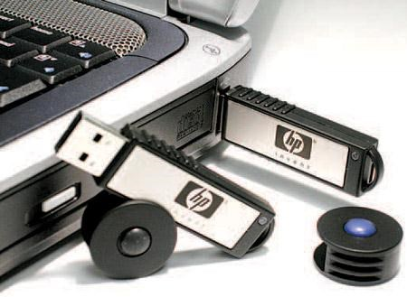 | 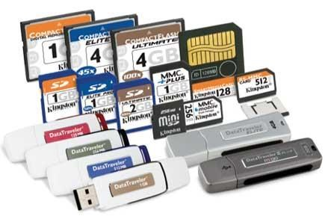
Fləş yaddaş

Fləş-yaddaşın yeni bir növü U3-dür. Bu cür qurğular kompyuter tərəfindən 2 disk kimi tanınır. Birində verilənlər saxlanılır, digər diskdən isə proqram təminatını yükləmək olar, məsələn əməliyyat sistemini. U3 qurğunun üstünlüyü ondan ibarətdir ki, istənilən kompyuterdə bu qurğu vasitəsilə işləmək olar, və bu işdən sonra həmin kompyuterdə sizin işiniz haqqında heç bir əsər-əlamət qalmayacaq.
Fləş-yaddaş elektrik silinən və proqramlaşdırılan daimi yaddaş qurğusunun bir növüdür. Bu yaddaş elə təşkil olunub ki, hətta bir baytın yazılması üçün oxuma-silməyazma siklini həyata keçirmək lazım gəlir. Fləş-yaddaşın çatışmamazlığı ondan ibarətdir ki, yaddaş səhifələrin yenidən yazma sikllərin sayı təxminən 10000-dir. Yeni modellərdə bu rəqəmi bir milliona çatdırıblar.
Fləş-yaddaş qurğuların əksəriyyəti NAND ventillər əsasında təşkil olunur.

3.19 Maqnit lentlər

Strimer (ingiliscə –tape, streamer) böyük həcmdə informasiyanın ehtiyat köçürülməsi üçün qurğudur. Daşıyıcı kimi burada 12 Qbayt və daha çox tutumlu maqnit lentli kasetlər istifadə olunur.
Strimerlər maqnit lentli kiçik kasetə çox böyük miqdarda informasiya yazmağa imkan verir. Strimerin daxilində qurulmuş aparatla sıxma vasitələri yazılmadan əvvəl informasiyanı avtomatik sıxlaşdırmağa və oxunmadan sonra bərpa etməyə imkan verirlər ki, bu da saxlanılan informasiyanın həcmini artırır.

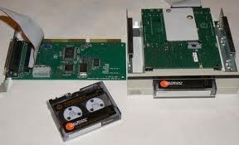 | 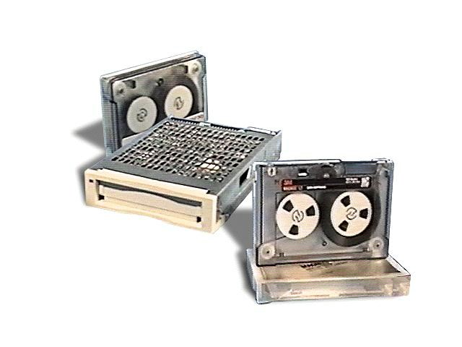
Strimerlər

Müasir strimerlərdə lent seqmentlərə bölünür. Seqmentlər nömrələnir. Seqmentlər bir-birinə paralel olan treklərdən ibarətdir. Hər bir trekə müraciət etmək mümkündür.
Strimerlərin çatışmazlığı onların informasiyanı nisbətən aşağı yazma, axtarma və oxuma sürətidir. Böyük tutumluq, etibarlılıq və iqtisadi səmərəlilik bu qurğunun istifadəsini çox faydalı edir.

3.20 BIOS

Xüsusi yaddaş qurğularına daimi yaddaş (ROM), yenidən proqramlaşdırılan daimi yaddaş (Flash Memory), batareyadan qidalanan CMOS RAM yaddaş, videoyaddaş və bəzi digər yaddaş növləri aiddir.
Daimi yaddaş (DYQ, ingiliscə ROM, Read Only Memory — yalnız oxunma üçün olan yaddaş) enerjidən asılı olmayan yaddaşdır, heç vaxt dəyişmə tələb etməyən verilənlərin saxlanması üçün istifadə edilir. Yaddaşın içindəkilər hazırlanma zamanı daimi saxlanma üçün xüsusi qayda ilə qurğuya yazılır. DYQ-dan yalnız oxumaq olar.
Yenidən proqramlaşdırılan daimi yaddaş (Flash Memory) öz içindəkilərin çox dəfə diskdən yenidən yazılmasına yol verən enerjidən asılı olmayan yaddaşdır.
Hər şeydən əvvəl daimi yaddaşa prosessorun özünün işini idarə edən proqram yazılır. DYQ-da monitoru, klaviaturanı, printeri, xarici yaddaşı idarə edən proqramlar, kompyuteri işə salan və dayandıran, qurğuları test edən proqramlar yerləşir.
Daimi və ya Flash-yaddaşın ən vacib mikrosxemi BIOS moduludur. BIOS-un rolu ikilidir: bir tərəfdən bu, avadanlığın ayrılmaz hissəsidir, digər tərəfdən isə hər bir əməliyyat sisteminin vacib moduludur.
BIOS (Basic Input/Output System — giriş-çıxışın baza sistemi) — kompyuter qoşulduqdan sonra qurğuların avtomatik test edilməsi və əməliyyat sisteminin əməli yaddaşa yüklənməsi üçün nəzərdə tutulan proqramların yığımıdır. Daimi YQ-nun digər növü CMOS RAM-dır.
CMOS RAM aşağı sürətli və batareyadan minimal enerji işlədən yaddaşdır. Kompyuterin avadanlığının konfiqurasiyası və tərkibi, həmçinin onun iş rejimləri haqqında informasiyanın saxlanması üçün istifadə edilir.

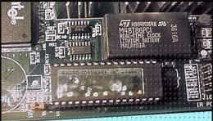
CMOS-un içindəkilər BIOS-da yerləşən xüsusi Setup
(ingiliscə Set-up -quraşdırmaq) proqramı ilə dəyişdirilir.
Qrafik informasiyanın saxlanması üçün videoyaddaşdan istifadə olunur.
Videoyaddaş (VRAM) əməli YQ-nun kodlanmış təsvirləri ^{BIOS və CMOS} saxlayan digər növüdür. Bu YQ elə təşkil olunmuşdur ki, onun ^{inteqral sxemləri} içindəkilərə eyni zamanda iki qurğunun – prosessor və monitorun əli çatır. Ona görə də ekrandakı təsvir yaddaşdakı videoverilənlərin yenilənməsi ilə eyni vaxtda dəyişir.

3.21 Monitor

Kompyuterin videosistemi üç komponentdən ibarətdir:

• monitor; • videoadapter;
• proqram təminatı (videosistemin drayverləri).
Videoadapter monitora şüaların parlaqlığını idarə edən siqnallar və sətir və kadr açılmasının sinxrosiqnallarını göndərir. Monitor bu siqnalları görmə obrazlarına çevirir. Proqram vasitələri isə video təsviri emal edirlər – siqnalların kodlanmasını və deşifrə edilməsini, koordinat çevirmələrini, təsvirin sıxılmasını və s. yerinə yetirir.
Monitor — informasiyanı vizual əks etdirən (mətn, cədvəl, şəkil, çertyoj və s.
şəklində) qurğudur. 3 növ monitor mövcuddur: CRT, LCD və plazma.

CRT monitor

Şəkildə təsvir olunan monitor elektron-şüa borusu (ing. CRT -Cathode Ray Tube) əsasında təşkil edilmişdir və onun iş prinsipi televizorun iş prinsipinə analojidir. Monitorlar əlifba-rəqəm və qrafik, monoxrom və rəngli təsvirli olurlar. Müasir kompyuterlər bir qayda olaraq, rəngli qrafik monitorlarla komplektləşdirilirlər.

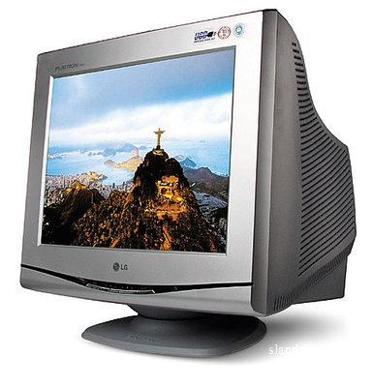
CRT monitor

CRT monitorun əsas elementi elektron-şüa borusudur. Onun içəri tərəfdən ön hissəsi lüminoforla – üzərinə cəld elektronlar düşdükdə işıq şüalandıra bilən xüsusi maddə ilə örtülmüşdür.
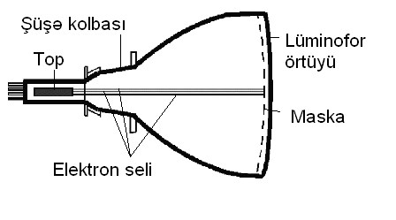
Elektron-şüa borusunun sxemi

Lüminofor üç əsas rəngin – qırmızı, yaşıl və göy rənglərin nöqtələr yığımı şəklində üstdən çəkilir. Bu rənglər ona görə əsas adlanır ki, onların (müxtəlif nisbətlərdə) birləşməsi ilə spektrin hər rəngini təsvir etmək olar.
Lüminoforun nöqtələr yığımı üçbucaq üçlüklər üzrə yerləşirlər. Üçlüklər təsvirin formalaşdığı pikseli – nöqtəni meydana gətirir (ingiliscə pixel — picture element, şəklin elementi).

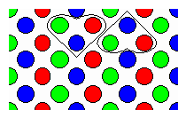
Piksel üçlükləri

Piksellərin mərkəzləri arasında məsafə monitorun nöqtəli addımı adlanır. Bu məsafə təsvirin aydınlığına (dəqiqliyinə) əhəmiyyətli dərəcədə təsir göstərir. Addım nə qədər kiçikdirsə, dəqiqlik o qədər yüksəkdir. Adətən, rəngli monitorlarda addım 0,24 mm təşkil edir. Belə addımda insan gözü üçlüyün nöqtələrini «mürəkkəb» rəngli bir nöqtə kimi qavrayır.
Borunun əks tərəfində üç (əsas rənglərin sayına görə) elektron topu yerləşdirilmişdir. Bütün üç top eyni pikselə «tuşlanmışdır», lakin onların hər biri «öz» lüminofor nöqtəsinə tərəf elektron selini şüalandırır. Elektronların maneəsiz ekrana çatması üçün borudan hava çıxardılır, toplarla ekran arasında elektronları sürətləndirən yüksək elektrik gərginliyi yaradılır. Ekranın qarşısında elektronların yolunda maska — lüminoforun nöqtələri qarşısında yerləşən çoxlu sayda deşiyi olan nazik metal lövhə qoyulur. Maska elektron şüalarının lüminoforun yalnız uyğun rəngli nöqtələrinə düşməsini təmin edir.
Topların elektron cərəyanının və deməli, piksellərin işıqlanmasının parlaqlığının qiymətini videoadapterdən gələn siqnal idarə edir.
Kolbanın elektron toplar yerləşən hissəsinə monitorun meyletdirici sistemi geydirilir, hansı ki, elektron dəstəsini yuxarıdakından aşağıdakına qədər sətirbəsətir ardıcıl olaraq bütün piksellərdən keçməyə, sonra yuxarı sətrin əvvəlinə qayıtmağa və s. məcbur edir.
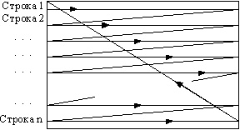
S
ə
tr 1

S
ə
tr n

Elektron dəstəsinin ekranda hərəkəti

Bir saniyədə əks etdirilən sətirlər sayı sətir açılış tezliyi adlanır. Təsvirin kadrlarının dəyişmə tezliyi isə kadr açılış tezliyi adlanır. Sonuncu 85 Hs-dən az olmamalıdır, əks halda təsvir sayrışacaq.

LCD monitor

Maye kristallar (MK) bəzi üzvi maddələrin xüsusi halıdır ki, bu halda onlar axıcılıq və kristal strukturlara oxşar fəza strukturları yaratmaq xüsusiyyətinə malik olurlar. Maye kristallar elektrik gərginliyinin təsiri altında öz strukturunu və optik xüsusiyyətlərini dəyişə bilirlər. Elektrik sahəsinin köməyilə kristal qruplarının istiqamətini dəyişərək və maye kristall məhluluna daxil edilmiş elektrik sahəsinin təsiri altında işıq şüalandıra bilən maddələrdən istifadə edərək 15 milyondan çox rəng çalarlarını ötürən yüksək keyfiyyətli təsvirlər yaratmaq olar.

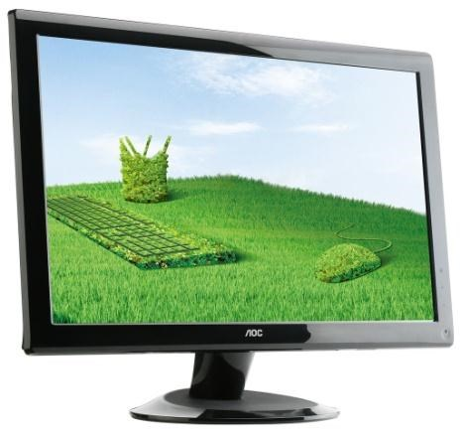
LCD monitor

LCD-monitorların əksəriyyəti iki şüşə lövhə arasında yerləşdirilmiş maye kristallardan olan nazik təbəqədən istifadə edirlər. Yüklər passiv matris adlanan üfüqi və şaquli görünməyən saplar torunun içindən keçərək sapların kəsişmə yerində (yüklər mayenin qonşu sahələrinə nüfuz etdiyindən bir qədər qeyri-səlis) təsvir nöqtəsini yaradaraq ötürülür.
Aktiv matrislər sapların əvəzinə tranzistorlardan olan şəffaf ekrandan istifadə edirlər və parlaq, praktiki olaraq təhrifsiz təsviri təmin edirlər. Bu zaman ekran hər biri 4 hissədən (üç əsas rəng üçün və bir ehtiyat) ibarət olan asılı olmayan xanalara bölünmüşdür. Ekranın eni və hündürlüyünə görə belə xanaların sayı ekranın ayırdetmə qabiliyyəti adlanır. Müasir LCD-monitorlar 1280x1024 və ya 1024x768 ayırdetməyə malikdirlər. Beləliklə, ekran hər biri öz tranzistoru ilə idarə olunan 15 mln nöqtəyə malikdir. Yığcamlığına görə belə monitorların misli yoxdur. Onlar EŞB-lu monitorlara nisbətən 2-3 dəfə az yer tuturlar və bir o qədər də yüngüldürlər; xeyli az elektrik enerjisi istehlak edirlər və insanların sağlamlığına təsir edən elektromaqnit dalğaları şüalandırmırlar.

PDP monitor

Keçən əsrin 90-cı illərində kompyuter texnologiyasında yastı panelli plazma monitorlarının (PDP - Plasma Display Panel) istehsalına başlandı. Plazma monitorların ekranlarının ölçüləri artsa da, onların çəkisi azalır. Bununla yanaşı monitor ekranın qalınlığı da azalır (15 santimetrə qədər).

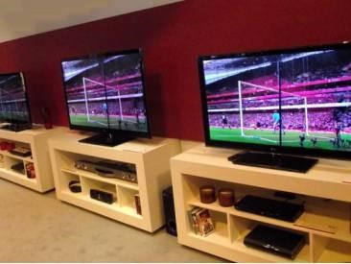
PDP monitorlar

Plazma monitorların iş prinsipi inert (ətalətli, fəaliyyətsiz) qazlardan arqon, neon, heliy və ksenon ilə doldurulmuş boru şəkilli neon lampalarının iş prinsipinə çox oxşayır.
Plazma monitorun ekranında minlərlə kiçik nöqtələr – piksellər ardıcıl olaraq yanırlar.
Ekranda piksellərin üstünün örtülməsi üçün üç rəngdən (qırmızı, yaşıl və göy) istifadə olunur.
Beləliklə, hər bir piksel üç yuvadan yaradılır və bu yuvalar da özündə həddindən artıq xırda flüorsent lampaları cəmləşdirir. CRT-də olduğu kimi plazma monitorlarında da çoxsaylı rəng çalarlarının əldə edilməsi yuvaların işıqlanma intensivliyinin dəyişməsi nəticəsində baş verir.
Plazma monitorlarının əsasını ionlar (atomların elektrik yüklənməsi) və elektronlar təşkil edir. Normal şəraitdə monitorun daxildəki qaz neytral elektronlardan ibarət olur. Bu zaman qazın atomlarını bərabər saylı protonlar və elektronlar təşkil edir. Elektronlar protonları “kompensasiya” edir, nəticədə atomun ümumi elektrik yükü sıfra bərabər olur.
Əgər qaza çoxlu sayda sərbəst elektronlar daxil edilərsə və onlardan elektrik cərəyanə buraxılarsa, onda vəziyyət radikal dəyişəcəkdir. Sərbəst elektronlar atomlar ilə toqquşacaq, nəticədə onlardan yeni-yeni elektronlar “çıxacaqdır”.
Beləliklə, elektron balansı dəyişəcək, atom müsbət yüklənəcək və iona çevriləcəkdir. Elektrik cərəyanı plazmadan keçərkən mənfi və müsbət yüklənmiş hissəciklər bir-birinə qarşı hərəkətə başlayacaqlar.
Yaranmış xaos nəticəsində hissəciklər daima bir-birini itəliyəcək və bununda nəticəsində plazmada olan qazın atomları “həyacanlanacaq”dır. Plazmadakı qazın həyacanlanmış atomları özlərindən fotonlar şəkilində enerji buraxacaqlar.
Plazma monitorlarında əsasən inert qazdan – neon və ksenondan istifadə edilir. “Həyacan” vaxtı onlar ultrabənövşəyi diapazonda özlərində insan seçə bilmədiyi işıq buraxırlar. Ultrabənövşəyi diapazonda işığın görünən spektrindən fotonların azad olması üçün istifadə etmək olar.

Monitorların parametrləri

Monitorlar bir-birindən müəyyən parametrləri ilə fərqlənirlər. Parametrlərə aiddir:
- Monitorun ayırdetmə qabiliyyəti;
- Monitorun parlaqlığı;
- Monitorun kontrastlığı;
- Baxış bucağı;
- Piksellərin reaksiya vaxtı;
- Monitorun interfeysi;
- Döyülmüş piksellər.

Monitorun ayırdetmə qabiliyyəti.
LCD monitorları ayıdetmə qabiliyyətlərinə görə təsnif edirlər. CRT monitorlardan fərqli olaraq (onların ayırdetmə qabiliyyətini çox geniş diapazonda dəyişmək olur), LCD monitorların fiziki piksellərin sayı məhduddur. Buna görə də onlar müəyyən işçi adlanan ayırdetmə qabiliyyəti ilə işləyə bilirlər. Adətən, 17 və 19 düyümlü (17” və 19”) monitorların işçi ayırdetmə qabiliyyəti 1280x1024-dir. Bu o deməkdir ki, həmin monitorların ekranlarında üfüqi 1280 piksel və şaquli 1024 piksel var. Ayırdetmə qabiliyyəti nə qədər çox olsa, bir o qədər də şəkillərin keyfiyyəti yaxşı olacaqdır.

Monitorun parlaqlığı. CRT monitorlarla müqayisədə LCD monitorlarda parlaqlıq 2 dəfə artıqdır. Ekranın parlaqlığı foroşəkilləri, kinofilmləri, oyunları daha baxımlı edir, lakin artıq dərəcədə ekranın parlaqlığı insan gözlərinə təsir göstərir. Ona görə də parlaqlığın balansına riayət etmək lazımdır.

Monitorun kontrastlığı. Son zamanlar monitorların kontrastlığı xeyli artmış və 1000:1ə çatmışdır. Bu parametr, uyğun olaraq, ağ və qara fonda maksimal və minimal parlaqlığın nisbəti kimi təyin edilir. Əgər monitorun kontrastlığı 500:1-dirsə, onda bu kompyuterdə komfortla işləmək olar.
Baxış bucağı. Zəif və köhnəlmiş LCD monitorların ekranına soldan və ya sağdan baxanda, ekrandakı təsvir korlanır (zəifləyir, kontrastlığı itir). Baxış bucağı nə qədər çox olsa, o qədər yaxşıdır. Müasir LCD monitorlarda baxış bucağı 90⁰-dan 160⁰-a artırılıb.
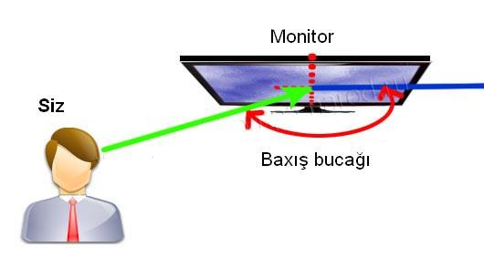
Monitor ekranına baxış bucağı

Piksellərin reaksiya vaxtı. Belə ki, CRT monitorlarda bu parametr mikrosaniyələrlə, LCD monitorlarda - onlarla millisaniyələrlə ölçülür, bu fərq ekranda kadrların dəyişmə zamanı hiss olunur. Bu parametr nə qədər az olsa, o qədər yaxşıdır.
Monitorun interfeysi. Rəqəmsal qurğular sayılan LCD monitorlar üçün doğma interfeys DVI-dır, lakin bu monitorları D-sub interfeysi vasitəsilə birləşdirmək olar. DVI interfeysin üstünlüyü ondan ibarətdir ki, videokartda siqnal analoq siqnala çevirilmir, çünki o birbaşa rəqəmli şəkildə daxil olunur. Bu isə təhriflərin riskini azaldır. Düzdür, təcrübədə belə təhriflərə rast gəlinmir, buna görə də monitoru istənilən interfeys vasitəsilə qoşmaq olar. Müxtəlif növ monitorların qoşulması üçün yeni standart DisplayPort interfeysidir. Bu interfeys, hələ ki, Apple firmasının kompyuterlərində və noutbuklarında istifadə olunur.

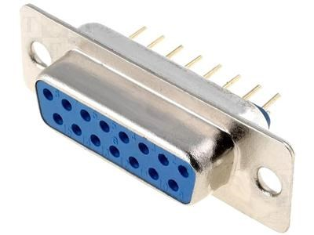 | 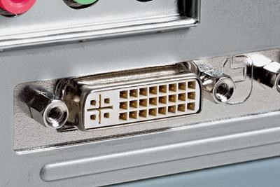 | 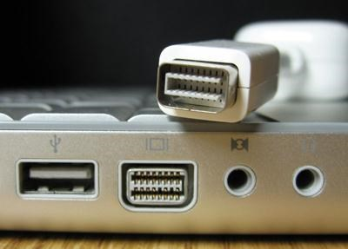
Monitorun D-sub portu | Monitorun DVI portu | DisplayPort interfeysi

Döyülmüş piksellər. Monitoru alarkən döyülmüş piksellərə rast gəlmək olar. Bu işıqsaçan qara nöqtələr təsvirin dinamikasından asılı olmayaraq dəyişməz qalırlar. Bu nöqtələr sonradan da əmələ gələ bilər. Nöqtələrin mövcudluğu onu bildirir ki, bir və ya bir neçə piksel sıradan çıxıb.
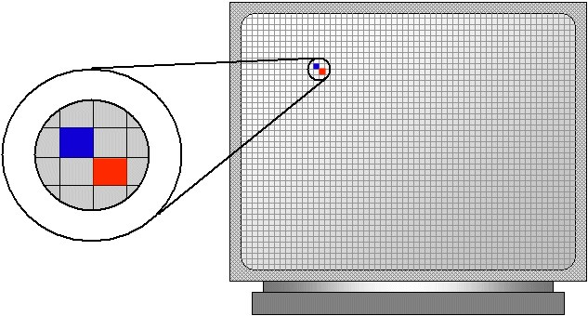
Monitorda döyülmüş piksellər

3.22 Çap qurğusu (printer)

Printer çap qurğusudur. Mətn və ya qrafika çap surətləri şəklində kodlanmış informasiyanın kompyuterdən çıxarılmasını həyata keçirir.
Minlərlə adda printerlər mövcuddur. Lakin əsas printer növləri üçdür: matris, lazer və şırnaqlı.
Matris printerləri rəngləyici lentə vuran kiçik millərin kombinasiyasından istifadə edirlər, bu səbəbdən kağızda simvolun izi qalır. Printerdə çap olunan hər simvol şaquli sütun şəklində formalaşan 9, 18 və ya 24 iynəlik dəstdən formalaşır. Bu ucuz printerlərin çatışmazlığı onların səs-küylü işi və aşağı çap keyfiyyətidir.

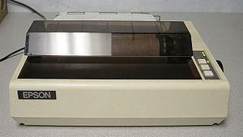 | 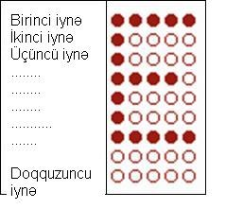
Matris printeri | Matris simvolu

Lazer printerləri təxminən kserokslar kimi işləyir. Kompyuter öz yaddaşında mətn səhifəsinin «obrazını» formalaşdırır və onu printerə ötürür. Səhifə haqqında informasiya işıqlanmadan asılı olaraq elektrik xüsusiyyətlərini dəyişən işığa həssas örtüklü fırlanan baraban üzərinə lazer şüasının köməyilə proyeksiya olunur.
İşıqlanmadan sonra elektrik gərginliyi altında olan barabana rəngləyici toz – toner çəkilir, hansının ki, zərrəcikləri barabanın səthinin işıqlanmış sahələrinə yapışırlar. Printer xüsusi isti kiçik val vasitəsilə barabanın altında olan kağızı uzadır; toner kağıza köçürülür və davamlı yüksək keyfiyyətli təsvir qoyaraq ona «əridilib yapışdırılır». Lazer printerlər rəngli və monoxrom olurlar.
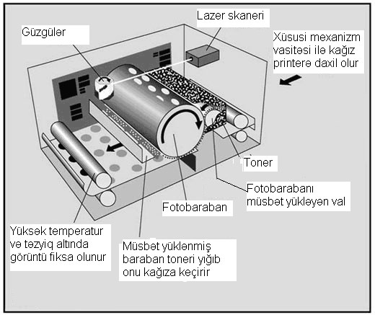
Lazer printerin iş prinsipi
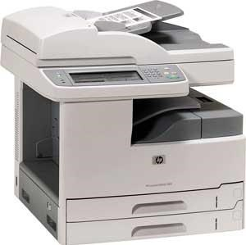 | 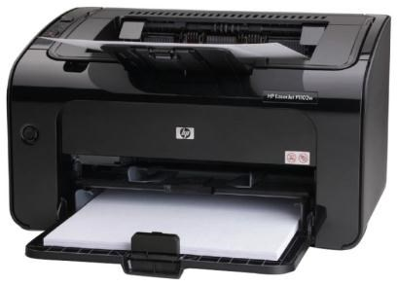 |  | 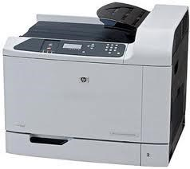
Lazer printerlərin növləri |  |  | A3 formatında çap edən lazer printer

Şırnaqlı printerlər mürəkkəb nöqtələri ardıcıllığı şəklində simvollar generasiya edirlər. Printerin çap edici başlığı (kartric) kiçicik ucluqlara malikdir, hansılardan ki, səhifəyə tez quruyan mürəkkəb sıçradılır. Bu printerlər kağızın keyfiyyətinə tələbkardırlar. Rəngli şırnaqlı printerlər dörd əsas rəngdə – parlaq mavi, al qırmızı, sarı və qara rənglərdə olan mürəkkəbləri kombinasiya edərək rənglər yaradırlar.
Printer kompyuterlə bir ucu printerin yuvasına, digər ucu isə kompyuterin LPT1 və ya USB portuna taxılan kabel vasitəsilə əlaqələndirilir. Hər bir printer mütləq öz drayverinə – kompyuterin standart çap əmrlərini hər printer üçün tələb edilən xüsusi əmrlərə çevirə (translyasiya edə) bilən proqrama malikdir.

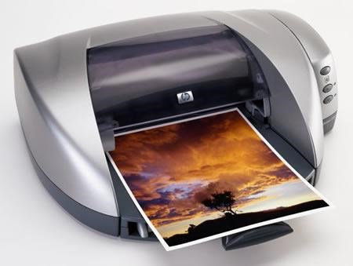 | 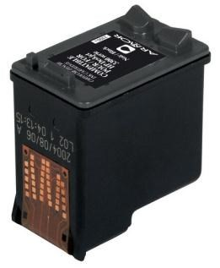 | 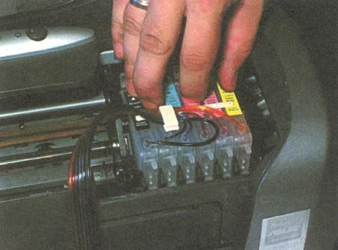
Şırnaqlı printer və on | un kartrici | Kartricin quraşdırılması

3.23 Skanerlər (scanner)

Skaner — kompyuterə qrafik təsvirlərin daxil edilməsi üçün qurğudur. Sənədin rəqəm halına salınmış təsvirini yaradır və onu kompyuterin yaddaşına yerləşdirir.
Əgər printerlər informasiyanı kompyuterdən çıxarırsa, skanerlər əksinə, informasiyanı kağız sənədlərdən kompyuterin yaddaşına köçürürlər.
Əvvəlcə skanerin quruluşu və iş prinsipi ilə tanış olaq. Çoxlarının gördüyü və işlətdiyi skanerlər planşet skanerlər adlanır, bunlar kserokopiya aparatına oxşayırlar. Kserokopiya sənədin surətini kağız üzərinə köçürür, skaner isə elektron formada kompyuterin yaddaşına köcürür. Skanerin əsas hissəsi işıq lampasından, optik güzgü sistemindən və fotoelementlərdən təşkil olunmuş blokdan ibarətdir. Skanerin qapağını qaldıranda şüşə görürük, şüşənin altında hərəkət edən başlıq yerləşir. Skan etmək istədiyimizi üzü aşağı qoyuruq və qapağı bağlayırıq. Ya skanerin üzərində olan düyməni, ya da kompyuterdə proqram təminatı varsa müvafiq düyməni vurmaqla skan prosesi başlayır. Skan prosesində qapağı qaldırmaq olmaz. Şüşənin altındakı başlıq hərəkət edir və lampanın şüası sənədin üzərinə düşməklə güzgü sistemindən və fotoelementlərdən keçir, elektrik yükü vasitəsilə mətnin və ya qrafikanın analoq təsviri yaranır, sonra analoq məlumat rəqəmli məlumata çevrilir və kompyuterə göndərilmək üçün hazırlanır. Kompyuterdə olan proqram təminatından asılı olaraq skan etdiyimiz sənədi bmp, pdf, jpg, tif və s. formatlarda yaddaşa verə bilərik.
Skanerin proqram təminatında öncəbaxış düyməsi var, hansı ki, bu düymənin vasitəsilə skanın necə olacağına baxa bilərik və skanın ölçülərini dəyişə bilərik.
Skanın keyfiyyəti 1 düymdə (1 düym=2,54 santimetr) olan nöqtələrin sayından asılıdır. Buna ppi (pixels per inch) və ya dpi (dot per inch) deyilir. Burada riyaziyyatdakı nöqtələrdən deyil, kvadrat formalı nöqtələrdən söhbət gedir. Hər bir şəkil kvadrat formalı nöqtələrdən təşkil olunmuşdur. Skan edərkən dpi yüksək olarsa şəkil də keyfiyyətli olar. Şəkli kompyuter və ya internet üçün skan edirsinizsə 72 dpi bəs edər, şırnaqlı printerdə adi kağıza çap edəcəksinizsə 100-200 arası, lazer printer və ya şırnaqlı printerdə xüsusi kağız istifadə olunursa 300 dpi lazım olur. Dpi yüksək olduqca skanın sürəti aşağı olur, faylın ölçüsü böyük olur.
Sənəddə olan yazıları skaner şəkil kimi götürdüyü üçün onun üzərində işləmək olmur. Mətn üzərində işləmək üçün sənədi şəkil formatından mətn formatına çevirmək lazımdır. Bunun üçün mətn tanıyan proqramlardan istifadə olunur. Belə proqramlardan ən məşhuru ABBYY FineReader proqramıdır. Proqramın mətni çevirməsi üçün mətndə olan hərflər aydın və səliqəli olmalıdır. Əgər mətn elə vəziyyətə düşübsə onun üstündə çox işləmək lazımdır, ondansa mətni əl ilə yığmaq daha məqsədəuyğun olar.
İndi skanerin bir neçə növləri ilə tanış olaq.
Planşet skaner. Yalnız 1 vərəqi skan edən və surət çıxarma maşınlarını xatırladan qurğu.
Sənəd skaner. Sənəd-skanerlərdə əlavə kağızötürücü hissə olur, çoxlu kağız qoyulur və sənədlər avtomatik dalbadal skan olur. Bu skanerlər sürətli işləyirlər.
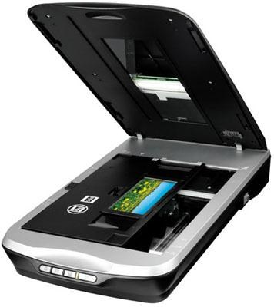 | 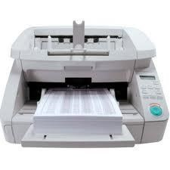 | 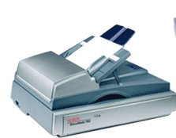
Planşet skaner | Sənəd skaner

Kitab skaner. Kitab-skanerlər kitab, jurnal, qədim materiallar, xəritələr, çertyojlar üçün istifadə olunur. Bu skanerlərdə kölgələr düşmür və xüsusi işıqlandırmaya ehtiyac yoxdur. Bu cür texnologiya vasitəsilə “işıqdan qorxan ” köhnə sənədləri skan etmək olur. Rulon skaner. Adından göründüyü kimi uzun kağızları skan etmək üçündür.

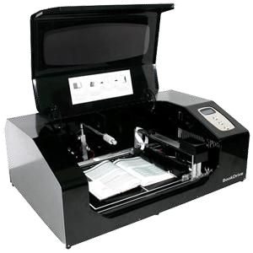 | 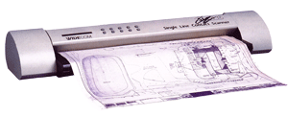
Kitab skaner | Rulon skaner

Barkod skaner. Bizim dildə ştrix-kod skaner deyilir, ticarətdə istifadə olunur. Ştrixkod müəyyən məlumatları ağ-qara zolaqlar şəklində özündə saxlayır və əmtəə malın üzərinə yapışdırılır. Ştrix-kod skaner vasitəsilə bu məlumatlar kompyuterə və ya kassa aparatına ötürülür. Bu skanerlərin əl ilə daşınan və hərəkətsiz növləri olur.

 | 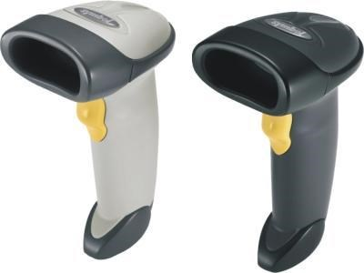 | 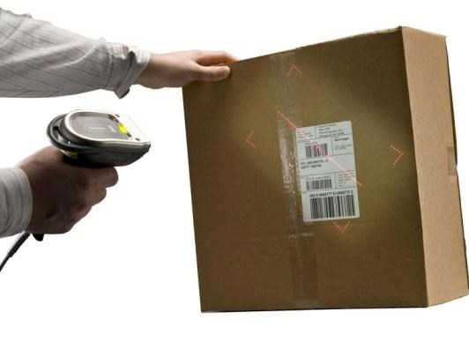
Ştrix-kod | Barkod skaner

Baraban skaner. Baraban skanerlər şəkilləri keyfiyyətli skan etmək üçündür.
Qiyməti yüksək olur. Poliqrafik məqsədlər üçün istifadə olunur.
Pasport skaner. Adından göründüyü kimi sənədlər üçün istifadə olunur.
Reproskaner. Reproskanerlərə şəkil skanerlər də deyilir, belə skanerlər böyük şəkilləri skan etmək üçündür.

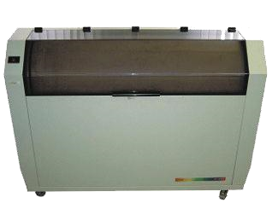 | 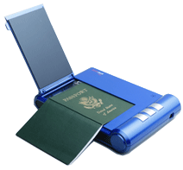 | 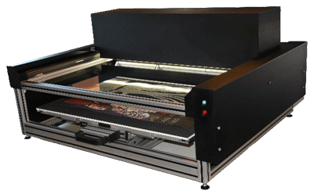
Baraban skaner | Pasport skaner | Reproskaner

Slayd skaner. Slayd-skanerlər fotoqraflar və rəssamlar üçün münasib olan aparatdır. Şəkillərin neqativdən kompyuterin yaddaşına verilməsi üçün istifadə olunur.
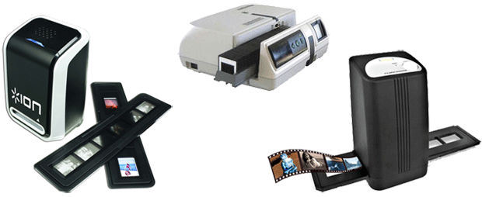

Slayd skaner
3D skaner. Bu skanerlər həcmli obyekti skan edir və onun uçölçülü modelini yaradır. 3D skanerin foto-kameradan fərqi ondadır ki, foto-kamera 2 ölçülü formada, skaner isə 3 ölçülü formada yaddaşa götürür. 3D skaner obyekti müxtəlif tərəflərdən skan edir və proqram təminatı müxtəlif fraqmentləri birləşdirir, bununla da rəqəmli yaddaşda 3D obyekt yaranır.
Tibbi skanerlər. Tibbin müxtəlif sahələrində müxtəlif cür skanerlər istifadə olunur. Məsələn, ultra-səs müəyinədə, gözlərin yoxlanılmasında, maqnit-rezonans tomoqrafiyada və s.

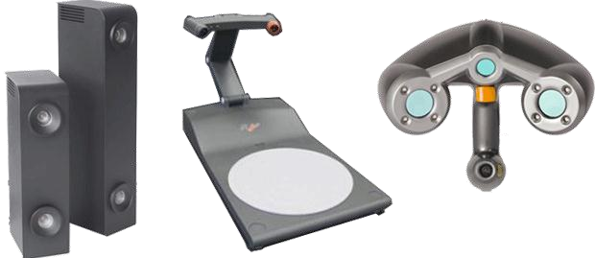
3D skaner

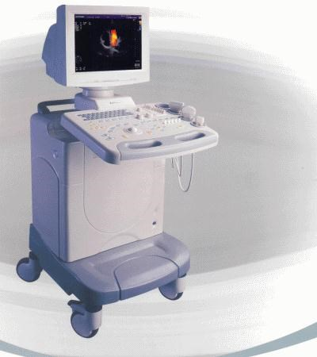 | 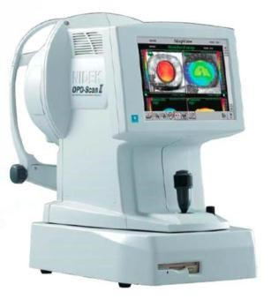 | 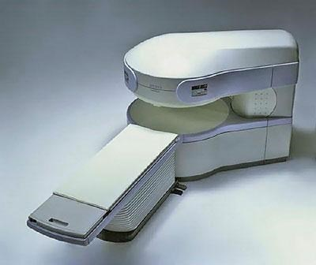
USM skaner | Göz skaneri | Maqnit-rezonans tomoqrafı

3.24 Ploterlər (plotter)

Plotter kompyuterin idarəsi altında qrafiklər, şəkillər və ya diaqramlar çəkən qurğudur.
Plotterlər mürəkkəb konstruktor çertyojlarının, arxitektur planların, coğrafi və meteoroloji xəritələrin, iş sxemlərin əldə olunması üçün istifadə edilirlər. Kağızın formatı A3, A2, A1 və A0-dır. Plotterlər təsvirləri qələmin köməyilə çəkirlər.
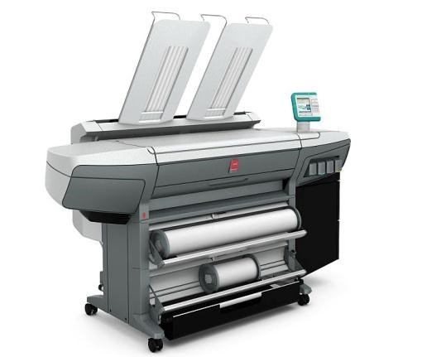
Plotter

Diyircəkli plotterlər qələmin altındakı kağızı bururlar, planşet plotterləri isə üfüqi yerləşən kağızın bütün səthi üzərində qələmin yerini dəyişirlər.
Plotterə də printer kimi mütləq xüsusi proqram – drayver lazımdır ki, tətbiqi proqramların ona təlimat: qələmi qaldırmaq və endirmək, verilmiş qalınlıqlı xətt çəkmək və s. ötürməsinə imkan versin.

3.25 Fasiləsiz qida mənbəyi (UPS)

Respublikanın bir sıra regionlarında tez-tez elektrik gərginliyində sıçrayışlar baş verir. Bu isə kompyuterin işini dayandırmağa və ya onun yenidən yüklənməsinə gətirib çıxarır.
Bu da xoşagəlməz hallar yaradır. Müasir qida blokları daha dözümlüdür, yəni elektrik gərginliyindəki 10-15% sıçrayışlardan kompyuterinizi qoruya bilər. Lakin məsləhət görülür ki, belə hallarda siz öz kompyuterinizi qoruyasınız. Xüsusi ilə əgər kompyuter lokal şəbəkədə server rolunu oynayırsa, yaxud da qiymətli olan informasiyanı saxlayırsa bu xüsusi ilə vacibdir.
Elektrik gərginliyinin aşağı həddindən kompyuteri 2 növ qurğudan istifadə edərək qorumaq olar:
- elektrik şəbəkə filtri;
- UPS qurğusu.
Elektrik şəbəkə filtri qurğuların qoşulması üçün 3-6 yerlik elektrik qida mənbəyindən ibarətdir. Filtr kompyuteri çox qısa müddətli gərginlik düşmələrindən qoruyur. İmpuls maneələri çox təhlükəlidir. Kompyuterin qida blokunu və elektron sxemlərini bütövlükdə sıradan çıxara bilər.
UPS-in (ing. Uninterruptible Power Supply) tərkibindəki akkumulyator batareyaları kompyuterin və periferiya qurğularının işini enerji sıçrayışları yaranan zaman təmin edə bilər. UPS-in batareyası sizin informasiyanızın itməməyini təmin edir. UPS həmçinin şəbəkə filtri funksiyasını yerinə yetirir. UPS-in batareyasının həcmi elə olmalıdır ki, ona qoşulan qurğuların işini təmin etsin. Bir kompyuter üçün 600 Vt gücündə UPS kifayətdir. Bəzən də 1.5-2 dəfə güclü UPS almaq məsləhətdir. Belə olduğu halda batareyanın işləmə müddəti daha da uzun olacaq.

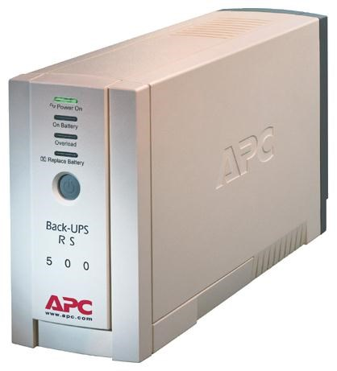 | 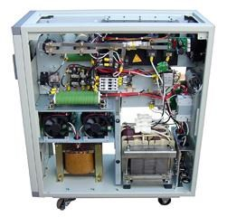
UPS qurğusu | UPS-in daxili görünüşü

3.26 Videoadapter (videocard)

Videoadapter videoverilənləri (mətn və qrafika) emal edən və monitorun işini idarə edən elektron platadır. Tərkibində video yaddaş, giriş-çıxış registrləri və BIOS modulu var.
Şüaların parlaqlığını idarə edən siqnalları və təsvirin açılması siqnallarını monitora göndərir.
Bu günə ən yayılmış videoadapter SVGA (Super Video Graphics Array) adapteridir, hansı ki, monitorun ekranında 256 rəngdə 1280x1024 piksel və 16 milyon rəngdə 1024x768 piksel əks etdirə bilir.
Mürəkkəb qrafika və videodan istifadə edən proqramların sayının artması ilə əlaqədar ənənəvi videoadapterlə yanaşı videosiqnalları kompyuterlə emal edən müxtəlif qurğular geniş istifadə edilir:
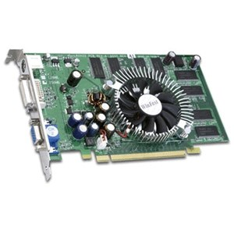
Videoadapter

Qrafiki akseleratorlar (sürətləndiricilər) videosistemin effektivliyini artıran xüsusi qrafiki soprosessorlardır. Onların tətbiqi mərkəzi prosessoru video verilənlərlə böyük həcmli əməliyyatlardan azad edir, belə ki, ekranda hansı piksellərin əks edilməsini və onların hansı rəngdə olmasını akseleratorlar özləri hesablayırlar.
Freym-qrabberlər lazımi kadrı yaddaşa tutub salmaq və sonra onu fayl şəklində saxlamaq məqsədilə kompyuterin ekranında video maqnitofondan, rəqəmsal kameradan, DVD-pleyerdən və s.-dən olan videosiqnalı əks etdirməyə imkan verir.
TV-tünerlər kompyuteri televizora çevirən video platadır. TV-tüner istənilən lazımi televiziya proqramını seçməyə və ekranda miqyaslanan pəncərədə əks etdirməyə imkan verir. Beləliklə, işi dayandırmadan verilişin gedişini izləmək mümkündür.

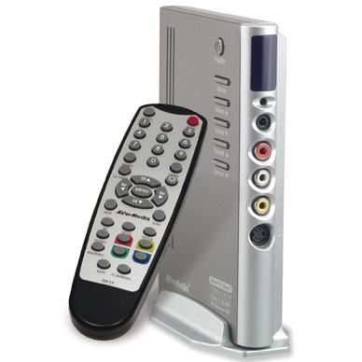 | 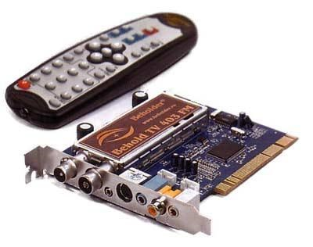
Xarici (qurğu şəkilində) TV-tüner | Daxili (plata şəkilində) TV-tüner

4. VERİLƏNLƏRİN SAXLANILMASI

4.1 Bitlər və onların saxlanılması

Müasir kompyuter elmində informasiya bitlər ardıcıllığı ilə təsvir olunur. Bit, yəni ikilik mərtəbə, iki qiymət ala bilər: 0 və ya 1. Yaddaşda bitlər ardıcıllığı vasitəsi ilə hərfləri, müxtəlif simvolları, təsvirləri və səsləri təsvir etmək olar. Kompyuterdə bitin saxlanılması üçün elə bir qurğu lazımdır ki, onun yalnız iki vəziyyəti olsun. Məsələn, elektrik açar ya açıq, ya da qapalı vəziyyətdə, rele – açıq və ya bağlı ola bilər və s. Vəziyyətlərin biri – 0, digəri isə 1-lə təsvir olunur. Müasir kompyuterlərdə bitlərin saxlanılmasına diqqət yetirək.

4.2 Ventillər və triqqerlər

AND (və), OR (və ya), XOR (kənarlaşdıran və ya) məntiqi əməliyyatlarını nəzərdən
keçirək:

AND OR XOR NOT
0 0 0 0 0 0 0 0 0  0 1 0 0 1 1 0 1 1  1 0 0 1 0 1 1 0 1  1 1 1 1 1 1 1 1 0 | 0 1  1 0

Bu əməliyyatlar cəbrdəki «vurma» və «toplama» əməliyyatlarına bənzəyirlər. Burada fərq ondan ibarətdir ki, bu əməliyyatlar yalnız 0 və 1-lərlə manipulyasiya edə bilərlər. 0- «yalan» (false), 1- «doğru» (true) deməkdir. «Doğru» və «yalan» qiymətləri ilə manipulyasiya edən əməliyyatları riyaziyyatçı Corc Bulun (1815-1864) şərəfinə bul əməliyyatları (Boolean operations) adlandırırlar.
AND əməliyyatı «və» bağlayıcı vasitəsi ilə sadə mülahizələrdən qurulmuş mürəkkəb mülahizələrin doğruluğunu və ya yanlışlığını əks etdirir. Belə mülahizə aşağıdakı şəkildə olur:
P AND Q

Burada P və Q – sadə mülahizələrdir. Məsələn,
ADNA – neft akademiyasıdır AND Bakı- bizim paytaxtımızdır.
Əgər həm P, həm də Q – doğrudursa, onda nəticə «doğru» (1) olacaqdır. Digər hallarda – nəticə «yalandır» (0).
Analoji olaraq, P OR Q mülahizəsi o vaxt «doğru» olacaqdır ki, P və Q mülahizələrindən heç olmasa biri doğru olsun.
P XOR Q mülahizəsi o vaxt doğru qiymət alacaqdır ki, P və Q mülahizələrindən yalnız biri doğru olsun. Digər hallarda nəticə «yalan» olacaqdır.
NOT (inkar etmə) əməliyyatı digər Bul əməliyyatlarından fərqlənir. Onun girişində
yalnız bir qiymət ola bilər. Çıxışda isə həmin qiymətin əksi alınır: 01, 10.
NOT (BANM- akademiyadır)  BANM- akademiya deyil.
Məntiqi elementlərdən yığılmış qurğu funksional qurğu və ya ventil (gate) adlanır. Ventillər müxtəlif texnologiyalar əsasında təşkil oluna bilər. Məsələn mexaniki qurğular, müxtəlif tipli relelər, optik mexanizmlər və s. müxtəlif texnologiyalar əsasında hazırlanmış qurğulardır. Müasir kompyuterlərdə ventillər – kiçik elektron sxemləridir. Bu sxemlərdə 0 və 1-lər gərginliyin səviyyəsi kimi təsvir olunur. Ventillərin simvolik təsviri aşağıdaki kimidir:

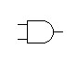
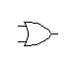
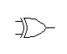
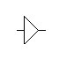
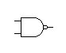
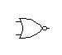
AND OR XOR NOT NAND NOR

NAND=AND+NOT
NOR=OR+NOT

Ventillərin simvolik təsviri

Kompyuterdə müxtəlif ventillərdən funksional sxemlər adlanan mürəkkəb sxemlər yığılır.
Aşağıdakı sxemdə təsvir olunmuş element trigger adlanır (flip-flop). Triggerin çıxışında 0 və ya 1 olur.

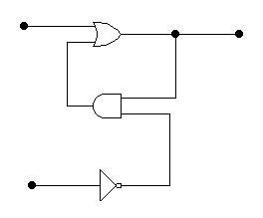
Giriş Çıxış
Giriş

Sadə trigger sxemi

Triggerin çıxışı o vaxta kimi dəyişilməz olaraq qalır ki, digər elektrik dövrəsindən gələn qısa müddətli impuls onun vəziyyətini dəyişsin. Başqa sözlə, trigger öz vəziyyətini yalnız kənardan gələn impulsla dəyişə bilər.
Sxemin çıxışını bilməyərək, güman edək ki, birinci girişdə 1, ikinci girişdə isə 0-dır (A). Bu vəziyyətə əsasən OR ventilinin çıxışında digər girişdən asılı olmayaraq 1 olacaqdır. Eyni zamanda AND vetilinin iki girişi də 1 olacaqdır. AND elementinin çıxışında 1 yaranacaq. Bu o deməkdir ki, OR vetilinin ikinci çıxışı da 1 olur (B). Bu fakt bizə zəmanət verir ki, hətta triggerin birinci girişi 0 olsa da OR ventilinin çıxışı yenə də 1 qalacaqdır (C). Nəticədə triggerin çıxışı 1 olacaq və birinci girişə 0 verilsə də, yenə də triggerin çıxışında 1 qalacaqdır.
Analoji olaraq, 2-ci girişə 1 verdikdə, triggerin çıxışı 0 olur və 2-ci giriş 0-ra dəyişsə də, çıxış yenə də 0 qalacaqdır.
Triggerin əhəmiyyəti ondan ibarətdir ki, kompyuterdə bitləri saxlamaq üçün o, ideal bir vasitədir. Saxlanılan qiymət – triggerin çıxışında olan qiymətdir.

C)

1

1

1

1

1

1

0

0

0

1

1

1

1

0

A
)

B
)

Triggerin vəziyyətinin dəyişməsi

Triggerin digər qurulma sxemləri də mövcuddur.

Giriş
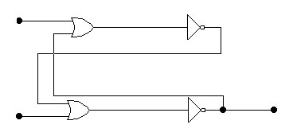
Giriş Çıxış

Triggerin digər qurulma sxemi

Bitlərin saxlanılması üçün istifadə edilən daha müasir vasitə – kondensatorlardır.

4.3 Onaltılıq say sistemi

Kompyuterin yaddaşında yerləşən məlumatların (səs, verilənlər, qrafika və s.) əksəriyyəti bitlərin uzun ardıcıllığı ilə təsvir olunur. Bu cür ardıcıllığa çox vaxt dəstə (stream of bits) deyilir. Dəstələrlə işləmək çox çətindir, çünki ardıcıllıq uzun olduğuna görə çoxlu sayda səhvlərə yol verilir. Dəstələrin təsvirini sadələşdirmək məqsədilə daha qısa yazılış – onaltılıq təsvir (hexadecimal notation) istifadə olunur.
Onaltılıq təsvirin üstünlüyü aşağıdakılara əsaslanır:
- Kompyuterdə mövcud olan bitlər ardıcıllığının uzunluğu dördə tam bölünür;
- Onaltılıq say sistemində 4 bitdən ibarət olan ardıcıllığın təsviri üçün 1 simvoldan istifadə olunur. Məsələn, 10110101B5.
Onaltılıq say sistemi aşağıdakı cədvəldə təsvir olunub.

Bitlər ardıcıllığı | Onaltılıq təsvir
0000 | 0
0001 | 1
0010 | 2
0011 | 3
0100 | 4
0101 | 5
0110 | 6
0111 | 7
1000 | 8
1001 | 9
1010 | A
1011 | B
1100 | C
1101 | D
1110 | E
1111 | F

Onaltılıq təsviri almaq üçün sağ tərəfdən başlayaraq bitlər ardıcıllığı 4 bitdən ibarət olan alt dəstələrə bölünür, sonra isə hər bir alt dəstə cədvələ uyğun olaraq onaltılıq təsvirlə əvəz olunur.
Məsələn, 0010 1100 1011

00102
1100C
1011D
Beləliklə, yuxarıdaki ardıcıllığın onaltılıq təsviri 2CD-dir.

 Suallar və tapşırıqlar

- Sxemin çıxışında 1 almaq üçün onun girişləri necə olmalıdır?

Çıxış

Giriş 1

Giriş 2

Giriş 3

- Tutaq ki, triggerin girişlərində sıfırlardır. Əgər triggerin yuxarıdakı girişinə 1 verilsə, vəziyyət necə dəyişəcək?
- Aşağıdakı sxem hansı Bul əməliyyatının sxemidir?

 | Giriş | 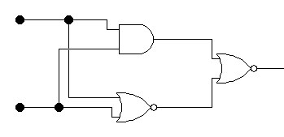  Çıxış
 | Giriş

- Aşağıdakı sxem hansı Bul əməliyyatının sxemidir?

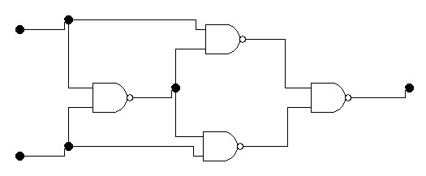

Giriş

Giriş

Çıxış

- Verilmiş bitlər ardıcıllığını onaltılıq say sisteminə çevirin.

  - 0110101011110010; 2) 111010000101010100010111; 3) 01001000; 4) 1010101100000101011.

- Onaltılıq təsviri bitlər ardıcıllığına çevirin.

  - 5FD97; 2) 610A; 3) ABCD; 4) 0100; 5) 305.

4.4 Əməli yaddaşın strukturu

Kompyuterdə verilənlərin saxlanılması üçün elektron sxemlərdən istifadə olunur. Hər bir sxem 1 bit informasiya saxlamağa qadirdir. Bu bitlər yığımı kompyuterin əməli yaddaşını (RAM) təşkil edir.
Kompyuterin yaddaşında olan elektron sxemlər yaddaşın xanalarını (cell) təşkil edirlər. Bir xananın ölçüsü 8 bit təşkil edir. 8 bit bayt (byte) adlanır. Kiçik kompyuterlər, məsələn, mikrodalğalı sobaların əməli yaddaşı yüzlərlə xanalardan ibarətdir, böyük kompyuterlərin əməli yaddaşı isə milyardlarla xanalardan ibarət olur.
Hər xananın bitləri sətrdə nizamlanıb. Bu sətrin ən sol biti – böyük bit, ən sağ biti isə
– kiçik bit adlanır.

Böyük bit Kiçik bit

Bir bayt ölçülü yaddaş xanasının quruluşu

Hər bir xananın öz unikal adı var. Bu ad – onun ünvanı (ing. address) adlanır. Hesab olunur ki, bütün xanalar bir sıraya düzülüb və 0-dan başlayaraq nömrələnib.

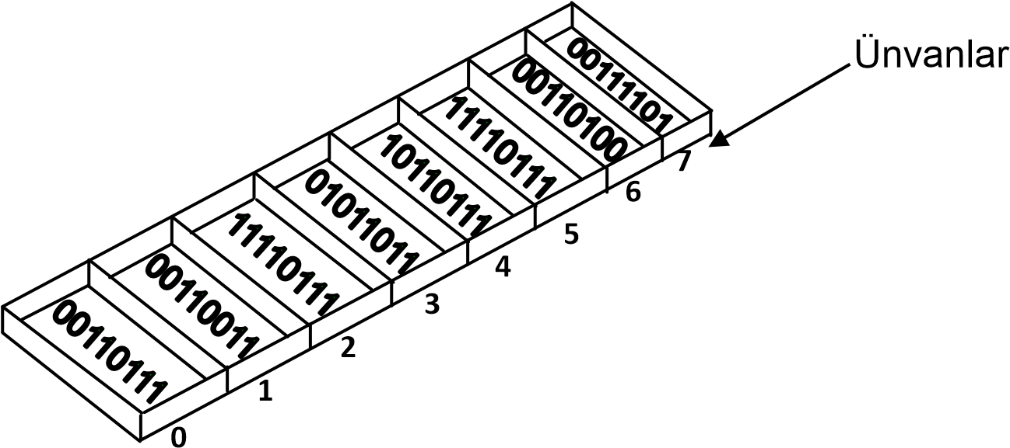
Ünvana görə nizamlanmış yaddaş xanaları

Əgər hər-hansı bir informasiya 16 bit tutumundadırsa, onda onu ardıcıl 2 baytla (2 yanaşı xanada) saxlamaq mümkündür.

4.5 Faylların saxlanılması və axtarışı

Xarici yaddaş qurğularında informasiya fayl (file) şəkilində saxlanılır. Adi fayl mətn sənədini, şəkli, proqramı və ya verilənlərin yığımını öz tərkibində saxlaya bilər. Yaddaşda yerləşdirilmiş fayla çoxbitli blok kimi baxmaq olar. Yaddaş qurğusunun fiziki xarakteristikalarına uyğun olan verilənlər bloku fiziki blok (physical record) adlanır. Beləliklə, yaddaşda olan fayl verilənlərin bir neçə fiziki blokundan ibarətdir.
Fiziki bloklara bölünməsindən əlavə fayl içərisində yerləşən informasiyaya görə bloklara bölünür. Məsələn, əgər müəyyən fayl hər hansı bir kampaniyanın işçiləri haqqında informasiyanı özündə saxlayırsa, onda konkret işçi haqqında məlumatlar bir blok təşkil edir. Bu cür təbii bloklar məntiqi bloklar və ya yazılar adlanır (logical records).
Məntiq blokun ölçüsü nadir hallarda fiziki blokun ölçüsü ilə üst-üstə düşür, çünki fiziki blokun ölçüsü yaddaş qurğusunun quruluşu ilə bağlıdır. Əksinə, bir neçə məntiqi blok bir fiziki blokun tərkibində yerləşə bilərlər və ya məntiqi blok iki və ya daha çox fiziki bloka bölünə bilər.

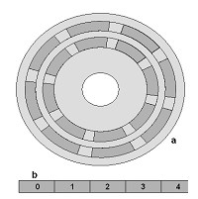 | Fiziki bloklar  M  ə  ntiqi bloklar
a – fiziki bloklar b – məntiqi bloklar | Diskdə məntiqi və fiziki bloklar

İnformasiya yaddaşa yazılarkən kodlaşdırılır. Ona görə də istənilən faylı yaddaşdan oxumaq üçün onun kodunu açmaq lazım gəlir. Bu problemi həll etmək üçün kompyuterin əməli yaddaşında yer boşaldılır və bu boşalmış yerə fayl hissə-hissə (bir neçə sektor) köçürülür. Bu məqsədlə istifadə edilən yaddaşın bir hissəsi bufer (ing. buffer) adlanır. Ümumiyyətlə, bufer – verilənləri bir qurğudan digər qurğuya ötürmə zamanı informasiyanı müvəqqəti saxlamaq məqsədilə istifadə olunan yaddaşın bir hissəsidir.
Məsələn, müasir printerlərdə əməli yaddaş var. Bu yaddaşın böyük hissəsi bufer kimi istifadə olunur. Çapa göndərilmiş, lakin çap olunmamış sənədlərin bir qismini yaddaşda saxlamaq üçün printerin buferindən istifadə olunur.
Verilənlərin emalı zamanı onların saxlanması üçün əməli yaddaşdan istifadə olunur, xarici yaddaş qurğuları isə onların sadəcə saxlanması üçün istifadə edilir. Buna görə də müəyyən faylı dəyişmək üçün o, əvvəlcədən operativ yaddaşa yazılır, onun üzərində lazımı dəyişiklər edildikdən sonra redaktə olunmuş fayl yenidən öz yerinə yazıla bilər.

4.6 İkilik kodda informasiyanın təsviri

Mətnin təsviri

Kompyuterə yazılmış mətində hər bir simvol (əlifba hərfi, rəqəm və ya durğu işarələri) unikal bit ardıcıllığı ilə əvəz olunur.
Mətnlərdə istifadə olunan hər bir simvol üçün Amerika Milli Standartlar İnstitutu (ANSİ) tərəfindən 1918-ci ildə standart ASCII kod (American Standard Code for Information Interchanging) qəbul edilmişdir. Bu kod bir simvolun təsviri üçün 7 bitdən istifadə edir. Onun vasitəsi ilə yalnız ingilis əlifbasının böyük və kiçik hərflərini, 0-dan 9-a kimi rəqəmləri, durğu işarələrini və bir sıra simvolları (növbəti sətrə keçmə, tabulyasiya, aralıq və s.) təsvir etmək mümkündür. Bugünki ASCII standart koduna 8-ci bit əlavə olunub. Hər simvolun təsvirində böyük bit sıfra bərabər götürülür, yəni bir simvolun təsviri üçün 1 baytdan istifadə olunur. Böyük bitin qiyməti 1 olduqda, ASCII standartına daxil olunmayan əlavə 128 simvolu təsvir etmək mümkündür (digər əlifbaların simvollarını). Aşağıdakı cədvəldə ASCII kodunun müəyyən bir hissəsi göstərilmişdir.

Simvol | kod | simvol | kod
A | 01000001 | a | 01100001
B | 01000010 | b | 01100010
C | 01000011 | c | 01100011
D | 01000100 | d | 01100100
E | 01000101 | e | 01100101
F | 01000110 | f | 01100110
G | 01000111 | g | 01100111
H | 01001000 | h | 01101000
I | 01001001 | i | 01101001
J | 01001010 | j | 01101010
K | 01001011 | k | 01101011
L | 01001100 | l | 01101100
M | 01001101 | m | 01101101
N | 01001110 | n | 01101110
O | 01001111 | o | 01101111

Yuxardakı cədvələ əsasən, məsələn, «Ana» sözü yaddaşda ardıcıl 3 bayt yer tutacaq və aşağıdaki kimi təsvir olunacaqdır:

01000001 | 01101110 | 01100001

A n a

Sənədləri müxtəlif dillərdə təsvir etmək üçün hal-hazırda Unicode kodlaşdırma sistemindən istifadə olunur. Bu sistemdə bir simvolun təsviri üçün 16 bit ardıcıllığı istifadə olunur, yəni bu sistemdə 2¹⁶=65536 sayda simvolu təsvir etmək olar (çin və yapon dillərinin simvollarını, digər əlifbaları və s.).
Digər kodlaşdırma sistemi ISO (International Organization for Standardization – Beynəlxalq Standartlaşdırma Təşkilatı) tərəfindən yaradılmışdır. Bu sistemdə hər simvolun təsviri üçün 32 bitdən istifadə olunur, yəni bu kodlaşdırma vasitəsi ilə milyardlarla (2³²) simvolu təsvir etmək mümkündür.

Şəkillərin təsviri

Müasir kompyuterlərdə mətnlərdən və ədədlərdən əlavə qrafiki, səsli və video informasiya saxlanılır. Bu cür informasiya multimediya adlanır.
Kompyuterdə təsvir üsullarından asılı olaraq bütün qrafiki obyektləri 2 qrupa bölmək olar: rastr (bitmap techniques) və vektor təsvirlər (vector techniques).
Rastr təsviri piksel (pixel) adlanan nöqtələr yığımından təşkil olunur. Yaddaşda ağqara rastr təsvirləri uzun bitlər ardıcıllığı ilə təşkil olunurlar. Pikselın ağ və ya qara olmağından asılı olaraq ardıcıllıqda hər bir bit 0 və ya 1 qiymətini ala bilir. Rənqli təsvirlər daha mürəkkəbdir, çünki hər bir pikselın təsviri üçün onun rəngini təyin edən bitlər ardıcıllığından istifadə olunur.
Kompyuterin müasir xarici qurğuları, məsələn, faks, videokamera, skaner təsvirləri
rastr formatına çevirir. Bu qurğular pikselın rəngini 3 əsas rəngin kombinasiyası kimi təsvir edirlər: qırmızı, yaşıl və göy. Hər bir rəngin intensivliyini göstərmək məqsədilə 1 baytdan istifadə olunur, yəni 1 pikselın saxlanılması üçün 3 baytdan istifadə olunur. Kompyuterin monitorlarında da informasiya bu cür təsvir olunur. Monitorun ekranı milyardlarla piksellərdən ibarətdir. Hər bir piksel 3 rəngin qarışıgıdır: qırmızı, yaşıl və göy.
Əgər hər hansı bir təsvir 1024 pikselı olan 1024 sətrdən təşkil olunursa və hər piksel 3 bayt yer tutursa, onda hesablayıb demək olar ki, rastr formatında bu təsvirin ölçüsü birneçə meqabayt (1024*1024*3 bayt) təşkil edəcək. Təsvirlərin həcmini müəyyən qədər azaltmaq məqsədilə kompyuterdə onların sıxılmış formatı istifadə olunur, məsələn, GIF, JPEG, JPG.
Rastr formatının bir çatışmayan cəhəti var: şəkilləri istənilən ölçüdə böyütmək olmur. Şəkili böyütmək üçün yeganə bir yol var – o da piksellərin böyüdülməsidir. Piksellər böyüdükçə, şəkil öz dəqiqliyini itirir.
Digər vektor formatı bu qüsurdan azaddır. Vektor təsvirində şəkillər düz xətt və qövslər vasitəsi ilə çəkilir.
Müasir printerlərdə və monitorlarda istifadə olunan müxtəlif şriftlər (fonts) vektor formatında kodlaşdırılıb. Həmin şriftlərdə istifadə olunan simvolların ölçülərini dəyişəndə, onların təsviri korlanmır. Bu cür şriftlər miqyaslanan şriftlər adlanır. Məsələn, TrueType və PostScript şriftləri miqyaslanan şriftlərdir.
Vektor formatı avtomatik layihələndirmə sistemlərində istifadə olunur, məsələn, AutoCAD, ArchiCAD. Vektor formatı 3 ölçülü obyektləri yaratmağa və onları monitorda idarə etməyə imkan verir. Lakin, rastr formatından fərqli olaraq, vektor formatı şəkillərin fotoqrafik keyfiyyətini təmin etmir. Məhz buna görə, müasir rəqəmli kameralarda rastr formatından istifadə olunur.
Rastr formatından istifadə edən proqramlara misal olaraq Adobe Photoshop, Paint, Corel Photopaint proqramlarını, vektor formatından istifadə edən proqramlara misal olaraq CorelDRAW, Adobe Illustrator proqramlarını göstərmək olar.

Səsin təsviri

Səsin yaddaşda saxlanılması üçün ən geniş yayılmış üsullardan biri səsin diskretləşdirilməsidir. Eyni məsafədə yerləşən zaman nöqtələrində səs siqnalının amplitudu ölçülür və qeyd olunur.
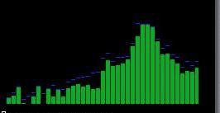

S
ə
s siqnalın diskretl
ə
şdirilm
ə
si

t, san

3.
3

2.8

0
t
1

t
2

t
3

t
4

…

S
ə
s
d
alğası

Amplitud

Məsələn, {0; 1.0; 2.0; 2.8; 3.3; …} ardıcıllığı səs dalğasını təsvir edir. Səsin amplitudu əvvəlcə artır, sonra azalır, sonra isə yenə artır.
Diskretləşdirmə addımı 8000 nöqtə/san təşkil edən kodlaşdırma üsulu uzaq məsafəli telefon rabitəsində, məsələn, peyk rabitə kanallarından istifadə etməklə qitələr arasında istifadə olunur. Rabitə kanalının bir tərəfində səs kodlaşdırılır, yəni hər bir saniyədə siqnalın 8000 nöqtəsi qeydə alınır. Bu qiymətlər rabitə kanalı vasitəsi ilə ötürülür və kanalın digər tərəfində qəbul olunmuş ardıcıllıqdan səs siqnalı bərpa olunur.
Elə düşünmək olar ki, bu diskretləşdirmə tezliyi (8000 nöqtə/san) böyük tezlikdir, lakin musiqinin dəqiq səslənməsi üçün bu tezlik kifayət deyil. Musiqinin keyfiyyətli səslənməsi üçün müasir musiqi kompakt-disklərində 44100 nöqtə/san diskretləşdirmə tezliyindən istifadə olunur. Amplitudun hər bir qiyməti üçün 16 bit (2 bayt) yaddaşdan istifadə olunur (stereo yazılar üçün 32 bit). Buna görə də, musiqinin 1 saniyəsini yaddaşda saxlamaq üçün milyondan artıq bitdən istifadə olunur.
Musiqi sintezatorlarında, kompyuter oyunlarında və Web-səhifələrində səslənən səs siqnalları üçün daha qənaətli MIDI (Musical Instrument Digital Interface - musiqi alətlərinin rəqəmli interfeysi) kodlaşdırma sistemi istifadə olunur.
MIDI standartına görə səs siqnalı diskretləşdirilmir və onun yaddaşda saxlanılması üçün o qədər yer tələb olunmur, çünki bu standarta uyğun olaraq yaddaşda başqa növ informasiya saxlanılır, yəni:
- hansı alət çalınmalıdır;
- hansı not səsləndirilməlidir;
- səsləndirilən notun uzunluğu nə qədərdir.

Bu o deməkdir ki, MIDI formatında 2 saniyə ərzində «re» notunu səsləndirən musiqi aləti üçün 3 bayt yaddaşdan, həmin siqnalın diskretləşdirilməsi üçün isə - 2 milyondan çox baytdan istifadə olunacaq.
MIDI formatı not yazılışına bənzəyir. Onun çatışmamazlığı ondan ibarətdir ki, müxtəlif musiqi sintezatorlarının ifasında eyni musiqi fərqli səslənir.
MP3 standartında yazılmış musiqilər yaddaşda daha çox yer tuturlar (yaddaşda amplitudlar saxlanılır). Lakin burada sıxılma üsullarından istifadə olunur ki, bu da yaddaşın istifadəsini daha qənaətli edir. MP3 formatında yazılmış musiqilər daha təbii səslənirlər.

4.7 Ədədlərin təsviri

Say, miqdar bildirmək və təsvir etmək üçün istifadə olunan işarələr və üsullar toplusu say sistemi adlanır. Əsasən, 2 növ say sistemi istifadə edilir: mövqeli və mövqesiz.
Mövqesiz say sistemlərində rəqəmin qiyməti onun qrafik təsviri ilə müəyyən edilir. Rum rəqəmlərinə əsaslanan say sistemi mövqesiz say sistemidir. Bu say sistemində bir neçə simvol var. Bütün ədədlər həmin simvolların köməyi ilə yazılır. Simvollar bunlardır:
I – bir
V – beş
X – on
L – əlli
- – yüz
- – beş yüz M – min.
Məsələn, CLXX=100+50+10+10=170
CXL=100+(-10)+50=140
Hər hansı simvolun solunda kiçik qiymətli simvol yazıla bilər. Bu halda kiçik qiymətli simvol mənfi işarəli hesab olunur.
Əgər verilmiş ədədlərdə müxtəlif rəqəmlərin mövqelərindən asılı olaraq ədədin qiyməti dəyişirsə, onda bu tip sistemlər mövqeli say sistemlər adlanır.
İlk mövqeli say sistemlərindən biri altmışlıq sistemdir. Bu say sistemlərində hər mərtəbənin qiyməti əvvəlkindən 60 dəfə böyükdür.
Kompyuterdə istifadə edilən ikilik və onaltılıq say sistemləri də mövqeli sistemlərə aiddir.
Məsələn, 5324₁₀=51000+3100+ 210+ 41 Başqa sözlə:
5324₁₀=510³+310²+210¹+410⁰
Bu qaydanı ümumiləşdirib, belə yazmaq olar:

Ddn110n1dn210n2 ...d1101d0100

Burada D – onluq ədəd; n – ədədin mərtəbələrinin sayıdır.
Ədədin tam hissəsinin mərtəbələri sağdan sola sıfırdan başlayaraq, kəsr hissəsinin mərtəbələri isə soldan sağa mənfi birdən başlayaraq azalma ardıcıllığı ilə nömrələnir.
Məsələn,
5.67₁₀=510⁰+610⁻¹+710⁻²
Bu qayda bütün mövqeli say sistemlərinə aiddir. Həmin qaydaya görə mövqeli say sistemində ədədi aşağıdakı cəmlə ifadə etmək olar:

Ddn1bn1 dn2bn2 ...d1b1 d0b0

Burada b – say sisteminin əsasıdır.
Kompyuterin yaddaşında ədələr ikilik say sistemində saxlanılır. Yalnız 0 və 1 ardıcıllığı ilə təsvir edilmiş ixtiyari ədəd ikilik say sistemində (binary notation) yazılmış olur. Məsələn, 10001; 10100111; 10111010.

Ddn12n1dn22n2 ...d121d020

11010₂=12⁴+12³+02²+12¹+02⁰
Onluq say sistemində hər bir mərtəbənin qiyməti əvvəlki mərtəbədən 10 dəfə böyükdür. İkilik say sistemində isə hər mərtəbə özündən sağdakı mərtəbədən 2 dəfə böyük olur.

4.8 Bir say sistemindən digərinə keçmə qaydaları

Tam ədədləri onluq say sistemindən ikilik sistemə keçirmək üçün belə bir alqoritm var:
Addım 1. Ədəd 2-yə bölünür. Qalıq və qismət ayrıca qeyd olunur.
Addım 2. Qismət sıfra və ya birə bərabər deyilsə yenidən 2-yə bölünür. (1-ci addım təkrar olunur, əks halda 3-cü addıma keçilir)
Addım 3. Sonuncu qismət və bütün qalıqlar axırıncıdan başlayaraq soldan sağa yazılır. Alınmış ifadə onluq ədədin ikilik say sistemində təsviridir.

Məsələn, 13 2
12 6 2
1 6 3 2
0 2 1
1
Qismət

Qalıq

Beləliklə, 13₁₀=1101₂
İkilik sistemdən onluğa keçmək üçün verilmiş ədədi mərtəbə vuruqlarının cəmi şəkilində təsvir etmək lazımdır.
Məsələn,
100101₂=12⁵+02⁴+02³+12²+02¹+12⁰=37₁₀.

Əgər ikilik say sistemində kəsr verilirsə, onda çevirmə aşağıdakı kimi olmalıdır:

101.1010₂=12²+02¹+12⁰+12⁻¹+02⁻²+12⁻³+02⁻⁴=5+1/2+1/8=5.625₁₀

Onluq say sistemində yazılmış kəsrləri ikilik say sisteminə çevirmək üçün onların tam və kəsr hissələri ayrılıqda ikilik sistemə çevrilməlidilər.
Ədədin kəsr hissəsini ikilik say sisteminə vurma əməliyyatının köməyi ilə keçirmək mümkündür.
Kəsr hissənin mərtəbələrinin sayının n-ə bərabər olduğunu qəbul edək. Həmin hissənin qiymətini 2-ə vuraq. Hasilin (n+1)-ci mərtəbəsini (əgər bu mərtəbədə rəqəm yoxdursa qiyməti sıfra bərabər götürülür) və kiçik mərtəbələri ayrıca qeyd edək. Növbəti addımda kiçik mərtəbələrdən təşkil olunmuş ədədi yenidən 2-ə vuraq və bu prosesi kiçik mərtəbələrdə sıfır alınanadək davam etdirək. Hasillərin (n+1)-ci mərtəbələrini birinci addımdan başlayaraq soldan sağa düzsək ədədin ikilik say sistemində təsvirini almış olarıq.
Qeyd edək ki, bu proses sonsuz davam edə, yəni kiçik mərtəbələrdə sıfır alınmaya bilər. Ona görə də, ədədi bir sistemdən digərinə hansı dəqiqliklə keçirmək lazım gəldiyi göstərilməlidir.
Misal olaraq, 5.625 ədədini ikilik say sistemində təsvir edək (üç rəqəm dəqiqliklə).
Ədədin tam hissəsi aşağıdakı kimi ifadə olunur:
5₁₀=101₂
Ədədin kəsr hissəsini təyin edək.

. 625
х
 | 2
1 | 250
 | 2
0 | 500
 | 2
1 | 000
х х

Beləliklə, 0.625₁₀=0.101₂ və 5.625₁₀=101.101₂

4.9 Tam ədədlərin saxlanılması

Verilənlərin ikilik tamamlayıcı kodda təsviri

İkilik say sistemində hesab əməlləri onluq say sistemində olduğu kimi yerinə yetirilir.
Fərq yalnız say sistemin əsası ilə bağlıdır.
İkilik say sistemində toplama əməliyyatı aşağıdakı qaydalara uyğun yerinə yetirilir.

0+0=0
0+1=1
1+0=1
1+1=10

Məsələn,
11000₂ 1011₂
⁺ 101111₂ ⁺ 0101₂
1000111₂ 10000₂

Kompyuterdə toplama ən vacib əməliyyatlardan biridir. Digər hesab əməlləri - çıxma, vurma və bölmə toplama əməliyyatı ilə əvəz olunur. Çıxma əməli yerinə yetirilərkən çıxılan əvvəlcədən müəyyən çevrilməyə məruz qalır. Bu çevrilməni başa düşmək üçün düz, əks və tamamlayıcı kod anlayışlarına baxaq.
Müsbət ədədin düz, əks və tamamlayıcı kodları eynidir!
İkilik ədədin əks kodunu almaq üçün ədəddəki vahidləri sıfırlarla və sıfırları vahidlərlə əvəz etmək lazımdır. Məsələn, 10101₂ ədədin əks kodu 01010₂-dır.
İkilik ədədin tamamlayıcı kodunu almaq üçün əks kodun sağdan birinci mərtəbəsinin üzərinə vahid gəlmək lazımdır.

Düz kod | Əks kod | Tamamlayıcı kod
10101₂ | 01010₂ | 01011₂

Tamamlayıcı kod çıxmanı toplama ilə əvəz etməyə imkan verir.
Kompyuterlərdə ədədlərin təsviri zamanı işarə mərtəbəsi adlanan mərtəbəyə ədəd müsbətdirsə – sıfr (0), mənfidirsə – vahid (1) yazılır.
Ədədlərin təsviri üçün ayrılmış mərtəbələr kompyuterin əsas göstəricilərindən biridir. Məsələn, 47₁₀ ədədi 8 mərtəbəli xanada belə təsvir olunacaq:

0 | 0 | 1 | 0 | 1 | 1 | 1 | 1
İşar
ə

m
ə
rt
ə
b
ə
si

Kompyuterdə mənfi ədədlər, adətən, tamamlayıcı kodda saxlanılır.
-47₁₀ ədədin təsviri belə olur.
-47₁₀=10101111 → 11010001

İşar
ə

İşar
ə

Düz kod

Tamamlayıcı kod

Tamamlayıcı kodu hesablayanda işarə mərtəbəsinin qiyməti dəyişmir.
Əgər verilmiş ədədlərin mütləq qiymətləri eynidirsə, onda müsbət ədədin ikilik yazılışından mənfi ədədin təsvirini almaq mümkündür.
Əks kodu tapmayıb, tamamlayıcı kodu sadə yolla aşağıdakı alqoritmlə tapmaq mümkündür.
Addım 1. Verilmiş ədədlə mütləq qiyməti eyni olan müsbət ədədin ikilik təsviri yazılır;
Addım 2. İkilik ardıcıllıq sağdan sola köçürülür. İlk vahidə rast gələndə, ondan sonra gələn bütün qiymətlər əksləri ilə əvəz olunurlar.
Məsələn, 5 və -5. Fərz edək ki, ədədlərin saxlanılması üçün 4 mərtəbə nəzərdə tutulub.

0 | 1 | 0 | 1
1 | 0 | 1 | 1

→ 5  -5

Yaddaşdan tamamlayıcı kodda yazılmış ədədləri oxumaq üçün dekodlaşdırma alqoritmi nəzərdə tutulub.
Addım 1. Əgər ikilik ardıcıllığın işarə mərtəbəsi sıfra bərabərdirsə, onda bu ardıcıllıq müsbət ədədin ikilik təsviridir. Məsələn, əgər xanalarda 0110-dır, onda bu 6 ədədinin təsviridir.
0110₂  +6₁₀
Addım 2. Əgər ikilik ardıcıllıqda işarə mərtəbəsi vahiddirsə, bu o deməkdir ki, verilən ardıcıllıq mənfi ədədin təsviridir və o, tamamlayıcı kodda yazılıb. Buna görə də onun mütləq qiymətini tapmaq lazımdır.
Addım 3. Sağ tərəfdən başlayaraq verilmiş ardıcıllıq ilk vahidə rast gələnə kimi köçürülür. Birinci vahiddən sonra gələn bitlər onların əksləri ilə əvəz edilir. Alınmış ikilik kod mənfi ədədin mütləq qiymətidir.
Məsələn, 1010 – mənfi ədəddir, çünki onun işarə biti 1-dir, deməli o, tamamlayıcı kodda yazılıb. Alqoritmə uyğun olaraq kodu çevirib, nəticədə 0110  6 alırıq. Deməli 1010
→ -6 təsviridir.

İkilik tamamlayıcı kodda toplama əməliyyatı

İkilik tamamlayıcı kodda ədədlərin toplanması üçün ikilik ədədlərin toplanması üçün nəzərdə tutulmuş qaydalardan istifadə olunur. Lakin, fərq ondan ibarətdir ki, nəticə daxil olmaqla, bütün toplananların uzunluğu eyni olmalıdır. Bu o deməkdir ki, əgər toplama nəticəsində sol tərəfdən əlavə bir bit əmələ gəlsə, o nəzərə alınmayacaq. Məhz buna görə, 0101 və 0010 toplananların cəmi 0111-rə, 0111 və 1011 toplananların cəmi isə 0010-ra bərabərdir (0111+1011=10010, soldaki vahid nəzərə alınmır).
Tamamlayıcı kodda aparılan üç toplama misalını nəzərdən keçirək.

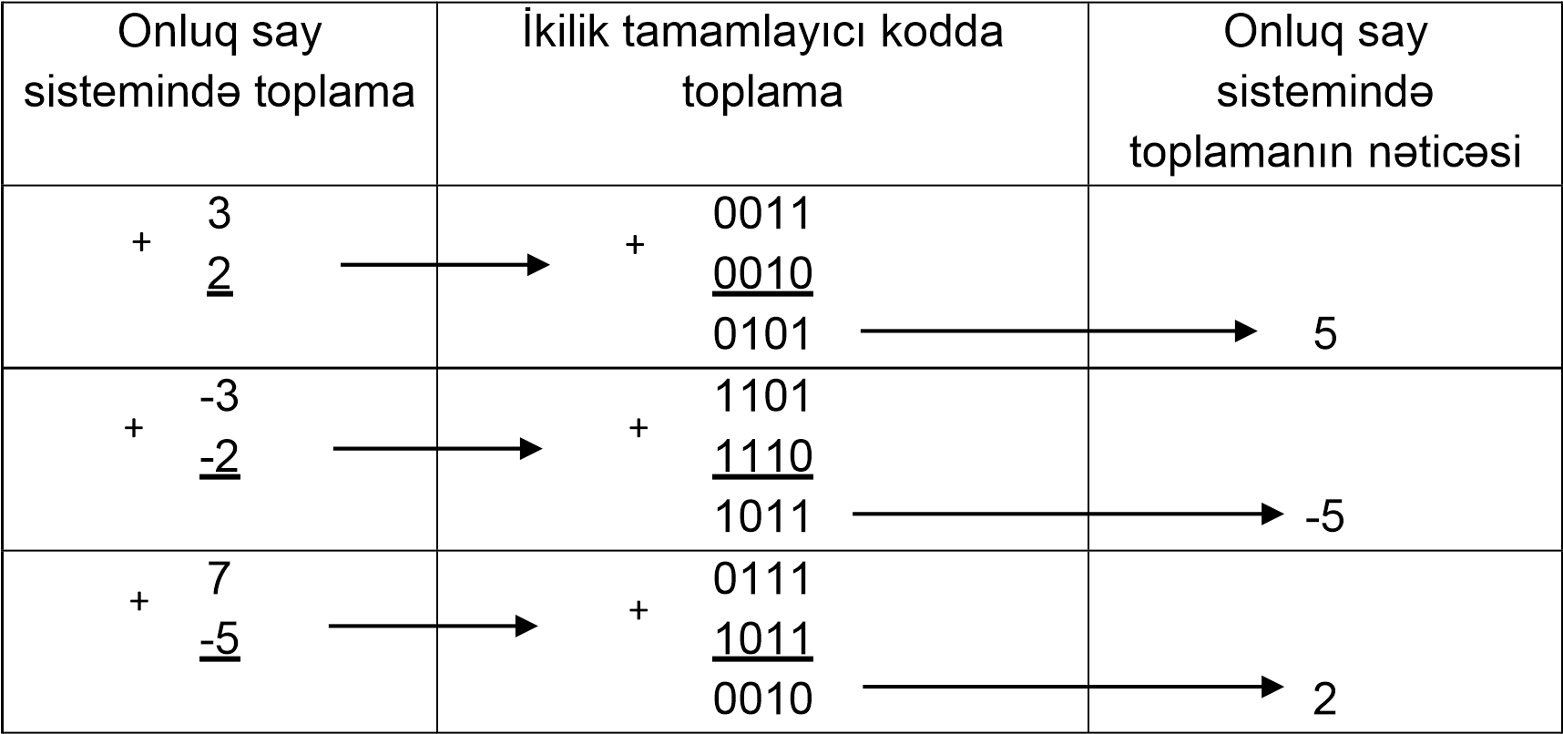

Hər bir misalda onluq təsvir 4 mərtəbəli kodla əvəz olunur və nəticədə 4 mərtəbəli kod alınır.
Göründüyü kimi, tamamlayıcı kodda çıxma əməliyyatı toplama əməliyatı ilə əvəz olunur, yəni istənilən kombinasiyalı müsbət və mənfi ədədlərin toplanması eyni alqoritm üzrə aparılır, bu da kompyuter üçün böyük üstünlükdür, çünki həmin əməliyyatları bir elektron sxemi həyata keçirir.

Verilənlərin aşıb-daşması problemi

İkilik tamamlayıcı kod təsvirində ədədlərin uzunluğuna məhdudiyyət qoyulur, yəni onlar müəyyən uzunluqlu bitlər ardıcıllığı ilə təsvir olunmalıdırlar. Əgər 4 mərtəbəli ikilik tamamlayıcı koddan istifadə olunursa, onunla 9 rəqəminin yazılışı yanlış olacaq. Bu o deməkdir ki, 5 və 4 toplanarkan başqa cavab alınacaq, yəni -7.
0101
+0100
1001 -7
Bu cür səhvlər verilənlərin aşıb-daşması adlanır (overflow). İkilik tamamlayıcı kodda təsvir oluna bilən ədədlərin diapazonuna düşməyən ədədi yadda saxlamağa çalışdıqda, bu problem baş verə bilər. Yalnız 2 müsbət və ya mənfi ədədlər toplanarkan bu problem baş verə bilər.
Verilənlərin aşıb-daşmasını təyin etmək üçün nəticənin işarə mərtəbəsini nəzərdən keçirmək lazımdır. Əgər 2 müsbət ədədin toplanması nəticəsində mənfi ədəd və 2 mənfi ədədin toplanması nəticəsində müsbət ədəd alınırsa, onda aşıb-daşma problemi mövcuddur.
Hal-hazırda istifadə olunan prosessorlar 32 dərəcəlidir, yəni onların yaddaşında 2³² =2 147 438 647 diapazonunda ədədləri problemsiz saxlamaq olar. Daha böyük və ya kiçik ədədləri yaddaşda saxlamaq üçün ya sürüşən nöqtəli formatdan istifadə olunur, ya da verilənlər yeni ölçü vahidində saxlanılır (məsələn, santimetrlər kilometrlərə keçirilir və s.).

 Suallar və tapşırıqlar

- Tamamlayıcı kodda yazılan ədədi onluq say sisteminə keçirin:
1) 00011; 2) 01111; 3) 11100; 4) 11010; 5) 00000; 6) 10000.

- Ədədləri 8 mərtəbəli tamamlayıcı kodda yazın:
1) 6; 2) -6; 3) -17; 4) 13; 5) -1; 6) 0.

3. Ədədin ikilik tamamlayıcı kodunu bilərək, əks işarəli ədədin tamamlayıcı kodunu tapın:
- 00000001; 2) 01010101; 3) 11111100; 4) 11111110; 5) 00000000; 6) 01111111.

  - Tutaq ki, kompyuter ədədləri ikilik tamamlayıcı kodda saxlayır. Xanaların uzunluğu: 1) 4; 2) 6; 3) 8 olduqda, təyin edin ki, hansı ən kiçik və ən böyük ədədləri bu uzunluqlu xanalarda saxlamaq mümkündür.

  - İkilik tamamlayıcı kodda olan ədədlərin cəmini hesablayın. Nəticənin düzgünlüyünü yoxlamaq məqsədilə, həmin misalları onluq say sisteminə keçirin:

- 0101 ; 2) 0011 ; 3) 0101 ; 4) 1110 ; 5) 1010
0010 0001 1010 0011 1110 .

6. İkilik tamamlayıcı kodların cəmini hesablayın. Verilənlərin aşıb-daşmasına görə düzgün olmayan nəticələri təyin edin:

1) 0100 ; 2) 0101 ; 3) 1010 ; 4) 1010 ; 5) 0111 0011 0111 1010 0111 0001 .

- Tapşırıqları onluq say sistemindən 4 mərtəbəli ikilik tamamlayıcı koda keçirin və hesablayın. Cavabın düzgünlüyünü yoxlamaq məqsədilə nəticələri onluğa keçirin:

1) 6 2) 3 3) 4 4) 2 5) 1 - (-1) -2 -6 -(-4) -5 .

- Mənfi və müsbət ədədlərin ikilik tamamlayıcı kodlarının toplanması nəticəsində verilənlərin aşıb-daşması baş verə bilər, yoxsa yox? Cavabı əsaslandırın.

4.10 Kəsrlərin saxlanılması

Tam ədədlərdən fərqli olaraq, kəsrlərin saxlanılması üçün onların nəinki ikilik təsvirini, hətta ayırıcı nöqtənin mövqeyini yadda saxlamaq lazım gəlir. Kəsrlərin saxlanılması üçün sürüşən nöqtəli təsvirdən istifadə olunur.

Sürüşən nöqtəli təsvir

Sürüşən nöqtəli ədədlərin yaddaşda saxlanılmasını başa düşmək üçün, fərz edək ki, hər ədədin saxlanılması üçün bir bayt yaddaşdan istifadə olunur, baxmayaraq ki, müasir fərdi kompyuterlərdə daha uzun bitlər ardıcıllığından istifadə olunur.
Baytın böyük mərtəbəsi işarə mərtəbəsidir. İşarə mərtəbəsində 0 olanda, ədəd müsbətdir, 1 olanda – mənfidir. Baytda qalan 7 mərtəbəni 2 yerə bölək: tərtib (ing. exponent field) və mantissa sahəsinə (ing. mantissa field). İşarə mərtəbəsindən sonra gələn 3 bit – tərtib, qalan bitlər isə – mantissa olacaqdır . Sürüşən nöqtəli kəsrin ümumi yazılış formatı bu cür olur: p  .m2^{n}
İ
şar
ə

m
ə
rt
ə
b
ə
si

T
ə
rtib

Mantissa

Sürüşən nöqtəli təsvirin komponentləri

Burada p – sürüşən nöqtəli kəsrdir; m – mantissadır; n – tərtibdir.
Hər bir komponentin mənasını misalda araşdıraq. Tutaq ki, bayt aşağıdakı ardıcıllığı özündə sazlayır: 01101011. Yuxarıda verilən təriflərə əsasən, bu ardıcıllığı təhlil edək. İşarə biti - 0, tərtib – 110, mantissa isə 1011-dir. Baytda saxlanılan ədədi oxumaq üçün, mantissanı ayırıb, onun sol tərəfində ayırıcı kimi nöqtəni qoyuruq. Nəticədə alırıq:

.1011
Sonra isə tərtibi ayırıb (110), onu onluq say sisteminə keçirərək 4 çıxırıq (qaydalara əsaslanaraq alınmış tərtibdən mütləq dörd çıxılmalıdır).
110₂6  6-4=2.

Bu o deməkdir ki, onluq ədədin tərtibi 2-dir. Ayırıcı nöqtəni 2 mərtəbə sağa keçiririk (tərtib mənfi olduqda nöqtəni sola keçirməliyik). İşarə mərtəbəsi sıfırdır, bu o deməkdir ki, baytda saxlanılan ədəd – müsbətdir. Nəticədə aşağıdakı ardıcıllığı alırıq:
+.10112²=10.11. Bu isə 2 kəsrinin ikilik təsviridir.
Tutaq ki, baytda 10111100 ardıcıllığı saxlanılır. Mantissanı ayırıb, yazırıq: .1100. Tərtib 011 3-ün təsviridir. 3-4=-1. Ayırıcı nöqtəni bir mərtəbə sola keçiririk. Nəticədə belə ardıcıllıq alırıq: .01100. Bu isə kəsrinin təsviridir. İşarə mərtəbəsində 1 yazılıb, deməli ədəd – mənfidir. Beləliklə, verilmiş ardıcıllıq  kəsrinin kodudur.
İstənilən ədədi sürüşən nöqtəli təsvirdə yazmaq üçün yuxarıda göstərilən əməliyyatları əksləri ilə əvəz edirik. Məsələn, 1 ədədini yaddaşa yazmaq üçün əvvəlcə onu ikilik say sistemində təsvir edirik: 1.001. Qeyd etmək lazımdır ki, ikilik sürüşən nöqtəli təsvirdə tam hissə mütləq sıfıra bərabər olmalıdır, yəni 1.001=0.10012¹. Burada mantissa 1001, tərtib isə 1-dir. Tərtibin üzərinə 4 əlavə edirik və alınmış tərtibi 1+4=5 ikilik say sisteminə çeviririk. 5₂101. Beləliklə, tərtib hissəsinə 101, mantissa hissəsinə 1001 yazılır. Axırda işarə mərtəbəsinə 0 yazırıq, çünki ədəd – müsbətdir. Bayta yazılan informasiya aşağıdakı kimi təsvir olunur:

0 |  | 1 |  | 0 |  | 1 |  | 1 | 0 | 0 | 1

Sürüşən nöqtəli təsvirdə mantissa mütləq birdən (vahiddən) başlamalıdır və yaddaşa soldan sağa doğru yazılmalıdır. Misal olaraq, ədədinin yaddaşa yazılması prosesinə baxaq. Bu ədədin ikilik təsviri .011-dir. Yuxarıda qeyd olunanları nəzərə alaraq, yazırıq:
.011=0.112⁻¹. Beləliklə, mantissa hissəsinə 1100, tərtib hissəsinə isə
-1+4=3011 yazılır. İşarə mərtəbəsi – 0-dır.

0 |  | 0 |  | 1 |  | 1 |  | 1 | 1 | 0 | 0

Tam hissəsi sıfr, mantissa hissəsi isə birdən başlayan ədədlərə normallaşdırılmış ədədlər deyilir (normalized form).
İstisna hal kimi, sıfr (0) ədədinin sürüşən nöqtəli təsviri bütövlüklə sıfırlardan ibarətdir.

Yuvarlaqlaşdırma xətası

2 ədədini 1 bayt vasitəsi ilə sürüşən nöqtəli təsvirdə yazarkən, müəyyən problemlər üzə çıxır. Əvvəlcə, bu ədədin ikilik təsvirini yazaq: 10.101. Onu normallaşdıraq, yəni:
10.101=0.101012². Burada tərtib – 2+4=6110, mantissa – 10101-dir. Mantissanı 4 mərtəbəyə yazanda, yer çatmır və sağ tərəfdə dayanan 1 yazılmır (itir). Bayta aşağıdakı informasiya yazılır:

0

1

1

0

1

0

1

0

Mantissa

1

İtirilmiş bit

Əgər bu addımda həmin problem nəzərə alınmasa və bu ardıcıllıq (01101010) yaddaşa yazılsa, onda 2 ədədinin əvəzinə 2 ədədinin təsvirini alacağıq. Bu səhv kəsilmə (ing. truncation error) və ya yuvarlaqlaşdırma xətası (ing. round-off error) adlanır. Bu isə o deməkdir ki, ədədin müəyyən hissəsi itirilib, çünki mantissaya ayrılan yer azdır.
Əgər mantissanın təsviri üçün daha çox yer verilərsə, onda bu cür səhvlərin sayını azaltmaq olar.
Müasir kompyuterlərdə sürüşən ədədlərin təsviri üçün istifadə etdiyimiz 8 bitin əvəzinə ən azı 32 bitdən istifadə olunur. Bu yanaşma ədədin tərtibi üçün də ayrılan yeri artırmağa imkan verir. Lakin, bu formatda da daha dəqiq hesablamalara ehtiyac duyulur.
Yuvarlaqlaşdırma xətasının digər səbəbi sonsuz kəsrlərdir. Müəyyən kəsrləri onluq təsvirdə ifadə etmək qeyri mümkündür, məsələn -ri onluq kəsr kimi təsvir etmək olmur
(1/3=0.3333333…). Bəzi kəsirlər ikilik say sistemində sonsuz ardıcıllıq kimi ifadə olunur, məsələn,  0.0001100110011....
Yuvarlaqlaşdırma xətası və onunla bağlı problemlər ədədi analiz sahəsində işləyən adamlar üçün böyük əhəmiyyət kəsb edir, çünki riyaziyyatın bu bölməsi yüksək dəqiqlik tələb edir.

 Suallar və tapşırıqlar

- Sürüşən nöqtəli formatda yazılmış kəsrləri onluq say sisteminə çevirin:

  - 01001010; 2)01101101; 3)00111001; 4)11011100; 5)10101011.

- Aşağıda verilmiş kəsrləri 8 bitlik sürüşən nöqtəli formatda təsvir edin:
  - 2 ; 2)5 ; 3) ; 4)³ ; 5)4 .

- Verilmiş kodlardan hansı daha böyük ədədi təsvir edir?
01001001 və ya 00111101. Cavabınızı əsaslandırın.

- 8 bitlik formatda təsvir olunmuş ən böyük və ən kiçik müsbət kəsr hansıdır?

 Fəslin sualları və tapşırıqları

- Sxemin yuxarıdakı girişində 1, aşağıdakı girişində isə 0 olduğu halda, onun çıxışı nə olacaqdır?

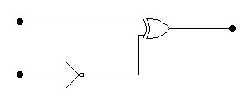
1)

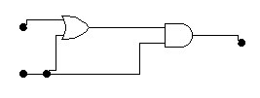
2)

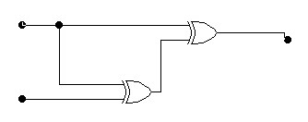
3)

- Sxemin çıxışında 1 almaq üçün onun girişləri necə olmalıdır?

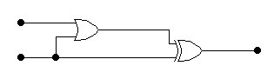
1)

2)
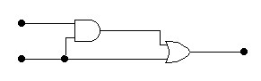
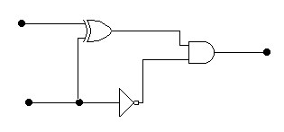

3)

- Aşağıdakı sxemlərdə düzbucaqlarla eyni tipli ventillər işarə edilib. Giriş və çıxış verilənləri vasitəsilə bu ventillərin tipini təyin edin.

1)

2)

?

?

1

0

0

?

?

0

1

1

3)
1
?

?

?

1 0

1

- Tutaq ki, sxemin hər girişi 1-dir. Əgər 1-ci girişə 0 verilərsə, onda sxem necə işləyəcək? Əgər 2-ci girişə 0 verilərsə, onda sxemin işi necə olacaqdır?

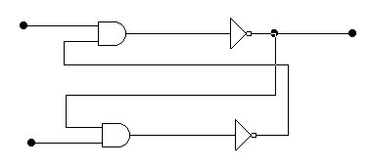

- Onaltılıq say sistemindən onluğa keçin:

1) BC; 2) 67 ; 3) 9A ; 4) 10 ; 5) 3F .

6. Onaltılıq ardıcıllıqla təsvir olunmuş kodun böyük biti nəyə bərabərdir?

1) FF ; 2) 7F ; 3) 8F; 4) 1F.

7. İkilik kodu onaltılıq say sisteminə keçirin:

1) 101010101010; 2) 110010110111; 3) 000011101011.

- Tutaq ki, monitor 80 simvoldan ibarət 24 sətri göstərir. Bütün mətni yaddaşda saxlamaq üçün neçə bayt lazım olacaqdır? (Mətn ASCII standartda kodlaşdırılıb, yəni hər simvola 1 bayt verilir).

- 6-dan 16-ya qədər ədədlərin ikilik kodlarını yazın.

- İkilik say sistemindən onluğa keçin:

1) 111; 2) 0001; 3) 11101; 4) 10001; 5) 10111; 6) 000000; 7) 100; 8) 1000; 9) 10000; 10) 11001; 11) 11010; 12) 11011.

11. Ədədləri ikilik say sisteminə keçirin.

1) 7; 2) 12; 3) 16; 4) 15; 5) 33.

12. İkilik tamamlayıcı kodu onluğa çevirin.

1) 10000; 2) 10011; 3) 01101; 4) 01111; 5) 10111.

13. 7 bitlik təsvirdən istifadə edərək verilmiş ədədləri ikilik tamamlayıcı kodda yazın:
1) 12; 2) -12; 3) -1; 4) 0; 5) 8.

14. İkilik tamamlayıcı kodların cəmini hesablayın. Hansı hallarda aşıb-daşmaya görə cavab düzgün olmayacaq?
1) 00101 2) 01111 3) 11111
⁺01000 ⁺00001 ⁺00001

4) 10111 5) 00111 6) 00111
⁺11010 ⁺00111 ⁺01100

7) 11111 8) 01010 9) 01000 10) 01010
⁺11111 ⁺10101 ⁺01000 ⁺00011

15. Verilmiş ədədləri 5 bitlik ikilik tamamlayıcı kodla təsvir edib, hesablamaları aparın. Cavabın düzgünlüyünü yoxlamaq məqsədilə nəticəni onluq təsvirə keçirin.
1) 7 2) 7 3) 12 4) 8 5) 12 6) 4
+1 -1 -4 -7 +4 +11
16. İkilik təsviri onluğa keçirin:
1) 11.001; 2) 100.1101; 3) .0101; 4) 1.0; 5) 10.01.

17. Ədədləri ikilik say sisteminə keçirin:
1) 5³/₄ 2) ¹/₁₆ 3) 7⁷/₈ 4) 1¹/₄ 5) 6⁵/₈ .

18. Sürüşən nöqtəli təsvirdə olan ədədləri onluğa keçirin:

1) 01011100; 2) 11001000; 3) 00101010; 4) 10111001.

19. Verilmiş kəsrləri ikilik sürüşən nöqtəli təsvirdə göstərin:

1) ¹/₂ 2) 7¹/₂ 3) -3³/₄ 4) ³/₃₂ 5) ³¹/₃₂ .

- 8 bitlik sürüşən nöqtəli təsvirdən istifadə edərək soldan sağa toplayaraq, aşağıdakı cəmi hesablayın:
1/8+1/8+1/8+21/2 .
Ədədləri sağdan sola toplayaraq həmin cəmi hesablayın.

- 8 bitlik təsviri nəzərə alaraq, aşağıdakı cəmləri hesablayın:

1) 1¹/₂+³/₁₆=? 2) 3¹/₄+1¹/₈=? 3) 2¹/₄+1¹/₈=?

22. Aşağıda göstərilən ədədlərin hansılarını sürüşən nöqtəli formatda dəqiq təsvir etmək olmaz?
1) 6¹/₂ 2) 9 3) ¹³/₁₆ 4) ¹⁷/₃₂ 5) ¹⁵/₁₆ .

5. ƏMƏLİYYAT SİSTEMLƏRİ

Müasir tətbiqi məsələlər kompyuterdən müəyyən əməliyyatların yerinə yetirilməsini tələb edirlər. Bu əməliyyatlar kompyuterin ehtiyatlarına görə bir-biri ilə rəqabət apara bilərlər. Məsələn, kompyuter bir-neçə terminala və ya işçi stansiyalara birləşə bilər. Eyni vaxtda ayrı-ayrı istifadəçilər müəyyən əməliyyatların yerinə yetirilməsi üçün onlardan istifadə edə bilərlər. Hətta fərdi kompyuterlərdə işləyərkan istifadəçi kompyuterdən bir-biri ilə bağlı olmayan əməliyyatların yerinə yetirilməsini: musiqinin kompakt diskdən oxunmasını, eyni zamanda mətn redaktorunda sənədin yığılmasını və digər sənədin çapa göndərilməsini tələb edə bilər. Bütün bu əməliyyatları yerinə yetirmək üçün yüksək dərəcəli koordinasiya tələb olunur. Bu cür əməliyyatların koordinasiyası əməliyyat sistemi (ing. Operating system) adlanan proqramlar paketi tərəfindən həyata keçirilir.
Müxtəlif kompyuterləri şəbəkəyə birləşdirəndə oxşar koordinasiya və qarşılıqlı təsir problemlərinə rast gəlmək olar. Bu cür problemlər həm əməliyyat sistemləri tərəfindən, həm də şəbəkələrin düzgün təşkili ilə həll olunur.

5.1 Əməliyyat sistemlərinin tədrici inkişafı

Birprosessorlu sistemlər

XX əsrin 4050-ci illərinin birprosessorlu kompyuterləri nə çevik, nə də effektiv idilər. Proqramların yerinə yetirilməsi üçün çox zəhmət tələb edən addımlardan istifadə olunurdu: lentlərin qurulması, oxuyan qurğulara perfokartların yerləşdirilməsi, açarların qurulması və s. Tapşırıq adlanan hər bir proqramın yerinə yetirilməsinə ayrıca əməliyyat kimi baxılırdı. İstifadəçiyə verilən müddətdə maşın tamamilə onun nəzarəti altında olurdu. Adətən, iş seansı proqramın yüklənməsindən başlayırdı, sonra isə o, qısa müddət ərzində yerinə yetirilirdi.
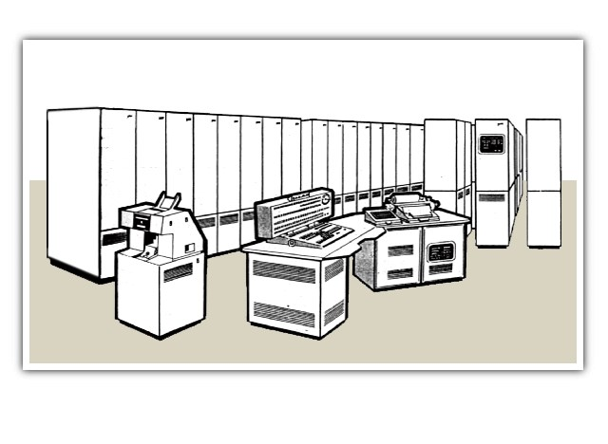
Birprosessorlu sistemlər

Proqramların yüklənməsini sadələşdirmək və tapşırıqların yerinə yetirilməsini sürətləndirmək məqsədilə əməliyyat sistemləri yaradılmışdır. Hesablama maşınlarının işini idarə etmək üçün operator təyin olunurdu. Proqramı yerinə yetirmək üçün onu verilənlərlə birgə operatora təqdim edib, sonra nəticəni almaq üçün gəlmək lazım idi. Operator isə bu verilənləri proqramla birlikdə maşının yaddaşına yükləyirdi, əməliyyat sistemi isə proqramı yaddaşdan götürüb yerinə yetirirdi. Hesablamaların bu cür təşkili verilənlərin paket emalı (ing. batch processing) adlanır. Bütün tapşırıqlar bir paketə yığılır və sonradan istifadəçinin köməyi olmadan yerinə yetirilir.
Paket emallı sistemlərdə yaddaşa yüklənmiş tapşırıqlar öz yerinə yetirilməsini tapşırıq növbəsində (ing. job queue) gözləyirdilər.

Tapşırıqlar
növb
ə
si

Tapşırığın
yerin
ə

yetirilm
ə
si

N
ə
tic
ə
l
ə
r

Tapşırıq: proqram,
veril
ə
nl
ə
r v
ə

göst
ə
rişl
ə
r

Maşının
sah
ə
si

İstifad
ə
çinin
sah
ə
si

Verilənlərin paket emalı

Bu tərzdə təşkil olunmuş verilənlər növbədə saxlanılır. Növbədə olan tapşırıqlar FIFO (first-in, first-out – birinci gələn birinci çıxır) prinsipi əsasında emal edilir. Yəni, tapşırıqlar növbəyə hansı ardıcıllıqla düzülüblərsə, həmin ardıcıllıqla da emal olunurlar. Əslində, növbələrin əksəriyyəti bu prinsipə ciddi riayət etmir, ona görə ki, əməliyyat sistemlərinin çoxunda tapşırıqlar üçün prioritetlər (üstünlük dərəcəsi) nəzərdə tutulub. Nəticədə, daha yüksək prioritetə malik olan tapşırıq birinci növbədə yerinə yetirilir.
Erkən paket emallı sistemlərdə hər bir tapşırıq təlimatlarla müşayiət edilirdi. Bu təlimatlar tapşırıqların idarəetmə dilində (ing. JCL – Job control language) yazılırdı və tapşırıqlarla bir yerdə növbədə saxlanılırdı. Tapşırıq yerinə yetirilərkən əməliyyat sistemi bu təlimatları operatora bildirmək üçün onları printerdə çap edirdi. Bu təlimatlar, əsasən, periferik avadanlıqla bağlı idi. Tədricən texnika inkişaf etdikçə, operatorların işi azalırdı və nəhayət, heç lazım olmadı.
Bugünkü dövrdə müəssisələrdə sistem administratoru vəzifəsi var. Sistem administratorları əməliyyat sisteminə, uçot yazılarının yaradılmasına, kompyuterə yeni avadanlıqların quraşdırılmasına, yeni proqram təminatının yüklənməsinə nəzarət edirlər. Onlar bilavasitə kompyuterləri idarə etmirlər, onlar müxtəlif istifadəçilər üçün yaddaşın ayrılmasına, privilegiyaların verilməsinə, yaranan problemlərin aradan qaldırılmasına görə cavab verirlər.
Paket emalının əsas çatışmamazlığı ondan ibarətdir ki, artıq tapşırıq növbəsinə yerləşdirilmiş proqramın gedişinə istifadəçi qarışa bilməzdi. Bəzi hallarda istifadəçi kompyuterlə əlaqədə olmalıdır. Misal üçün, kompyuter oyunlarını göstərmək olar.
Bu problemi aradan qaldırmaq üçün istifadəçi ilə başqa terminal və ya işçi stansiya vasitəsi ilə dialoq aparan əməliyyat sistemləri yaradılmışdır. Bu proses verilənlərin interaktiv və ya dialoq emalı adlanır (ing. interactive processing).
İnteraktiv sistemlərdə verilənlərin emalı real zamanda aparılır (ing. real-time processing), yəni məsələnin həlli üçün tələb olunan vaxt kompyuterin işləmə vaxtı ilə üstüstə düşməlidir.

Proqramın yerin
ə

yetirilm
ə
si

İstifad
ə
çinin

sah
ə
si

Maşının sah
ə
si

Proqramlar, veril
ə
nl
ə
r,
göst
ə
rişl
ə
r v
ə

n
ə
tic
ə
l
ə
r

Verilənlərin interaktiv emalı

Əgər interaktiv sistemlər bir istifadəçiyə xidmət göstərsəydi, onda real zamanda verilənlərin emalı çətin olmazdı. Lakin, o zaman kompyuterlər baha idi, ona görə də terminallar vasitəsi ilə bir maşınla bir neçə istifadəçi işləyirdi. Bu səbəbdən, bir neçə istifadəçi interaktiv dialoqdan istifadə etməli idi. Əgər əməliyyat sistemi tapşırıqları ardıcıl olaraq yerinə yetirirsə, onda yalnız bir istifadəçi real zamanda nəticələrini ala bilər.
Bu problemi həll etmək məqsədilə müxtəlif tapşırıqların yerinə yetirilməsini növbələşdirən yeni əməliyyat sistemi yaradılmışdır. Bu proses zamanın bölünməsi (ing. time sharing) adlanır. Bu cür emalda zaman intervallara və ya kvantlara bölünür və hər bir tapşırığa yalnız 1 kvant verilir. 1 kvant qurtardıqda cari tapşırıq kənara qoyulur və növbəti tapşırıq yerinə yetirilir. Kvantlar çox kiçik olduğundan, tapşırıqlar tez-tez dəyişilir və belə bir təəsürat yaranır ki, guya bir neçə tapşırıq eyni zamanda yerinə yetirilir. Tapşırıqların tipindən asılı olaraq, erkən əməliyyat sistemləri 30-a qədər istifadəçiyə xidmət göstərirdi.
Hal-hazırda zamanın bölünməsi fərdi və kollektiv şəkildə istifadə olunan sistemlərdə istifadə edilir. Fərdi kompyuterlərdə zamanın bölünməsi çoxməsələlik (ing. multitasking) adlanır, çünki elə bir illüziya yaranır ki, guya bir neçə məsələ eyni zamanda həll olunur. Kompyuterin tipindən asılı olmayaraq, zamanın bölünməsi maşının səmərəliliyini artırır.

Çoxprosessorlu sistemlər

Son zamanlar informasiya və resursların (ehtiyatların) mübadiləsinə olan tələbat birbiri ilə əlaqəli olan hesablama maşınlar sisteminin yaradılmasına gətirib çıxardı. Bu cür sistemlər şəbəkə (ing. Networks, net) adlanır. Şəbəkə vasitəsi ilə istifadəçilər tətbiqi proqramlardan, xarici yaddaş və periferik qurğulardan kollektiv şəkildə istifadə edirlər. Misal olaraq, INTERNET-i göstərmək olar. Bu şəbəkə bütün dünyada milyonlarla kompyuteri birləşdirir.
Şəbəkələrin yaradılması zamanı əmələ gələn idarəetmə problemləri əməliyyat sistemlərindəki problemlərə yaxındır. Həqiqətən, şəbəkənin işini idarə edən proqram təminatına əməliyyat sistemi kimi baxmaq olar. İlk şəbəkələr bir-biri ilə zəif əlaqədə olan və hər biri özünəməxsus əməliyyat sisteminə malik olan maşınlardan ibarət idi. Bugünki şəbəkə sistemlərində şəbəkəyə qoşulan hər bir kompyuter məsələdən asılı olaraq şəbəkə resurslarından geniş istifadə edə bilər.
Şəbəkələr çoxprosessorlu sistemlərin bir nümunəsidir. Bu sistemə bir prosessora malik olan milyonlarla kompyuter birləşir. Çoxprosessorlu sistemlərin digər nümunəsi bir neçə prosessora malik olan ayrı-ayrı kompyuterlərdir. Bu cür maşınların əməliyyat sistemi nəinki eyni zamanda yerinə yetirilən müxtəlif əməliyyatları koordinasiya etməlidir, hətta hər bir prosessora tapşırığın verilməsinə nəzarət etməlidir. Bu prosesə yukləmənin tarazlaşdırılması (ing. load balancing), yəni prosessorların səmərəli istifadəsi üçün ayrıayrı prosessorlar arasında məsələlərin dinamik paylanması və miqyaslanması (ing. scaling), prosessorların sayından asılı olaraq məsələnin bir neçə alt-məsələlərə bölünməsi daxildir.

 Suallar və tapşırıqlar

- «Növbə» anlayışına aid misallar gətirin. Hər bir hal üçün göstərin ki, hansı növbələr üçün FIFO rejimi pozulur.
- Aşağıda verilmiş məsələlərdən hansıları real zamanda həyata keçirmək lazımdır:
- məktubun çap olunması;
- kompyuter oyunu;
- klaviaturadan daxil olunmuş simvolların ekranda təsviri;
- gələn il üçün iqtisadiyyatın vəziyyətini proqnoz edən proqramın yerinə
yetirilməsi;
- Real zaman və interaktiv emal arasında fərq nədən ibarətdir?
- Zamanın bölünməsi və çoxməsələlik arasında fərq nədən ibarətdir?

5.2 Əməliyyat sisteminin arxitekturası

Proqram təminatı

Proqram təminatının məğzini başa düşmək üçün əvvəlcə onun təsnifatını verək.
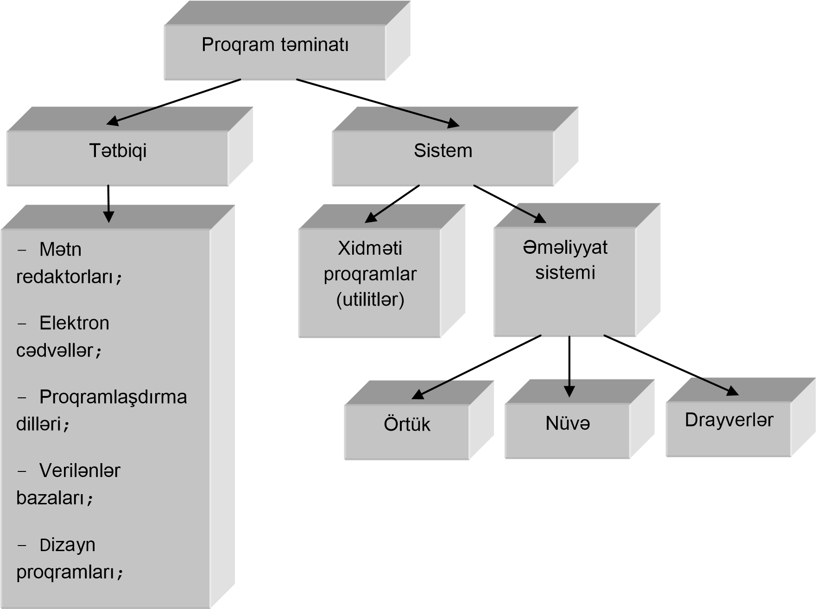

Bütün proqram təminatını 2 əsas sinfə bölmək olar: tətbiqi proqram təminatı (ing. application software) və sistem proqram təminatı (ing. system software). Tətbiqi proqram təminatına kompyuterdə yerinə yetirilən və müxtəlif tətbiq sahələrinə aid olan proqramlar daxildir. İstifadəçidən asılı olaraq bu proqramların sayı və tərkibi fərqlənə bilər. Adətən, tətbiqi proqram təminatı elektron cədvəlləri, verilənlər bazaları, nəşriyyatla bağlı proqramları, mühasibat proqramları, proqramlaşdırma dilləri və kompyuter oyunlarını özündə cəmləşdirir.
Tətbiqi proqramlardan fərqli olaraq, sistem proqram təminatı kompyuterə məxsus məsələləri yerinə yetirir.
Sistem proqram təminatını 2 yerə bölmək olar: əməliyyat sistemi və xidməti proqramlar və ya utilitlər (ing. utility). Utilitlərin əksəriyyəti kompyuterə xidmət edir, lakin əməliyyat sisteminin tərkibinə daxil deyil. Diskləri formatlaşdıran (FORMAT), faylların surətini çıxaran (COPY), vinçesterin üzərində yerləşən zədələnən sektorları aşkar edən (Scan Disk), ayrı-ayrı sektorlarda səpələnmiş vəziyyətdə olan verilənləri nizamlayan (Disk Defragmenter), verilənlərin arxivini yaradan (WinRAR, WinZip və s.), əməliyyat sistemini bərpa edən (System Restore) proqramlar utilit proqramlardır.
Bəzi tapşırıqların xidməti proqramlar tərəfindən yerinə yetirildiyinə görə, kompyuterin əməliyyat sistemi çox da mürəkkəb olmur.

Əməliyyat sisteminin komponentləri

Əməliyyat sistemi və istifadəçi arasında əlaqə yaradan əməliyyat sisteminin bir hissəsi örtük (ing. shell) adlanır.
Müasir örtüklər bu əlaqəni istifadəçinin qrafiki interfeysi (ing. GUI – graphical user interface) vasitəsi ilə həyata keçirir. Qrafiki interfeysdə ekranda olan bütün obyektlər – fayllar və proqramlar şəkilli nişanlar kimi təsvir olunurlar. Obyektlərə əmr vermək üçün onları maus vasitəsi ilə aktivləşdirmək kifayətdir. Daha erkən örtüklərdə, məsələn MS DOS əməliyyat sisteminin örtüyündə, kompyuter və istifadəçi arasında olan interfeysi klaviaturadan yığılan və ekranda təsvir olunan əmrlər təşkil edirdi.

Ə
m
ə
liyyat
sistemi

İstifad
ə
çi

İstifad
ə
çi

İstifad
ə
çi

İstifad
ə
çi

Əməliyyat sisteminin örtüyü

Əməliyyat sisteminin örtüyü kompyuterin funksional imkanlarına çox böyük təsir göstərir, lakin o, yalnız istifadəçi və kompyuter arasında olan əlaqəni təmin edir. Bəzi əməliyyat sistemlərində, məsələn UNIX–də istifadəçilər müxtəlif örtüklər arasında (Borne, C və Korn) seçim edə bilərlər. Microsoft Windows əməliyyat sisteminin ilk variantı (Windows-5.3) MS DOS əməliyyat sisteminin örtüyü kimi istifadə edilirdi, yəni MS DOS qalmaq şərti ilə, istifadəçi ilə rahat interfeys yaradılırdı.
GUI-nin ən əsas komponenti pəncərələri idarə edən proqramdır (Window manager). O, pəncərələri kompyuterin ekranında yerləşdirir və pəncərələrin hansı proqramlara məxsus olduğunu izləyir. Hər hansı bir proqram ekrana müəyyən informasiya çıxarmaq istəyəndə, o, Window manager-ə xəbərdarlıq edir, o da öz növbəsində lazım olan təsviri həmin proqramın pəncərəsində yerləşdirir. Bu qaydaya uyğun olaraq, istifadəçi mausun düyməsini basarkən, Window manager ekranda olan maus göstəricinin koordinatlarını hesablayır və həmin yerdə yerləşən proqramı aktivləşdirir.
Əməliyyat sisteminin əsas hissəsi nüvə (ing.kernel) adlanır. Nüvədə kompyuterin işini təmin edən proqramlar yerləşir. Onlardan biri faylları idarə edən proqramdır (File manager). O, kompyuterin yaddaş qurğularının istifadəsini uzlaşdırır, yəni bu proqram kompyuterdə yerləşən bütün fayllara nəzarət edir, yəni fayllar harada yerləşir, hansı istifadəçi onlarla işləyə bilər, yaddaşın hansı hissələri boşdur və ya tutulub və s.
İstifadəçinin işini asalaşdırmaq üçün File manager proqramı faylları qovluqlara (ing. folder) qruplaşdırmağa icazə verir. Bu yanaşma istifadəçiyə fayları öz məqsədinə uyğun təşkil etməyə imkan verir. Qovluqların altqovluqlara bölünməsinə görə faylların iyerarxik strukturlarını yaratmaq mümkündür. Məsələn, istifadəçi «Sənədlər» qovluğunu və onun içində «Mətnlər» və «Şəkillər» altqovluqlarını yarada bilər. Lazımı fayla gətirib çıxaran qovluqlar ardıcıllığı marşrut və ya yol (path) adlanır. Marşrutu yazmaq üçün qovluqlar siyahısını yazırlar və onları «\» (əyri xətt - sleş) simvolu ilə bir-birindən ayırırlar. Məsələn,

C:\Musics\Azeri\Classics

Əməliyyat sisteminin digər komponenti – drayverlərdir. Drayver (ing. driver) – kontrollerlərlə və ya periferik qurğularla əlaqə yaradan proqramdır. Məsələn, printerin, monitorun, skanerin, mausun, CD və DVD-lərin drayverləri olur.
Əməliyyat sisteminin digər komponenti – əməli yaddaşa nəzarət edən Memory manager proqramıdır. Onun işi aşağıdakılardan ibarətdir:
- Cari məsələ əməli yaddaşa yerləşdirilir və yerinə yetirilir;
- Çoxməsələlik şəraitində bir neçə proqram eyni zamanda yerinə yetirilirməlidir. Memory manager onları əməli yaddaşın boş olan hissələrində yerləşdirir və ardıcıl olaraq yerinə yetirir.
Əgər proqramın yerinə yetirilməsi üçün əməli yaddaşda kifayət qədər yer yoxdursa, onda Memory manager xarici yaddaşdan yer götürməklə proqramı yerinə yetirir.
Tutaq ki, proqram 512 Mbayt əməli yaddaş tələb edir, lakin cəmi 256 Mbayt-dan istifadə edə bilər. Bu halda Memory manager 512 Mbaytlı proqramı səhifələrə bölür və onları sərt diskdə yerləşdirir. Bir səhifənin ölçüsü bir-neçə kilobaytdan çox olmur. Zamanın müəyyən anında bütün səhifələr lazım olmur və ona görə də Memory manager yalnız bu an üçün lazım olan səhifələri əməli yaddaşa yazır. Proqram 256 Mbayt yaddaşla yerinə yetirilir. Bu cür təşkil olunmuş yaddaş virtual yaddaş (ing. virtual memory) adlanır.

5.3 Əməliyyat sisteminin yüklənməsi

Kompyuterin yüklənməsi ilkin yükləmə (ing. bootstrapping, booting, boot) adlanan prosedura vasitəsi ilə həyata keçirilir və hər dəfə kompyuter elektrik şəbəkəsinə qoşularkən yerinə yetirilir. Bu prosedura kompyuterin daimi yaddaşında (ROM, read-only memory) yerləşir. Yaddaşın bu hissəsi elə qurulub ki, onun tərkibi dəyişmir və ROM-da olan informasiya kompyuterin şəbəkəyə qoşulmasından və ya söndürülməsindən, yəni enerjidən asılı deyil.
Kompyuter elektrik şəbəkəsinə qoşulanda ilkin yükləmə proqramı avtomatik olaraq yerinə yetirilir və mərkəzi prosessora xarici yaddaşdan əməli yaddaşa əməliyyat sisteminin köçürülməsinə göstəriş verir. Həmin andan başlayaraq əməli yaddaşa yerləşdirilmiş əməliyyat sistemi kompyuteri idarə etməyə başlayır.

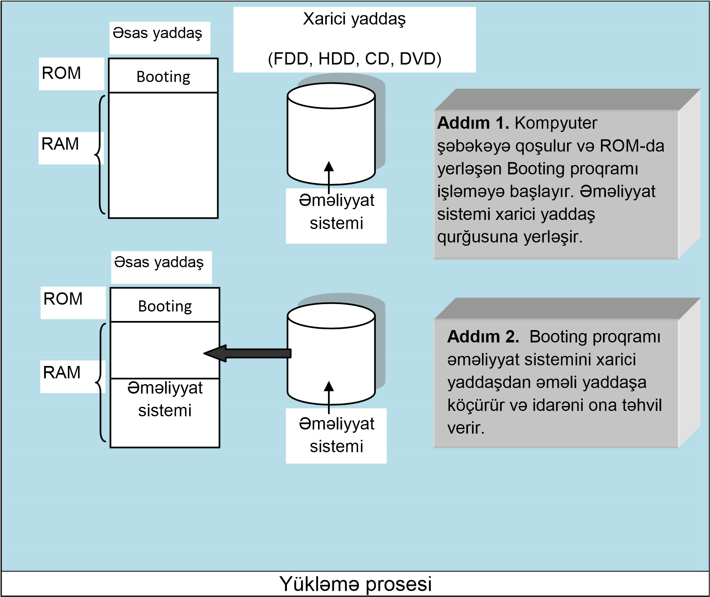

Fərdi kompyuterlərin əksəriyyətində Booting proqramı əməliyyat sistemini optik diskdən oxumağa çalışır. Əgər diskovodda lazımı disk yoxdursa, onda avtomatik olaraq əməliyyat sistemi sərt diskdən yüklənir. Əgər diskovodda disk varsa, lakin o, yükləmə diski deyilsə, yəni ona əməliyyat sistemi yazılmayıb, onda kompyuterin yüklənməsi dayandırılır və ekrana səhv haqqında belə bir məlumat çıxır: NON SYSTEM DISK.

5.4 Kompyuterin idarə olunması

Proses anlayışı

Əməliyyat sistemində proqram və onun yerinə yetirilməsi tamamilə fərqli anlayışlardır. Proqram – göstərişlərin statik yığımıdır, proqramın yerinə yetirilməsi isə – zamana görə dəyişən dinamik fəaliyyətdir. Bu fəaliyyət proses (ing. process), fəaliyyətin cari vəziyyəti isə prosesin vəziyyəti (ing. process state) adlanır. Prosesin vəziyyəti proqramın hal-hazırda yerinə yetirilən hissəsini və həmçinin, prosessor registrlərının və əməli yaddaş xanalarının tərkibini özündə saxlayır. Prosesin vəziyyəti – zamanın konkret anı üçün kompyuter ehtiyatlarının ani surətidir. Proqramın yerinə yetirilməsinin müxtəlif anlarında prosesin vəziyyəti fərqli olur.
Bir proqram bir neçə proseslə bağlı ola bilər. Məsələn, zamanın bölünməsi sistemlərində 2 istifadəçi eyni zamanda müxtəlif sənədləri redaktə edə bilərlər. Onlar eyni proqramdan, yəni mətn redaktorundan istifadə edirlər, lakin hər bir proses özünə məxsus verilənlərlə və axın sürəti ilə bir-birindən fərqlənəcək. Bu vəziyyətdə əməliyyat sistemi əməli yaddaşda mətn redaktorunun yalnız bir surətini saxlayır və hər prosesə zamanın müəyyən kvantlarında ondan istifadə etməyə icazə verir.
Adi kompyuterlərdə zamanın bölünməsi şəraitində proseslərin çoxu bir-biri ilə kvantlara görə rəqabət aparırlar. Bu proseslərə tətbiqi, xidmətçi və əməliyyat sisteminin proqramları daxildir. Məhz əməliyyat sistemi bütün bu prosesləri uzlaşdırmalıdır, yəni o, əmin olmalıdır ki, hər bir proses lazımı resurslara malikdir (periferik qurğulara, əməli yaddaşa, mərkəzi prosessorun müraciətinə), ayrı-ayrı proseslər bir-birinə mane olmurlar və heç bir şey informasiya mübadiləsinə maneəçilik törətmir.

Proseslərin idarə olunması

Proseslərin uzlaşdırılması ilə bağlı məsələlər əməliyyat sisteminin nüvəsində yerləşən planlaşdırıcı və dispetçer proqramları tərəfindən həyata keçirilir. Planlaşdırıcı dərhal gedən proseslərin hesabatını aparır, yeni prosesləri qeydə alır və bitmiş prosesləri yaddaşdan silir. Proseslərə nəzarət etmək üçün planlaşdırıcı bütün proseslər haqqında olan məlumatı proseslər cədvəli (ing. process table) adlanan əməli yaddaşın bir hissəsinə yerləşdirir. Kompyuterə yeni tapşırıq veriləndə planlaşdırıcı onun üçün proses yaradır və cədvələ yeni verilənləri yerləşdirir. Proseslər cədvəlində prosesə ayrılmış yaddaş, onun prioriteti, hazır olması (ready) və ya gözləməsi (waiting) haqqında məlumatlar saxlanılır. Əgər prosesin işini davam etdirmək olursa, onda bu proses hazırlıq vəziyyətində sayılır. Əgər prosesin davamı üçün xaricdən digər proseslərdən müəyyən məlumatlar gəlməlidirsə, onda o, gözləmə vəziyyətindədir.
Dispetçer – əməliyyat sisteminin nüvəsinin bir hissəsidir. O, planlaşdırılmış proseslərin yerinə yetirilməsinə nəzarət edir. Zamanın bölünməsi sistemlərində bu nəzarət zamanın müəyyən qısa kvantlara bölünməsi ilə həyata keçirilir. Kvantın davamı 50 milli saniyyədən çox olmur. Dispetçer həmçinin mərkəzi prosessoru bir prosesdən digər prosesə keçirir, çünki bir proses fasiləsiz 1 kvantdan artıq yerinə yetirilə bilməz. Bu prosedura proseslərin dəyişdirilməsi (ing. process switch) adlanır.
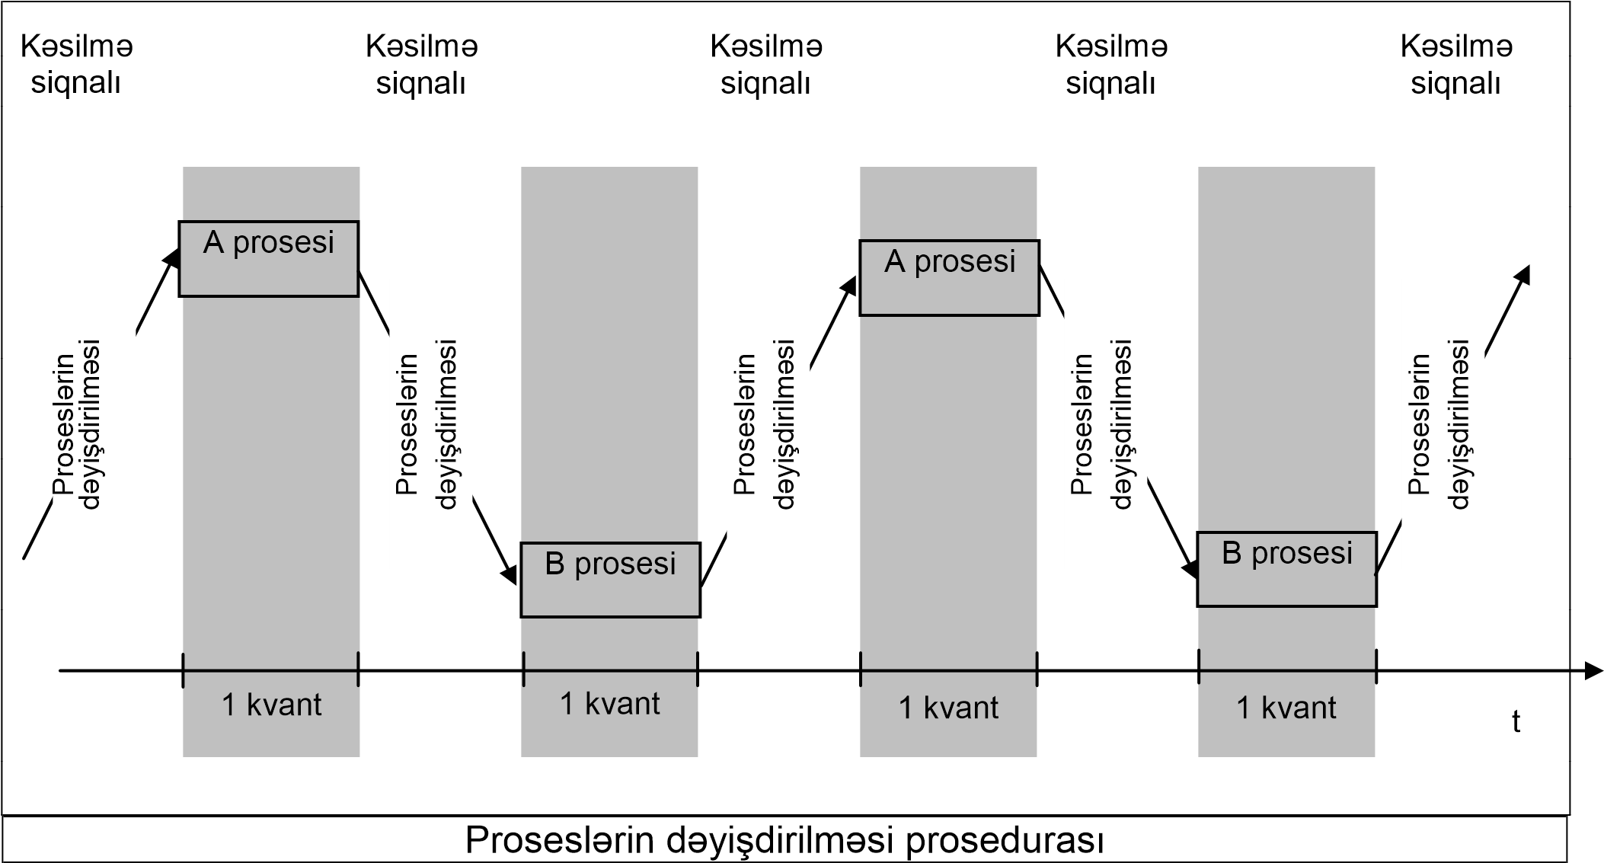

Prosesə verilmiş kvant başladıqda, dispetçer taymeri buraxır və kvantın başlamasından nə qədər vaxt keçməsinə nəzarət edir. Prosesə ayrılmış vaxt qurtardıqda, taymer kəsilmə siqnalı (ing. interrupt) adlanan siqnal verir. Bu siqnalı aldıqda, mərkəzi prosessor cari prosesi dayandırır, onun vəziyyəti haqqında məlumatları qeyd edir və idarəni kəsilmə siqnalını emal edən proqrama verir. Bu proqram dispetçerin bir hissəsidir. Dispetçer isə planlaşdırıcıya proseslər cədvəlini yeniləşdirməyə icazə verir və cədvəldən ən yüksək prioritetli hazırlıqlı prosesi seçir, taymeri yenidən işə salır və növbəti proses öz kvantında işləməyə başlayır.
Çox vaxt proseslər taymer siqnalını gözləmədən dəyişirlər. Məsələn, əgər proses verilənləri diskdən oxumalıdırsa, onda onun kvantı ixtisara salınır, çünki o, gözləmə vəziyyətinə keçir (müraciət olunan kontroller sorğunu yerinə yetirməlidir). Bu halda planlaşdırıcı cari prosesi gözləmə rejiminə keçirir, proseslər cədvəlini yeniləşdirir və kvantı hazır olan prosesə verir. Verilənlər diskdən oxunub qurtarandan sonra kontroller bu haqda prosessora məlumat verir, planlaşdırıcı isə bu prosesi yenidən hazır olan proseslərin sırasına daxil edir və onu kvant növbəsinə yerləşdirir.

5.5 «Klient-server» modeli

Proseslərin işini koordinasiya etmək üçün onların arasında informasiya mübadiləsi olmalıdır. Məsələn, yeni prosesi planlaşdırmaq üçün planlaşdırıcı «Memory manager» proqramından onun üçün diskdə yer almalıdır, faylla işləmək üçün planlaşdırıcı «File manager» proqramından məlumat almalıdır.
Proseslər arasında olan informasiya mübadiləsi proseslərin qarşılıqlı əlaqəsi (ing.
interprocess communication) adlanır. Qarşılıqlı əlaqə müxtəlif formalarda ola bilər. Onlardan biri – «klient-server» modelidir (ing. client/server model) .

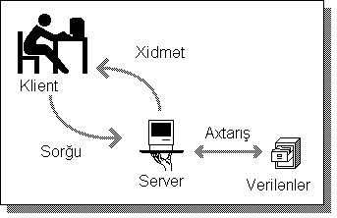
Klient-server modeli

«Klient-server» modeli kompyuter şəbəkələrinin yaradılmasında geniş istifadə olunur. Bu modelə uyğun olaraq, proses ya klient, ya da server ola bilər. Klient digər prosesdən nə isə soruşur, server isə – klientin sualına cavab verir. Məsələn, əməliyyat sisteminin daxilində, «File manager» proqramı – serverdir, çünki o, klientlərin sorğuları əsasında fayllara müraciəti təmin edir.
«Klient-server» modelinə rolları dəqiq paylanmış proqram təminatı daxildir. Klient sadəcə serverlərə sorğuları göndərir və cavabı gözləyir, server isə lazım olan əməliyyatları yerinə yetirir və cavabı klientlərə yollayır. Serverin funksiyası onun cari və ya uzaqlaşdırılmış kompyuterdə yerləşməsindən asılı deyil. Bu cür müxtəlif hallarda serverlərə və klientlərə təsir göstərmədən mübadiləni təmin edən proqram təminatı fərqli olur. Ona görə də, əgər proqram təminatının komponentləri «klient-server» modeli əsasında təşkil olunubsa, onda onlar öz funksiyalarını eyni və ya müxtəlif kompyuterlərdə yerinə yetirə bilərlər.
Beləliklə, şəbəkə daxilində serverləri və klientləri müxtəlif şəkildə paylamaq olar.

Bir kompyuter Dörd müxtəlif kompyuter

Klient

Server

Klient və server arasında mübadilə prosesi

6. INTERNET TEXNOLOGİYALARI

İlk kompyuter şəbəkələri faylların ötürülməsi üçün birləşdirilmiş kompyuterlərdən ibarət idi. Maşınlar arası əlaqəni yaratmaq üçün əməliyyat sisteminin tərkibinə lazımi proqram təminatı əlavə olunurdu. Hal-hazırda şəbəkələr vasitəsi ilə kompyuterlərin əlaqələndirilməsi geniş istifadə olunur. Müasir sistemlərin əksəriyyəti, misal üçün, beynəlxalq axtarış sistemləri, iri kompaniyaların mühasibat sistemləri və bəzi kompyuter oyunları paylanmış sistemlərdir (ing. distributed system), yəni onlar ayrı-ayrı kompyuterlərdə yerləşən proqramlardan ibarətdir. Ona görə də, bu cür paylanmış sistemlərin idarə olunması üçün şəbəkə tipli proqram təminatı olmalıdır.

6.1 Şəbəkələrin təsnifatı və topologiyası

Kompyuter şəbəkələri lokal (LAN – local area networks), qlobal (WAN – wide area networks), fərdi (PAN – personal area networks) və şəhər şəbəkələr (MAN – metropolitan area networks) olurlar. Lokal şəbəkə adətən, bir neçə kompyuterin bir kompleks şəklində birləşməsindən ibarətdir. Məsələn, universitetdə və ya digər müəssisələrdə istifadə edilən kompyuterlər lokal şəbəkə kimi təşkil olunurlar. Qlobal şəbəkə isə ayrı-ayrı şəhərlərdə və ya müxtəlif qitələrdə yerləşən kompyuterlərin birləşməsidir. Fərdi şəbəkə bir insan üçün nəzərdə tutulub. Misal olaraq, kompyuteri, mausu, klaviaturanı və printeri birləşdirən simsiz (wireless) şəbəkəni göstərmək olar. Şəhər şəbəkələr, adətən, müəyyən binaları və fərdi evləri birləşdirirlər. Onların əsas məqsədi kabel televiziyası vasitəsilə seçilmiş kanalların və sürətli İnternetin verilməsidir.
Şəbəkələr açıq (ing. open network) və ya qapalı (ing. closed network) olur. Internet açıq şəbəkələrə aiddir. İnternet vasitəsi ilə informasiyanın ötürülməsi müəyyən standartlarla, daha dəqiq, TCP/IP adlanan protokollarla həyata keçirilir. Müəyyən kompaniyaların (korporativ) şəbəkələri qapalı olur, çünki bu şəbəkə yalnız kompaniyanın işçilərinə xidmət göstərir.
Şəbəkəyə daxil olan kompyuterlərin birləşməsindən asılı olaraq, şəbəkələrin birləşməsi, yəni topologiyası aşağıdakı kimi ola bilər:
- Halqavari birləşmə. Bu şəbəkədə kompyuterlər bir-biri ilə halqa şəklində
birləşirlər;
- Şinli birləşmə. Bu şəbəkədə kompyuterlər şin adlanan bir ötürücü xətt üzərində
birləşirlər;
- Ulduzvari birləşmə. Bu tipli şəbəkədə bütün kompyuterlər Hab adlanan bir
qurğuya birləşirlər;
- Qarışıq birləşmə. Bu tipli şəbəkədə kompyuterlər ixtiyari şəkildə bir-biri ilə birləşirlər. Qlobal şəbəkələr adətən, qarışıq şəbəkələrdir, lokal şəbəkələr isə ya halqavari, ya da şinli olurlar.

a) Halqavarı birləşmə b) Şinli birləşmə

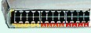

c) Ulduzvari birləşmə d) Qarışıq birləşmə

Şəbəkələrin topologiyası

Qeyd etmək lazımdır ki, kompyuterlərin bir-biri ilə birləşməsi naqilsiz (simsiz) da ola bilər (wireless). Naqilsiz şəbəkələrin sayı getdikçə artır. Radiosiqnalların ötürülmə texnologiyası şinli şəbəkələrin yaradılmasında istifadə oluna bilər. Bu halda şin əvəzinə naqillərdən deyil, radio ötürücüsünün müəyyən tezliyindən istifadə edilir (məsələn, wi-fi texnologiyası).
Bəzən iki mövcüd şəbəkəni birləşdirmək lazım gəlir. Əgər bu şəbəkələr eyni topologiyalıdırsa, onda onları körpü (ing. bridge) adlanan əlaqələndirici qurğu vasitəsi ilə birləşdirmək olar. Məsələn, iki şinli topologiyalı şəbəkəni körpü vasitəsi ilə birləşdirmək olar. Nəticədə daha iri şinli şəbəkə yaranmış olur.

Körpü vasitəsilə şəbəkələrin birləşdirilməsi

Lakin, çox vaxt bir-birinə uyğun olmayan fərqli topologiyalı şəbəkələri birləşdirmək lazım gəlir. Məsələn, ulduzvari topologiyalı şəbəkənin xarakteristikaları şinli şəbəkənin xarakteristikalarına uyğun gəlmir. Bu halda inter-şəbəkə adlanan (ing. internet) şəbəkələrin şəbəkəsi yaradılır. Başlanğıc şəbəkələr öz strukturunu saxlayırlar və müstəqil şəbəkələr kimi fəaliyyət göstərməyə davam edirlər. Onlar sadəcə olaraq, məlumatları öz aralarında ötürə bilirlər.
İki şəbəkənin inter-şəbəkəyə birləşməsi marşrutizator (ing. router) vasitəsi ilə həyata keçirilir. Marşrutizator hər iki şəbəkəyə aid olan əlaqələndirici kompyuterdir. Marşrutizatorun yerinə yetirdiyi funksiyalar körpünün funksiyalarından qat-qat mürəkkəbdir, çünki o, bir-birinə uyğun olmayan şəbəkələri birləşdirir.

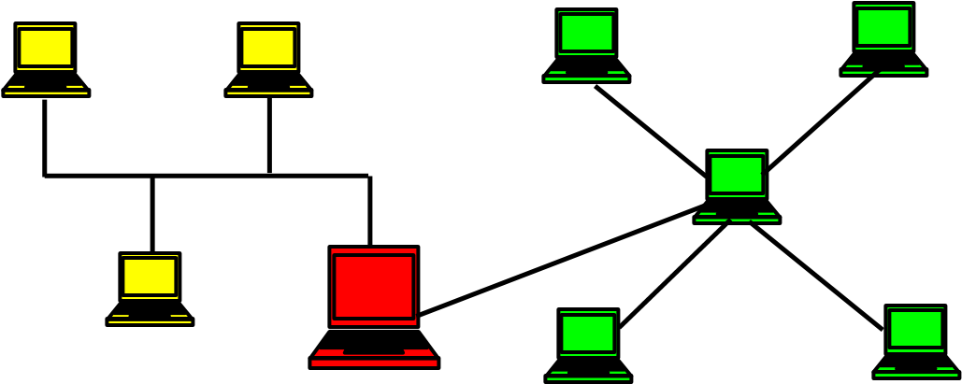

Marşrutizator vasitəsilə birləşən şəbəkələr

6.2 İNTERNETİN inkişaf tarixi

İnter-şəbəkənin parlaq nümunəsi kimi INTERNETi göstərmək olar. «İnternet» ingilis dilində beynəlxalq şəbəkə deməkdir. İnternetə müxtəlif tərif vermək olar:
- İnternet – telefondan başlayaraq süni peyk və optik-lifli xəttə qədər bütün rabitə vasitələrindən istifadə edən, müxtəlif fiziki prinsiplərə əsaslanan informasiya şəbəkələrinin dünya səviyyəsində yığımıdır.
- İnternet – beynəlxalq sorğu – informasiya xidməti şəbəkəsidir.
- İnternet – bizim şəxsi kompyuterimizə qoşulmuş milyonlarla kompyuterlərin yığımıdır.
- İnternet – beynəlxalq miqyasda müxtəlif informasiyaları almağı və ötürməyi təmin edən standart protokolların kompleksidir.
İnternet 60-ci illərdə ABŞ Müdafiə Nazirliyində (Pentaqonda) yaradılmışdır. 60-ci illərin ikinci yarısından başlayaraq NORAD hərbi sisteminin əsas layihə konsepsiyası Pentaqonun hərbi elmi-tədqiqatlar və işləmələr sahəsinə keçirildi. Bu məqsədlə DARPA (Defence Advanced Project Agency) layihəsi işləməyə başladı. Bu layihə reallaşdırıldıqdan sonra layihənin rəhbəri belə bir fikir irəli sürdü ki, bütün kompyuterlərin daha geniş coğrafi məkanda əlaqələndirilməsi və bir-birinin resurslarından istifadə etməsi mümkündür. 1966cı ildən başlayaraq DARPA-da qlobal kompyuter şəbəkəsinin layihəsi işləməyə başladı və buna ARPANET adı verildi.
1969-cu ildə ARPANET-in Kaliforniya Universitetində və Stenford Elmi-Tədqiqat İnstitutunda qovşaqları yaradıldı və informasiyanın ilk ötürülməsi mümkün oldu. Bir az sonra belə bir qovşaq Solt-Leyk Siti Universitetində də (Yuta ştatı) yaradıldı. Kompyuterlərin əlaqələndirilməsi və məlumatların ötürülməsi üçün vahid qaydalar olmalıdır. Bu qaydalar protokol adlanır. İlk protokol IMP kommutasiya paketi olmuşdur.
Sonrakı illərdə ARPANET-ə qoşulan kompyuterlərin miqdarı sürətlə artdı. Bununla yanaşı, kompyuterlərin qarşılıqlı əlaqəsini və şəbəkə proqram təminatının digər problemlərini həll etmək üçün yollar axtarıldı. Bu məqsədlə 1970-ci ildə NCP (Network Control Protocol) adlanan protokolun birinci versiyası işlənib hazırlandı.
1972-ci ildə kompyuter kommunikasiyalarına dair beynəlxalq konfransda ARPANET nümayiş etdirildi. Bu zaman şəbəkə yalnız elektron poçtdan ibarət idi. Həmin il Internetin yaranması ili hesab olunur.
1973-cü ildə müxtəlif kompyuterləri, şəbəkələri və sistemləri vahid, standart qaydada əlaqələndirən TCP (Transmission Control Protocol) işlənib hazırlanmışdır. Bu protokol Internetdə məlumatların ötürülməsini və istiqamətləndirilməsini təmin edirdi. Sonralar bu protokol iki protokola bölündü: TCP və IP. Hazırda TCP/İP İnternetin baza protokolu kimi istifadə olunur.
70-80-ci illərdə İnternet ilk növbədə elmi-tədqiqat və kommersiya qurumlarının diqqətini cəlb etdi. Həmin dövrdən başlayaraq dünyanın yüzlərlə ölkəsindən milyonlarla istifadəçilər Internetdən istifadə edirlər. Onların sayı durmadan artır. İndi İnternet milyonlarla serverlər arasında bölüşdürücü funksiya daşıyan vahid beynəlxalq məlumat bazası kimi təsəvvür edilir.
MDB üzvü olan ölkələrdə İnternet qovşaqlarının təşkili təqribən 90-ci illərin ortalarına təsadüf edir.
1998-ci ildə aprel ayının 14-də ABŞ-da İnternet-2 adlanan yeni şəbəkənin açılması qeyd olundu. İnternet-2-nin təşkilatçıları arasında ABŞ-ın tədris ocaqları, ABŞ-ın elmitədqiqat və bir neçə sənaye təşkilatları olmuşdur. İnternet-2-nin sürəti bugünkü Internetin sürətindən 1000 dəfə artıqdır. Bu şəbəkə vasitəsilə internet-televiziyadan, internetkinematoqrafdan, internet-konfranslardan istifadə etmək olar. Lakin İnternet-2 şəbəkəsi bütün ölkələri əhatə etmir.
İnternet vasitəsilə istifadəçilərə xidmət edən təşkilatlar provayder (ing. provide – təmin etmək) adlanır. Azərbaycanda provayderlərin sayı getdikcə artır.
Şəbəkənin baza hissəsi yüksək sürətli rabitə kanalları ilə birləşdirilmiş superkompyuterlərdən, yəni serverlərdən (meynfreymlərdən) ibarətdir. Hər bir server bir deyil, bir neçə digərləri ilə əlaqələndirilmişdir. Bunun nəticəsində informasiya bir rabitə kanalı vasitəsilə deyil, eyni zamanda bir neçə kanalla ötürülə bilər. Təcrübi olaraq, bu fakt onu ifadə edir ki, şəbəkədə hər hansı rabitə kanalı müəyyən anda işləməzsə, informasiya digər kanallarla ötürülür. Eləcə də şəbəkənin baza hissəsində hər hansı bir və ya bir neçə serverin fəaliyyəti dayanarsa, bütünlüklə şəbəkənin işi davam edəcək.
Şəbəkənin baza hissəsində istifadə edilən serverləri istismar edən təşkilatlar provayderlərdir. Provayderlərə az imkanlı – işçi stansiyalar (ing. Workstation) adlanan minlərlə kompyuterlər qoşula bilər, onlara da öz növbəsində çoxlu sayda kompyuter istifadəçiləri qoşulur və s.

6.3 INTERNETİN topologiyası

Internetə domenlərin (ing. domen) yığımı kimi baxmaq olar. Domenin hər biri bir təşkilat tərəfindən idarə olunan şəbəkədən və ya kiçik inter-şəbəkədən ibarətdir. Hər bir domen avtonom sistemdir və onu istənilən vaxt dəyişmək olar. Domeni yaratmaq üçün, müəssisə ICANN-də (ing. Internet Corporation for Assigned Names and Numbers – Internetdə ünvanları və adları verən təşkilat) qeydiyyatdan keçməlidir. Domenin qeydiyyatından sonra, onu marşrutizator vasitəsi ilə Internetə qoşmaq olar. Marşrutizator domendə yerləşən şəbəkələrdən birini və Internetdə olan şəbəkəni əlaqələndirir. Bu cür marşrutizator şlüz (ing. gateway) adlanır. Şlüz domeni ətrafdakı dünyaya tanıtdırır. Bu «ətrafdaki dünya» «bulud» (ing. cloud) adlanır. Şlüzdan kənar olan İnternetin strukturu domenlə idarə olunmur. Domenə ötürülən istənilən məlumat domenin özündə emal olunur, domendən kənar ötürülən məlumat isə şlüzə və oradan – «buluda» göndərilir.

Domen

“Bulud”
İNTERNET

Domen

Domen

Domen

Şlüz

Şlüzlərin regional şəbəkəsi

Müxtəlif topologiyalı domenlərin Internetə qoşulması nəticəsində o, sistemsiz bir şəbəkəyə çevrilir. Bir neçə domenin şlüzləri birləşib şlüzların regional şəbəkəsini yaradırlar. Bu cür birləşmə İnternetdə ən geniş yayılmış strukturdur.
Internetə qoşulmaq istəyən hər bir istfiadəçi öz domenini yaradıb, qeydiyyatdan keçirə bilər. Lakin, ən geniş yayılmış sxem ondan ibarətdir ki, istifadəçi ya işlədiyi yerdə təşkilat tərəfindən yaradılmış domenə, ya da provayderlər vasitəsi ilə Internetə qoşulur.

6.4 INTERNETin ünvanlaşdırma sistemi

İnternetdə olan hər bir maşina IP-adres (ing. IP-address) adlanan unikal ünvan verilir. Bu ünvan maşının şəbəkədə tanınması üçün istifadə olunur. IP-adres 32 bitin ardıcıllığıdır. O, iki hissədən ibarətdir. Birinci hissə kompyuterin yerləşdiyi domeni, ikinci hissə isə – həmin domendə yerləşən kompyuteri təyin edir. Domeni təyin edən ünvanın birinci hissəsi şəbəkənin identifikatoru (ing. network identifier) adlanır. Bu identifikator domenin qeydiyyatı zamanı ICANN təşkilatı tərəfindən verilir. Məhz bu qeydiyyata görə şəbəkədə olan hər bir domenin unikal ünvanı olur. İP-adresın digər hissəsi qovşağın və ya hostun ünvanı (ing. host address) adlanır. Bu ünvan domenin işini idarə edən şəbəkə və ya sistem administratoru tərəfindən verilir. Məsələn, şəbəkə identifikatoru 192.168.177 olduqda (şəbəkənin identifikatoru adətən onluq təsvirdə yazılır), həmin domendə yerləşən kompyuterin ünvanı 192.168.177.10 ola bilər. Burada axırıncı bayt (10) – hostun identifikatorudur.
Bitlər ardıcıllığı kimi yazılmış ünvanlar istifadə üçün rahat deyillər. Ona görə də hər domenə unikal ad – domenin adı (ing. domain name) verilir. Məsələn, Microsoft kompaniyasının domeinin adı – microsoft.com-dur. Domenlərin adlarına diqqət yetirsək, görmək olar ki, burada onların təsnifatı da verilir. Bizim misal üçün, domen kommersiya təşkilatına aiddir və ona görə də com indeksi ilə ifadə olunur. Bu cür indekslər yuxarı təbəqəli domenləri təsvir edirlər (ing. TLD – top-level domain):
edu – təhsil ocaqları; gov –dövlət təşkilatları;
org – gəlirsiz təşkilatlar; museum – muzeylər; net – provayderlər və digər təşkilatlar.
Hər ölkə üçün onu təsvir edən yuxarı təbəqəli domen təyin olunub. Məsələn, az - Azərbaycan, ru - Rusiya, tr – Türkiyə, au – Avstraliya, uk – Böyük Britaniya, de - Almaniya və s.
Domenin adı müəyyən olunduqdan sonra, sistem administratoru domendə yerləşən kompyuterlərə ad verə bilər. Məsələn, microsoft.com domenində yerləşən kompyuterin adı main.microsoft.com ola bilər, yəni main adlı kompyuter microsoft.com domeninə və
Microsoft firması - yuxarı təbəqəli kommersiya təşkilatlarına aiddir.
Əgər domen çox böyükdürsə, şəbəkə administratoru onu altdomenlərə bölə bilər, onda altdomenlərdə yerləşən maşınların adları daha uzun olacaqdır. Məsələn, əgər universitetin domeni univer1.edu-dursa, onda universitet bu domenı altdomenlərə bölə bilər. Nəticədə, həmin universitetdə yerləşən kompyuterin adı comp1.depart2.univer1.edu ola bilər. Bu o deməkdir ki, comp1 kompyuteri depart2 altdomenində yerləşir, bu altdomen isə univer1 domenindədir və həmin domen təhsil (edu) ocağına aiddir.
Domeni olan hər bir təşkilat domendə yerləşən kompyuterlərin adlarını və IPünvanlarını özündə saxlayan kataloqun yaranmasına məsuliyyət daşıyır. Bu kataloq domendə yerləşən maşınların birində yaranır və həmin kompyuter domen adlarının serveri (ing. DNS – domain name server) adlanır. DNS kompyuteri ünvanlara aid olan bütün suallara cavab verir. Internetdə yerləşən bütün DNS kompyuterlər kataloqlar sistemini təşkil edirlər. Bu sistemin əsas məqsədi domen adlarını bitlər ardıcıllığına çevirməkdir.

6.5 Elektron poçt

Bir kompyuter istifadəçisindən digərinə məlumatları elektron poçt (ing. e-mail) vasitəsi ilə göndərmək olar. Domenin rəhbərliyi domendə yerləşən kompyuterlərin birini elektron poçtun emalı üçün təyin edir. Bu kompyuter domenin elektron poçt serveri (ing. mail server) adlanır. Domendən çıxan hər bir məlumat əvvəlcədən elektron poçt serverinə göndərilir, o isə bu məlumatları göstərilmiş ünvana ötürür. Analoji olaraq, istifadəçiyə gələn hər bir məlumat elektron poçt serverinə gəlir və orada saxlanılır, istifadəçi isə istənilən vaxt öz məktublarına baxa bilər.
Elektron poçtun ünvanı 2 hissədən ibarətdir. Birinci hissənin simvolları istifadəçini təyin edirlər, sonra «@» (“əd”) simvolu yazılır. İkinci hissədə məlumatları əldə edən elektron poçt serverinin adı göstərilir. Məsələn, aliyev_b@mail.yahoo.com ünvanından görünür ki, yahoo.com serverində yerləşən mail elektron poçt serveri istifadəçi aliyev_b-nin poçtunu emal edir. Adətən, elektron poçt serverinin adı e-mail-də göstərilmir, lakin nəzərdə tutulur, ona gorə də yuxarıda göstərilmiş ünvanın qısaldılmış forması belədir:
aliyev_b@yahoo.com.

6.6 WWW - Beynəlxalq hörümçək toru

E-mail-dan başqa, İnternetdə hipertekst (ing. hypertext) adlanan multimedia sənədləri ilə işləmək mümkündür. Hipertekst sənədləri mətnin müəyyən fraqmentlərindən, səs və video verilənlərindən ibarətdir. Bu cür sənədləri digər sənədlərlə əlaqələndirmək olar. Hipertekst sənədini oxuyan istifadəçi mausun sol duyməsini bir dəfə vurmaqla istinadlar (ing. reference) vasitəsi ilə digər sənədlərə keçə bilər. Tutaq ki, hipertekst sənədində belə bir cümlə var:
«Bakı Ali Neft Məktəbində bir-neçə ixtisas var.»
Burada ixtisas sözü (istinad) ixtisaslar haqqında ətraflı məlumat verən digər sənədə müraciət edir. Bundan başqa, elə ola bilər ki, istinadlar altında musiqi, qrafiki təsvir və ya video yerləşsin. Onda bu istinadı aktivləşdirməklə, ekranda ya yeni mətn sənədi, ya da səsli və ya qrafiki təsvir görünəcəkdir.
Beləliklə, hipertekst sənədini oxuyan şəxs bir səhifədən digərinə keçməklə hipertekstlə bağlı bütün sənədlərlə tanış ola bilər. Belə ki, sənədlərin bəzi hissələri digər sənədlərlə əlaqəlidirlər və sənədlər müxtəlif şəbəkə kompyuterlərində yerləşirlər, İnternetdə yığılmış bütün informasiya hörümçək toruna bənzəyir. Bütün dünyanı əhatə edən İnternet miqyaslı hörümçək torü World Wide Web (WWW) adlanır. Beynəlxalq hörümçək torunun hipertekst sənədləri Veb-səhifələr (ing. Web page) adlanır. Bir yerdə saxlanılan və bir-biri ilə sıx əlaqədə olan Veb-səhifələr Veb-qovşağı və ya Veb-sayt (ing. Website) adlanır.
İnternetin hipertekst sənədlərinə müraciəti təmin edən proqram təminatı paketlərini 2 kateqoriyaya bölmək olar:
• klient funksiyasını yerinə yetirən paketlər; • server funksiyasını yerinə yetirən paketlər.
Klient tipli paketlər istifadəçinin kompyuterində saxlanılır. Onlar istifadəçiyə lazım olan informasiyanı əldə edib onu kompyuterin ekranında əks etdirirlər. Məhz onlar Vebsəhifələrə baxmaq üçün istifadəçi və kompyuter arasında interfeysi təmin edirlər. Bu cür paketlər brauzerlər və ya Veb-brauzerlər (ing. Web browser) adlanır. Brauzerlərə Internet Explorer, Google Chrome, Opera , Mozilla və s. proqramlar daxildir.
Server tipli paketlər istifadəçi tərəfindən sorğulanan sənədləri özündə saxlayan kompyuterdə yeriləşir. Onların əsas funksiyası –klientin tələblərinə əsasən lazım olan sənədlərə müraciəti təmin etməkdir. Beləliklə, hipertekst sənədlərini görmək üçün istifadəçinin maşınında brauzer olmalıdır. Brauzer bütün İnternetdə səpələnmiş serverləri sorğulayaraq sənədləri tapır və onları təsvir edir.
Hipertekst sənədin yerini müəyyən edib onu Beynəlxalq hörümçək torundan çıxarmaq üçün, hər bir sənədə URL (ing. Uniform resource locator – İnformasiya resursunun universal yer göstəricisi) adlanan unikal ünvan verilir. Sənədin tapılması və serverlə birləşməsi üçün lazım olan məlumatlar URL-da saxlanılır. Adi URL aşağıda göstərilmişdir.

http://rambler.ru/photos/animals/cats.html

S
ə
n
ə
d
ə

müraci
ə
t
etm
ə
k üçün
lazım olan
protokol.
Burada http
–

HyperText
Transfer
Protocol

S
ə
n
ə
di
özünd
ə

saxlayan
serverin
adı

Серверин
файл

системин
дя
сянядин
йерляшмя
маршруту

S
ə
n
ə
din
adı

URL ünvanı

Bəzi hallarda URL sənədləri tam identifikasiya etmir, ancaq protokolun və sənədi özündə saxlayan kompyuterin adı göstərilir. Belə hallarda, həmin ünvanda yerləşən server konkret sənədin əvəzinə serverdəki bütün informasiyanı özündə əks etdirən əsas səhifəsini açır. Adətən, bu cür qısaldılmış URL-lar təşkilatlarla əlaqə yaratmaq üçün istfiadə olunur. Məsələn, http://www.microsoft.com ünvanı Microsoft kompaniyasının əsas səhifəsini əks etdirir. Bu səhifədə kompaniya və onun təklif elədiyi məhsullar haqqında müxtəlif sənədlərə istinadlar olur.
Hipertekst sənədləri adi mətn sənədlərini xatırladırlar, ona görə onların içində yerləşən simvollar ASCII və ya Unicode sistemləri vasitəsilə kodlaşdırılıb. Fərq ondan ibarətdir ki, hipertekst sənədində əsas mətndən başqa teq adlanan xüsusi simvollar saxlanılır. Sənədi ekranda necə təsvir etməli və sənəddə hansı elementlər digər səhifələrə istinadlardır – bunlar hamısı teqlərin funksiyalarıdır. Bu cür teqlər sistemi HTML (ing. Hypertext Markup Language – hipertekst sənədlərini formatlaşdıran dil) dilini təşkil edir. Beləliklə, veb-səhifənin müəllifi səhifənin ekranda düzgün təsviri və onunla bağlı sənədlərin tapılması üçün brauzera lazım olan məlumatları məhz HTML dilində verir. HTML dilində yazılmış sadə veb-səhifəni nəzərdən keçirək.

<
html
>

<
head
>

>
title>demonstration page</title
<

>
/head
<

body
<
>

<
h1>My Web Page</h
1>

<
/body
>

<
/html
>

Proqramın
başlanmasını göst
ə
r
ə
n
teq
İlkin informasiya
Brauzer t
ə
r
ə
find
ə
n t
ə
svir
edil
ə
n hiss
ə
Proqramın sonunu
göst
ə
r
ə
n teq

Bu proqram iki hissədən ibarətdir: başlıq (head) və gövdə (body). Başlıqda ilkin iformasiya saxlanılır, məsələn, səhifənin adı, tarix və s. Sənədin gövdəsi isə ekrandaki təsviri üçün lazım olan məlumatları özündə saxlayır. Göstərilmiş nümunədə veb-səhifədə sadəcə olaraq, bir cümlə təsvir olunacaqdır: «My Web Page».

6.7 Şəbəkə protokolları

Kompyuter sisteminin müxtəlif komponentləri arasında qarşılıqlı əlaqənin həyata keçirilməsi üçün istifadə olunan qaydalar protokollar (ing. protocols) adlanır. Kompyuter şəbəkəsində protokollar hər bir işi, o cümlədən məlumatların necə ünvanlaşdırılması, maşınlar arasında məlumatların ötürülmə hüququnun necə paylanması, məlumatların göndərilməsi üçün onların sıxılması və alınmış məlumatların açılmasının necə həyata keçirilməsini və s. ətraflı təyin edirlər.
Məlumatların ötürülmə hüququnun idarə olunması üsullarından biri nişan vasitəsi ilə idarə olunan halqavari şəbəkənin protokoludur (ing. TRP - token ring protokol). Bu protokol XX əsrin 70-ci illərində İBM kompaniyası tərəfindən işlənib hazırlanmışdır və bu günə kimi halqavari topologiyalı şəbəkələr üçün geniş yayılmış protokoldur. Bu protokola əsasən, şəbəkənin bütün maşınları məlumatları bir istiqamətdə göndərirlər. Bu o deməkdir ki, şəbəkə ilə ötürülən bütün məlumatlar bir kompyuterdən digər kompyuterə keçərək şəbəkədə bir istiqamətdə ötürülür. Məlumat öz ünvanına çatanda, həmin ünvanlı maşın onun surətini saxlayır, daha sonra onu şəbəkəyə ötürür. Məlumatın surəti onu göndərən maşına çatanda, bu maşın bilir ki, məlumat öz ünvanına çatıb və onu şəbəkədən kənarlaşdırır. Bu cür təşkil olunmuş şəbəkənin işi kompyuterlərin qarşılıqlı əlaqəsindən asılıdır. Əgər hər hansı bir kompyuter öz məlumatlarının fasiləsiz ötürülməsini tələb edirsə və digər kompyuterlərin məlumatlarını ötürmürsə, onda belə sistem işləməyəcək.

M
ə
lumatlar yalnız
bir istiqam
ə
td
ə

ötürülür

TRP protokolu

Bu problemi həll etmək üçün şəbəkəyə nişan (ing. token) adlanan unikal bitlər ardıcıllığı göndərilir. Yalnız bu nişanı əldə edən maşın öz məlumatlarını şəbəkəyə göndərə bilər. Nişana sahib olmayan maşina isə yalnız aldığı məlumatları növbəti maşina ötürmək icazə verilir. Adətən, hər bir maşın məlumatları ötürdüyü kimi nişanı da ötürür. Lakin, əgər nişanı əldə etmiş maşina öz məlumatlarını şəbəkəyə ötürmək tələb olunursa, onda o, nişanı saxlayarkən, öz məlumatlarını ötürür. Bu məlumat halqavari şəbəkədə dövrü bitirdikdən sonra həmin maşın nişanı növbəti maşina ötürür. Bu qayda ilə, növbəti maşın nişanı aldıqda o, ya dərhal nişanı ötürə bilər, ya da nişanı saxlayıb, onu növbəti maşina ötürməzdən əvvəl öz məlumatını göndərə bilər. Beləliklə, şəbəkə ilə nişan ötürüldükdə şəbəkənin hər bir maşını məlumat göndərmək üçün eyni hüquqa malikdir.
Məlumatların göndərilməsi hüququnu idarə edən digər protokol şin topologiyalı lokal şəbəkənin geniş yayılmış versiyası olan – Ethernet-də istifadə olunur. Ethernetdə məlumatları ötürmək hüququna CSMA/CD (ing. Carrier Sense Multiple Access with Collision Detection – Mübahisələri aşkar etməklə daşıyıcıya nəzarət edən çoxsaylı müraciət) protokolu ilə nəzarət olunur. Bu protokola əsasən hər hansı bir maşınla göndərilən məlumat şəbəkənin bütün maşınlarına ötürülür.

Şin topologiyalı şəbəkədə məlumatların ötürülməsi

Hər bir maşın bütün məlumatlara nəzarət edir, lakin yalnız öz ünvanına göndərilənləri saxlayır. Məlumatları göndərmək üçün, maşın şinin boşalmasını gözləyir, sonra isə şinə nəzarəti davam edərək, öz məlumatlarını göndərməyə başlayır. Əgər həmin vaxt digər maşın da öz məlumatlarını göndərməyə başlayırsa, onda mübahisə əmələ gəlir. Maşınlar ötürməni dayandırırlar və bir müddətdən sonra məlumatları göndərmək üçün yenidən cəhd göstərirlər.

6.8 İnternet proqram təminatının səviyyələri

Şəbəkə proqram təminatının əsas məqsədi məlumatların bir maşından digərinə ötürülməsi üçün infrastrukturun təmin edilməsidir. İnternetdə ötürmə proqram təminatının hissələrinin iyerarxiyasına görə baş verir. Bu hissələr sizin bir şəhərdən digər şəhərdə yaşayan dostunuza hədiyyə ilə bağlama göndərdikdə yerinə yetirdiyinizə oxşar məsələləri yerinə yetirirlər. Siz hədiyyəni qablaşdırır, onun üzərində ünvanı yazır, sonra isə onu poçta aparırsınız. Poçtda bağlamanı digər bağlamalarla birlikdə böyük konteynerə yerləşdirirlər və onu avia şirkətə çatdırırlar. Avia şirkətdə konteyneri təyyarəyə yerləşdirirlər və təyinat yerinə göndərirlər. Təyinat yerində avia şirkət konteyneri təyyarədən götürür və onu təyinat yerinin poçt xidmətinə təhvil verir. Öz növbəsində poçt xidməti bağlamanı konteynerdən çıxarır və onu ünvana çatdırır.

Bağlamanı
gönd
ə
r
ə
n

Poçt

Avia şirk
ə
t

Avia şirk
ə
t

Avia şirk
ə
t

Bağlamanı
alan

Poçt

Avia şirk
ə
t

Bağlamanın
hazırlanması
Bağlamanın
konteyner
ə
qoyulması
Konteynerin
t
ə
yyar
ə
y
ə

yerl
ə
şdirilm
ə
si

Aralıq dayanacaqlar

Konteynerin
poçt xidm
ə
tin
ə

verilm
ə
si

Konteynerd
ə
n
bağlamanın
çıxarılması v
ə

ünvana
çatdırılması

Bağlamanın
alınması

Bağlamanın çatdırılması

Beləliklə, bağlamanın göndərilməsini 3 səviyyədən ibarət olan iyerarxiya kimi təsvir etmək olar:
1. istifadəçi səviyyəsi (bağlamanı göndərən və bağlamanı alan); 2. poçt xidməti;
3. avia şirkət.
Hər bir səviyyə abstrakt səviyyə kimi aşağı səviyyədən istifadə edir. (Siz poçt xidmətinin işinin incəliklərini bilmirsiniz, poçt xidməti isə avia şirkətin daxili əməliyyatlarını bilmir.) İyerarxiyanın hər bir səviyyəsi həm təyinat yerində, həm də ötürülmə yerində nümayəndələrə malikdir, bu zaman təyinat yerindəki nümayəndələr ötürülmə yerindəki nümayəndələrin yerinə yetirdiyi işlərə əks işləri yerinə yetirirlər.
Eynilə, İnternet vasitəsi ilə məlumatlar ötürülür və alınır, ancaq İnternetin proqram təminatının tərkibində üç deyil, 4 səviyyə vardır və hər bir səviyyə insanlardan yox, proqramlardan ibarətdir. Bu dörd səviyyə aşağıdakılardır:
- Tətbiqi;
- Nəqliyyat;
- Şəbəkə;
- Kanal.

T
ə
tbiqi s
ə
viyy
ə

N
ə
qliyyat s
ə
viyy
ə
si

Ş
ə
b
ə
k
ə

s
ə
viyy
ə
si

Kanal s
ə
viyy
ə
si

İnternetin hər bir maşınında bütün səviyyələr mövcüddur. Məlumat, adətən, tətbiqi səviyyədə hazırlanır. Buradan o, göndərilməyə hazır olduqca, nəqliyyat və şəbəkə səviyyəsinə keçir və nəhayət, kanal səviyyəsi vasitəsi ilə ötürülür. Kanal səviyyəsindən yenidən bütün səviyyələri keçərək, məlumat çatdırılma məntəqəsinin tətbiqi səviyyəsinə gətirilir.
Tətbiqi səviyyədən başlayaraq məlumatın bütün səviyyələrdən keçməsi prosesini daha ətraflı nəzərdən keçirək.

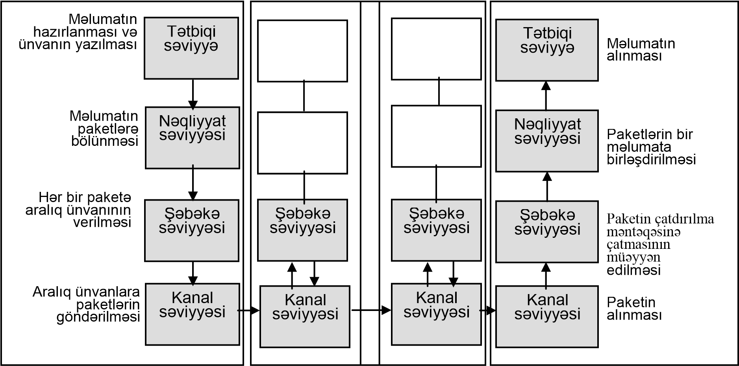
Göndərilmə yeri Aralıq dayanacaqlar Çatdırılma məntəqəsi

Tətbiqi səviyyə proqram təminatının elə vahidlərindən ibarətdir ki, onların funksiyalarının həyata keçirilməsi üçün İnternetlə əlaqə lazımdır. Adların oxşarlığına baxmayaraq, bu səviyyəyə təkcə tətbiqi proqram təminatı daxil deyil. Əslində, tətbiqi səviyyənin hissəsi hesab edilən bir çox proqramlar xidmətçi proqram təminatına aiddir. Nümunə kimi FTP (ing. File Transfer Protocol – faylların ötürülməsi üçün protokol) protokolundan istifadə edən faylların İnternetlə ötürülməsi üçün proqramları göstərmək olar. Bu proqramlar tamamlanmış proqram paketi kimi bir yerdə işlənilmişlər və FTP adlanırlar. Digər nümunə kimi telemüraciət (telnet) adlanan proqramlar paketini göstərmək olar. O, istifadəçiyə İnternet vasitəsi ilə uzaqlaşdırılmış maşına həmin maşının istifadəçisi kimi müraciət etməyə imkan verən vasitə kimi hazırlanmışdır. Hər iki proqram paketi, həm FTP, həm də Telnet əvvəlcə tətbiqi proqram təminatına aid olunurdular. Lakin bu gün onlar fərdi kompyuterlərin əksəriyyətinin dəstəklədiyi infrastrukturun bir hissəsi olmuşlar. Proqram təminatının bu vahidləri hazırda veb-brauzer kimi daha böyük proqramların strukturunda abstrakt alətlər kimi istifadə olunurlar. Bu mənada onlar xidmətçi proqram təminatına çevrilmişlər. Digər bir xidmətçi proqram təminatı olan və məlumatın ötürülməsi üçün elektron poçt serverlərinin istifadə etdiyi SMTP (ing. Simple Mail Transfer Protocol – elektron poçtun sadə ötürmə protokolu) protokolunu göstərmək olar.
Tətbiqi səviyyə nəqliyyat səviyyəsindən İnternet vasitəsi ilə məlumatların ötürülməsi və qəbul edilməsi üçün istifadə edir. Siz poçt xidmətinin tələblərinə uyğun olaraq ünvanın yazılmasına cavabdeh olduğunuz kimi, tətbiqi səviyyə nəqliyyat səviyyəsinə uyğun olan ünvanın təmin edilməsinə cavabdehdir. Məhz bu şərti yerinə yetirmək üçün tətbiqi səviyyə domen adlarının serverlərinə insan tərəfindən istifadə edilən mnemonik ünvanın İnternetə uyğun IP ünvana çevrilməsi üçün sorğular göndərir.
Nəqliyyat səviyyəsinin əsas vəzifəsi ondan ibarətdir ki, tətbiqi səviyyənin məlumatlarını qəbul etsin və onların İnternet vasitəsi ilə ötürülməsi üçün düzgün formatını təmin etsin. Sonuncu funksiyanı yerinə yetirmək üçün nəqliyyat səviyyəsi böyük məlumatları kiçik seqmentlərə bölür, hansılar ki, İnternet vasitəsi ilə ayrı-ayrı bloklar kimi ötürülürlər. Belə bölünmə zəruridir, çünki çoxlu məlumatın kəsişdiyi yerlərdə bir uzun məlumat digər məlumatların ötürülməsini çətinləşdirə bilər. Kiçik seqmentlər bu yerdən keçə bilər, uzun məlumat isə digər məlumatları gözləməyə məcbur edər.
Nəqliyyat səviyyəsi məlumatın seqmentlərinə sıra nömrəsi əlavə edir ki, təyinat məntəqəsində onları yenidən bir məlumatda birləşdirmək mümkün olsun. Sonra o, paket (ing. packet) adlanan hər seqmentə təyinat məntəqəsinin ünvanını qoşur və onu şəbəkə səviyyəsinə ötürür. Bu andan etibarən təyinat məntəqəsinə çatana qədər paketlərə bir-biri ilə əlaqədə olmayan ayrı-ayrı məlumatlar kimi baxılır.
Paketlər təyinat məntəqəsinə çatana qədər şəbəkə səviyyəsi alınmış paketlərin bir
İnternet şəbəkəsindən digərinə ötürülməsini izləyir. Deməli, məhz şəbəkə səviyyəsi İnternet topologiyası ilə əlaqəlidır. Xüsusi halda, əgər paketin yolu çoxlu ayrı-ayrı şəbəkələrdən keçirsə, məhz şəbəkə səviyyəsi hər bir aralıq dayanacaqda paketin göndərilməli olduğu sonrakı ünvanı müəyyən edir. Hər paketə aralıq təyinat məntəqəsinin ünvanını yazaraq o, bu vəzifəni yerinə yetirir. Aralıq ünvan aşağıdakı kimi müəyyən edilir: əgər paketin son təyinat məntəqəsi verilən şəbəkədədirsə, onda yazılan ünvan son təyinat məntəqəsinin ünvanının surətidir; əks halda verilən şəbəkənin marşrutizatorunun ünvanı yazılır, hansının ki, vasitəsilə paketi qonşu şəbəkəyə ötürmək olar. Yəni, cari şəbəkənin maşını üçün nəzərdə tutulan paket həmin maşına ötürülür, digər şəbəkədə yerləşən maşına ünvanlanan paket isə bir şəbəkədən digərinə yolunu davam edir.
Aralıq təyinat məntəqəsini müəyyən edərək şəbəkə səviyyəsi paketə ünvanı yazır və onu kanal səviyyəsinə ötürür.
Kanal səviyyəsi maşının yerləşdiyi şəbəkəyə xas olan məlumat ötürülməsinin bütün detallarının nəzərə alınmasını təmin edir. Əgər bu şəbəkə nişan vasitəsi ilə idarə olunan halqavari şəbəkədirsə, o, məlumatı göndərməkdən əvvəl nişanın alınmasını gözləyir. Əgər şəbəkədə CSMA/CD protokolu istifadə olunursa, kanal səviyyəsi şinin boşalmasını gözləyir. Bundan başqa, İnternetin ayrı-ayrı şəbəkələri öz məxsusi ünvanlar sisteminə malikdirlər. Bu sistem İnternetdə istifadə edilən ünvanlar sistemindən asılı deyil. Şəbəkələrdən bir çoxu sahibləri tərəfindən İnternetə qoşulmazdan xeyli əvvəl fəaliyyət göstərirdilər. Ona görə də kanal səviyyəsi paketə yazılan İnternet-ünvanı yerli ünvanlar sisteminə uyğun olan ünvana çevirməlidir.
Hər dəfə paket ötürüldükdə maşının kanal səviyyəsi onu qəbul edir. Sonra kanal səviyyəsi paketi şəbəkə səviyyəsinə ötürür. Burada paketin son təyinat məntəqəsi cari yerləşməsi ilə müqayisə edilir. Əgər onlar üst-üstə düşmürsə, şəbəkə səviyyəsi paketə yeni aralıq ünvan təyin edir və ötürmək üçün onu kanal səviyyəsinə qaytarır. Beləliklə, hər paket təyinat məntəqəsinə çatana qədər maşından maşına ötürülür. Aralıq dayanacaq yerində yalnız kanal və şəbəkə səviyyələri işləyir.
Əgər şəbəkə səviyyəsi qərara alırsa ki, qəbul edilən paket son təyinat məntəqəsinə çatıb, onda o, bu paketi nəqliyyat səviyyəsinə ötürür. Nəqliyyat səviyyəsi şəbəkə səviyyəsindən paket aldıqda o, ilkin məlumatın seqmentlərini çıxarır və göndərmə məntəqəsinin nəqliyyat səviyyəsinin seqmentlərə təyin etdiyi sıra nömrələrinin köməyilə onu bərpa edir. Məlumat bərpa edilən kimi o, tətbiqi səviyyəyə ötürülür. Bununla da məlumatın ötürülməsi prosesi qurtarır.
Daxil olan məlumatın hansı proqram tərəfindən qəbul edilməsinin müəyyən edilməsi nəqliyyat səviyyəsinin vacib məsələsidir. Hər proqrama unikal port nömrəsi təyin edilir. Məlumatı göndərən proqram məlumatın ünvanına portun uyğun nömrəsini yazır. Nəqliyyat səviyyəsi məlumatı alan kimi onu göstərilən port nömrəsi ilə tətbiqi səviyyənin proqramına ötürür. İnternet istifadəçilərinə portların nömrələrini bilmək lazım deyil, çünki geniş yayılmış proqramlar portların standart nömrələrinə malik olurlar. Məsələn, əgər veb-brauzer

http://www.rambler.ru/animals/cat.html

ünvanlı sənədi açmalıdırsa, o, bilir ki, http://www.rambler.ru HTTP-serveri ilə 80 nömrəli port vasitəsilə əlaqə qurmalıdır. Eynilə, fayl göndərilən zaman, FTP-klient port nömrəsi 21 olan FTP-serverə bağlanır.
Beləliklə, İnternet vasitəsilə rabitə proqram təminatının dörd səviyyəsinin qarşılıqlı əlaqəsinə görə həyata keçirilir. Tətbiqi səviyyə məlumat və ünvanlarla məşğuldur. Nəqliyyat səviyyəsi məlumatları İnternetə uyğun paketlərə çevirir və məlumatları tətbiqi səviyyəyə ötürməzdən əvvəl qəbul edilmiş məlumatları bərpa edir. Şəbəkə səviyyəsi məlumatın ötürülmə istiqamətini təyin edir. Kanal səviyyəsi şəbəkə daxilində paketləri maşından maşına ötürür. Qəribədir ki, bu qədər əməliyyat sayına baxmayaraq, İnternetin cavab vermə müddəti millisaniyələrlə ölçülür. Faktiki olaraq əməliyyatların əksəriyyəti ani olaraq yerinə yetirilir.

6.9 TCP/IP protokolları

Açıq şəbəkələrə tələbat avadanlıq və proqram təminatı istehsalçılarının digər istehsalçıların məhsulları ilə işləmək üçün istifadə edə biləcəyi nəşr olunmuş standartların yaradılması zərurətinə gətirdi. Standartlaşdırma üzrə Beynəlxalq təşkilatın işlədiyi standartlardan biri OSI (ing. Open System Interconnection – açıq sistemlərin qarşılıqlı əlaqəsi) adlanır. O, İnternetdə istifadə olunan dörd səviyyəsindən fərqli olaraq yeddi səviyyədən ibarət iyerarxiyaya əsaslanır. ISO tərəfindən hazırlandığına görə bu modelə tez-tez istinad edirlər. Lakin ondan tez-tez istifadə etmirlər, çünki o, özünü İnternet üçün etibarlı protokol kimi tanıtdıran TCP/IP protokollar komplektinin artıq dərc və tətbiq olunmasından sonra yaradılmışdır.
TCP/IP protokollar komplekti İnternet iyerarxiyasının dörd səviyyəsinin qarşılıqlı təsirinin dəqiq təsviri olan protokolların məcmusudur. Həqiqətdə TCP (ing. Transmission Control Protocol – ötürməni idarə edən protokol) və IP (ing. Internet Protocol - İnternet protokolu) bu yığımın yalnız iki protokolunun adlarıdır. TCP protokolu nəqliyyat səviyyəli versiyanı müəyyən edir. Burada biz «versiya» sözünü işlədirik, çünki TCP/IP protokollar komplekti nəqliyyat səviyyəsinin iki mümkün realizasiya üsulunu nəzərdə tutur. Nəqliyyat səviyyəli ikinci protokol UDP (ing. User Datagram Protocol – istifadəçinin deytaqramlarının ötürülməsi protokolu) protokoludur. Nəqliyyat səviyyəsi protokolunun seçilməsi hər biri oxşar, lakin müxtəlif keyfiyyətli xidmətlər təklif edən poçt xidmətinin seçilməsinə analojidir. Deməli, lazım olan xidmət keyfiyyətindən asılı olaraq tətbiqi səviyyəli proqram nəqliyyat səviyyəli TCP və ya UDP protokolu vasitəsilə verilənləri ötürməyi seçə bilər.

T
ə
tbiqi s
ə
viyy
ə

?

TCP
protokolu

UDP
protokolu

N
ə
qliyyat s
ə
viyy
ə
si

TCP və UDP protokolları

TCP və UDP protokolları arasında iki əsas fərq var. Birinci fərq ondan ibarətdir ki, TCP protokolu əsasında olan nəqliyyat səviyyəsi tətbiqi səviyyənin tələbinə görə məlumat göndərməzdən əvvəl məlumat göndərməsi barədə xəbərdarlıq etməklə ünvanın nəqliyyat səviyyəsinə öz məxsusi məlumatını göndərir. Sonra o, tətbiqi səviyyənin məlumatını göndərməyə başlamazdan əvvəl bu məlumatın qəbulunun təsdiq edilməsini gözləyir. Beləliklə, TCP protokollu nəqliyyat səviyyəsi məlumatı göndərməkdən əvvəl əlaqəni qurur. Əsasında UDP protokolu olan nəqliyyat səviyyəsi məlumat göndərməzdən əvvəl əlaqəni qurmur, o, sadəcə olaraq, göstərilən ünvana məlumatı göndərir. Ona hətta təyinat məntəqəsindəki kompyuterin işləməsini bilmək lazım deyil. Ona görə də UDP protokolu əlaqəni qurmayan protokol adlanır.
TCP və UDP protokolları arasında ikinci fərq ondan ibarətdir ki, TCP protokolundan istifadə etdikdə təyinat ünvanının və ötürmə ünvanının nəqliyyat səviyyələri paketlərin çatdırılması və təkrar ötürülməsinin təsdiq edilməsi vasitəsilə əmin olurlar ki, məlumatın bütün seqmentləri təyinat ünvanına müvəffəqiyyətlə çatıblar. Ona görə də TCP protokolu etibarlı sayılır. Təkrar ötürmə imkanlarını təklif etməyən UDP protokolu isə etibarlı sayılmır. Bu, o demək deyil ki, UDP protokolu pisdir. Əslində UDP protokolundan istifadə edən nəqliyyat səviyyəsi TCP protokolundan istifadə edən nəqliyyat səviyyəsindən cəld işləyir. Deməli, əgər proqram UDP protokolundan istifadə etmənin mümkün nəticələrinin emal edilməsinə hazırlanıbsa, onda məhz bu protokolu seçmək yaxşıdır. Məsələn, adətən, elektron poçt TCP protokolu vasitəsilə ötürülür, lakin adlar mnemonik formadan IP ünvana çevrildikdə domen adlarının serverlərlə qarşılıqlı əlaqəsi UDP protokolu vasitəsilə həyata keçirilir.
IP protokolu şəbəkə səviyyəsi üçün standartdır. Hər dəfə IP protokollu şəbəkə səviyyəsi kanal səviyyəsi üçün paket hazırlayanda o, ötürmələrin sayğacı və ya həyat müddəti adlanan qiyməti ona qoşur. Bu qiymət İnternet üzrə paketlərin göndərilməsinin maksimal sayını məhdudlaşdırır. Hər dəfə IP protokollu şəbəkə səviyyəsi paket göndərdikdə o, ötürmələr sayğacının qiymətini bir vahid azaldır. Şəbəkə səviyyəsi İnterneti paketlərin sistem daxilində sonsuz dövrü göndərilməsindən qoruyur. İnternet sürətlə genişlənməyə davam etsə də, ötürmələrin 64-ə bərabər olan ilkin sayğac qiyməti paketin lokal, qlobal şəbəkələrin və marşrutizatorların labirintində öz ünvanına çatması üçün kifayətdir.

